**MANUAL DE USUARIO**



**ING. RICARDO RAFAEL REAL SIMALEZA 21 MAYO 2017**

CONTENIDO

LISTA DE PACIENTES 5

AGREGAR PACIENTE A HOSPITALIZACIÓN 6

HISTORIA CLÍNICA DEL PACIENTE 7

INGRESO DE DATOS 8

OPCIONES ADICIONALES 9

ABRIR HISTORIA CLÍNICA: 12

SIGNOS VITALES Y CONDICIÓN DEL PACIENTE 13

INGRESO DE DATOS 13

EDITAR DATOS 15

EVOLUCIÓN Y PRESCRIPCIONES 16

INGRESO DE DATOS 16

EDITAR DATOS 17

ANAMNESIS 19

INGRESO DE DATOS 19

EDITAR DATOS 22

ATENCIÓN A ADULTO MAYOR 24

INGRESO DE DATOS 24

EDITAR DATOS 26

ESCALA GERIÁTRICA 27

INGRESO DE DATOS 27

ADMINISTRACIÓN DE MEDICAMENTOS (KARDEX) 28

INGRESO DE DATOS 28

CONTROL DE INGESTA Y ELIMINACIÓN 31

INGRESO DE DATOS 31

CONSENTIMIENTO INFORMADO 33

INGRESO DE DATOS 33

HOJA DE GLICEMIA E INSULINA 35

INGRESO DE DATOS 35

EDITAR DATOS 36

INTERCONSULTA - SOLICITUD 36

INGRESO DE DATOS 36

EDITAR DATOS 37

INTERCONSULTA – INFORME 38

INGRESO DE DATOS 38

EDITAR DATOS 40

EPICRISIS 41

INGRESO DE DATOS 41

EDITAR DATOS 44

FORMULARIO DE REFERENCIA, DERIVACIÓN. 45

INGRESO DE DATOS 45

EDITAR DATOS 46

FORMULARIO DE CONTRAREFERENCIA, REFERENCIA INVERSA 47

INGRESO DE DATOS 47

IDITAR DATOS 49

INFORMACIÓN AL PACIENTE 51

INGRESO DE DATOS 51

EDITAR DATOS 52

LABORATORIO CLINICO 53

INGRESO DE DATOS 53

BACTERIOLOGICO DE TUBERCULOSIS 54

INGRESO DE DATOS 54

CITOLOGÍA CERVICO VAGINAL 55

INGRESO DE DATOS 55

HISTOPATOLOGÍA 56

INGRESO DE DATOS 56

VIH/SIDA 57

INGRESO DE DATOS 57

PEDIDO ESPECIAL PARA MICROBIOLÓGICO 58

INGRESO DE DATOS 58

CITA MÉDICA 60

INGRESO DE DATOS 60

RECONCILIACIÓN DE MEDICAMENTOS 60

INGRESO DE DATOS 60

EDITAR DATOS 62

NOTIFICACIÓN DE EVENTOS ADVERSOS 63

INGRESO DE DATOS 63

EDITAR DATOS 64

TRANSFERENCIA DE PACIENTE EN PUNTOS DE TRANSICIÓN 65

INGRESO DE DATOS 65

EDITAR DATOS 66

ESCALA DE WELLS 67

INGRESO DE DATOS 67

EDITAR DATOS 68

INGRESO DE DATOS 68

EDITAR DATOS 69

ESCALA DE DOWTON 70

INGRESO DE DATOS 70

EDITAR DATOS 71

LISTA DE PROBLEMAS 72

INGRESO DE DATOS 72

EDITAR DATOS 73

SCORE DOWNES 74

INGRESO DE DATOS 74

EDITAR DATOS 75

PREVENCIÓN DE CAÍDAS 76

INGRESO DE DATOS 76

EDITAR DATOS 77

PEDIDO DE DIETAS 77

INGRESO DE DATOS 77

EDITAR DATOS 78

REPORTE 79

SOLICITUDES DE INTERCONSULTAS 80

UBICACIÓN DE CAMA 81

CAMAS 83

CENSO 85

REPORTES DE HISTORIA CLINICAS 87

PEDIDOS DE FARMACIA 89

**INICIAREMOS CON EL INICIO DE SESIÓN**

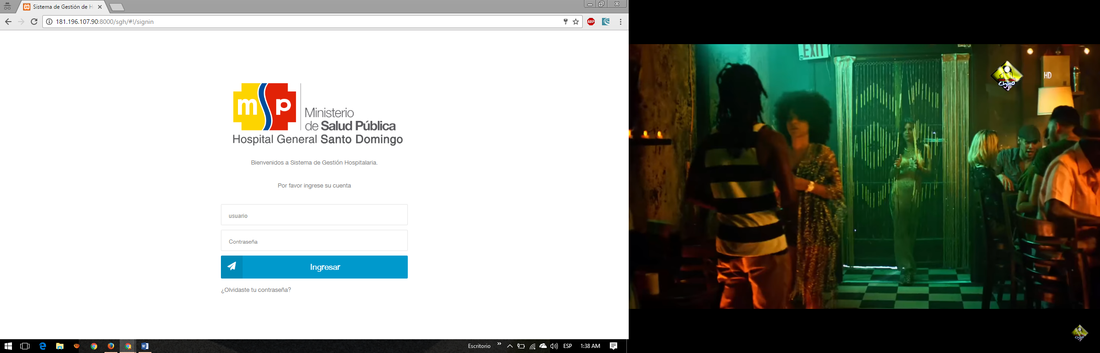

INGRESAN DATOS DE CUENTA OTORGADOS POR TICS.

# LISTA DE PACIENTES

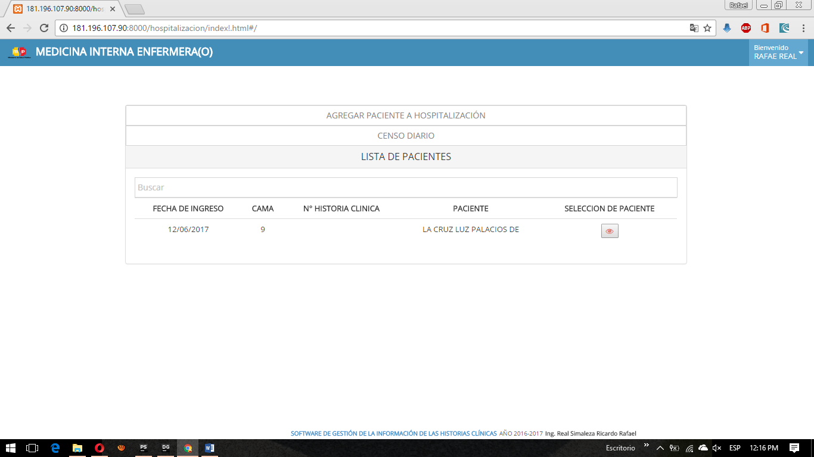

4

3

2

1

1: BOTÓN QUE NOS LLEVA A INGRESAR UN NUEVO PACIENTE A HOSPITALIZACIÓN.

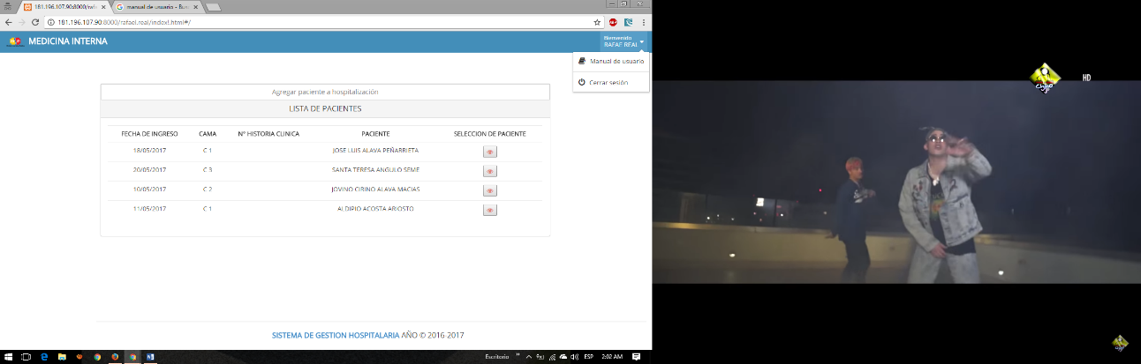2: *BOTÓN DONDE ENCONTRAREMOS UN MENÚ DE 2 OPCIONES*

*3: BOTÓN QUE NOS PERMITE ABRIR LA HISTORIA CLÍNICA DEL PACIENTE.*

*4: BOTÓN QUE NOS PERMITE IMPRIMIR REPORTE DE CENSO DIARIO.*

# AGREGAR PACIENTE A HOSPITALIZACIÓN

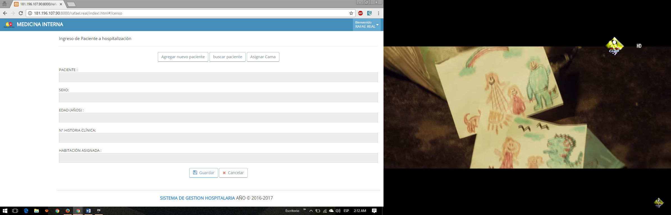

5

4

3

1

2

1: BOTÓN QUE NOS LLEVA A CREAR UNA HISTORIA CLÍNICA CON LOS DATOS PERSONALES DEL PACIENTE.

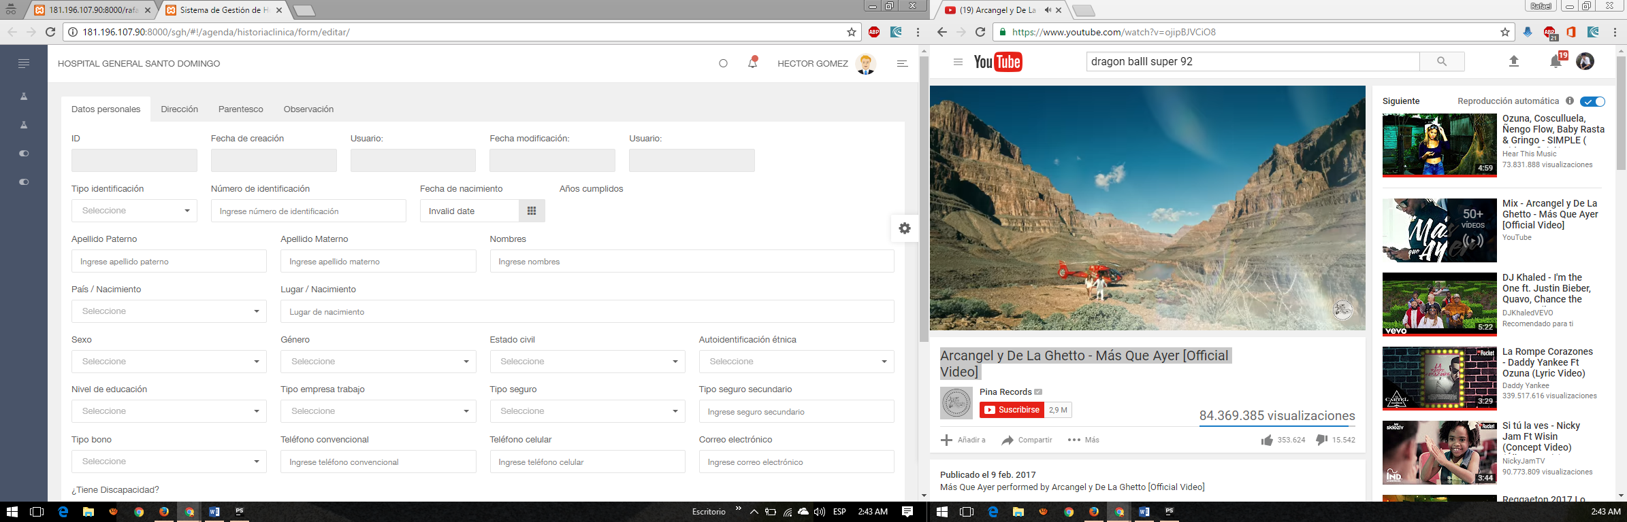

2: *BOTÓN QUE NOS PERMITE BUSCAR UN PACIENTE, PODEMOS REALIZAR BÚSQUEDA POR CEDULA/ PASAPORTE, POR NOMBRE DEL PACIENTE Y N° DE HISTORIA CLÍNICA.*

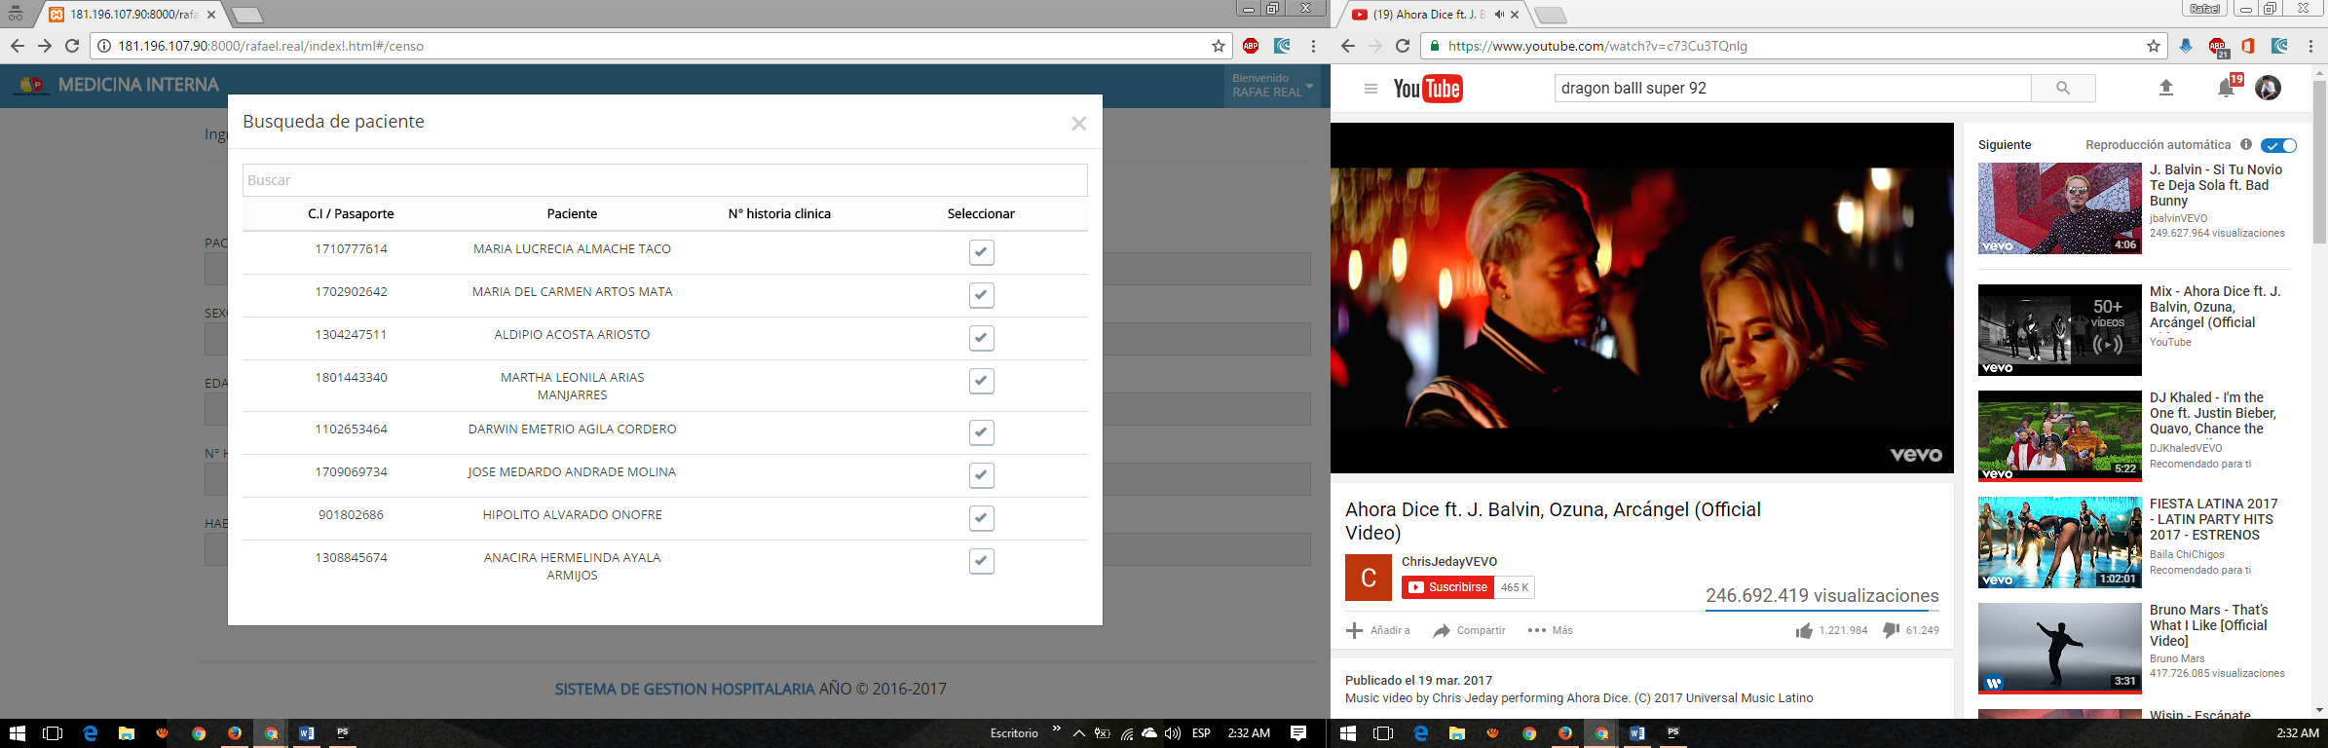

*3: BOTÓN QUE NOS PERMITE ASIGNARLE AL PACIENTE UNA CAMA LIBRE, LAS QUE CAMAS QUE ESTAS OCUPADAS PERMANECERÁ DESACTIVADA.*

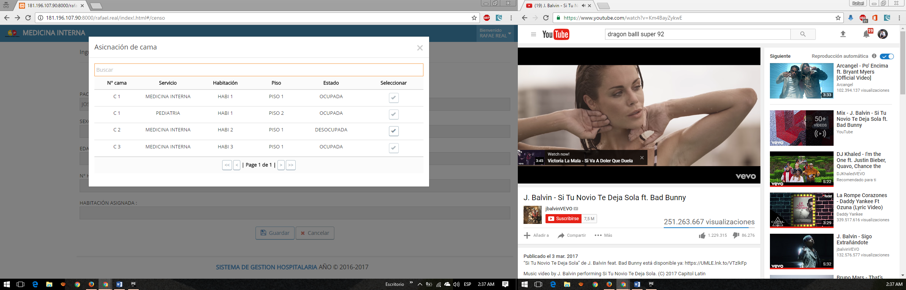

*4: BOTÓN QUE NOS PERMITE GUARDAR O REGISTRAR EL PACIENTE A HOSPITALIZACIÓN, EN CASO DE QUE EL PACIENTE YA SE ENCUENTRE EN HOSPITALIZACIÓN NO PERMITIRÁ GUARDAR.*

*5: BOTÓN QUE NOS REGRESA A LA PANTALLA DE INICIO DONDE ENCONTRAMOS LA LISTA DE PACIENTES.*

# HISTORIA CLÍNICA DEL PACIENTE

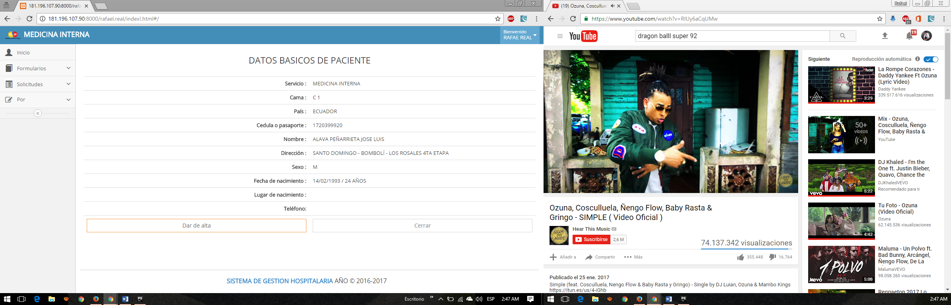

2

3

1

*1: BOTÓN QUE NOS DESPLIEGA UN FORMULARIO, PODREMOS DAR DE ALTA AL PACIENTE SIEMPRE Y CUANDO SE HAYA REALIZADO LA EPICRISIS O TRANSFERIR A OTRA CAMA O SERVICIO, UNA VEZ DADO DE ALTA SE CERRARA LA HISTORIA CLÍNICA Y DESAPARECERÁ DE LA LISTA DE PACIENTES.*

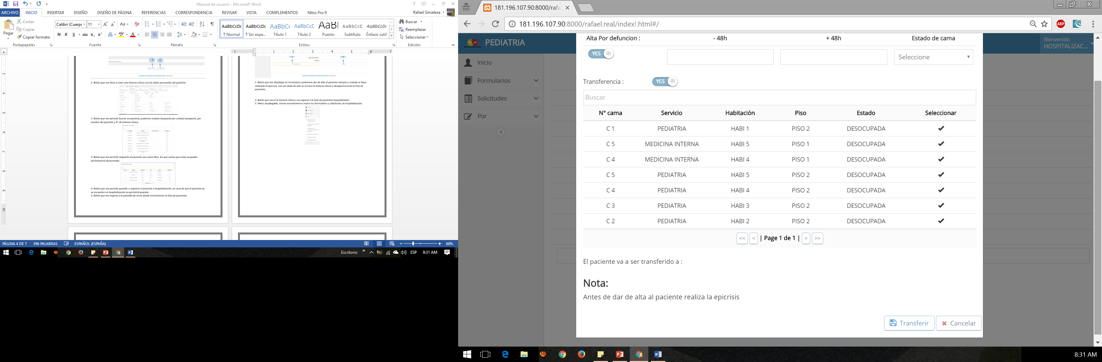

*2: BOTÓN QUE CIERRA LA HISTORIA CLÍNICA Y NO REGRESA A LA LISTA DE PACIENTES HOSPITALIZADOS.*

3. MENÚ DESPLEGABLE, DONDE ENCONTRAREMOS TODOS LOS FORMULARIOS Y SOLICITUDES DE HOSPITALIZACIÓN.

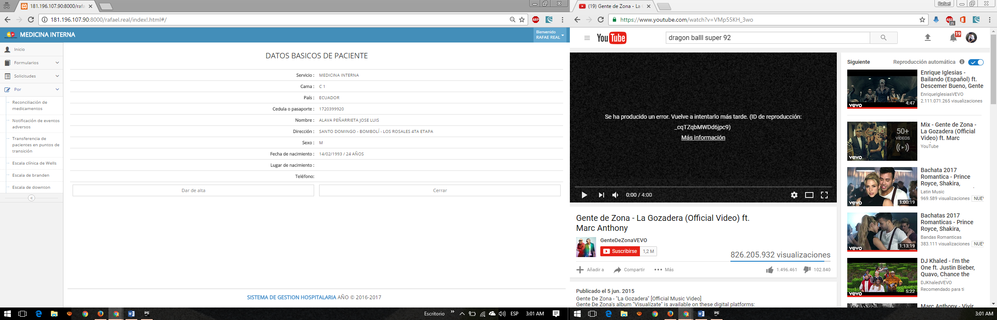

# INGRESO DE DATOS

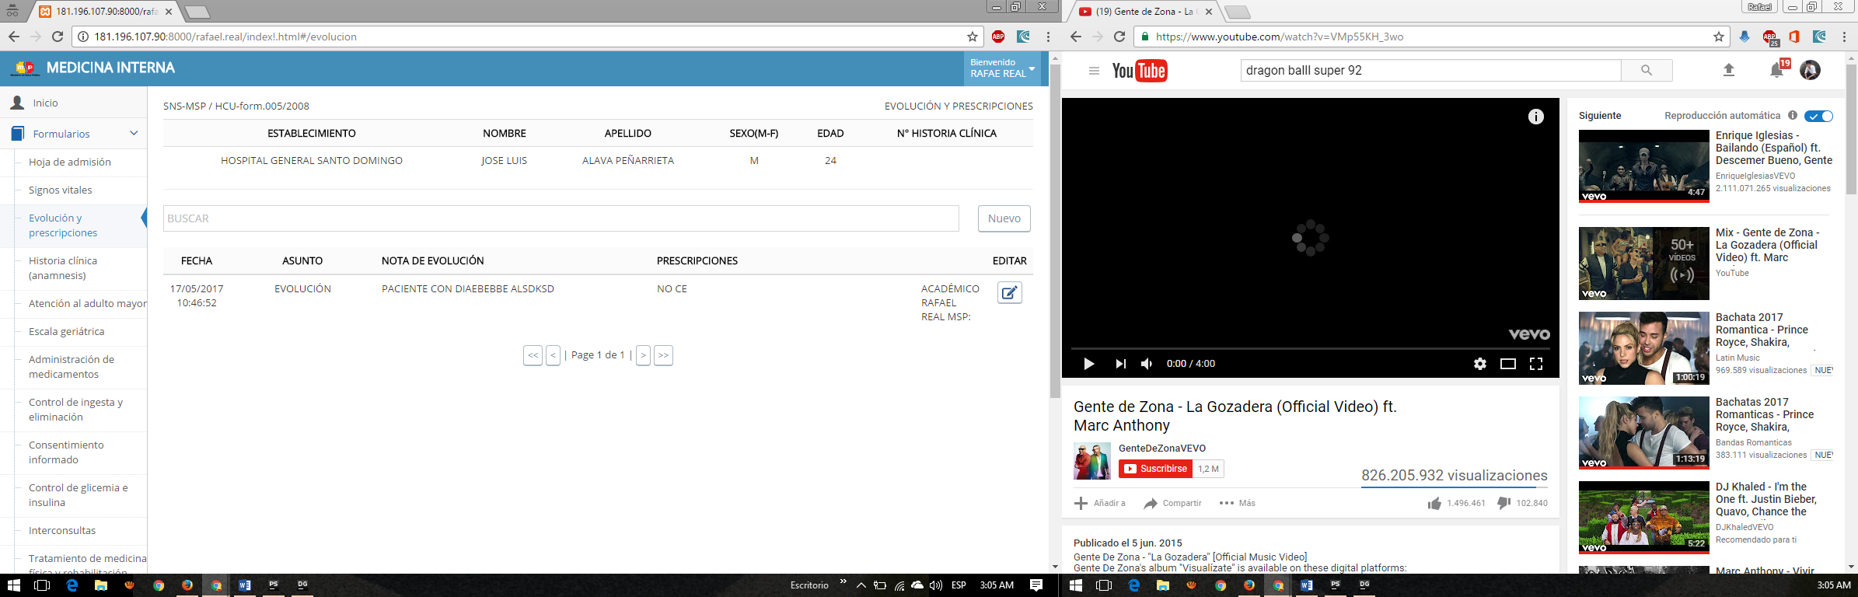

2

1

*1: BOTÓN QUE NOS DESPLIEGA EL FORMULARIO A INGRESAR, LLENAMOS LOS CAMPOS Y LE DAMOS EN GUARDAR, LOS * SIGNIFICAN QUE SON DATOS OBLIGATORIOS.*

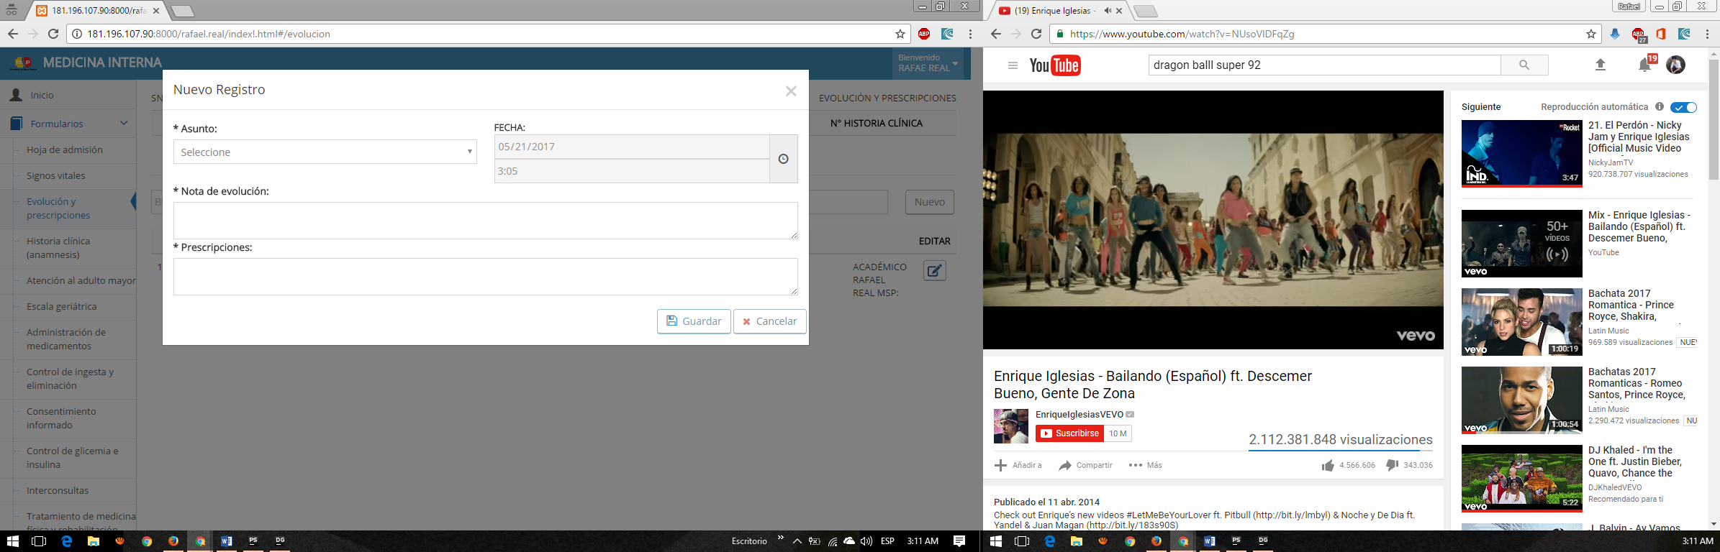

2. BOTÓN QUE NOS PERMITE EDITAR UN INGRESO, SIEMPRE Y CUANDO NO HAYA PASADO MÁS DE 24 HORAS.

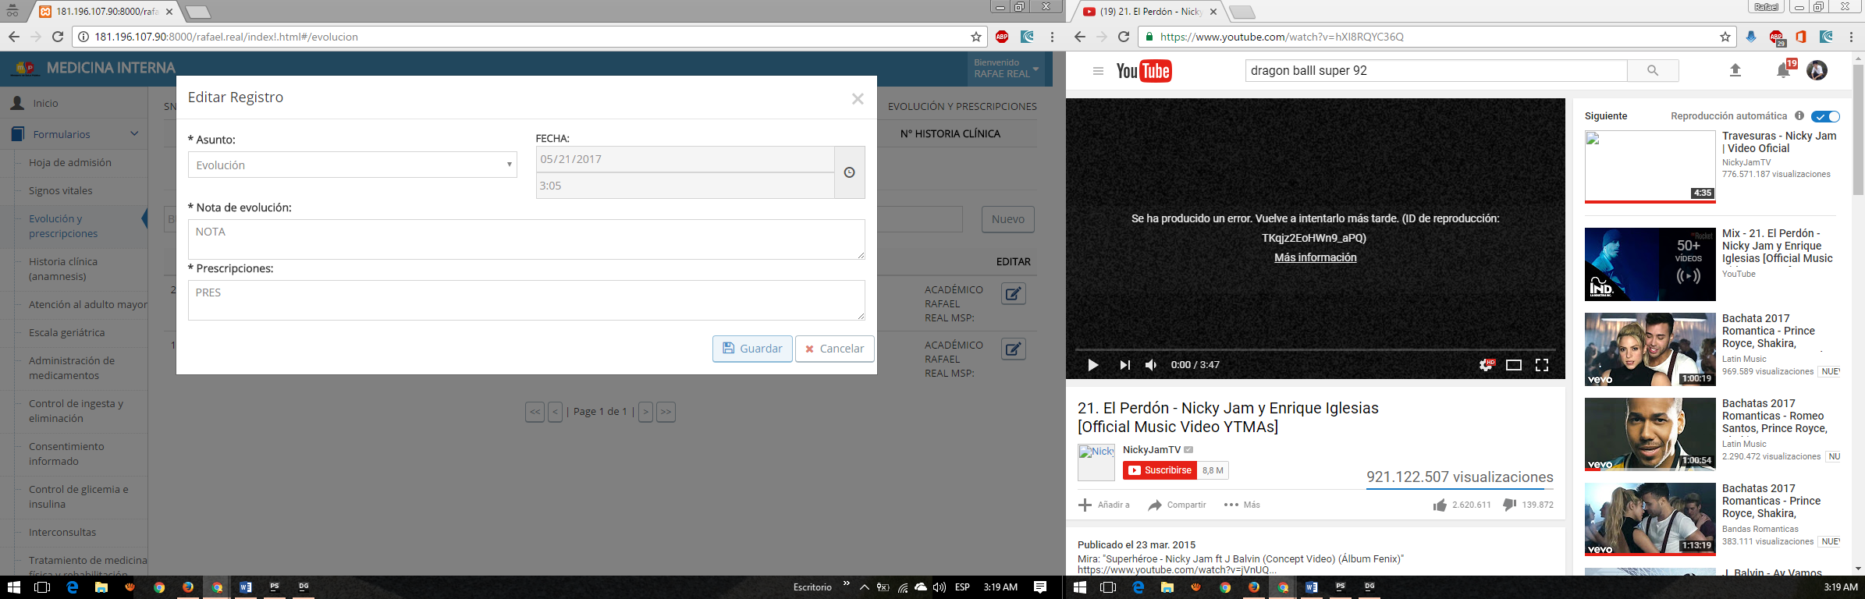

# OPCIONES ADICIONALES

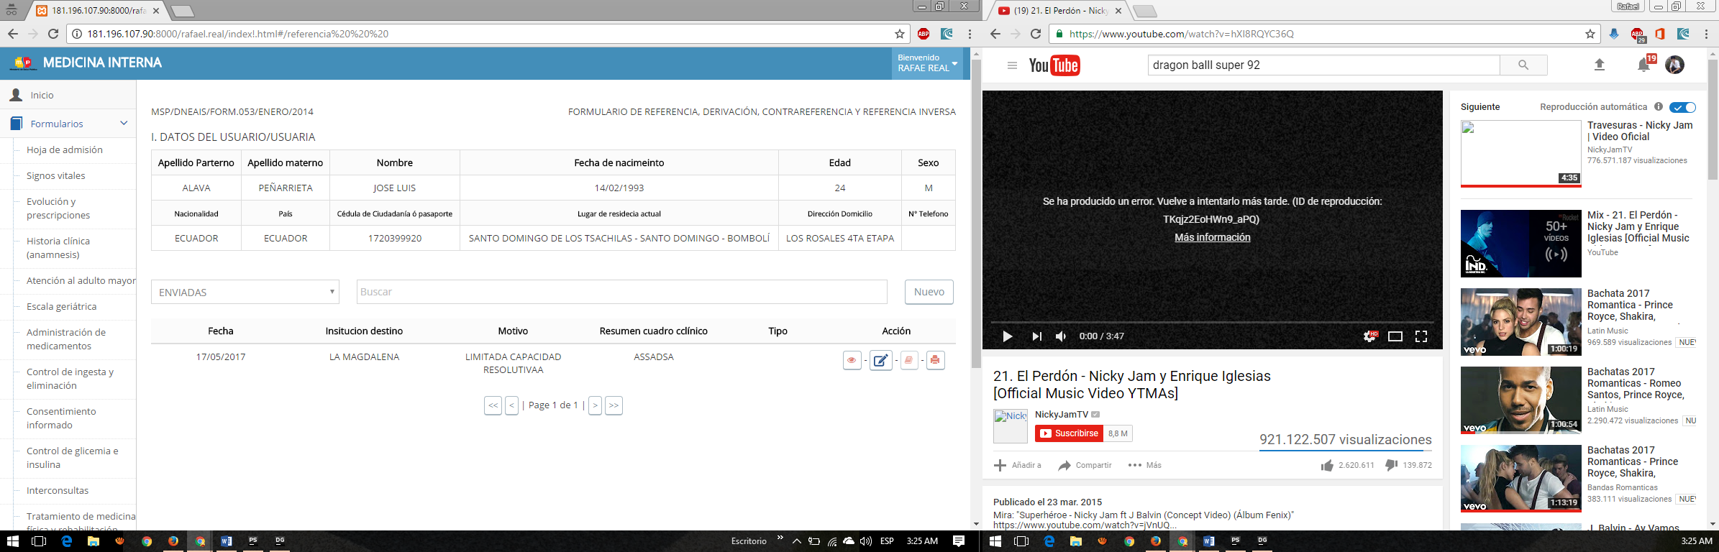

5

4

3

1

2

1. BOTÓN QUE NOS PERMITE VISUALIZAR EL FORMULARIO MÁS DETALLADAMENTE.

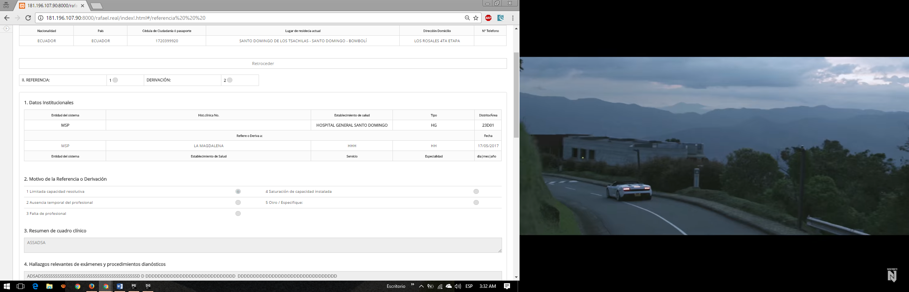

2. BOTÓN QUE NOS PERMITE REALIZAR UN INGRESO, EN LOS CASOS DE INTERCONSULTA Y REFERENCIA, QUE NECESITAN UN INFORME O UN CONTRA REFERENCIA.

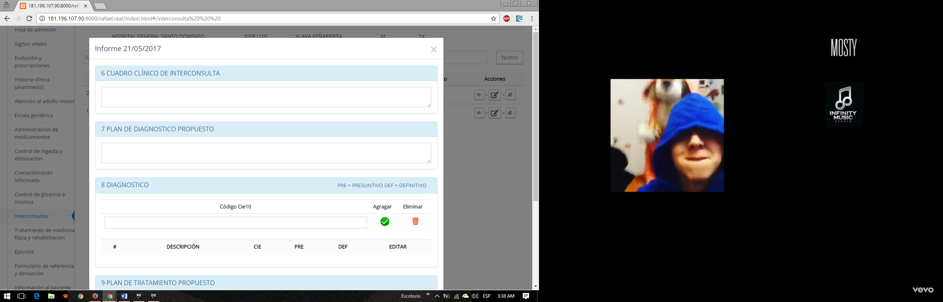

3. BOTÓN QUE NOS PERMITE EXPORTAR UN FORMULARIO A PDF PARA PODER IMPRIMIR O DESCARGAR.

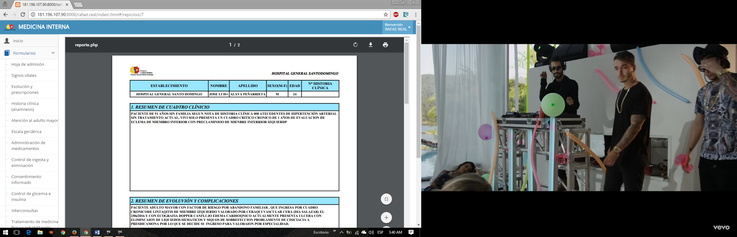

4. BARRA DE BÚSQUEDA NO PERMITE BUSCAR EN LA TABLA DE DATOS.

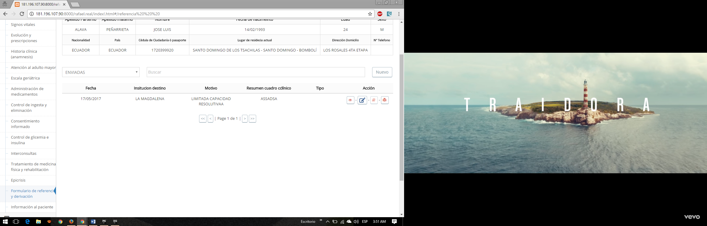

5. ESTE FILTRADO SOLO LA ENCONTRAREMOS EN FORMULARIO DE REFERENCIA. NOS SIRVE PARA PODER IDENTIFICAR SI LA REFERENCIA ES DERIVADA DESDE LA INSTITUCIÓN A OTRA O VICEVERSA.

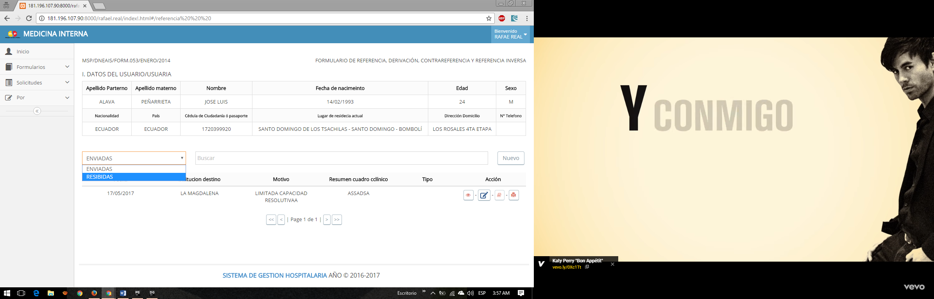

**EJEMPLOS PRÁCTICO**

# ABRIR HISTORIA CLÍNICA:

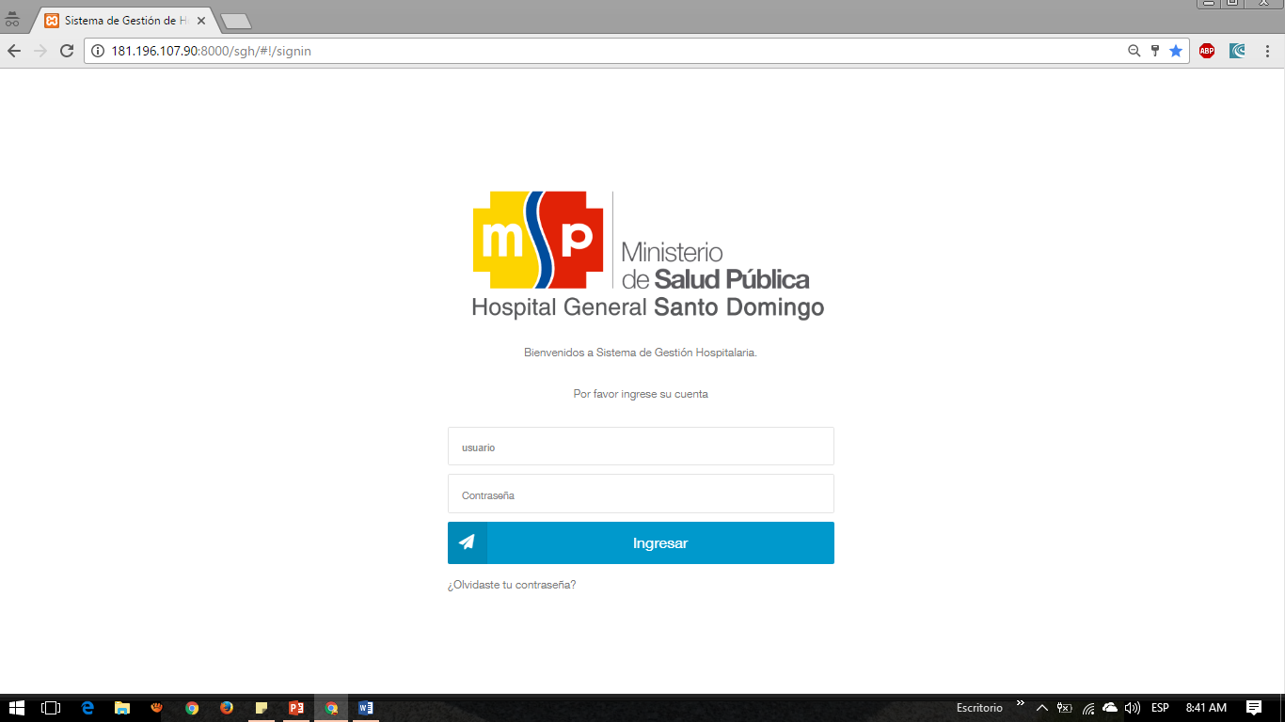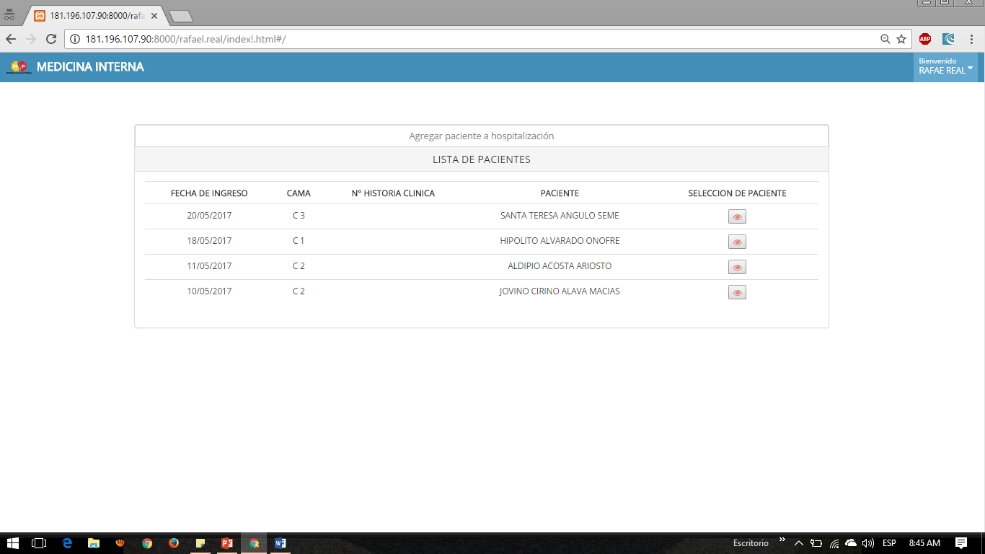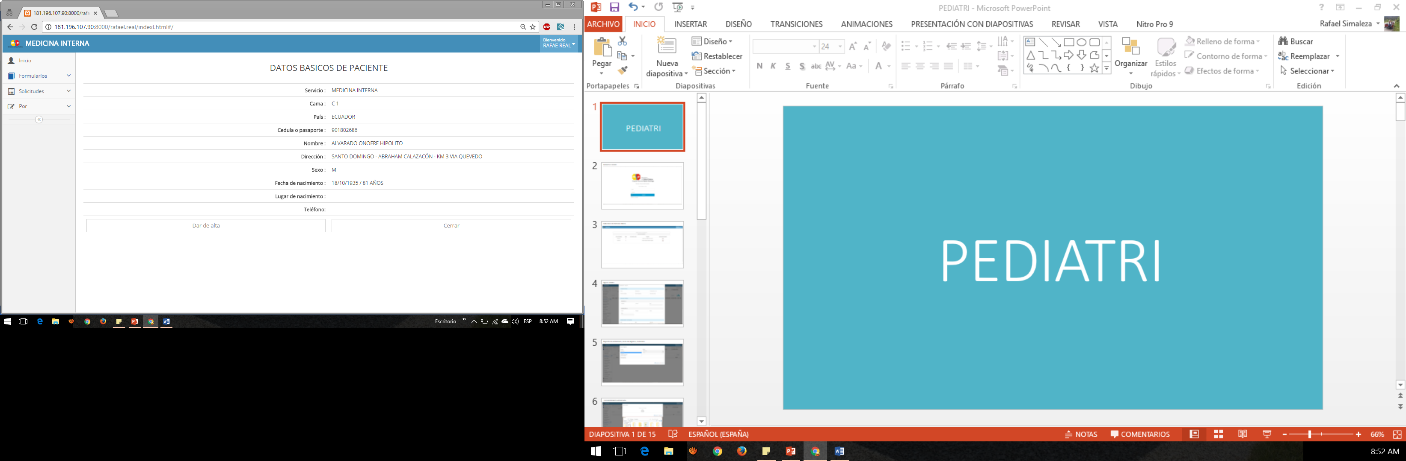

PASO 3: Desplegamos El Menú.

PASO 2: Seleccionar Historia Clínica

PASA 1: Iniciar Sesión

# SIGNOS VITALES Y CONDICIÓN DEL PACIENTE

## INGRESO DE DATOS

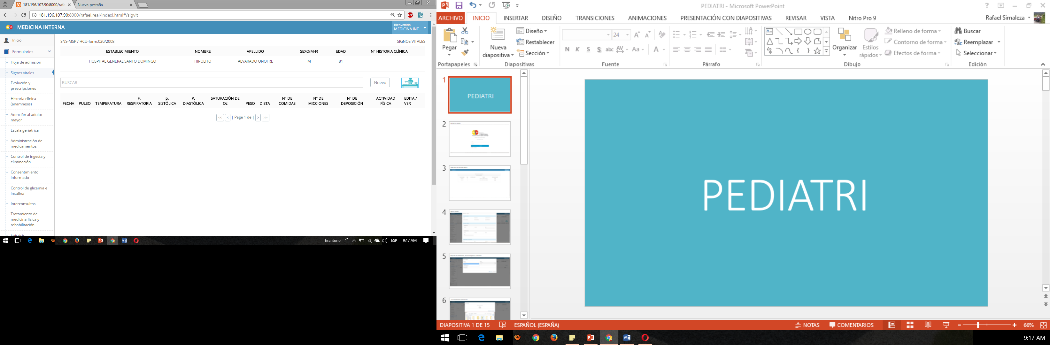

PASO 1: Seleccionamos Signos vitales, le damos en nuevo.

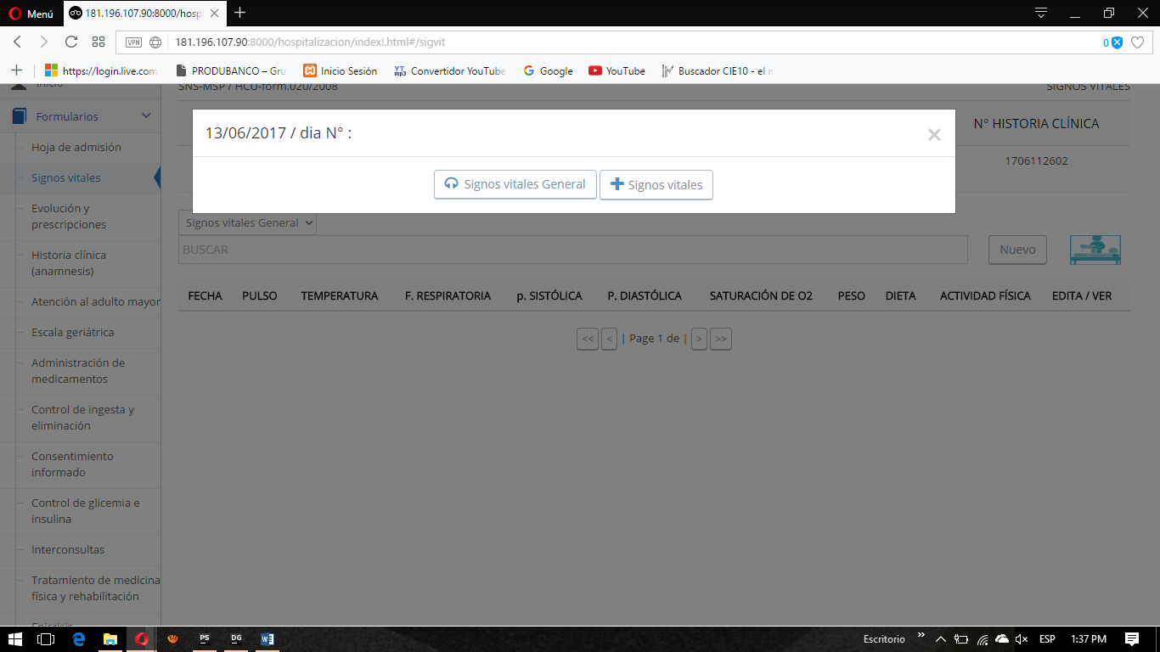

PASO 2: Seleccionamos Signos vitales General o signos vitales.

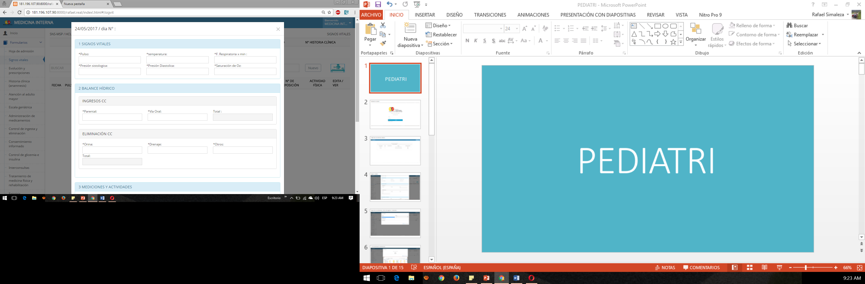

PASO 4: Le Damos En Guardar O Cancelar.

PASO 3: Ingresamos Datos.

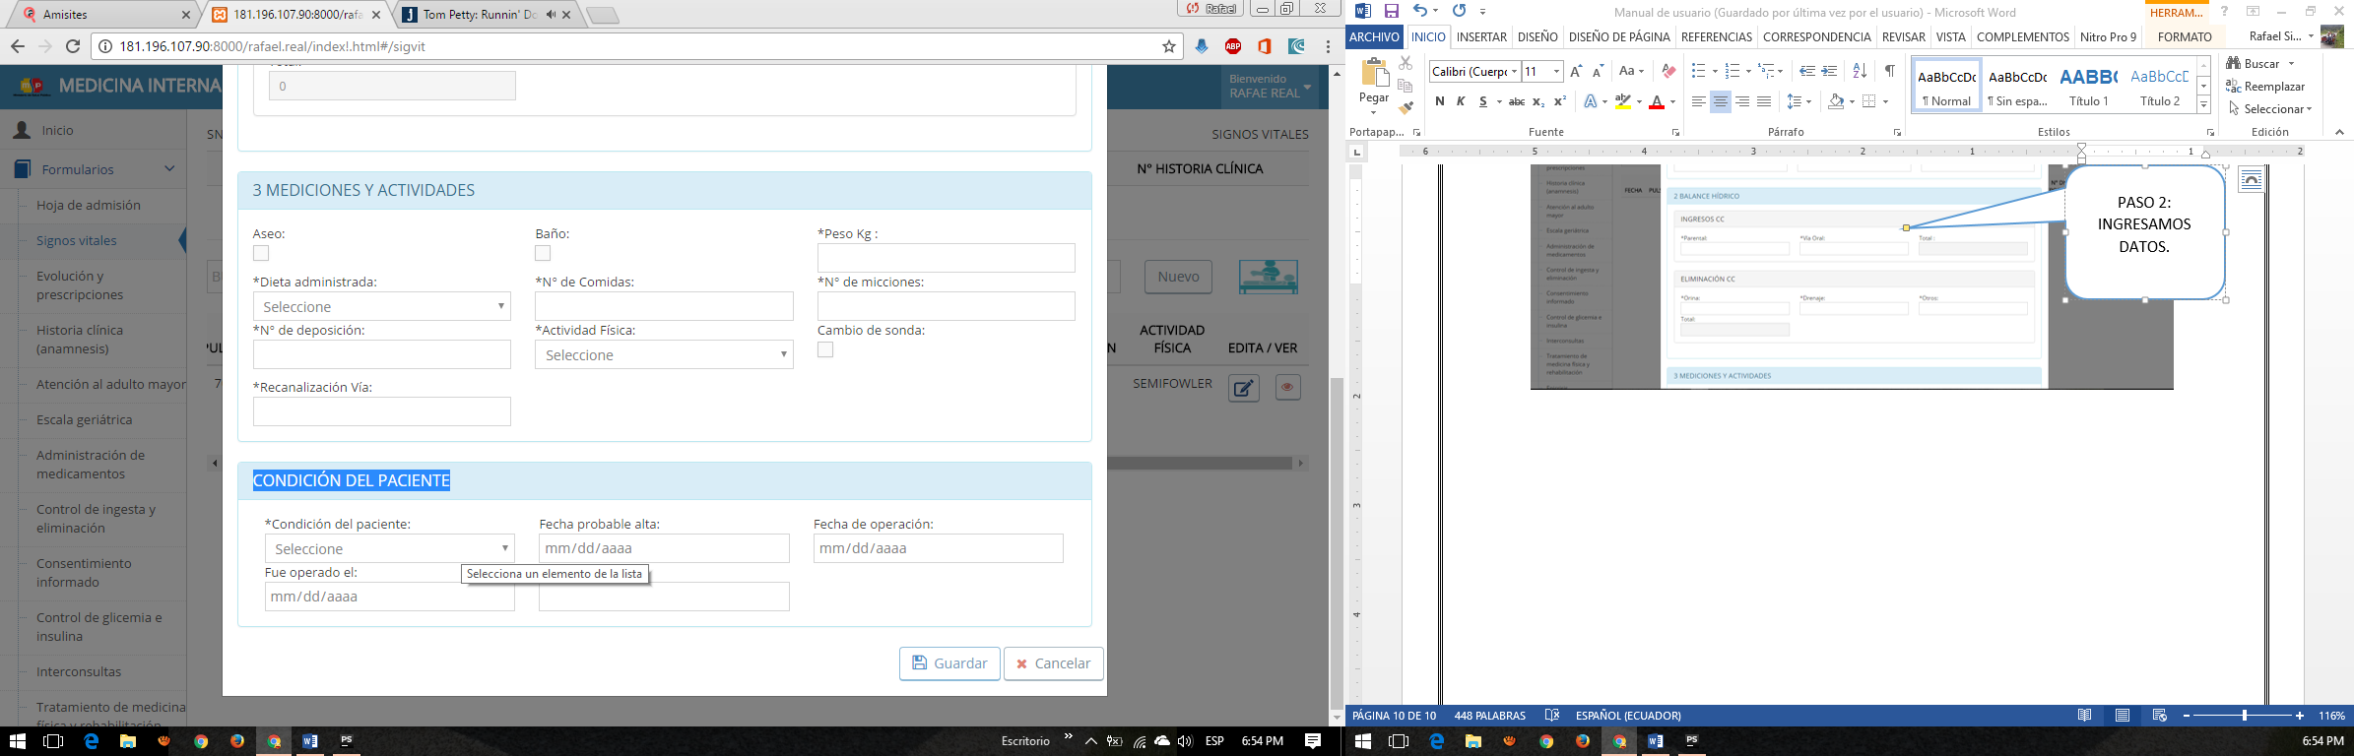

PASO 4: Ingresamos Condición Del Paciente.

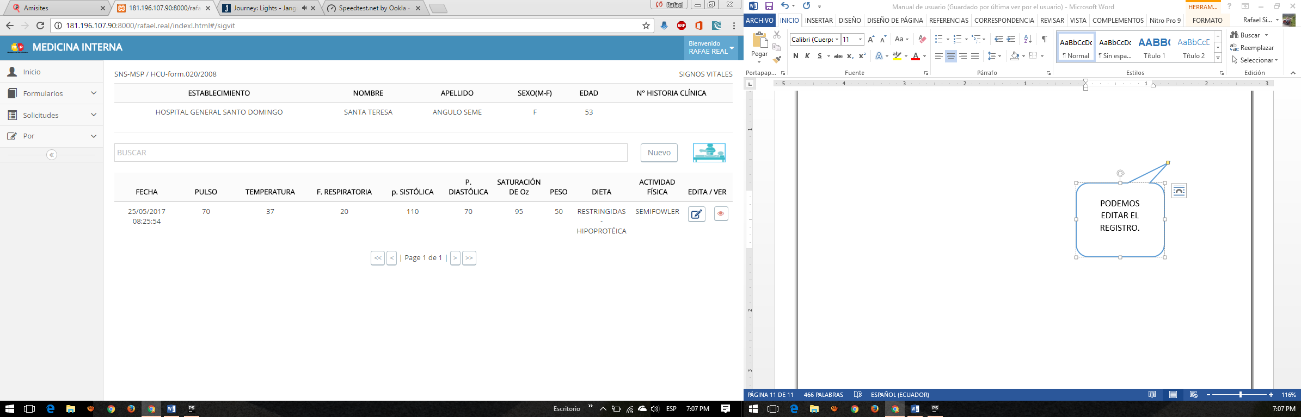

El Registro Guardado Lo Encontraremos En La Grilla Con La Fecha Y Hora Ingresada.

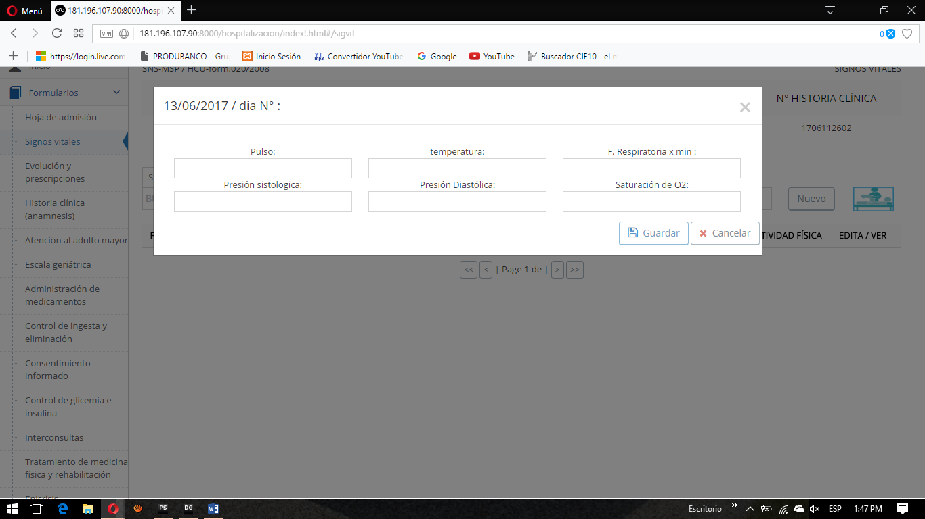

PASO 1: Ingresamos Datos, estos no son obligatorios solo ingresan los necesarios.

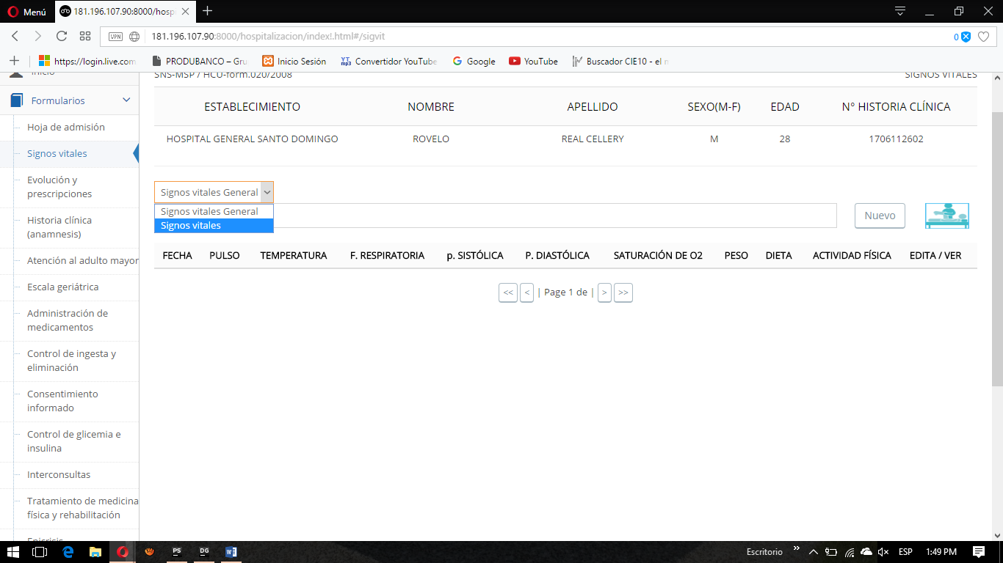

PASO 2. Para ver los ingresos de signos. Cambiamos aquí.

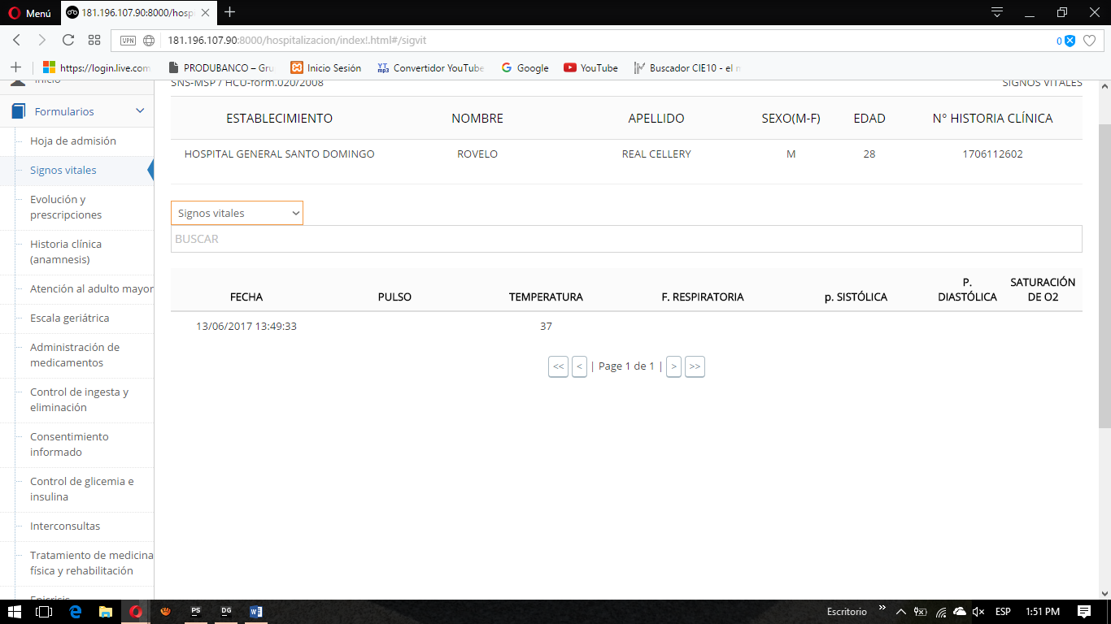

Encontramos nuestro ingreso

## EDITAR DATOS

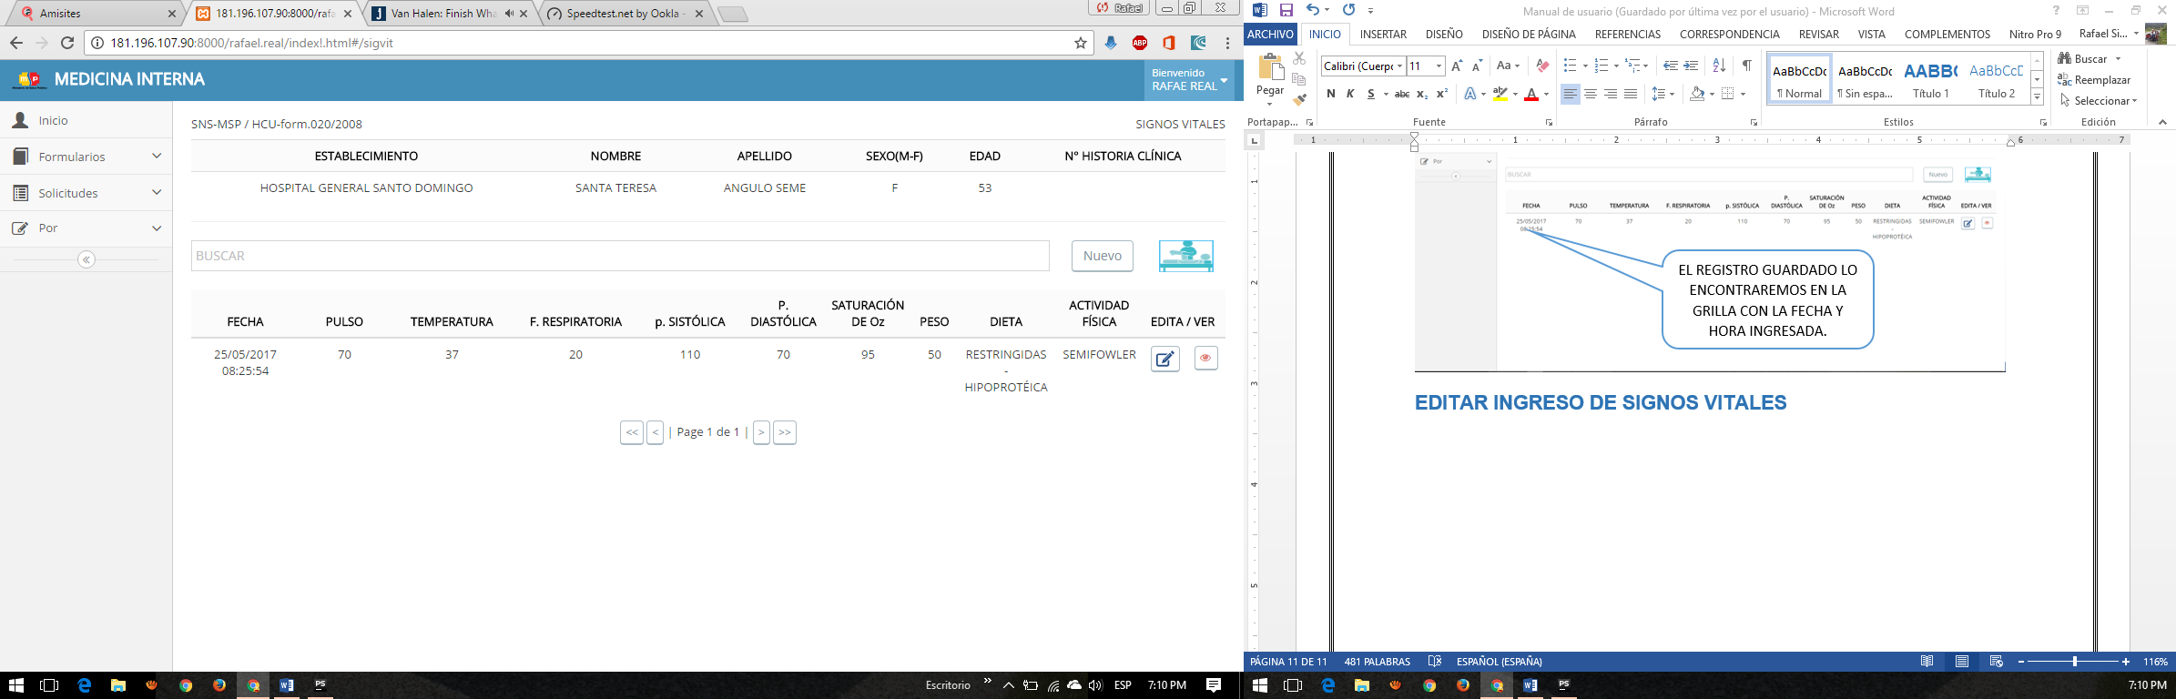

PASO 1: Damos Clic En Editar Dependiendo La Fecha Les Permitirá Editar O No, Si Pasaron Más De 24 Horas No Le Dejara Editar.

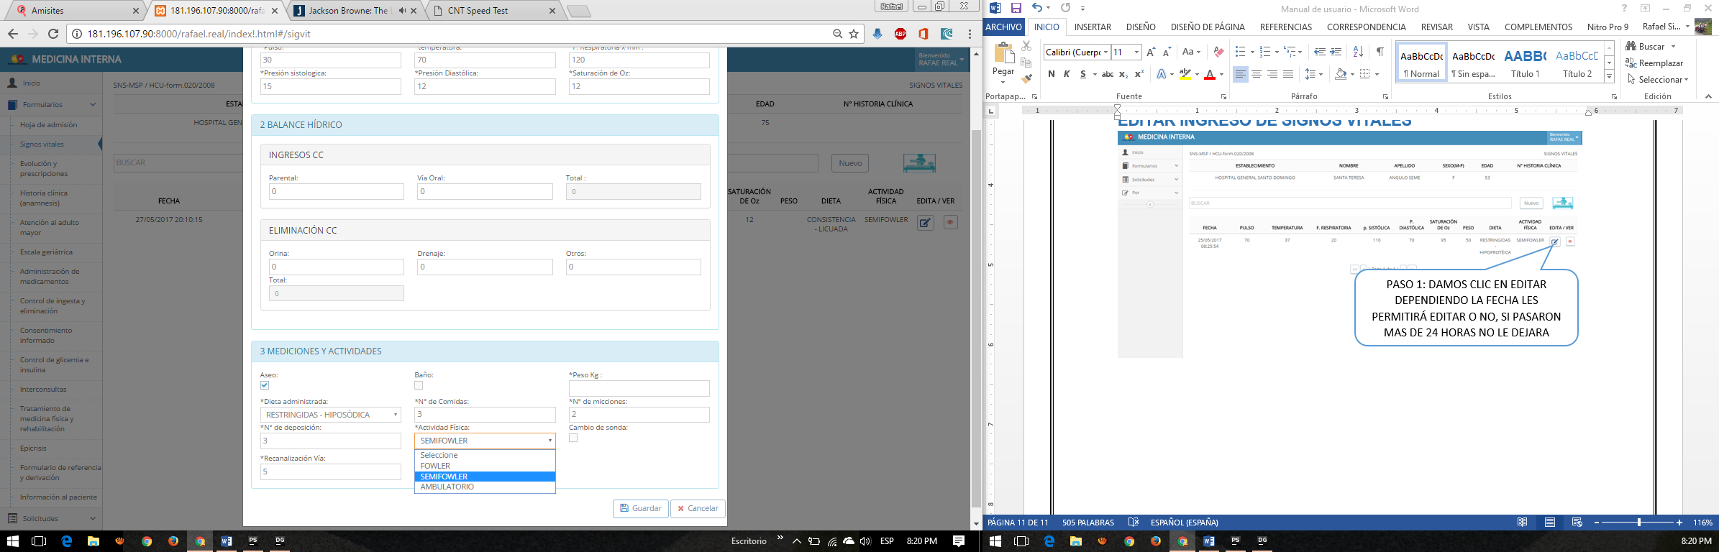

PASO 2: Realizas El Cambio Y Le Das Clic En Guardar.

# EVOLUCIÓN Y PRESCRIPCIONES

## INGRESO DE DATOS

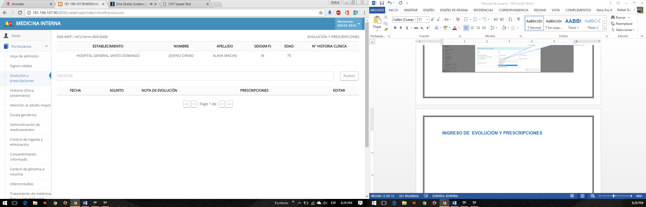

PASO 1: Seleccionamos Evolución y prescripciones, presionamos el botón nuevo.

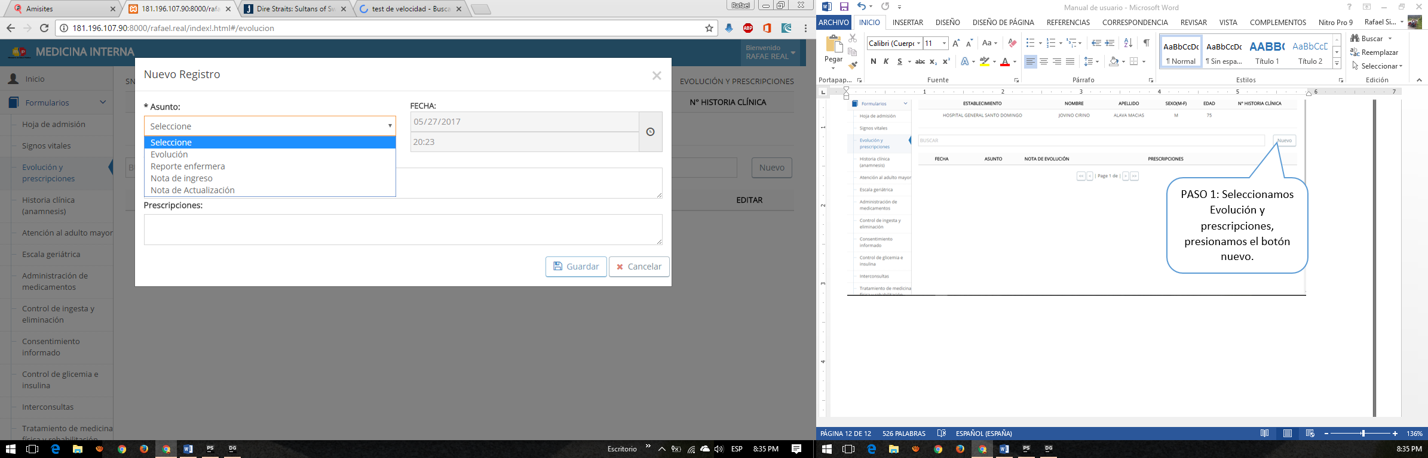

PASO 2: Seleccionamos un asunto o qué tipo de evolución es.

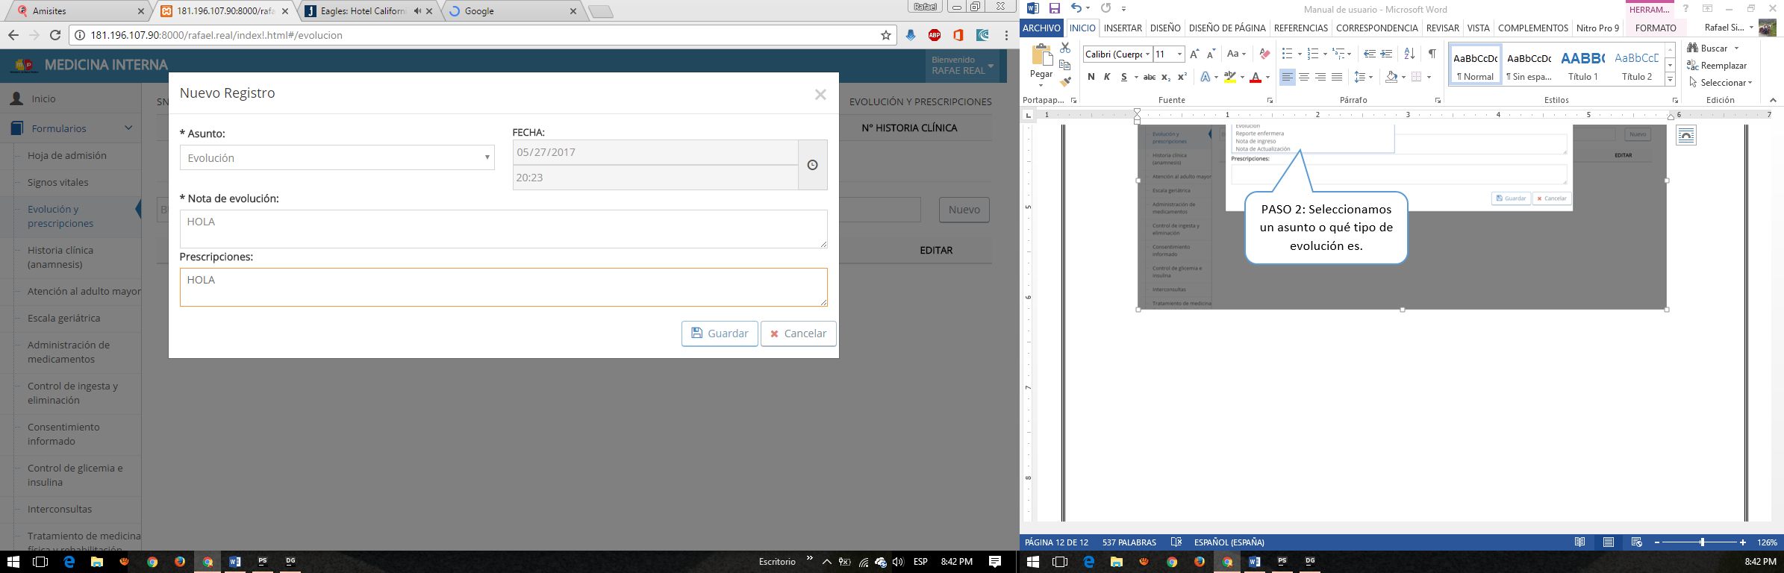

PASO 4: Damos clic en guardar.

PASO 3: llenamos la evolución y prescripciones.

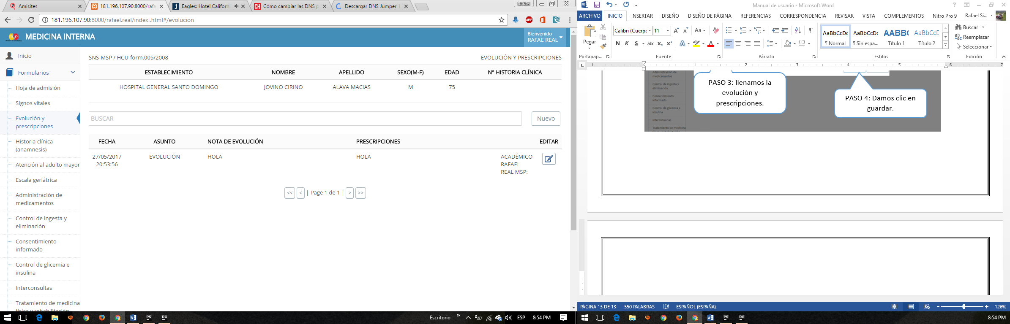

El registro guardado nos aparecerá en la tabla con la fecha y hora ingresada.

## EDITAR DATOS

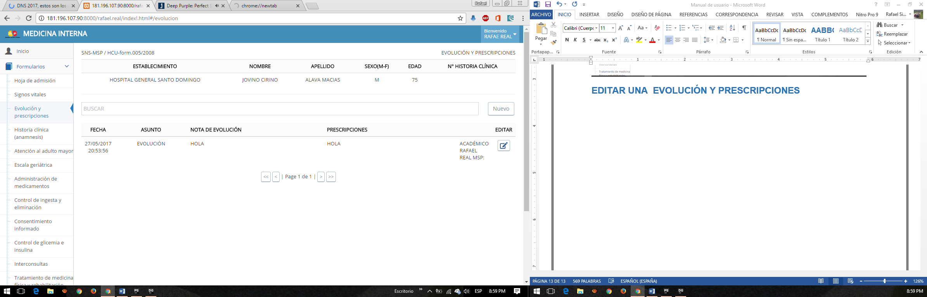

PASO 1: Damos Clic En Editar Dependiendo La Fecha Les Permitirá Editar O No, Si Pasaron Más De 24 Horas No Le Dejara Editar.

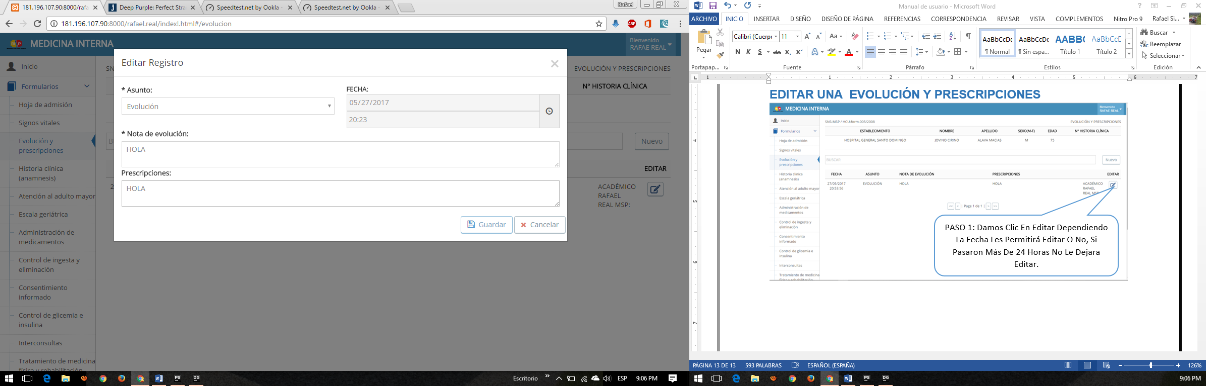

PASO 4: Damos clic en guardar o cancelar.

PASO 2: Realizamos los cambios.

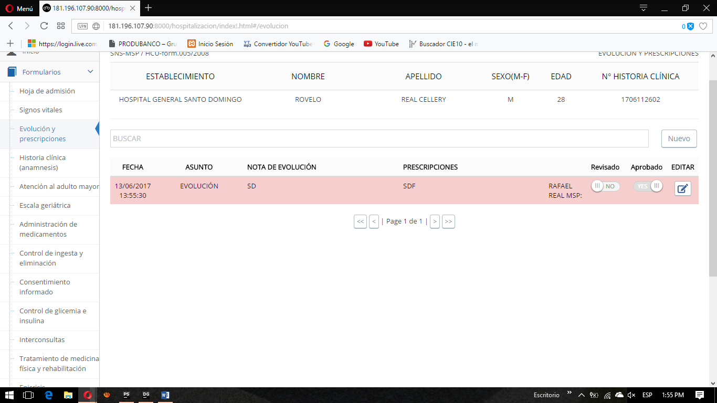

Esta nos permite verificar si la información es nueva o ya fue vista por algún usuario, si esta en roja es un ingreso reciente y si esta en verde ya fue vista.

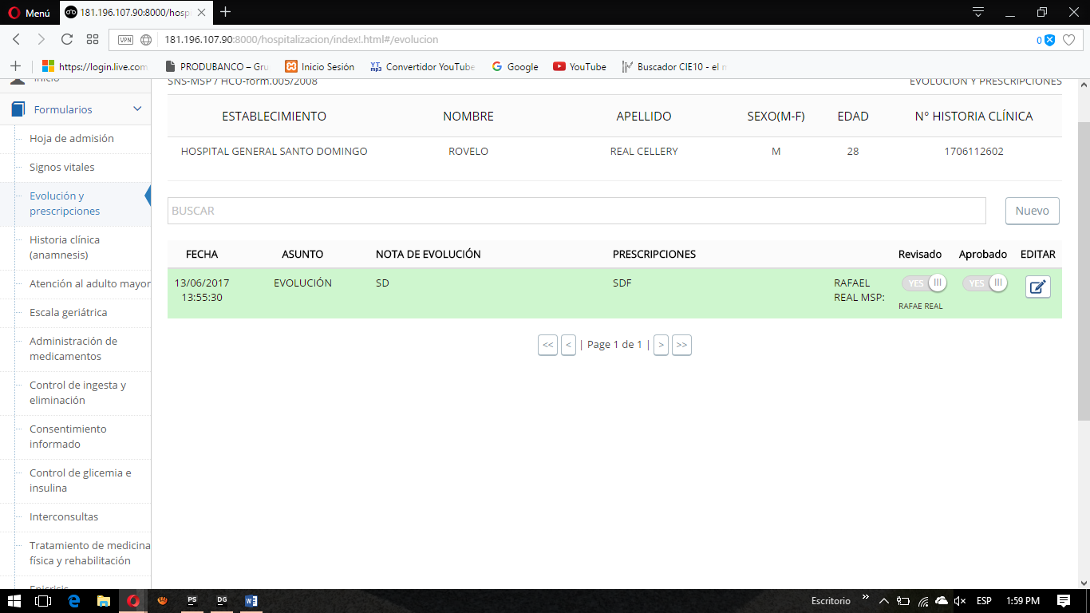

Aprobado: esta opción solo se activa a los médicos tratantes y residentes es para que puedan aprobar la información ingresada por el interno.

# ANAMNESIS

## INGRESO DE DATOS

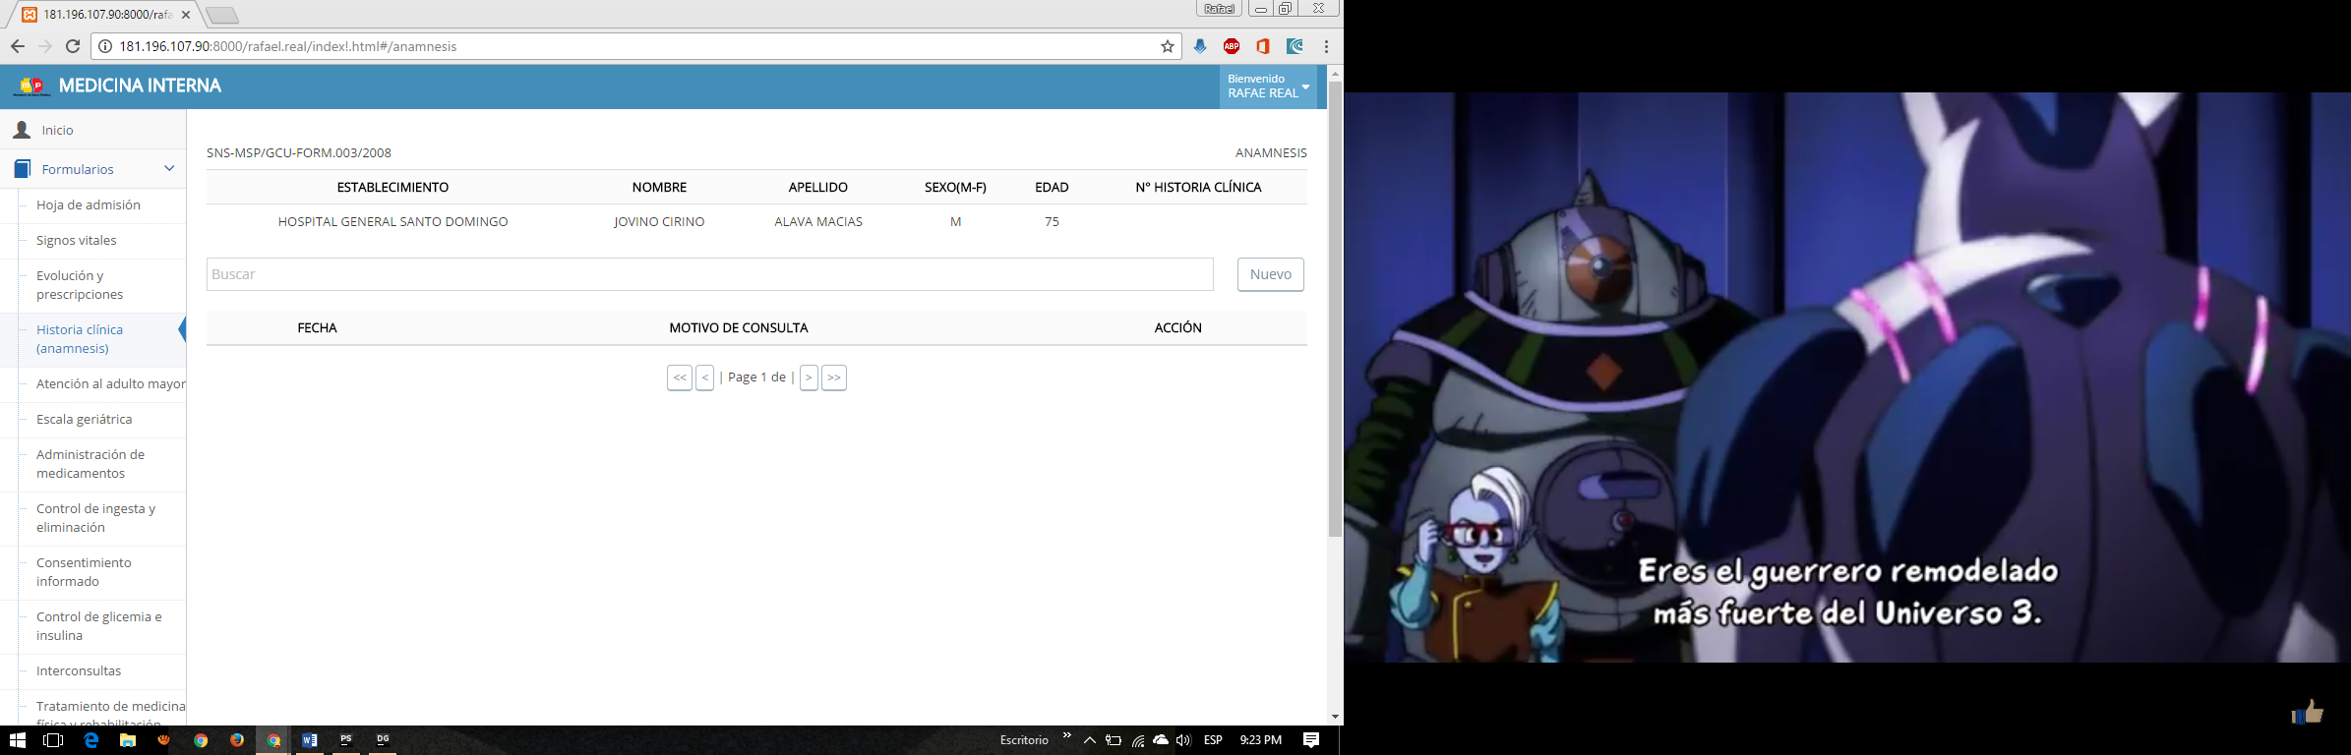

PASO 1: Seleccionamos Historia clínica (anamnesis), presionamos el botón nuevo.

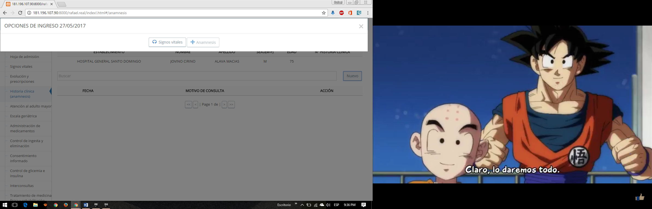

PASO 2: Primero la enfermera debe ingresar los signos vitales del paciente. Si no se activara el botón de anamnesis.

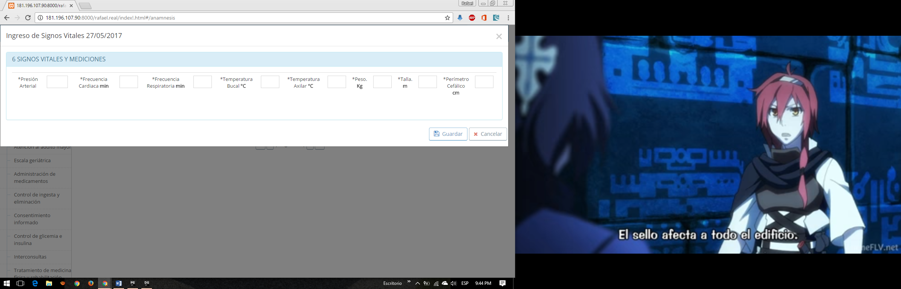

PASO 4: Damos clic en Guardar.

PASO 3: Ingresamos signos vitales.

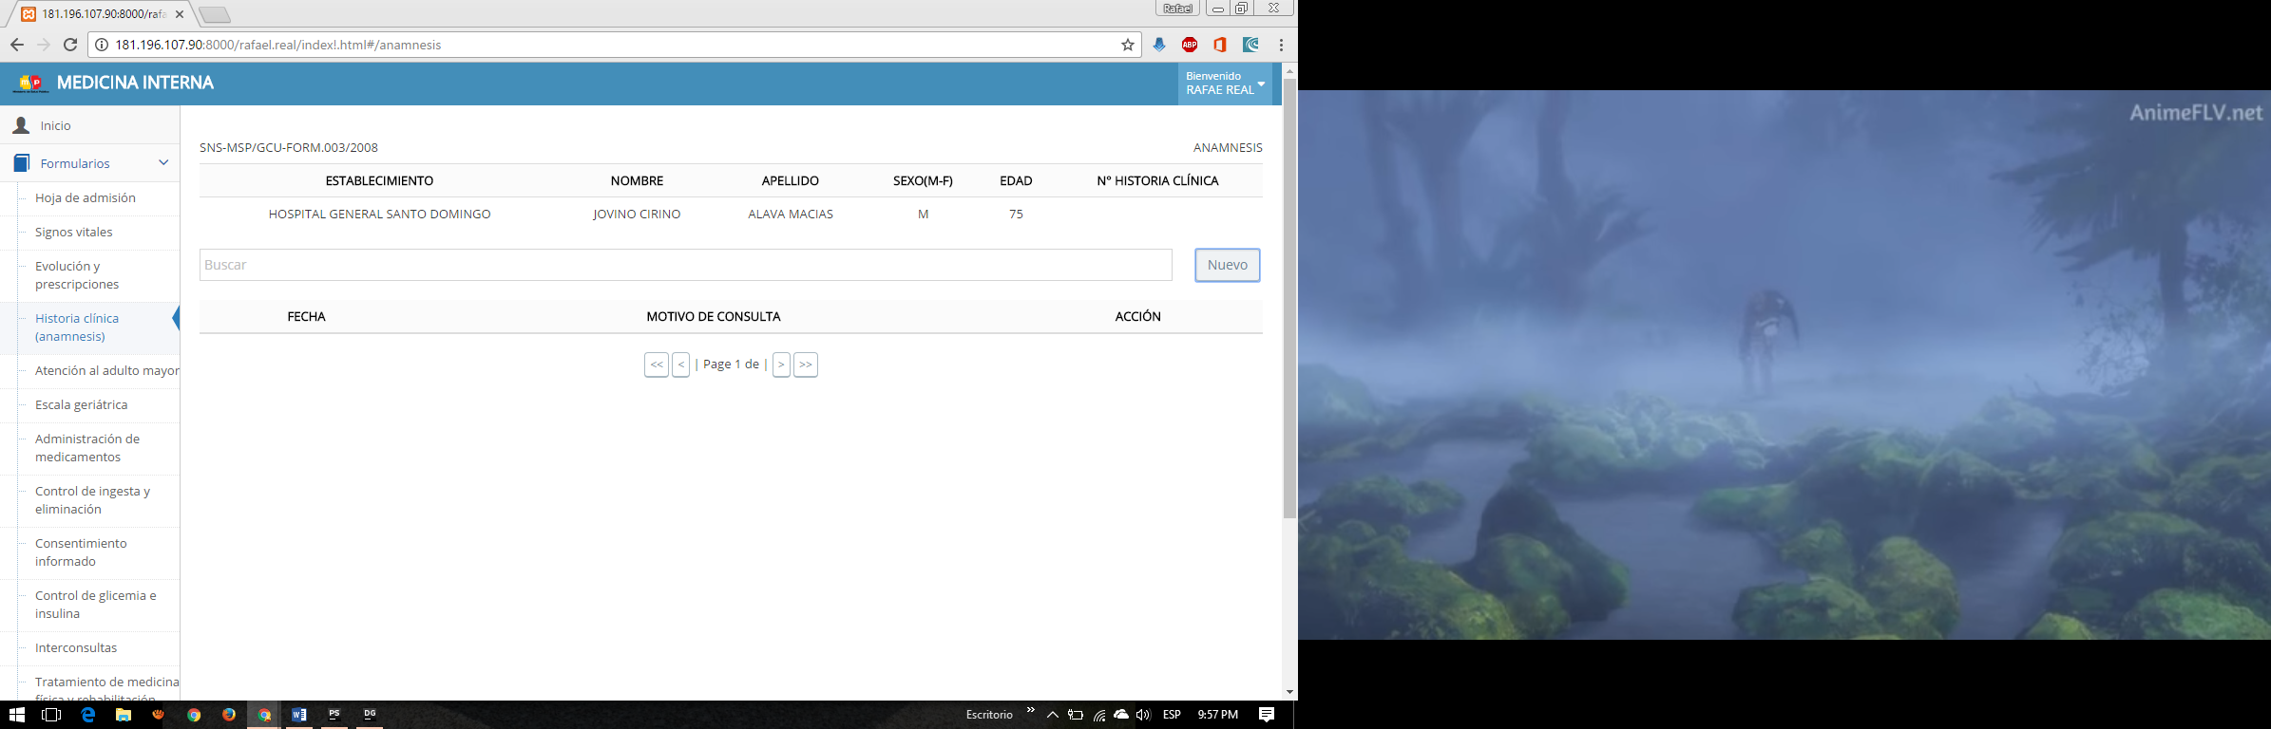

PASO 5: Damos clic en nuevo.

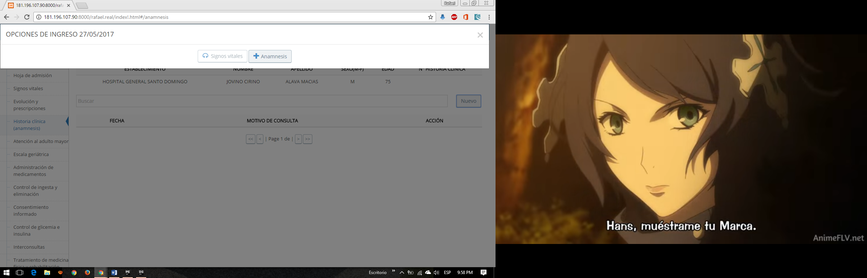

PASO 6: Ya ingresado los signos vitales, se activa el botón anamnesis y se desactiva signos vitales. El medico ya puede ingresar la anamnesis.

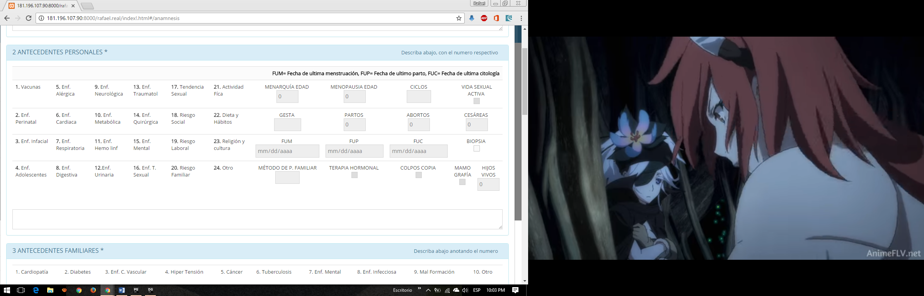

PASO 7: Ingresamos datos. Hay campos que se activaran dependiendo el sexo del paciente.

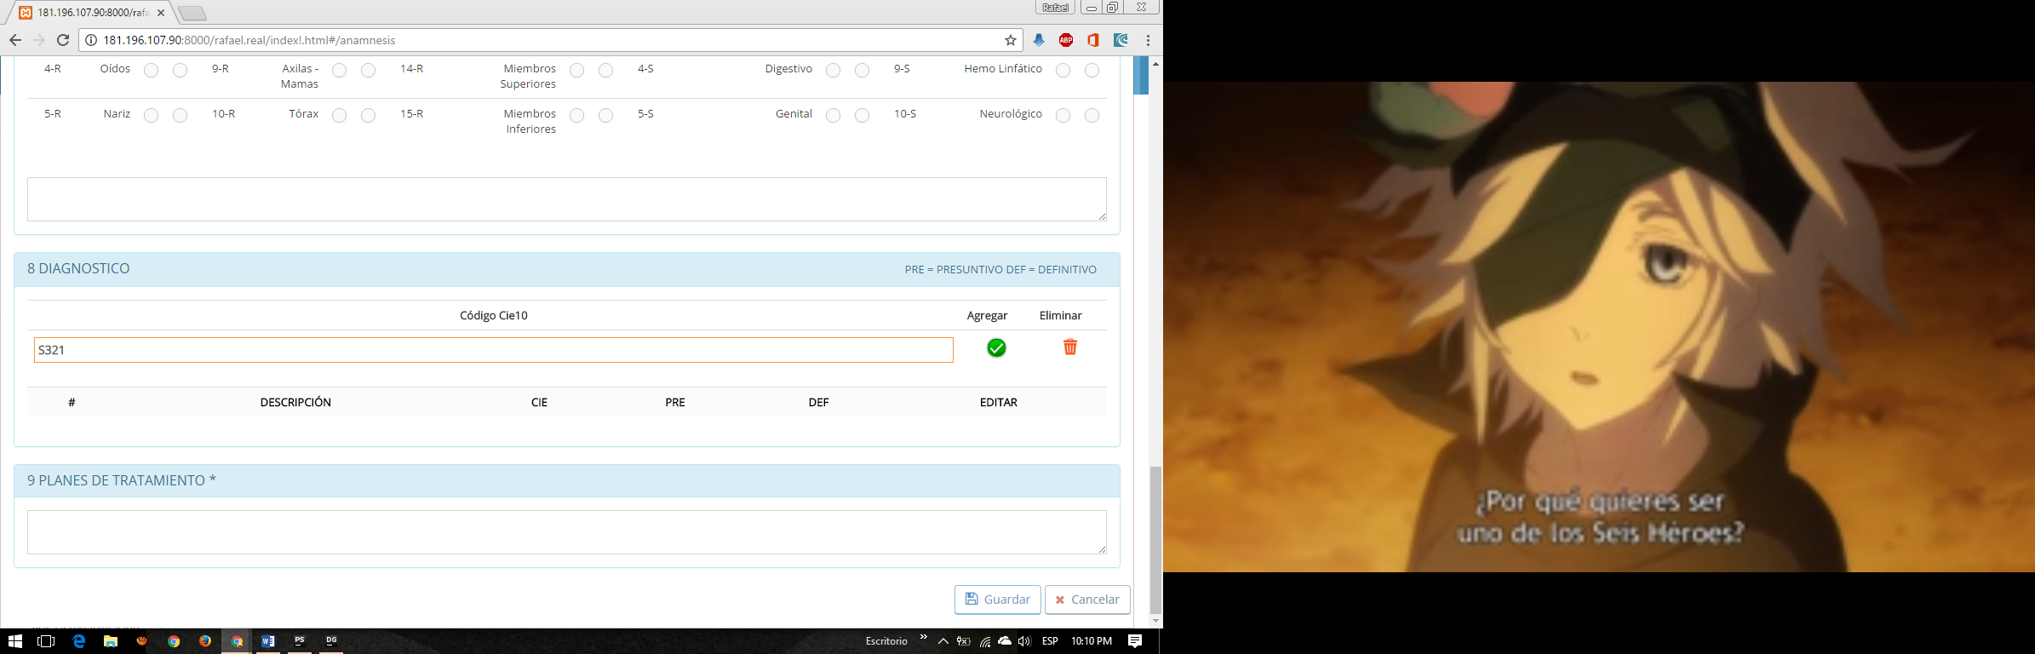

PASO 9: le damos en agregar

PASO 8: Para ingresar un diagnostico escribimos el código cie10 sin puntos ejempló “Incorrecto (S32.1) correcto (S321)”

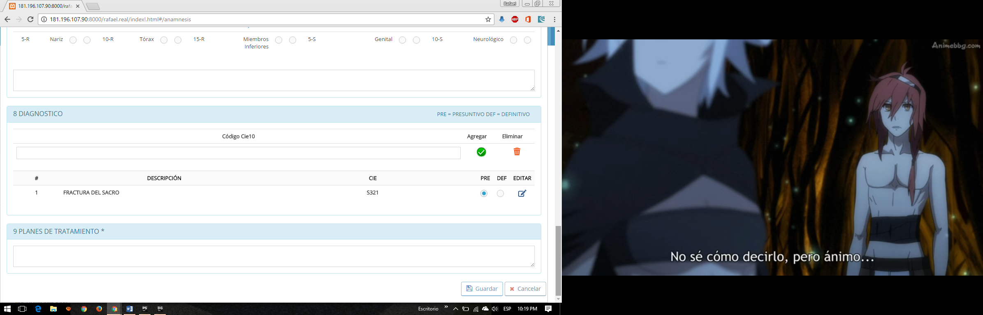

PASO 10: Seleccionamos si el cie-10 es PRE o DEF.

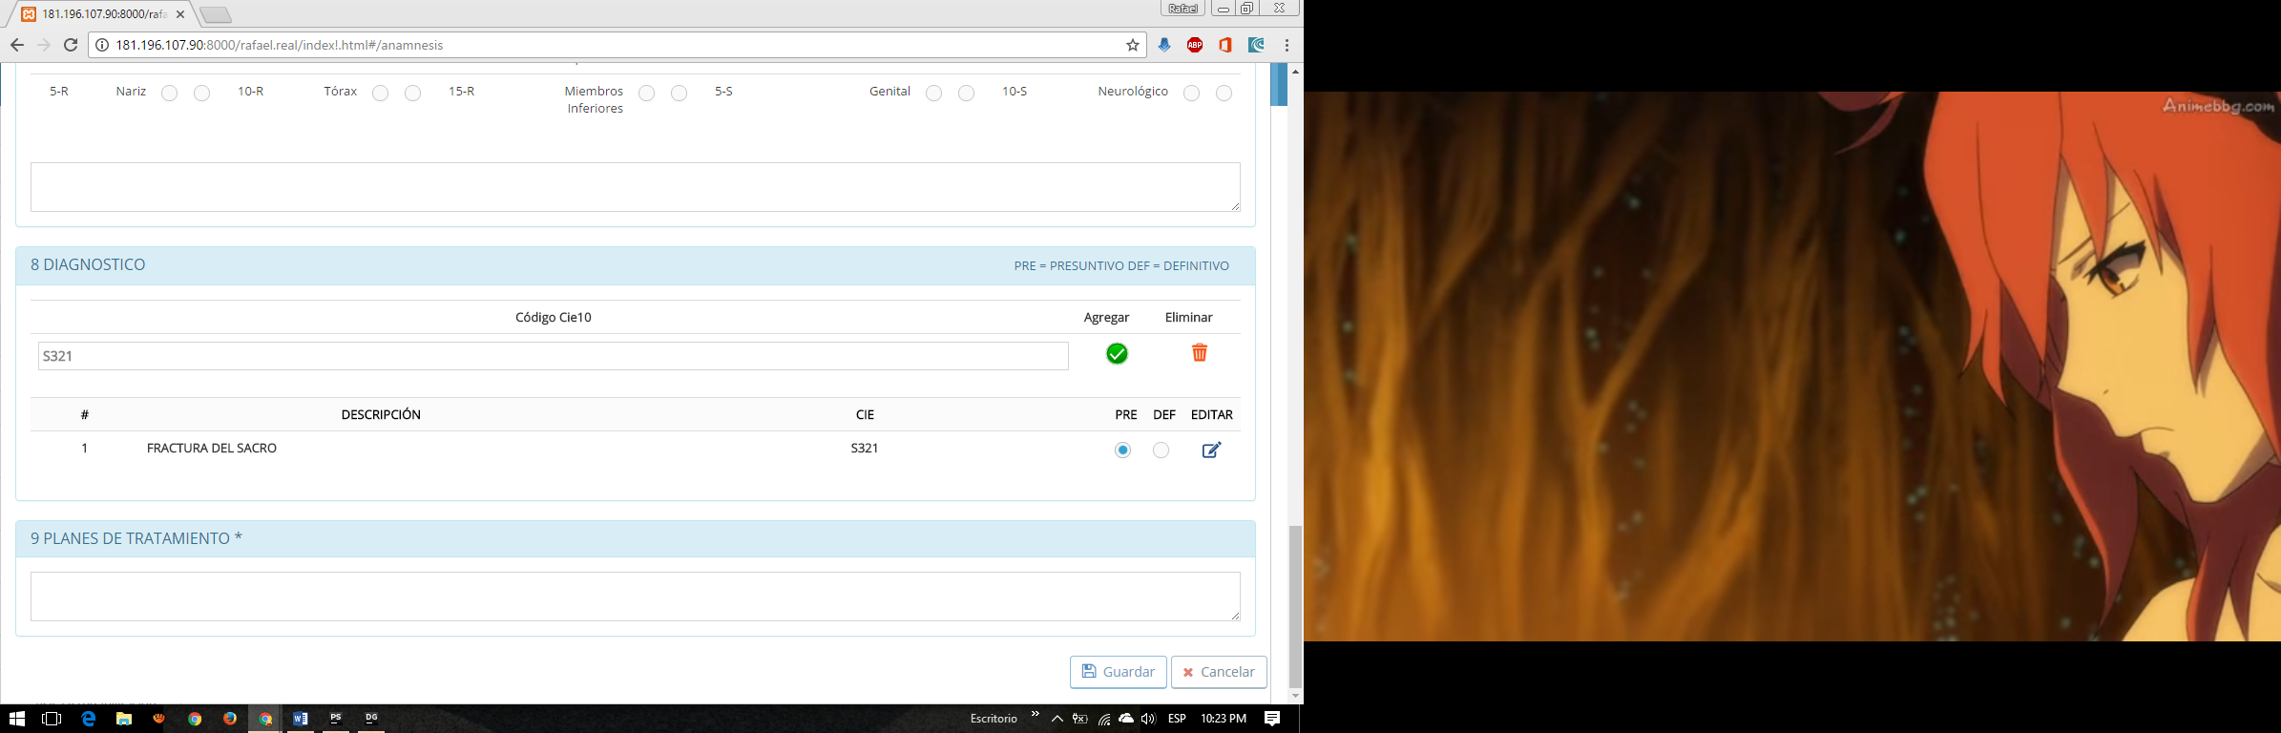

En caso de querer eliminar los cie-10 le damos clic.

PASO 12: Nos cargara el cie-10 anterior y Digitamos el nuevo. cie-10

PASO 13: le damos en agregar.

PASO 11: Editar cie-10.

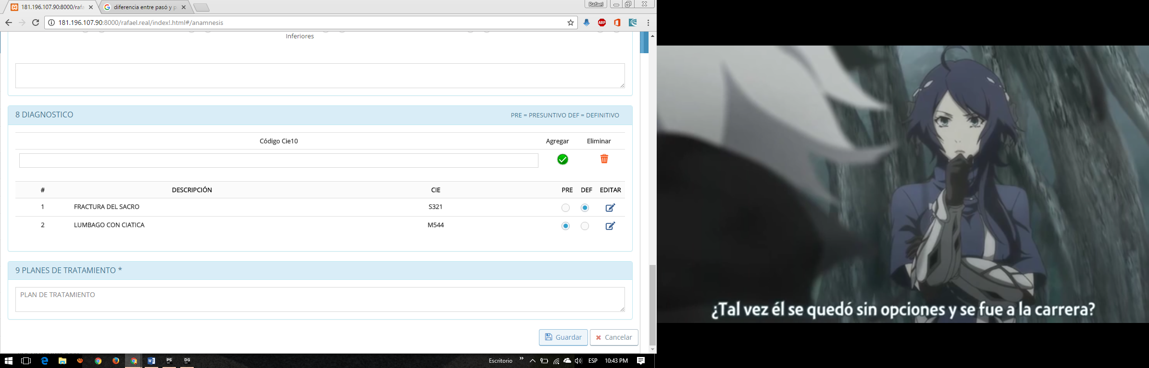

PASO 14: Ya ingresado la información le damos en guardar.

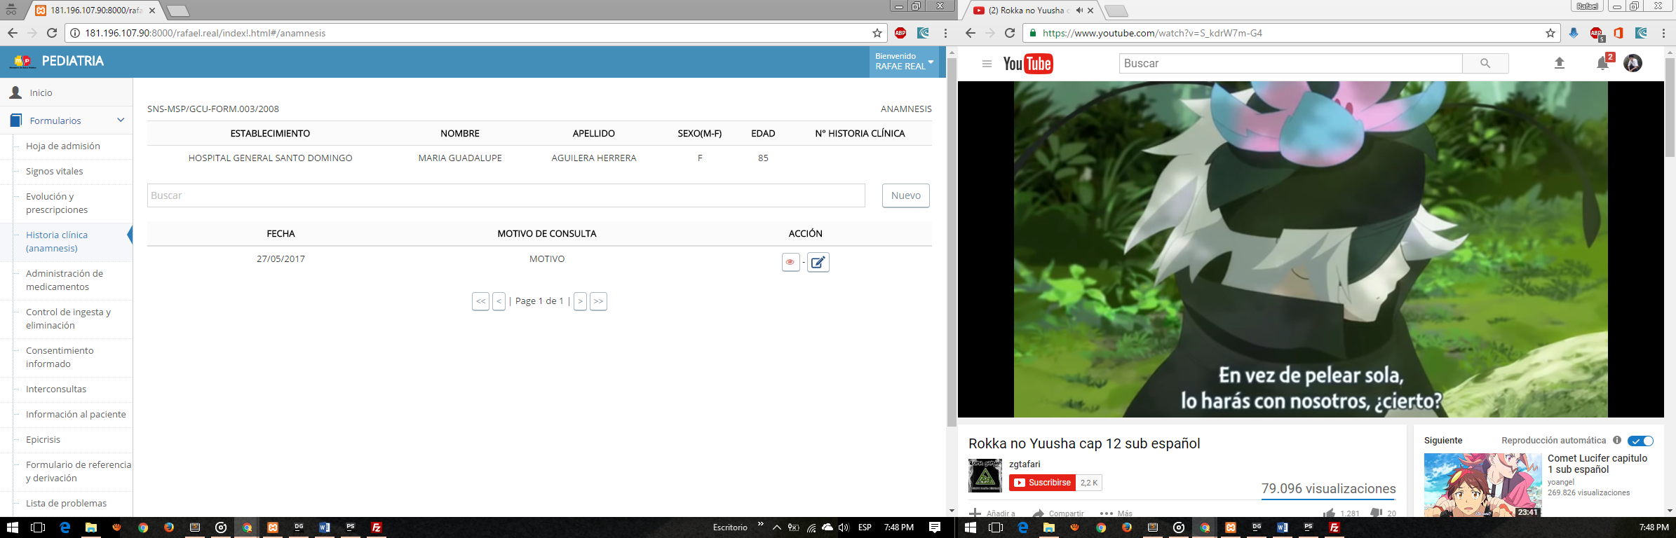

El registro guardado nos aparecerá en la tabla con la fecha ingresada.

.

## EDITAR DATOS



PASO 1: Damos Clic En Editar Dependiendo La Fecha Les Permitirá Editar O No, Si Pasaron Más De 24 Horas No Le Dejara Editar.

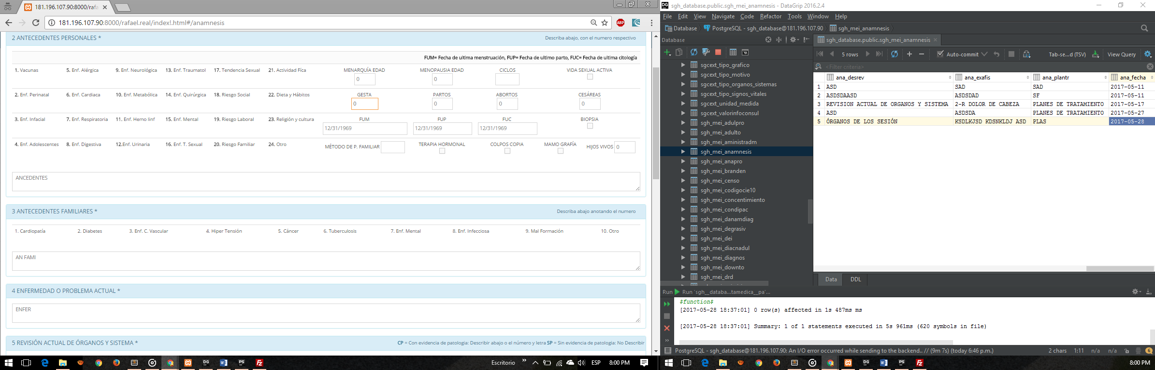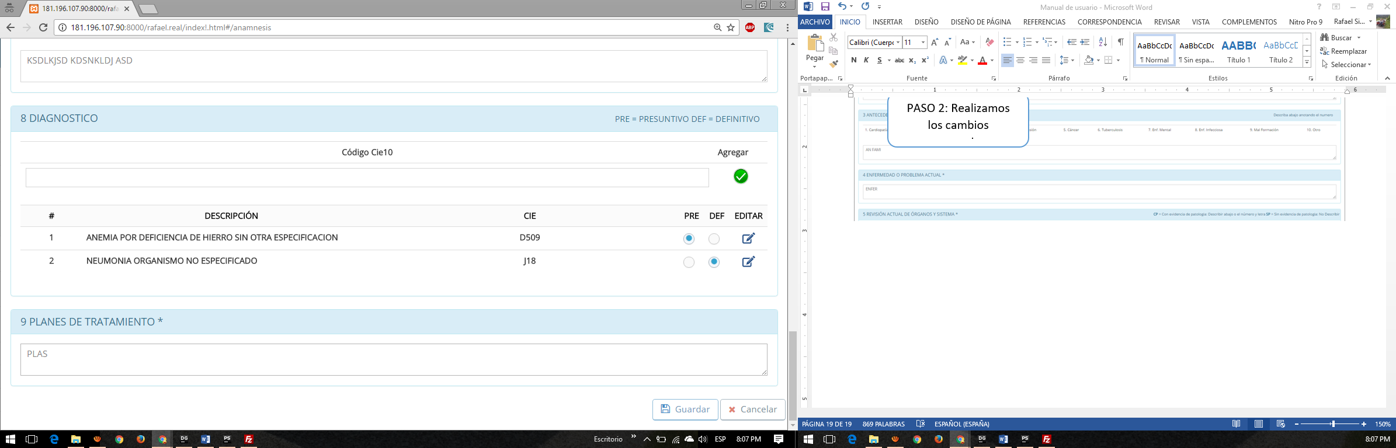

PASO 2: Realizamos los cambios necesarios.

PASO 3: Dar clic en guardar o cancelar.

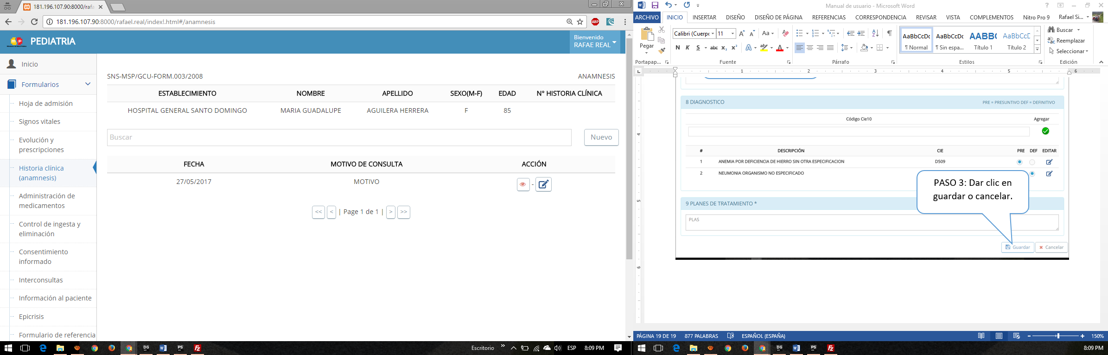

Es botón nos permite visualizar más detalladamente la anamnesis

# ATENCIÓN A ADULTO MAYOR

## INGRESO DE DATOS

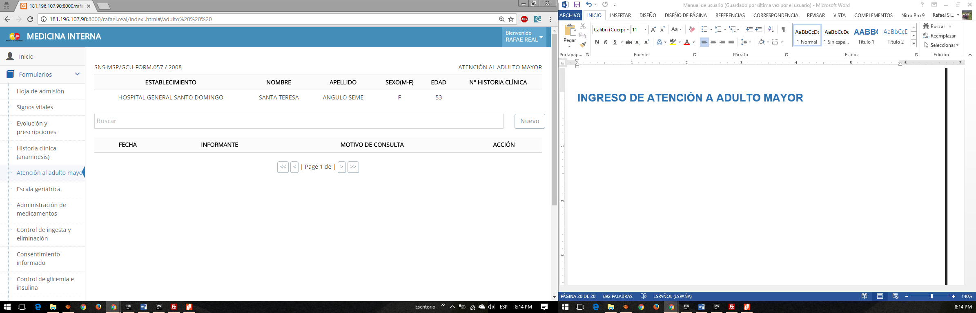

PASO 1: Seleccionamos Atención al adulto mayor, presionamos el botón Nuevo.

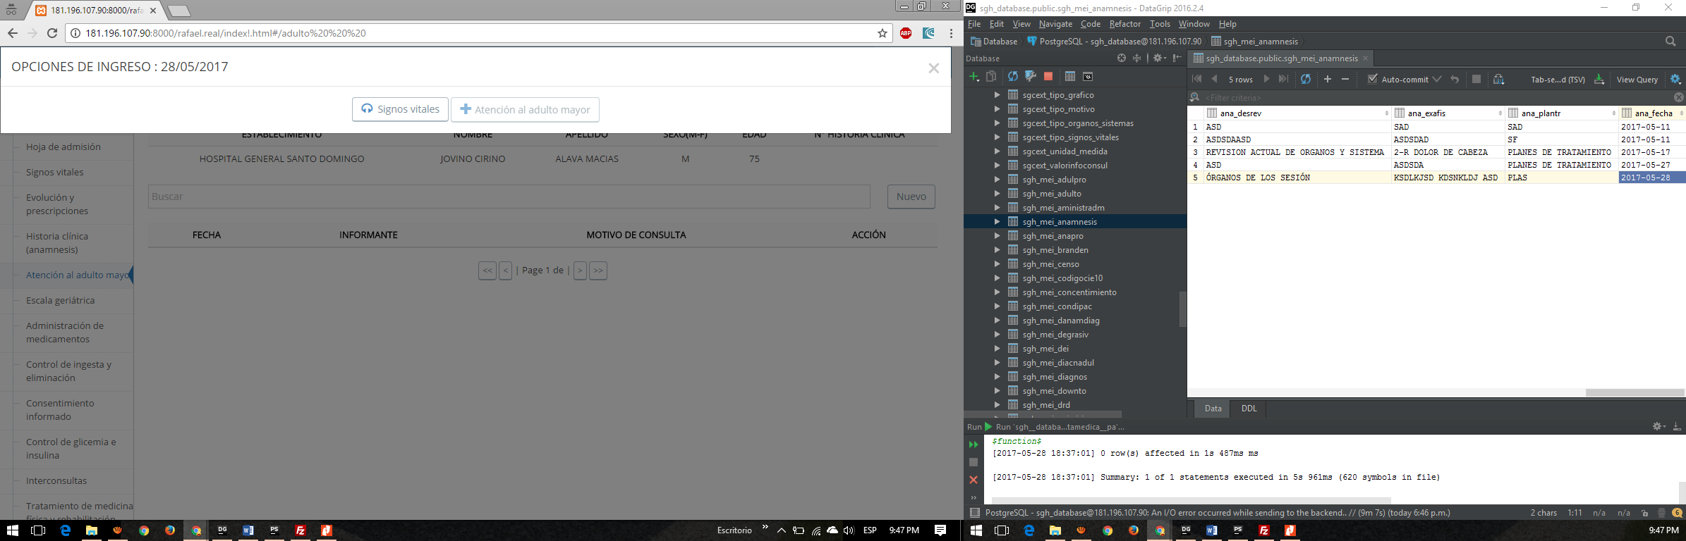

PASO 2: Primero la enfermera debe ingresar los signos vitales del paciente. Si no se activara el botón de Atención al adulto mayor.

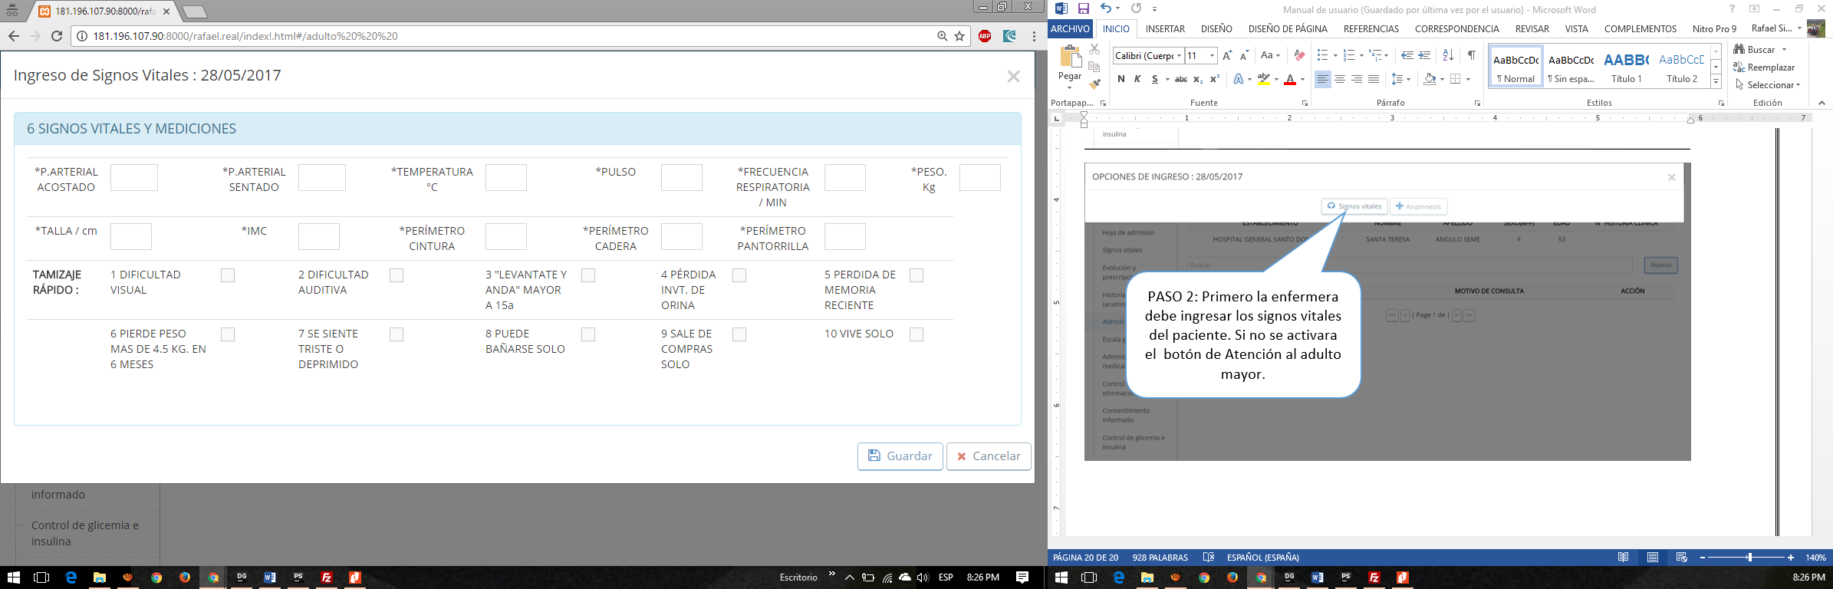

PASO 4: Damos clic en Guardar

PASO 3: Ingresamos signos vitales

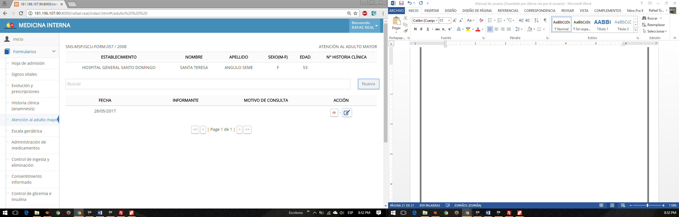

PASO 5: Damos clic en nuevo.

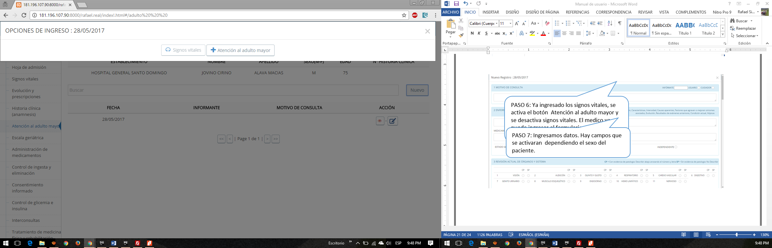

PASO 6: Ya ingresado los signos vitales, se activa el botón Atención al adulto mayor y se desactiva signos vitales. El medico ya puede ingresar el formulario de adulto mayor.

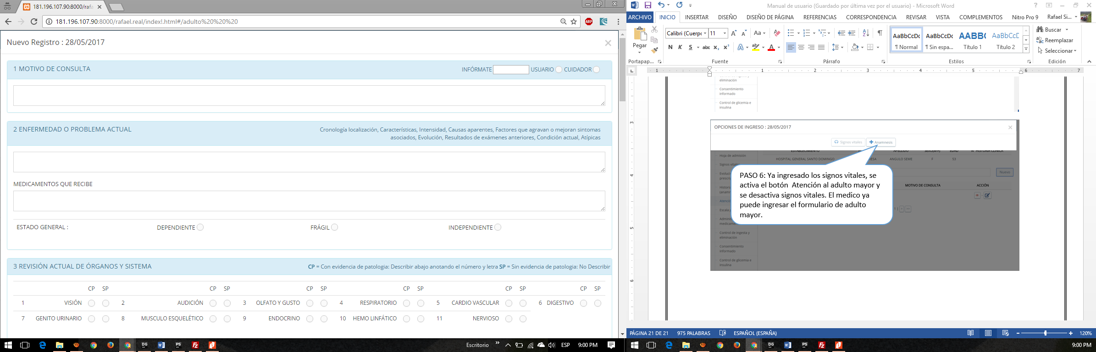

PASO 7: Ingresamos datos. Hay campos que se activaran dependiendo el sexo del paciente.

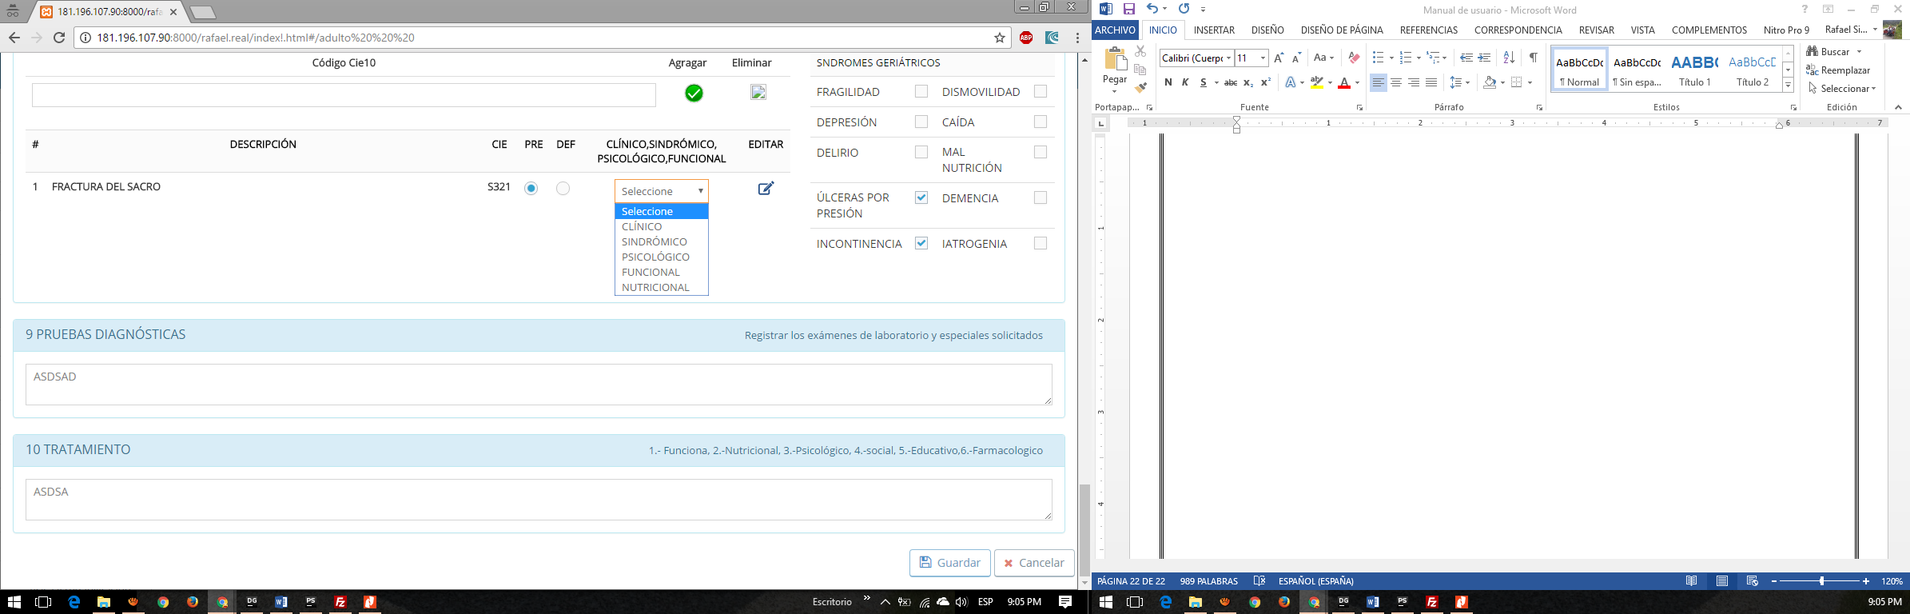

PASO 9: Ya ingresado la información le damos en guardar.

PASO 8: Ingresamos diagnóstico. Para más información revisar paso 8 al 13 de ingreso de anamnesis,

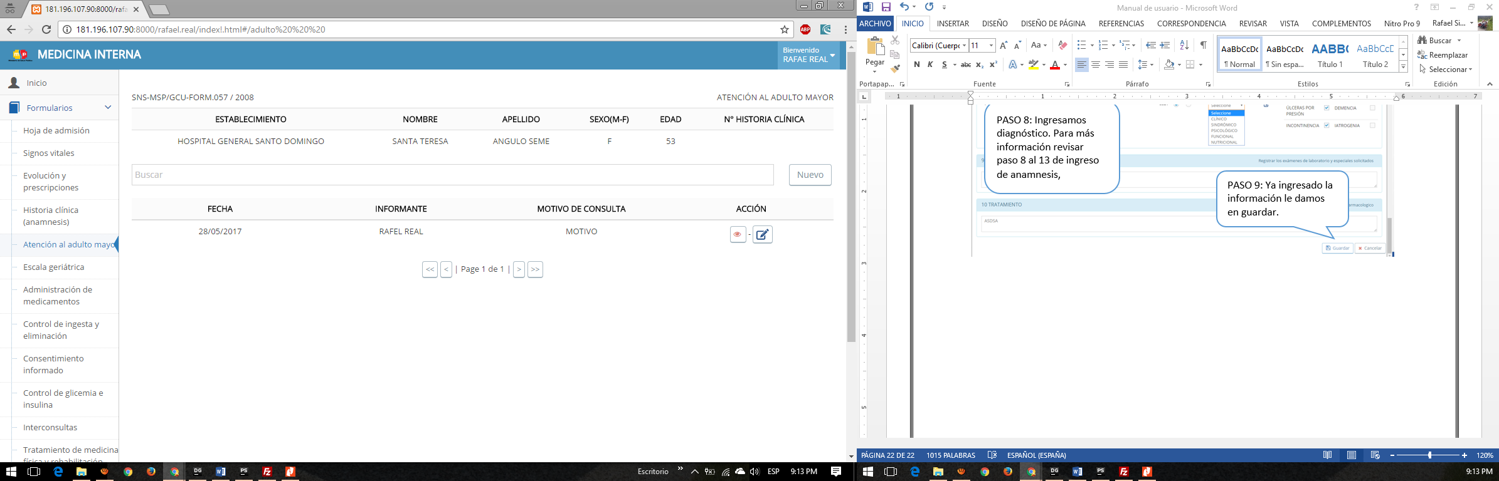

El registro guardado nos aparecerá en la tabla con la fecha ingresada.

## EDITAR DATOS



PASO 1: Damos Clic En Editar Dependiendo

La Fecha Les Permitirá Editar O No, Si

Pasaron Más De 24 Horas No Le Dejara

Editar.

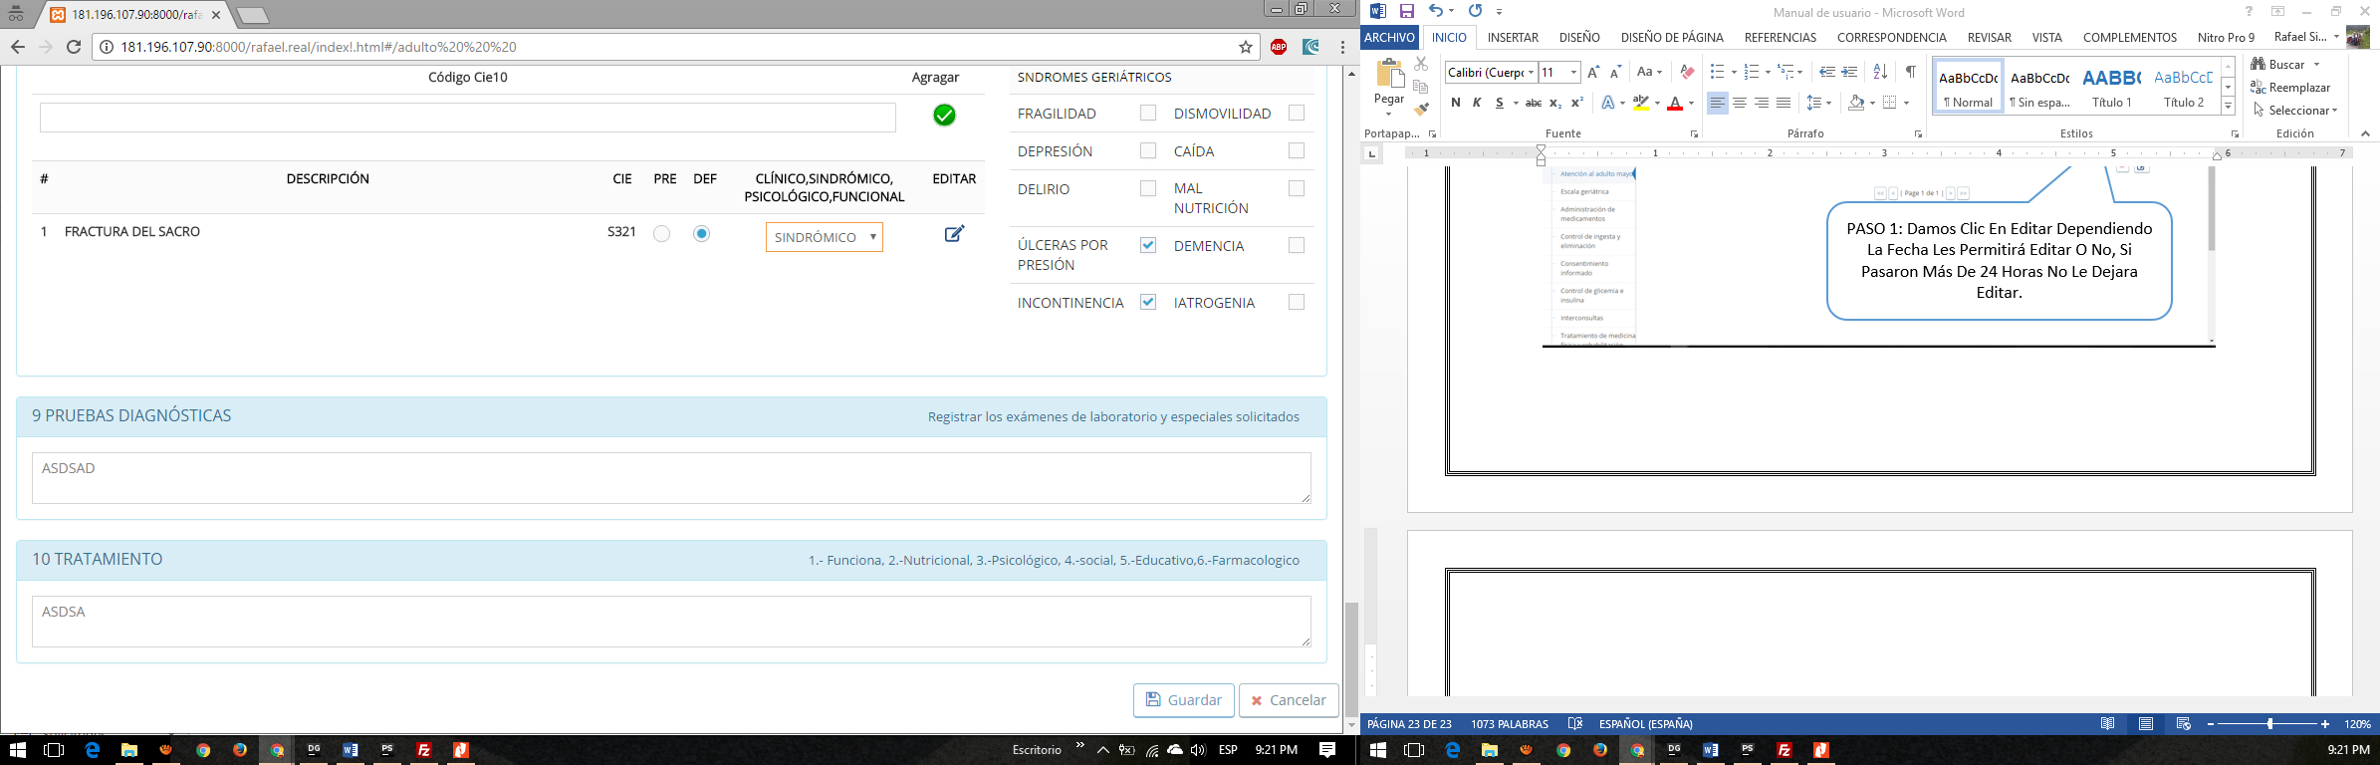

PASO 3: Dar clic en guardar o cancelar.

Paso 2: Realizamos los cambios necesarios.

# ESCALA GERIÁTRICA

## INGRESO DE DATOS

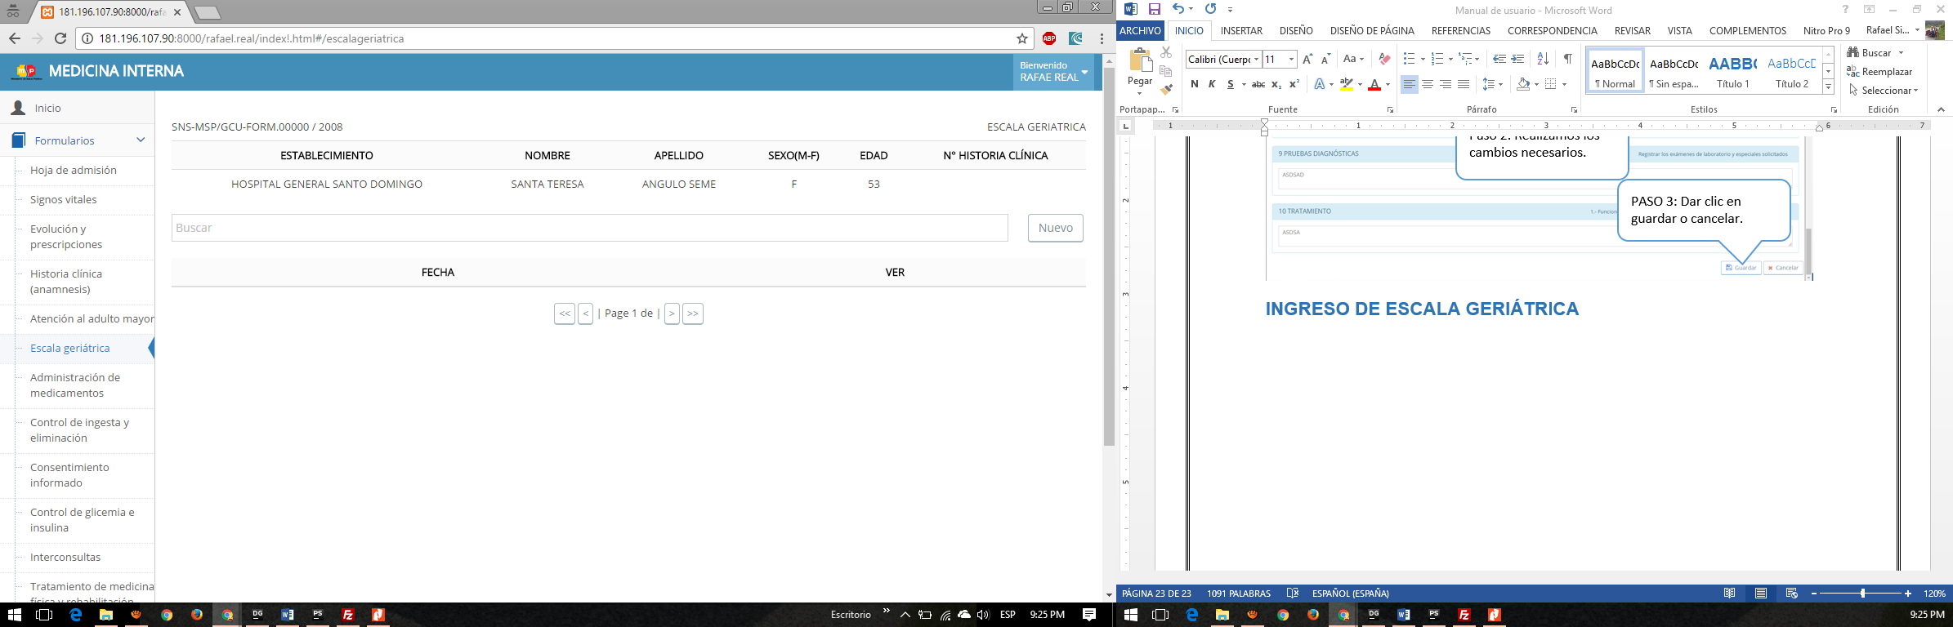

PASO 1: Seleccionamos

Escala geriátrica, le damos clic en nuevo.

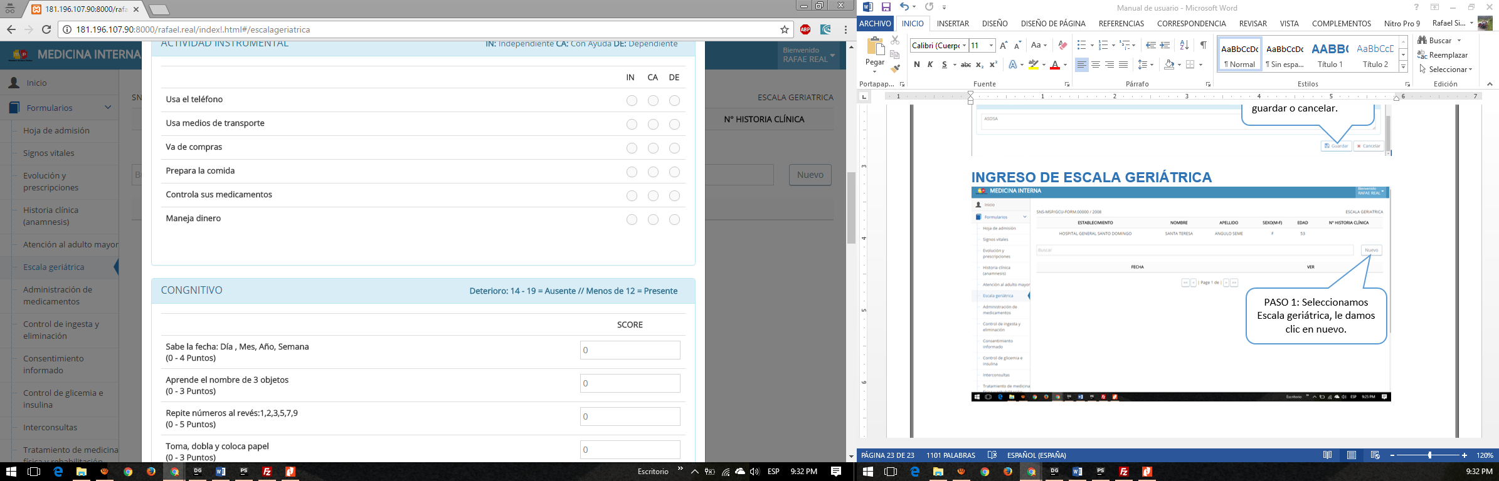

PASO 2: seleccionas las opciones según estado del paciente.

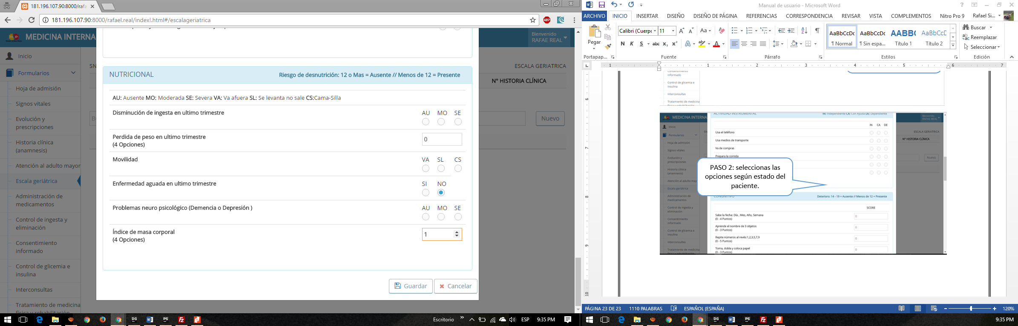

PASO 3: Ya seleccionado lo necesario le damos en guardar

# ADMINISTRACIÓN DE MEDICAMENTOS (KARDEX)

## INGRESO DE DATOS

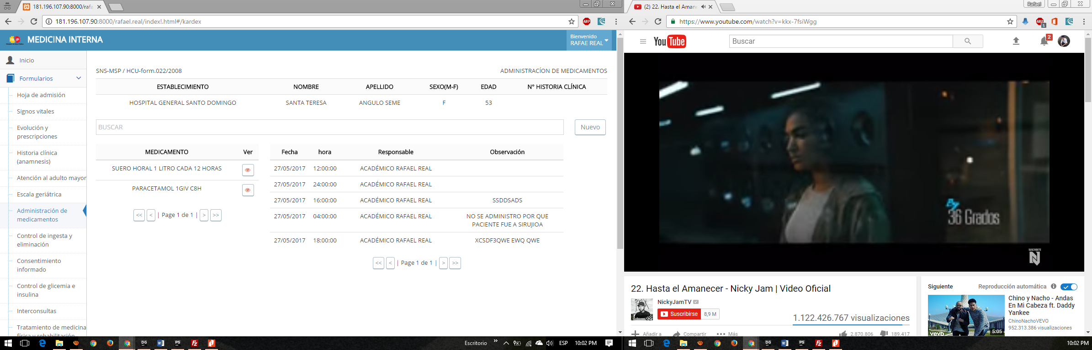

PASO 1: Seleccionamos

Administración de medicamentos, le damos en nuevo.

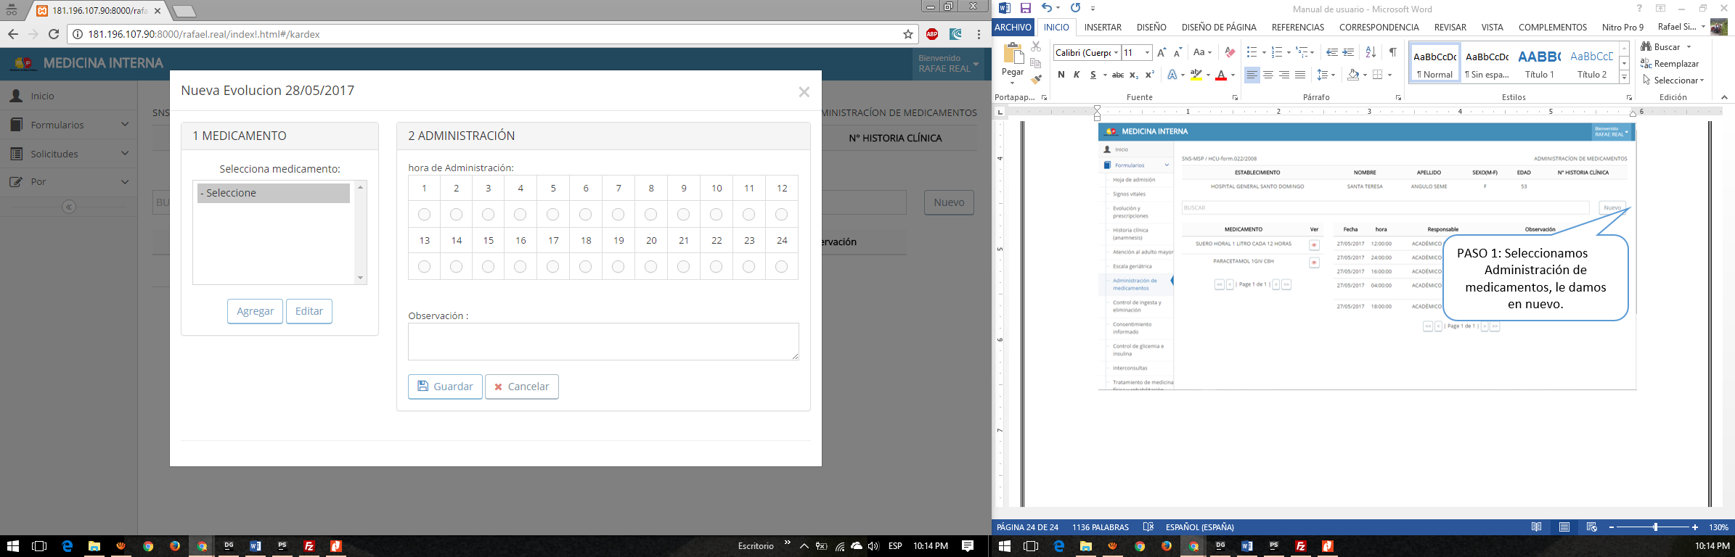

PASO 2: Le damos clic en agregar.

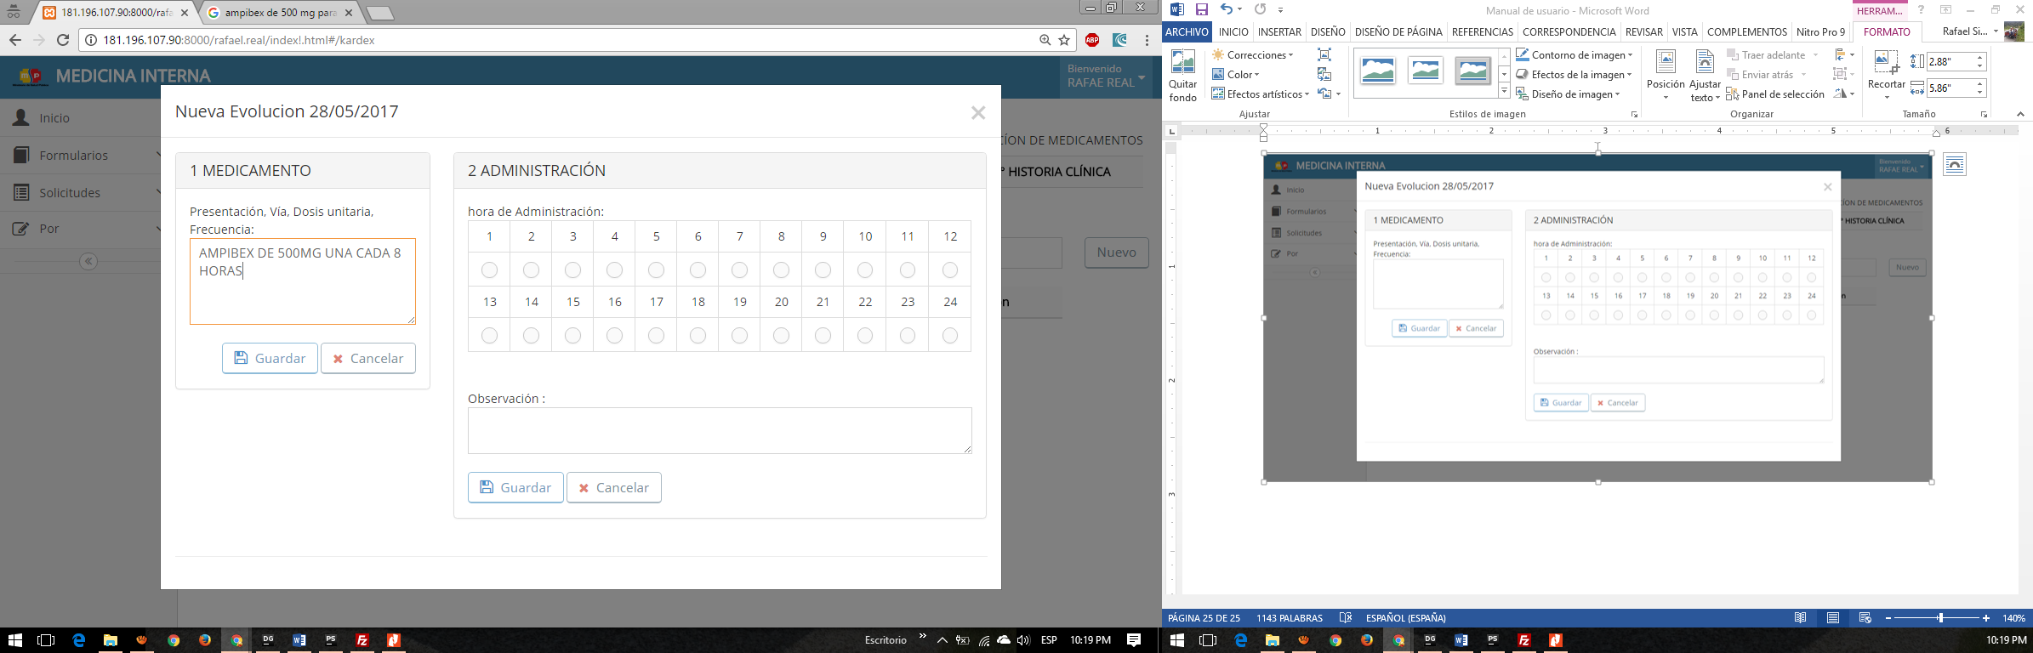

PASO 3: Guardamos.

PASO 2: detallamos el medicamento

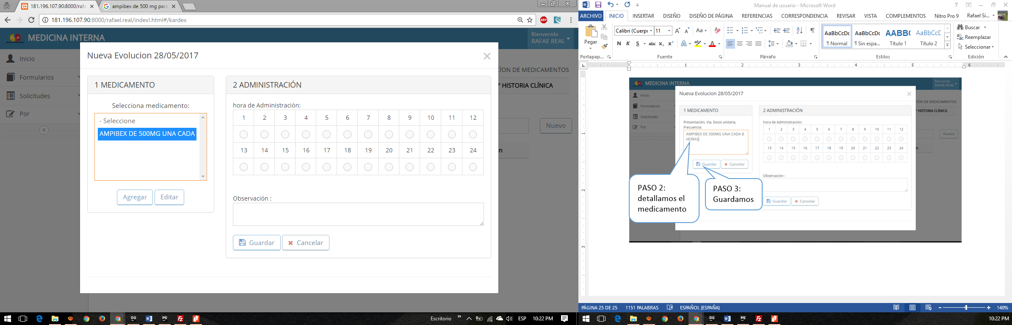

PASO 4: Para editar seleccionamos un medicamento y le damos en editar.

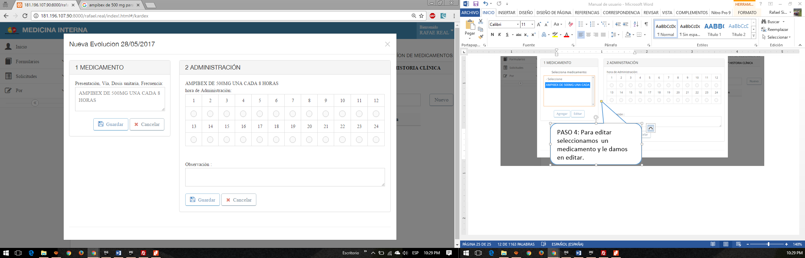

PASO 6: Cambiamos lo necesario y le damos en guardar o cancelar

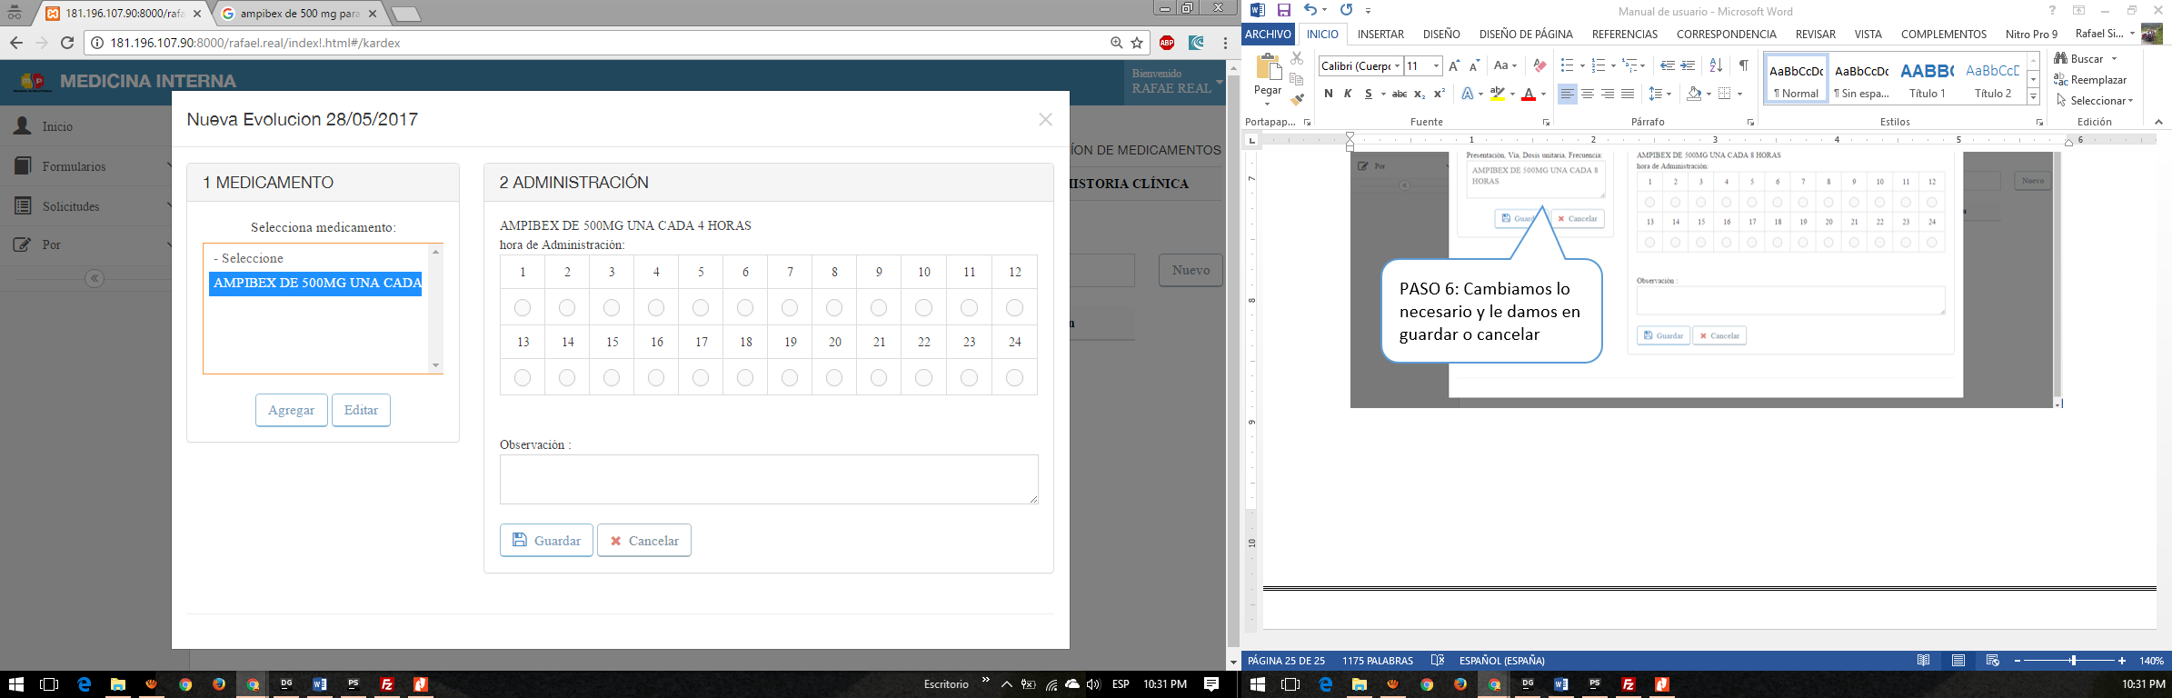

Si te equivocas puedes borrar dando clic aquí

Nos saldrá información más detallada del medicamento aquí.

PASO 7: Para administrar un medicamento, primero seleccionamos un medicamento

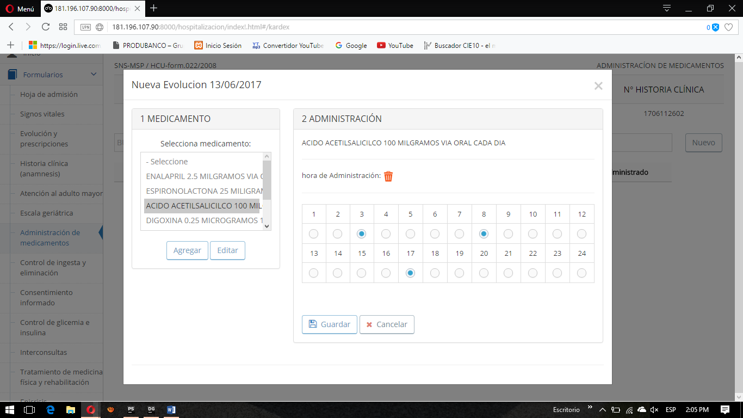

PASO 9: Guardar o Cancelar.

PASO 8: Seleccionamos la horas que se le va administrar por día

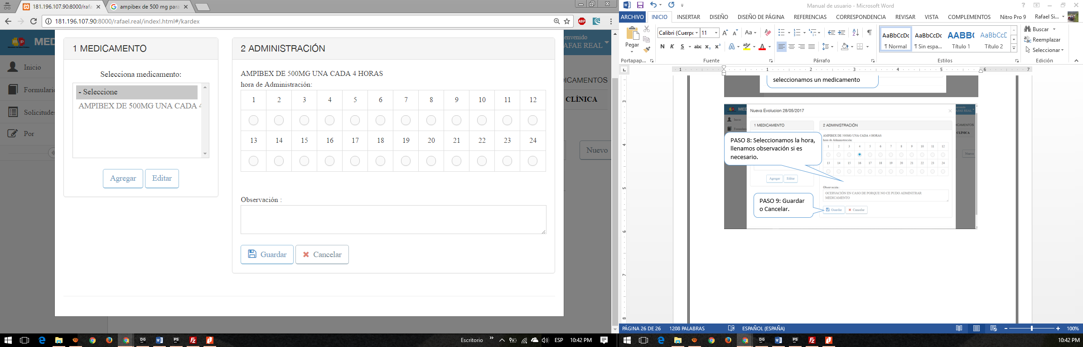

Una vez guardado se limpiara todo para poder administrar otro medicamento.

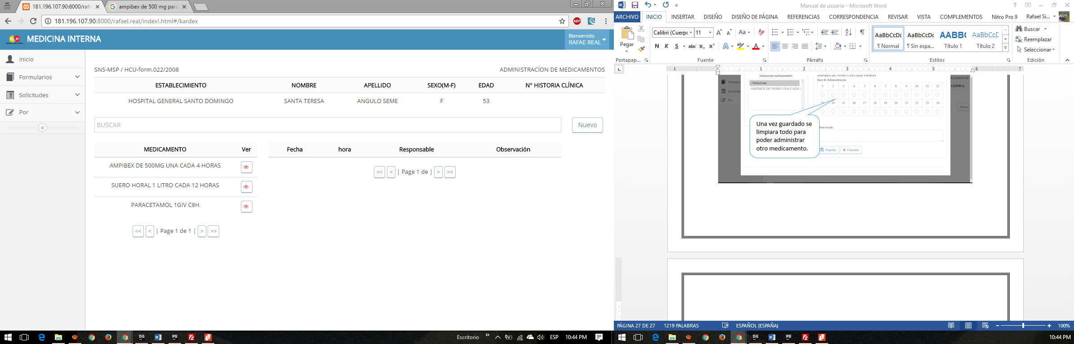

Para administrar el medicamento le damos en ver.

Las horas de administración nos aparecen en la izquierda y los medicamentos en la derecha.

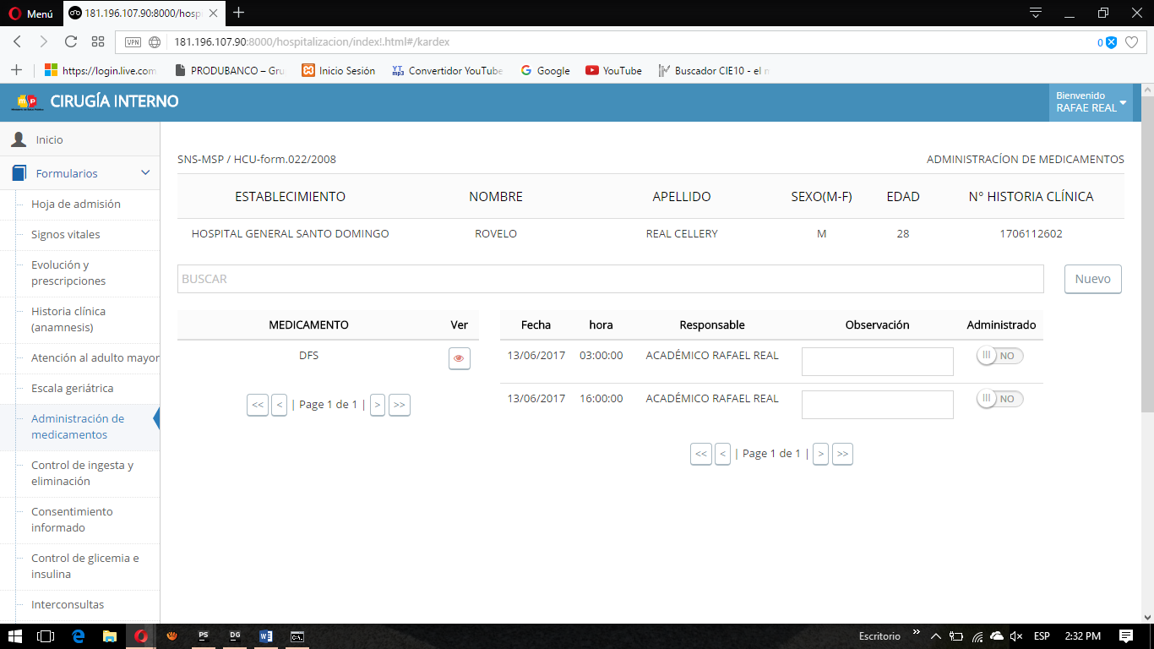

Si ya se administró le pones si, y si por algún motivo no lo administran escriben el por qué en observación y le damos si.

# CONTROL DE INGESTA Y ELIMINACIÓN

## INGRESO DE DATOS

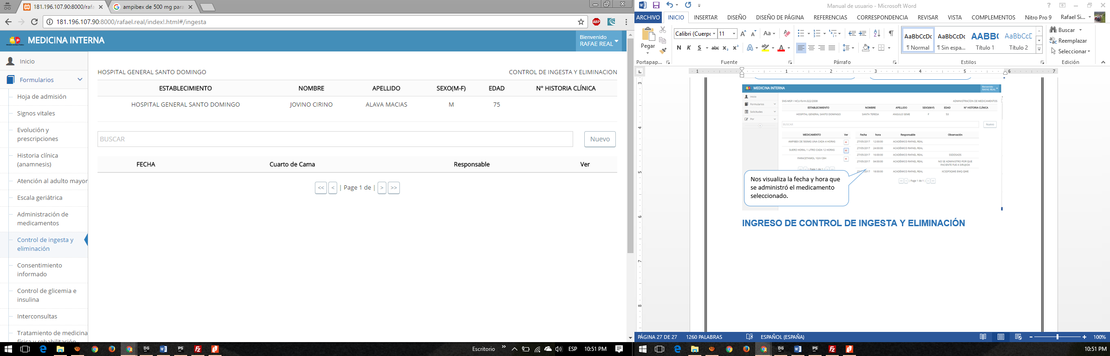

PASO 1: Seleccionamos control de ingesta y eliminación, le damos clic en nuevo.

PASO 2: Seleccionamos La fecha y el turno.

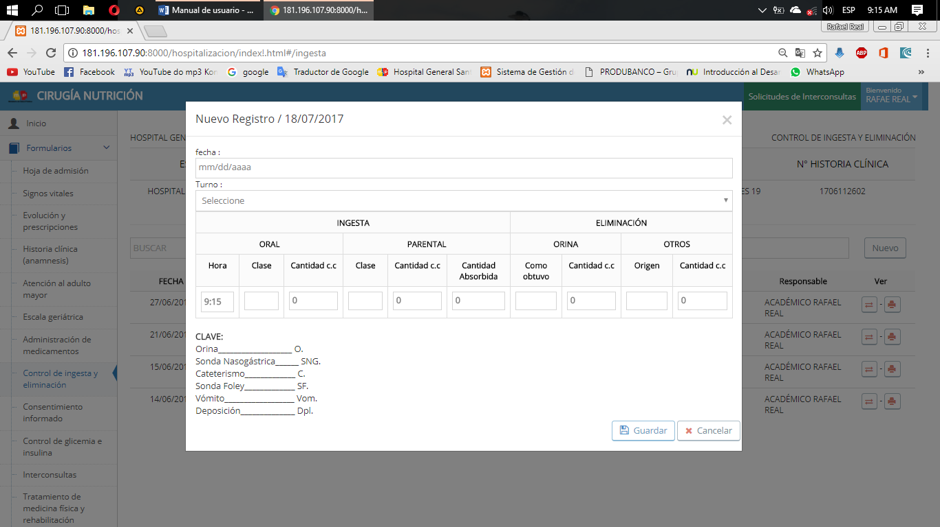

PASO 4: Le damos en Guardar o Cancelar.

PASO 3: Llenamos los campos, en caso de ser necesario podemos cambiar la hora.

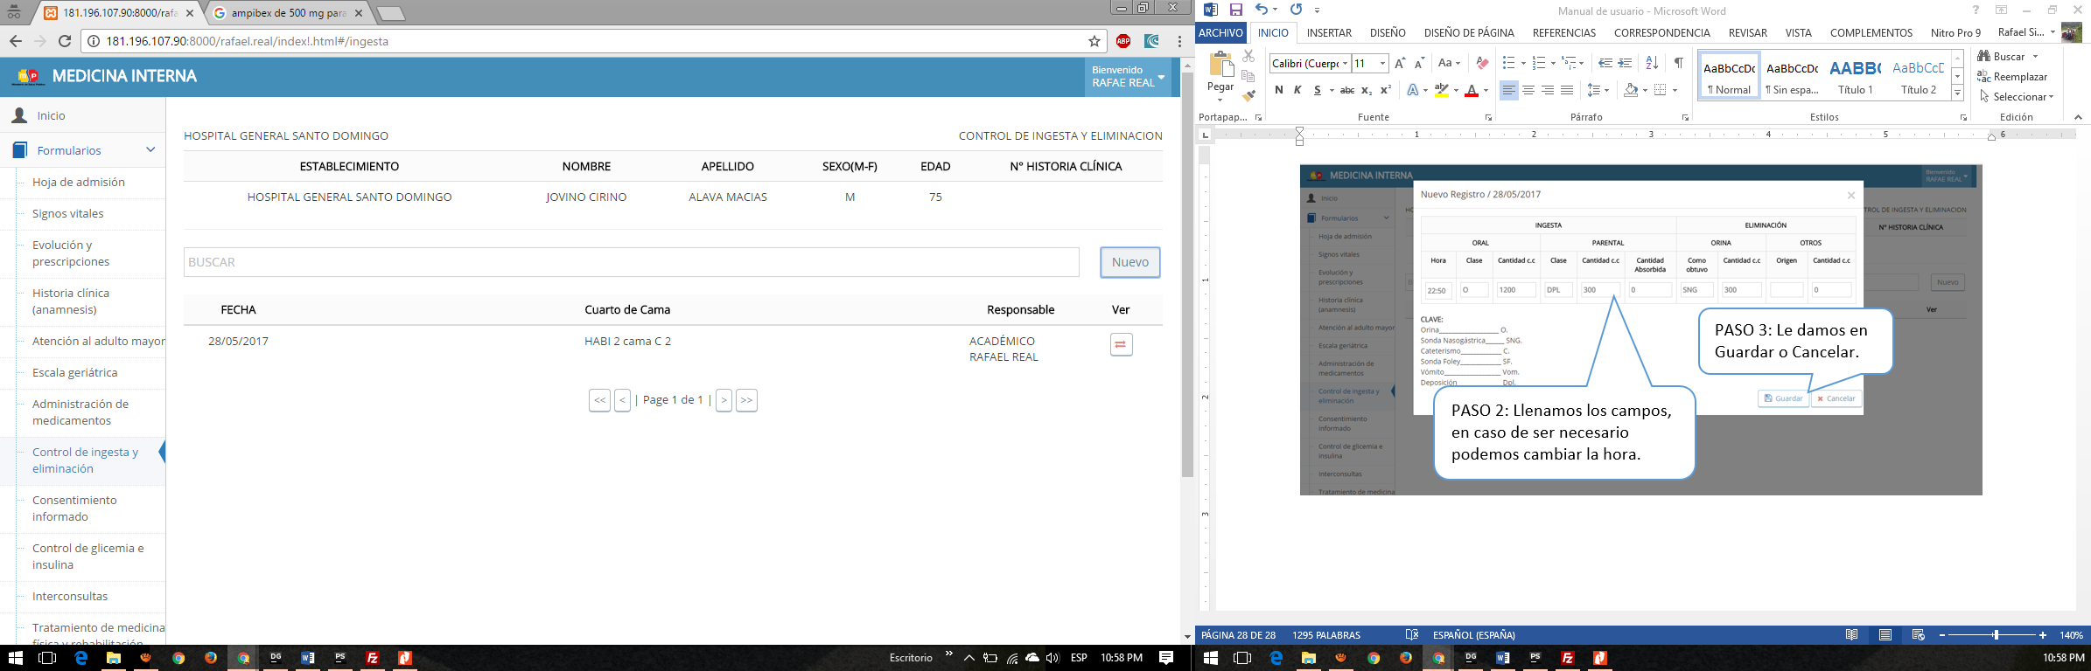

Para ver más detalladamente le damos clic en ver.

Los registros nos visualizaran por días en la tabla.

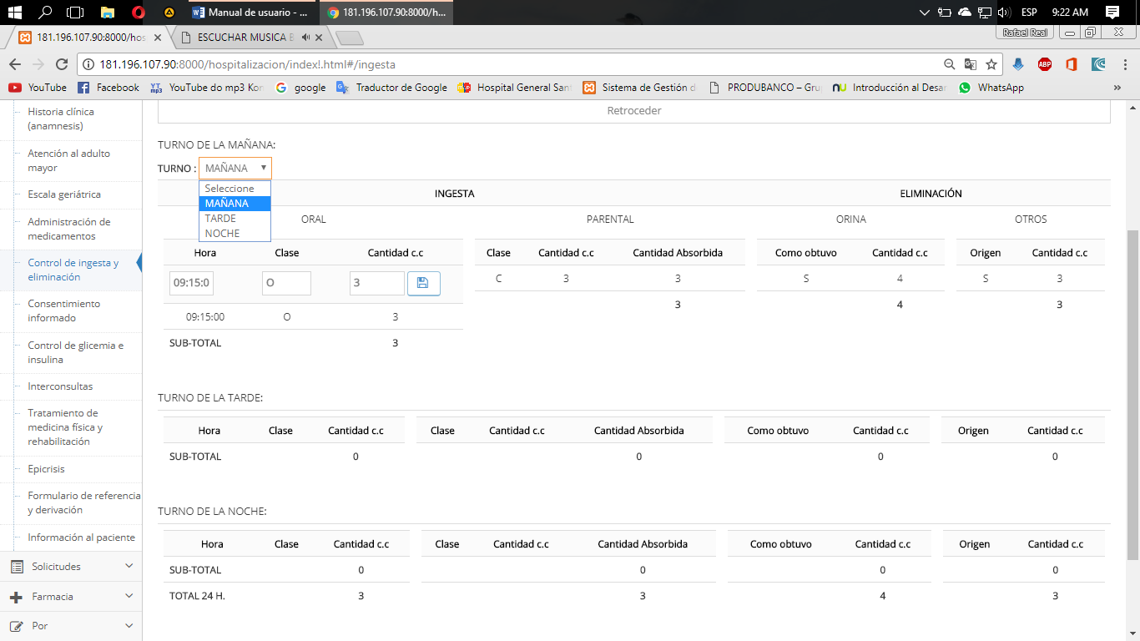

Podemos editar, dando un clic en el registro. Luego realizado los cambios le damos en guarguar.

Nos visualiza los datos ingresados durante el día sumados automáticamente.

# CONSENTIMIENTO INFORMADO

## INGRESO DE DATOS

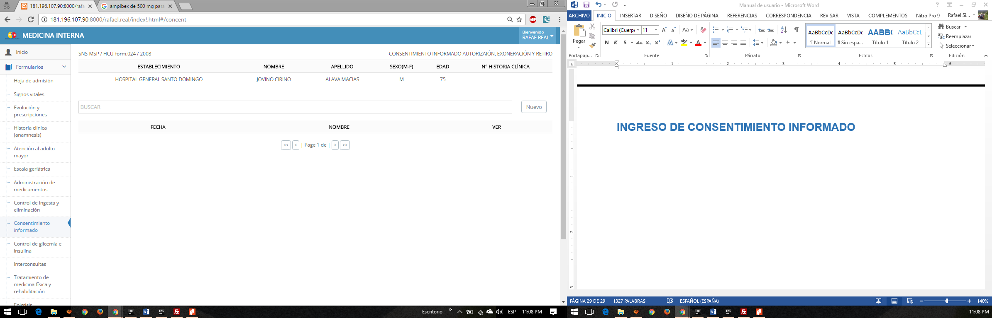

PASO 1: Seleccionamos consentimiento informado, presionamos botón nuevo.

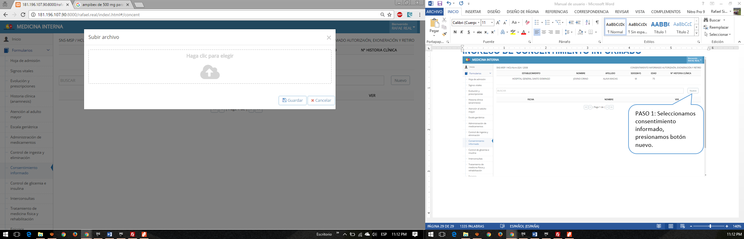

PASO 2: Damos clic aquí. Para seleccionar el archivo, el mismo que debe estar en formato pdf.

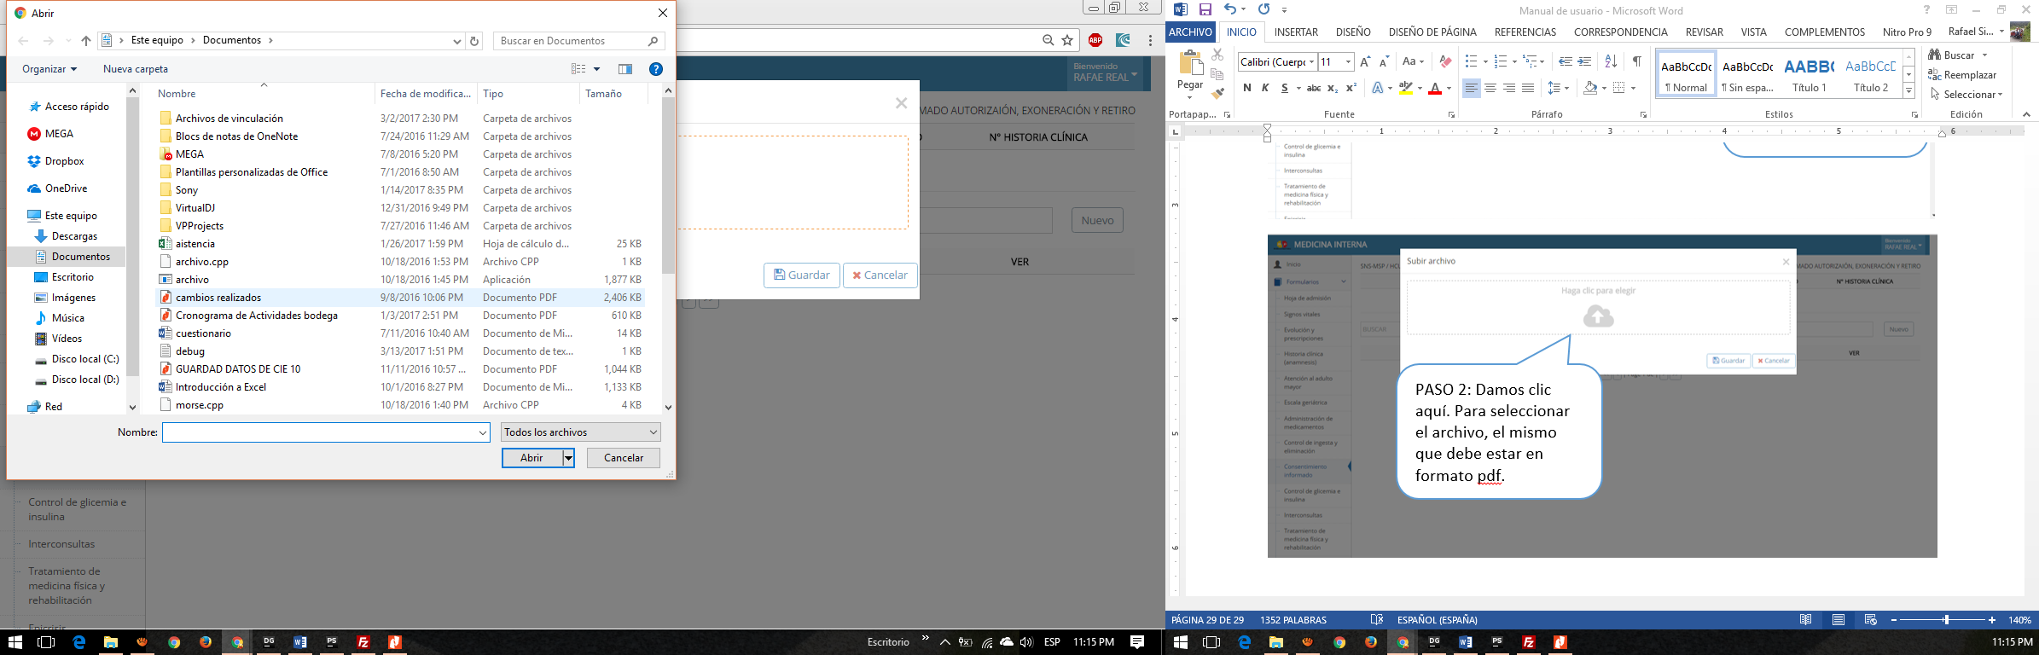

PASO 3: Seleccionamos el archivo y le damos en abrir.

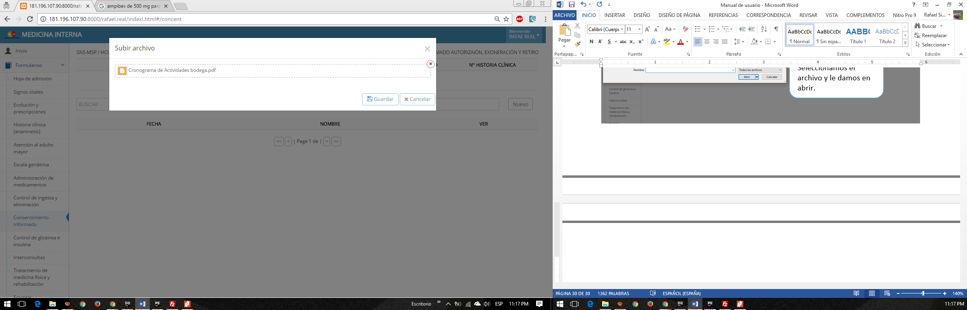

PASO 4: Le damos en Guardar.

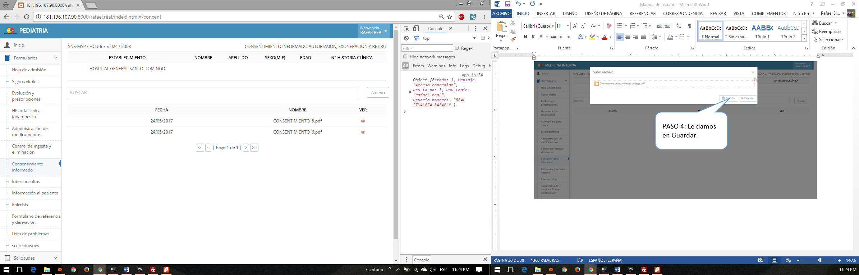

Para ver el consentimiento le damos en ver.

# HOJA DE GLICEMIA E INSULINA

## INGRESO DE DATOS

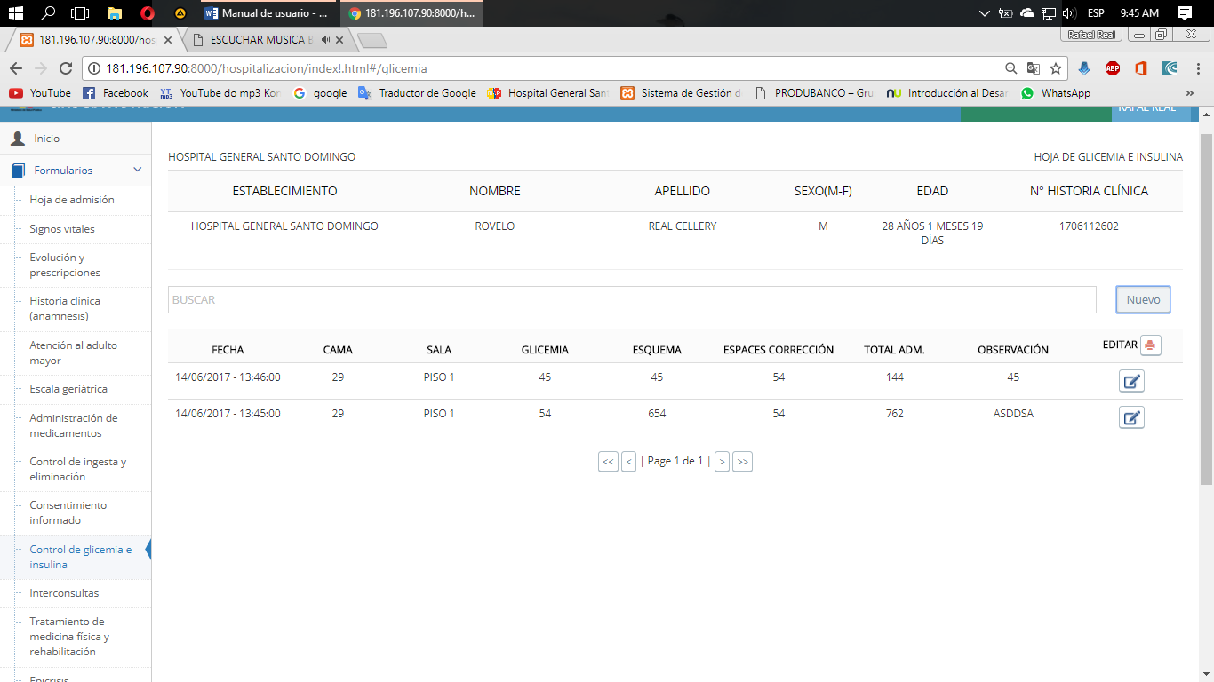

PASO 3: Damos en Guardar o Cancelar.

PASO 2: Llenamos los campos.

PASO 1: Seleccionamos Control de glicemia e insulina, presionamos botón nuevo.

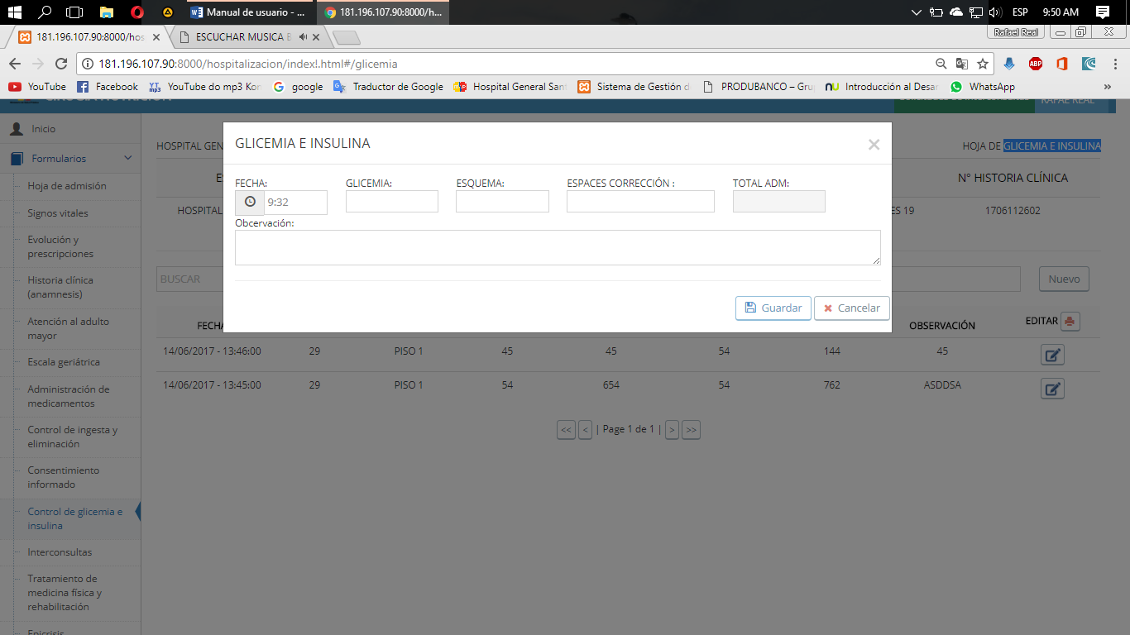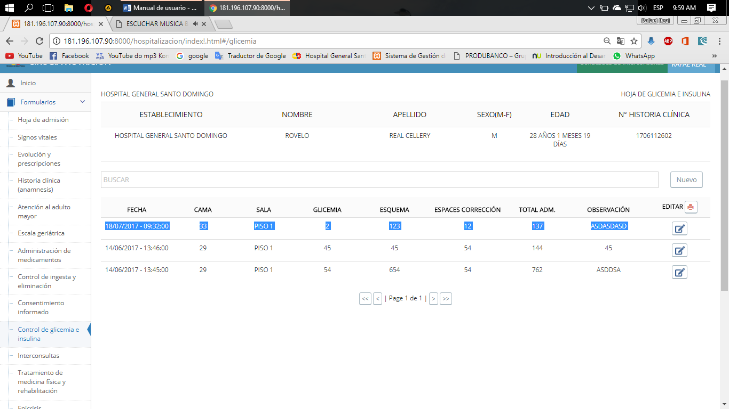

El Registro guardado nos aparecerá en la Tabla de datos.

## EDITAR DATOS

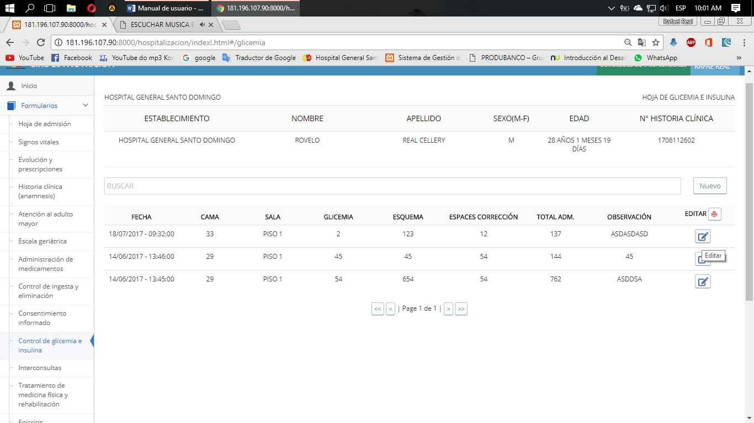

PASO 1: Damos Clic En Editar Dependiendo La Fecha Les Permitirá Editar O No, Si Pasaron Más De 24 Horas No Le Dejara Editar.

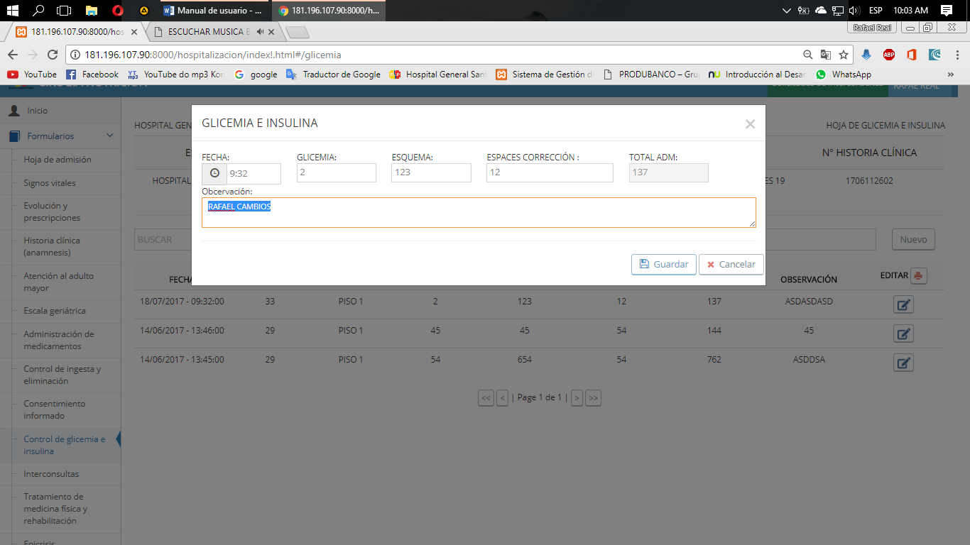

PASO 3: Realizamos los cambios necesarios.

PASO 4: Guardamos o Cancelamos

# INTERCONSULTA - SOLICITUD

## INGRESO DE DATOS

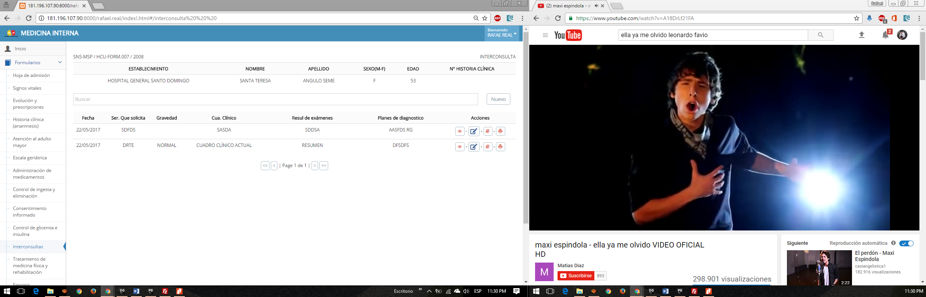

PASO 1: Seleccionamos Interconsulta, damos clic en nuevo.

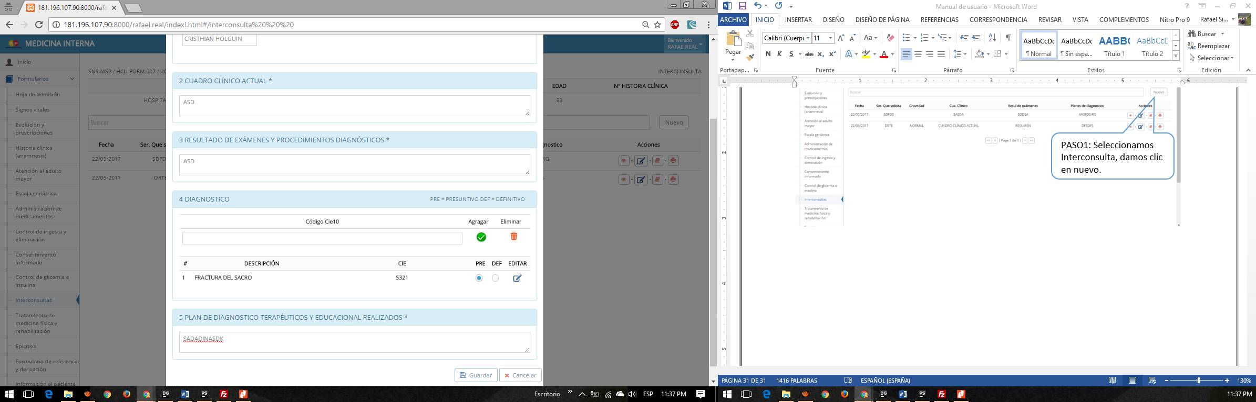

PASO 3: Damos en Guardar o Cancelar.

Para más información del diagnóstico ver ingreso de anamnesis paso 9 al 13.

PASO 2: llenamos los campos

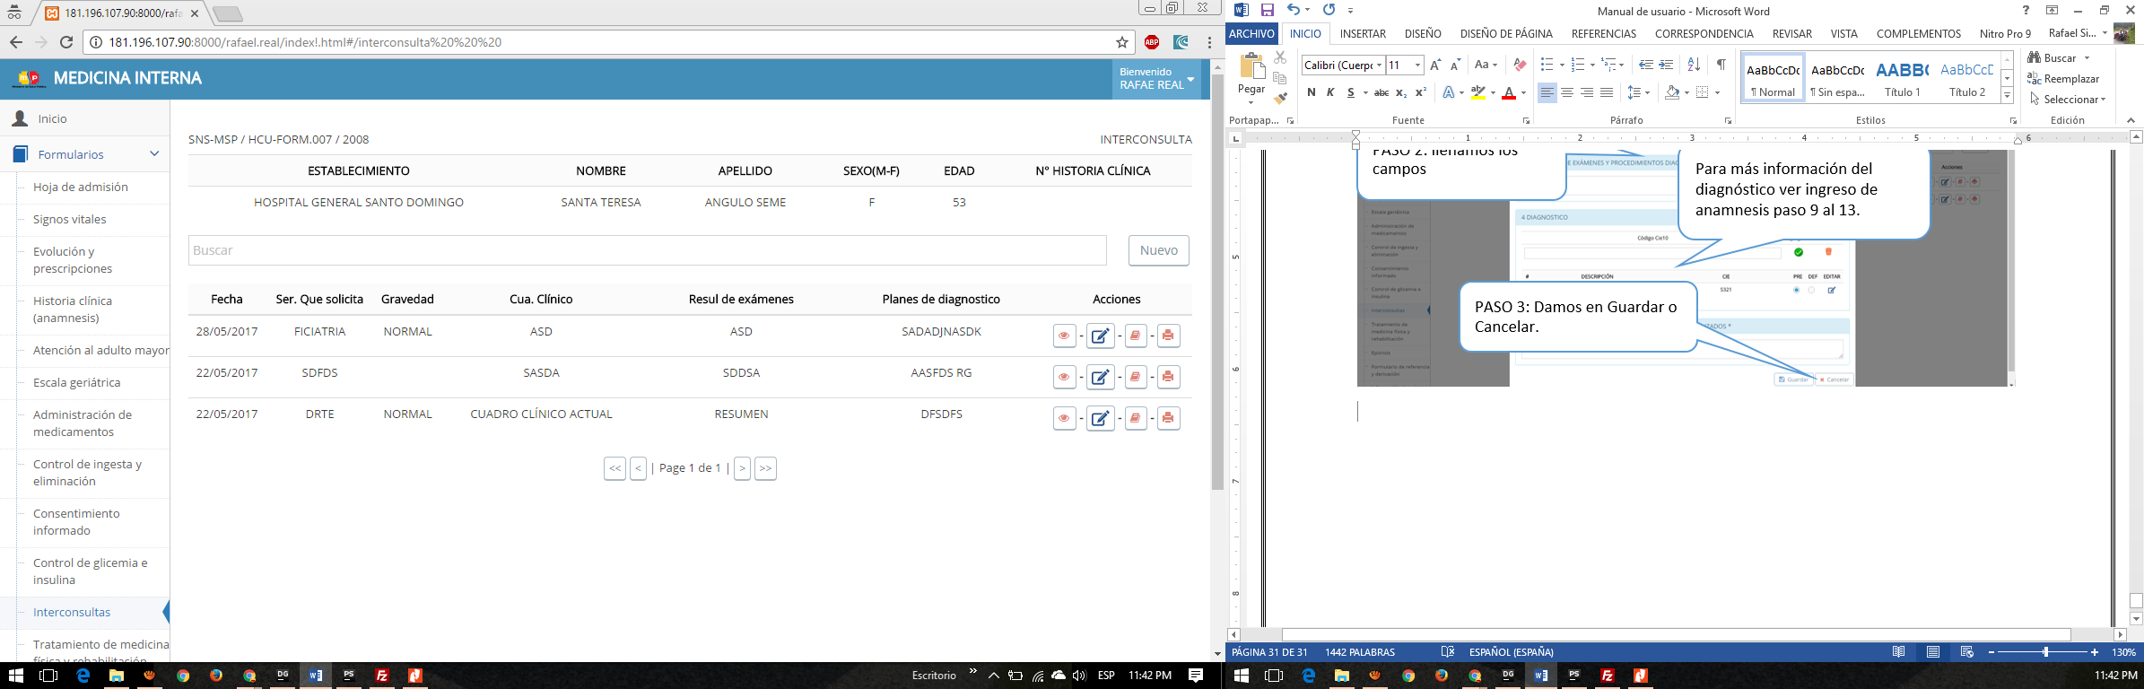

En caso de ser necesario podremos imprimir a interconsulta presionando aquí.

Aquí encontraremos el registro con la fecha que se ingresada

## EDITAR DATOS

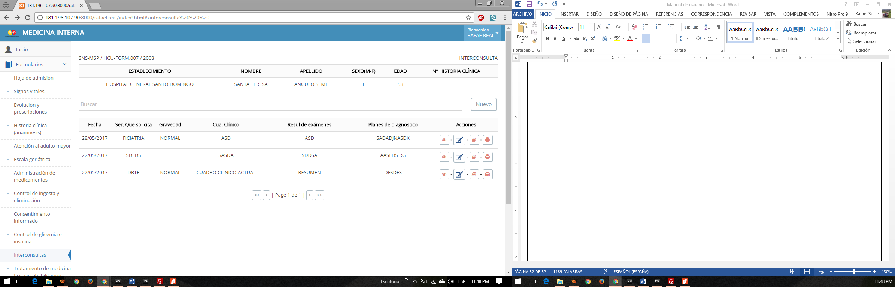

PASO 1: Damos Clic En Editar

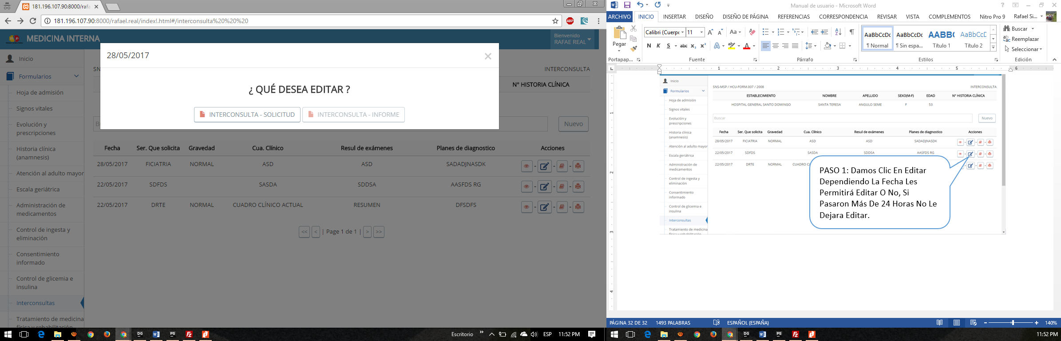

PASO 2: Seleccionamos que editar. Dependiendo La Fecha Les Permitirá Editar O No, Si Pasaron Más De 24 Horas No Le Dejara Editar.

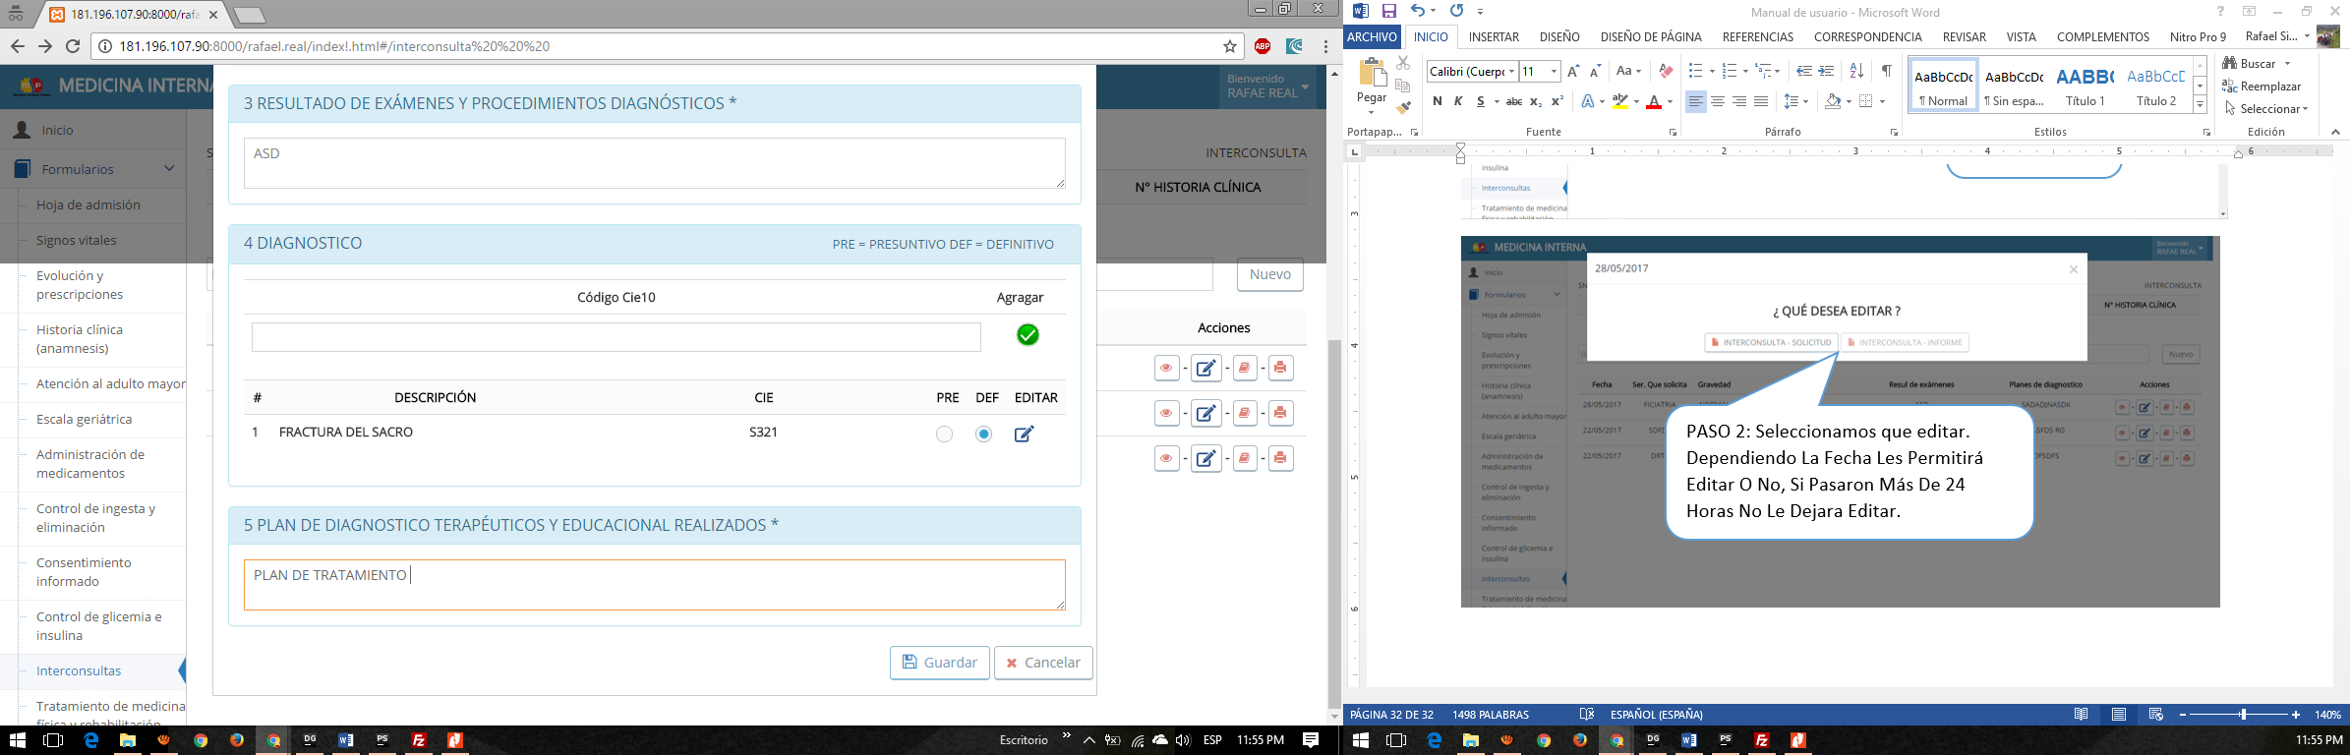

PASO 4: Guardamos o Cancelamos

PASO 3: Realizamos los cambios necesarios.

# INTERCONSULTA – INFORME

## INGRESO DE DATOS

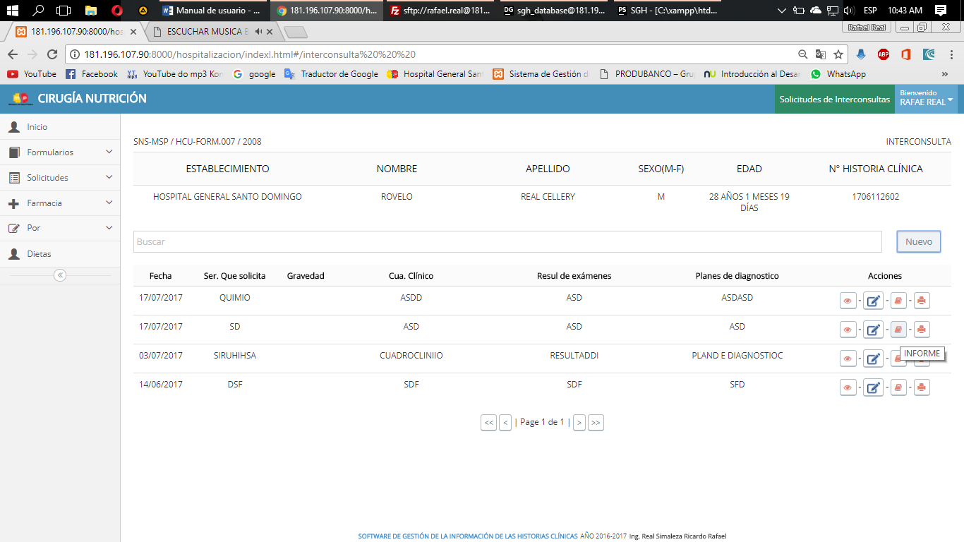

PASO 1: Damos Clic en Informe.

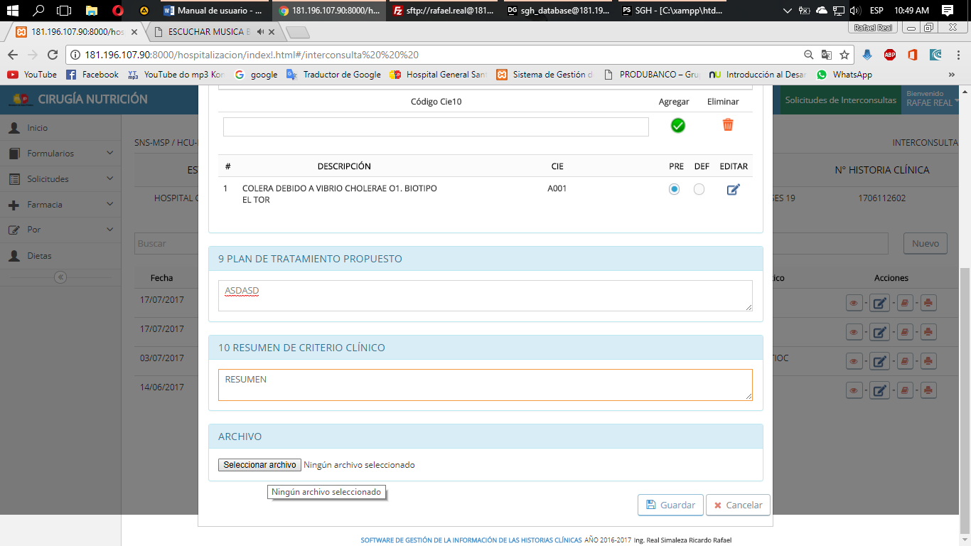

PASO 3: Damos clic en Guardar o Cancelar.

En caso de que exista una interconsulta de otro hospital, podemos subir el físico en pdf.

PASO 2: Ingresamos los datos.

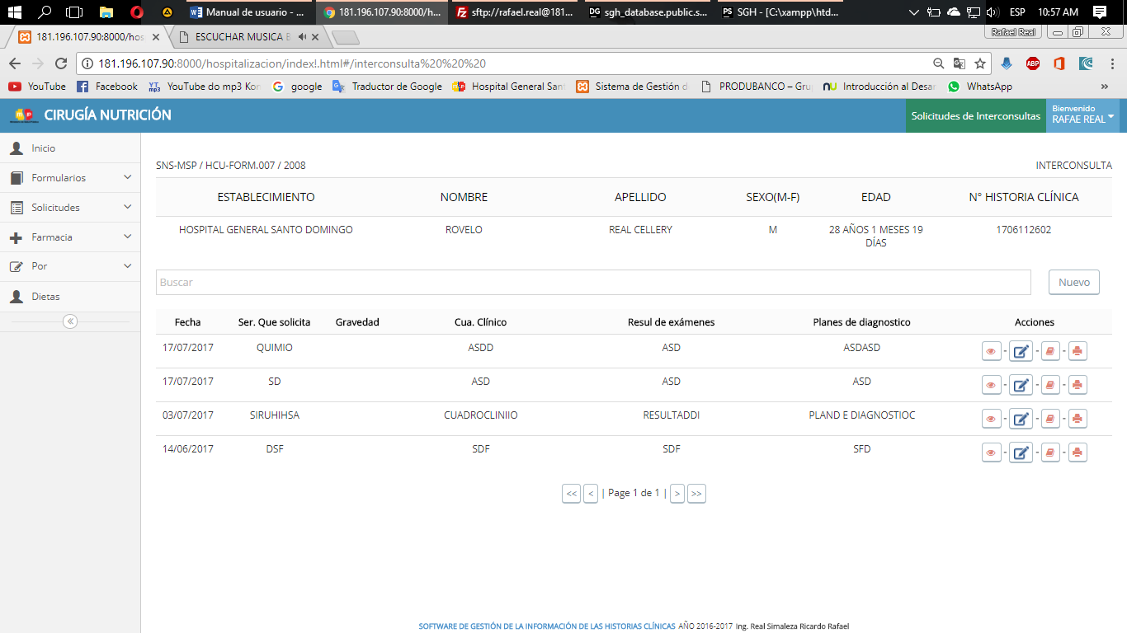

Para poder visualizar la interconsulta le damos en ver.

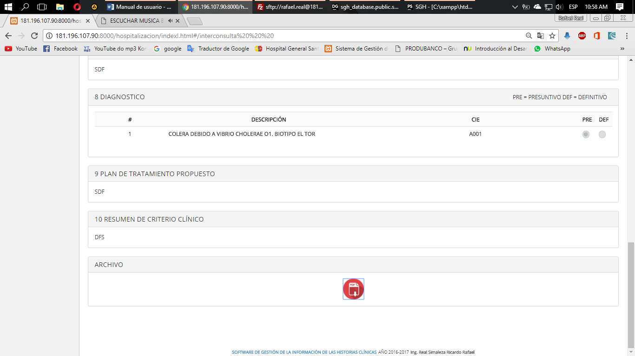

Visualizara toda la información ingresada.

## EDITAR DATOS

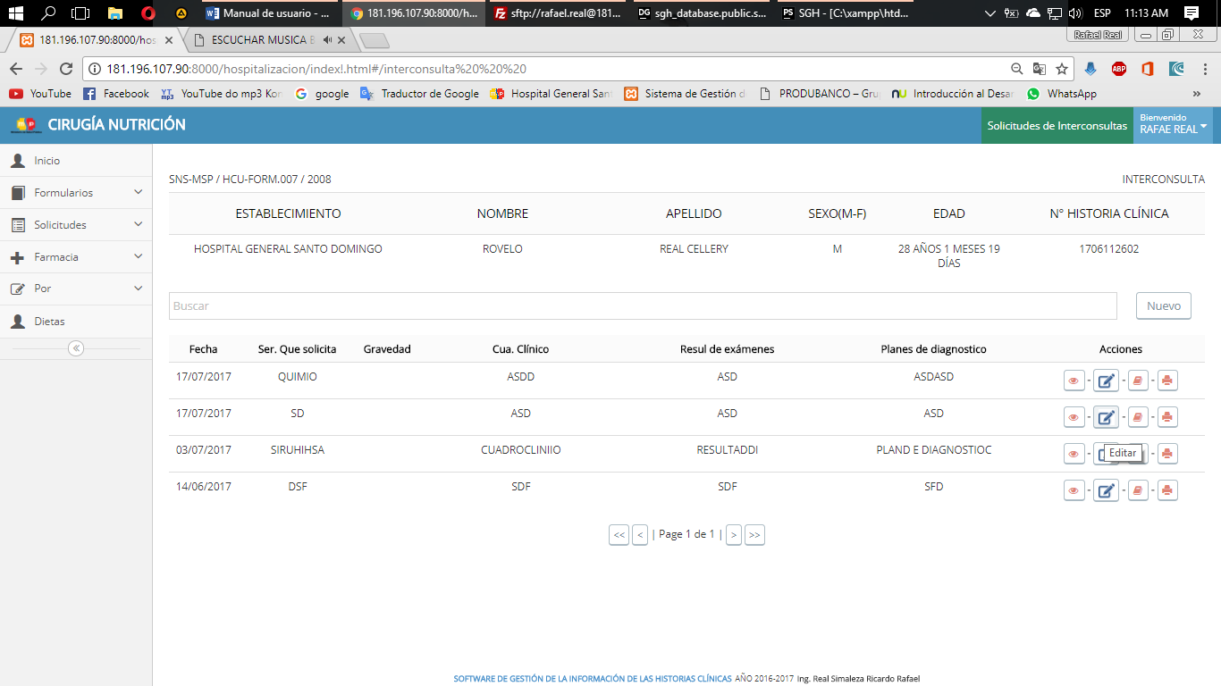

PASO 1: Damos clic en editar.

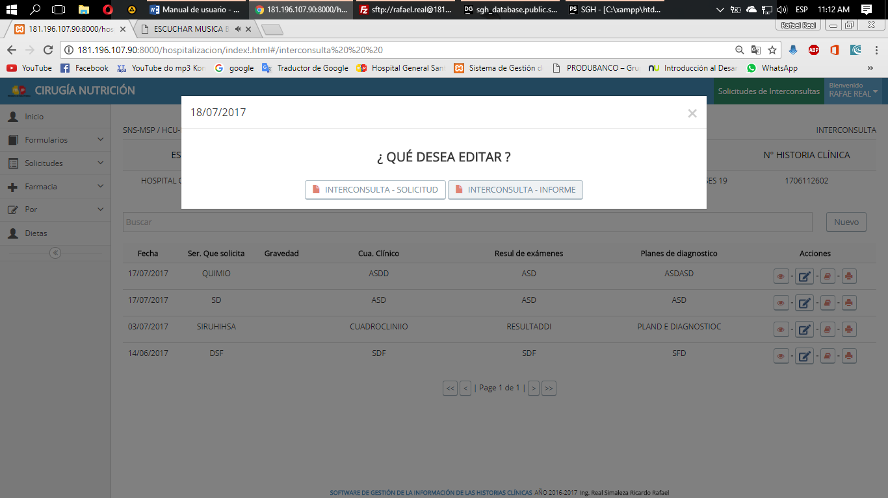

PASO 2: Seleccionamos que editar. Dependiendo La Fecha Les Permitirá Editar O No, Si Pasaron Más De 24 Horas No Le Dejara Editar.

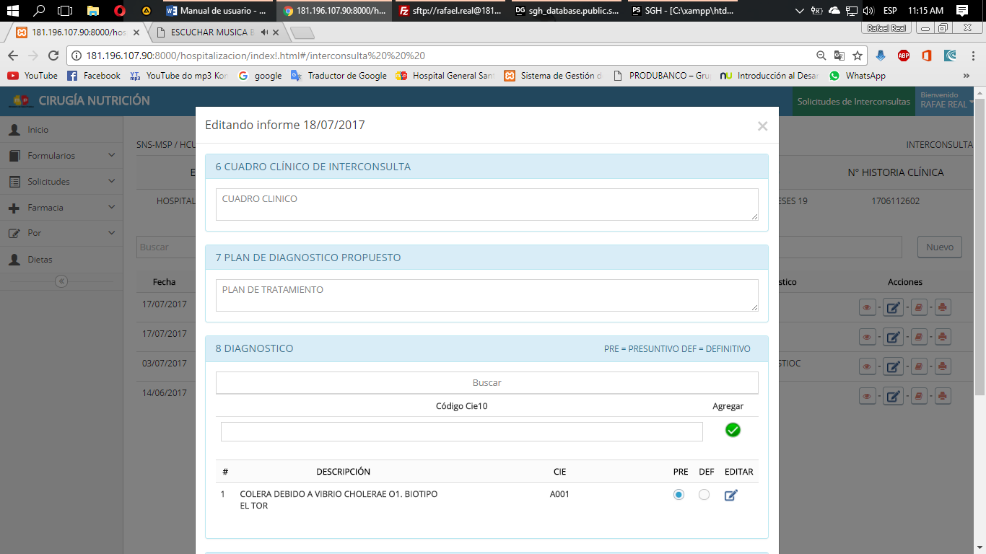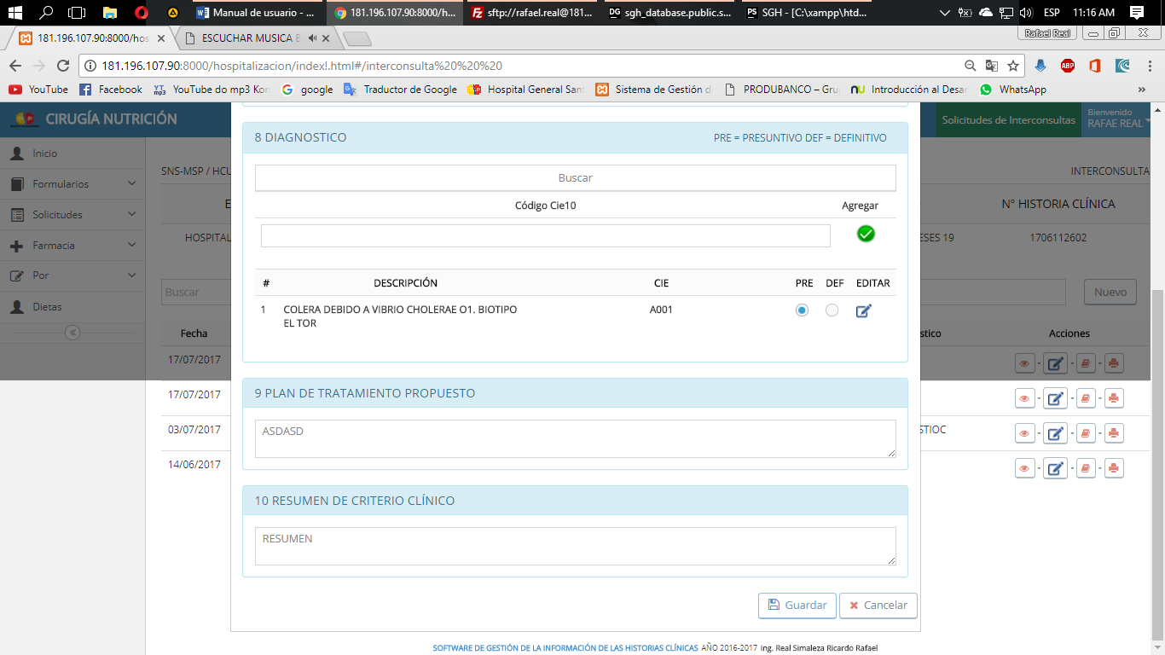

PASO 4: Damos clic en Guardar o Cancelar.

PASO 3: Realizamos los cambios necesarios

# EPICRISIS

## INGRESO DE DATOS

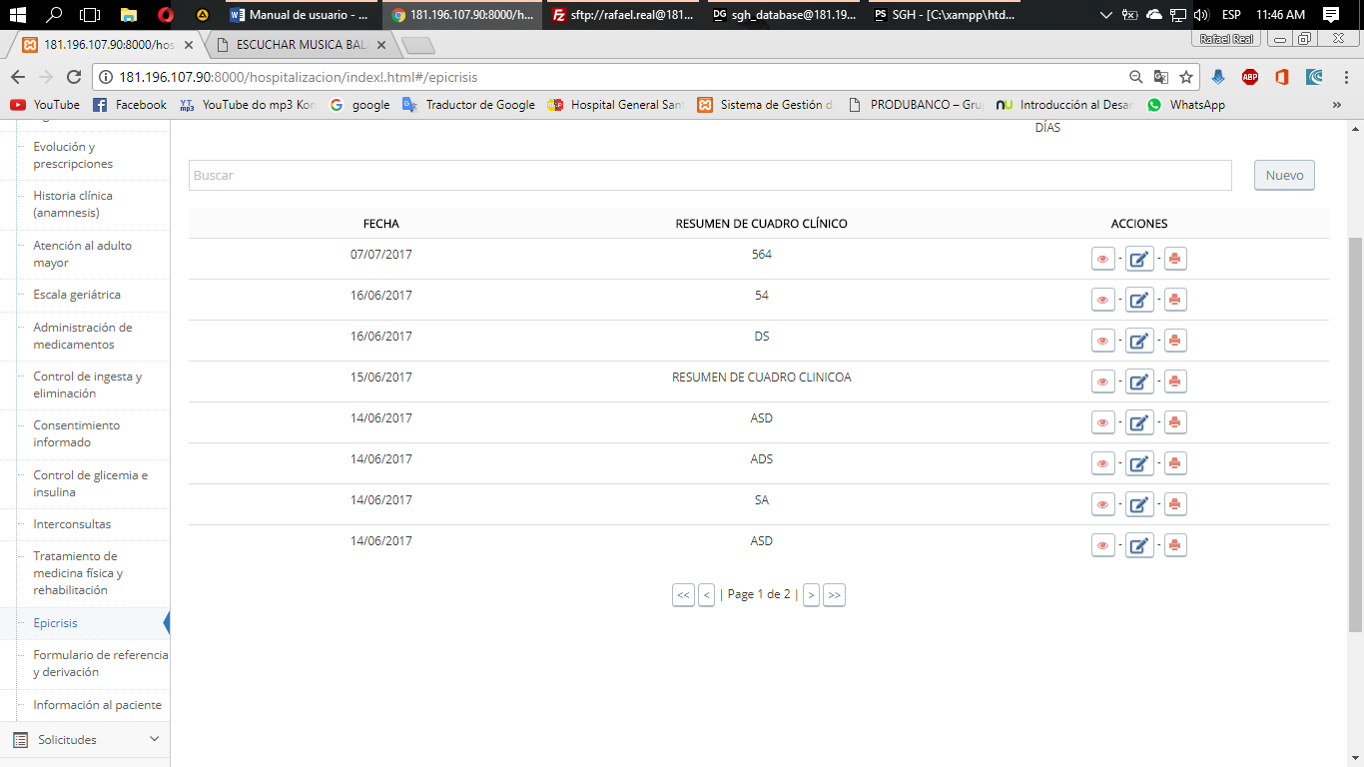

PASO 1: Seleccionamos Interconsulta, damos clic en nuevo.

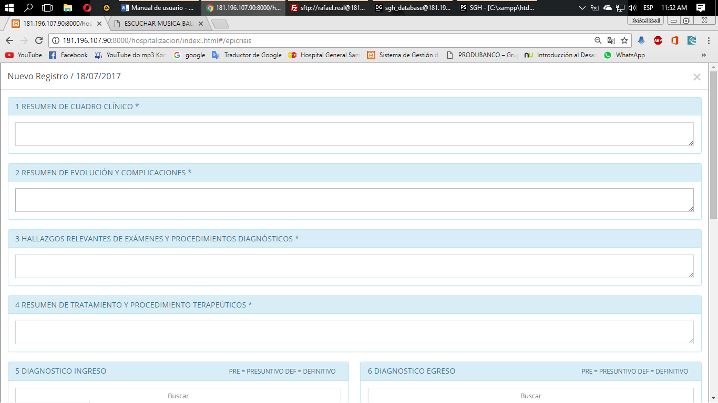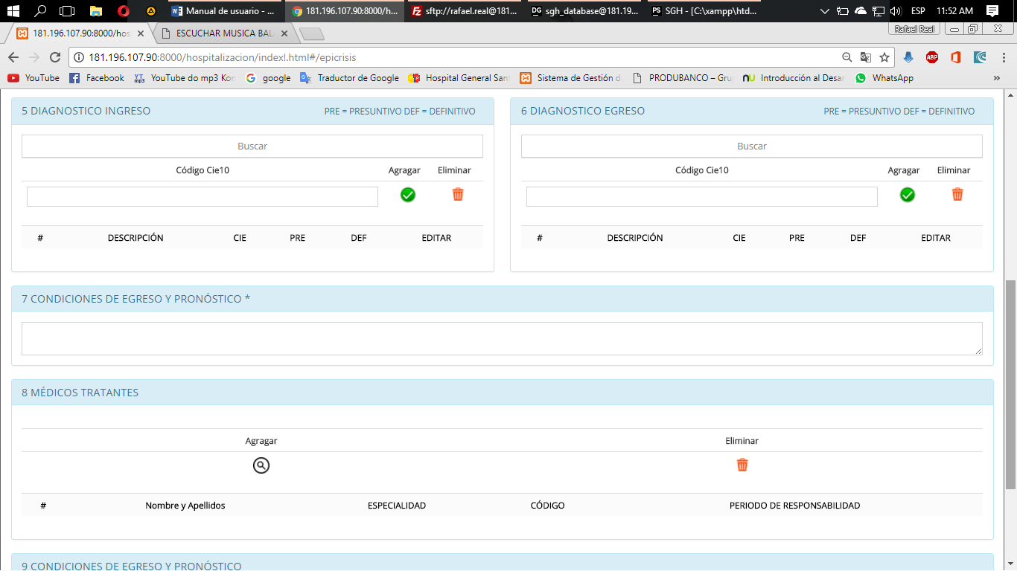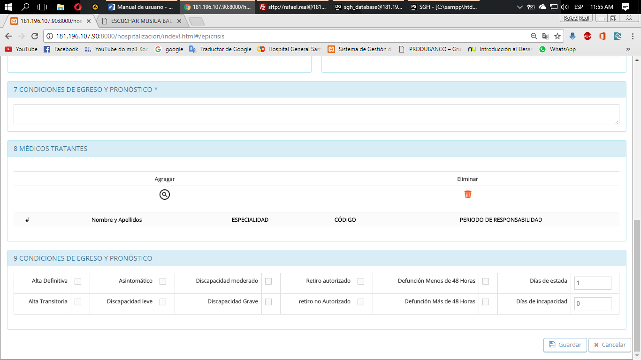

PASO 3: Damos clic en Guardar o Cancelar.

PASO 2: Ingresamos Datos de la epicrisis.

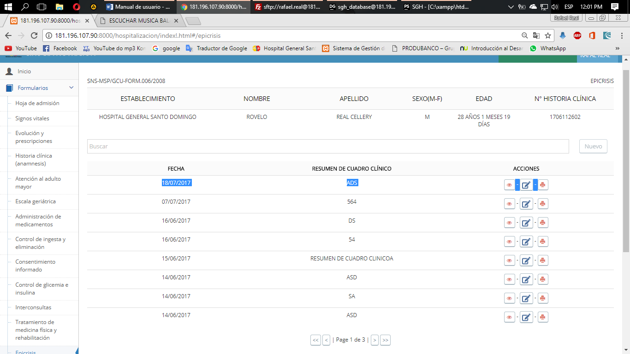

Si queremos podemos imprimirlo dando clic en imprimir.

Para ver los Datos ingresado le Damos clic en ver.

El registro lo encontraremos en tabla de datos.

1 Ver datos

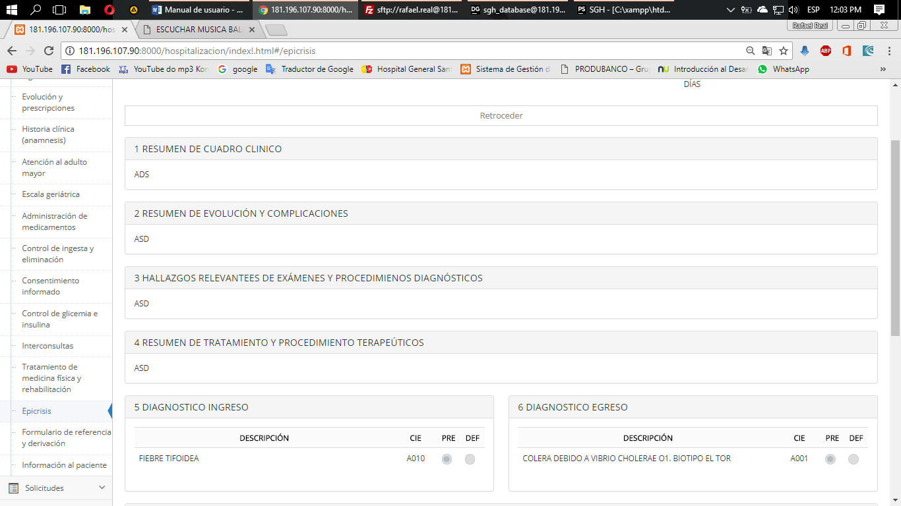

2 Reporte para impresión

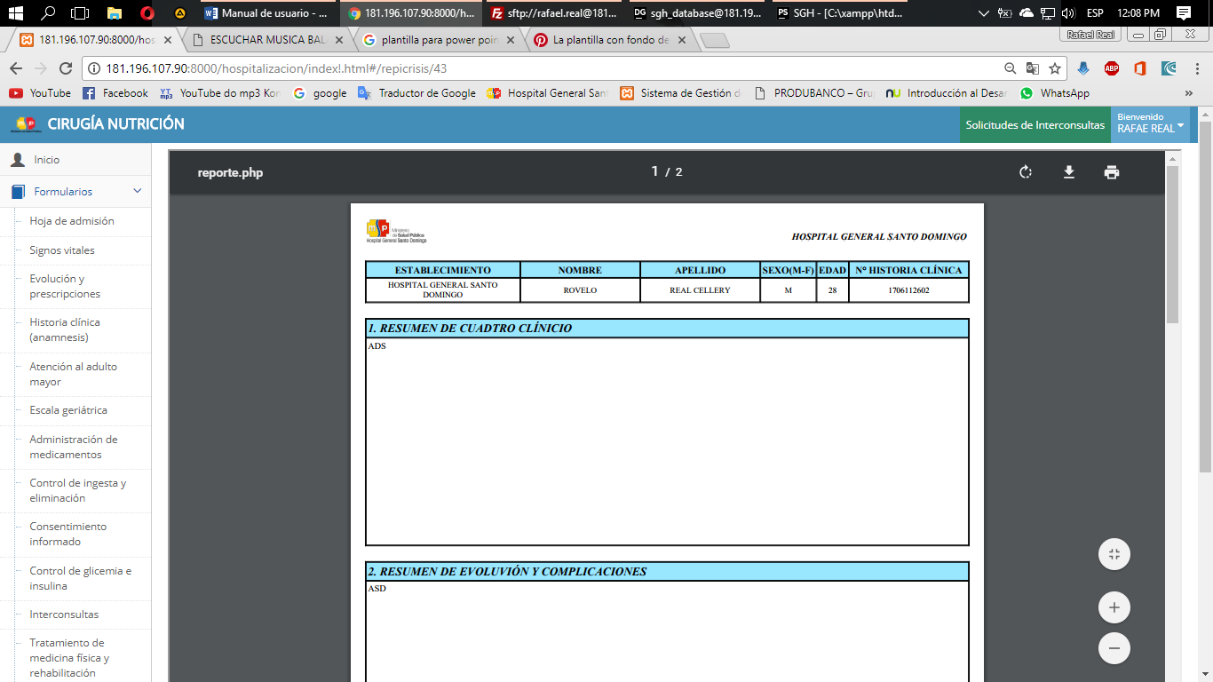

## EDITAR DATOS

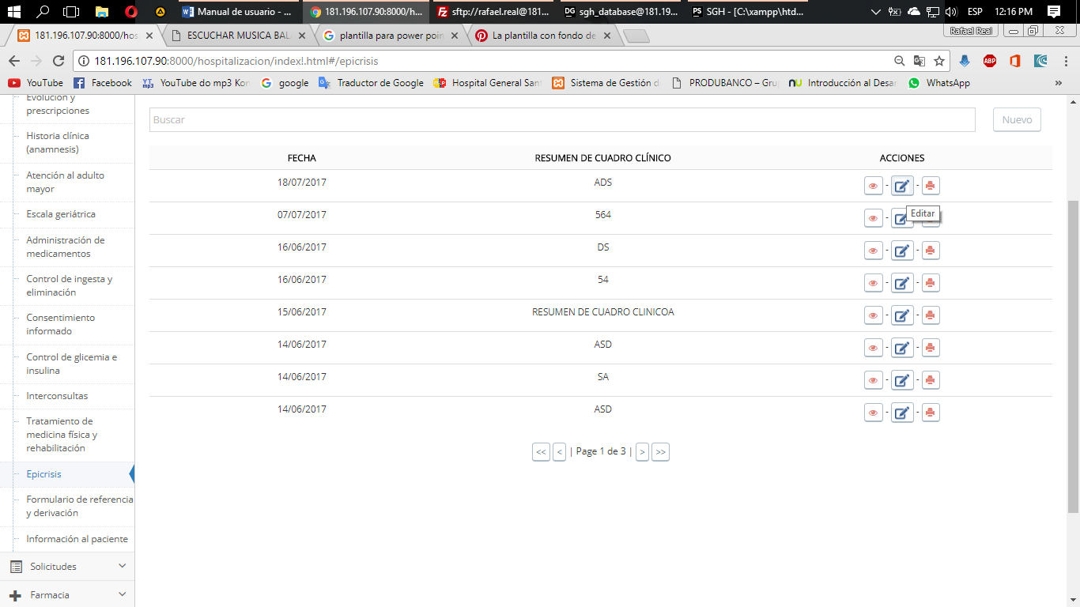

PASO 1: Damos clic en editar, Dependiendo La Fecha Les Permitirá Editar O No, Si Pasaron Más De 24 Horas No Le Dejara Editar.

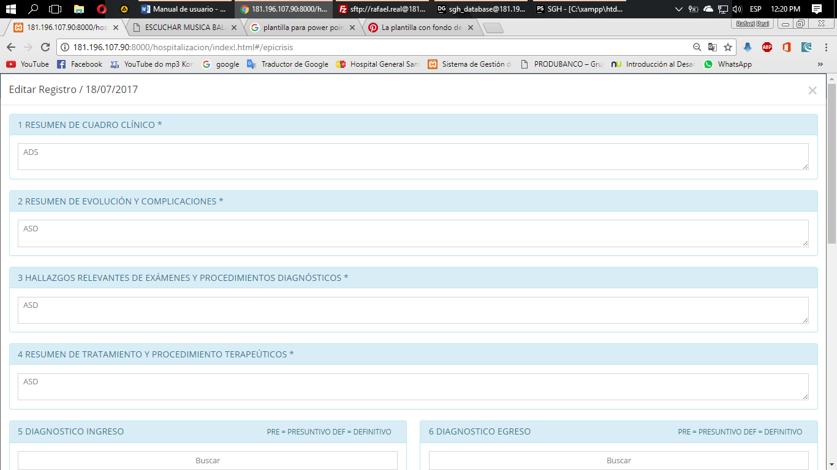

PASO 2: Realizamos los Cambios necesarios

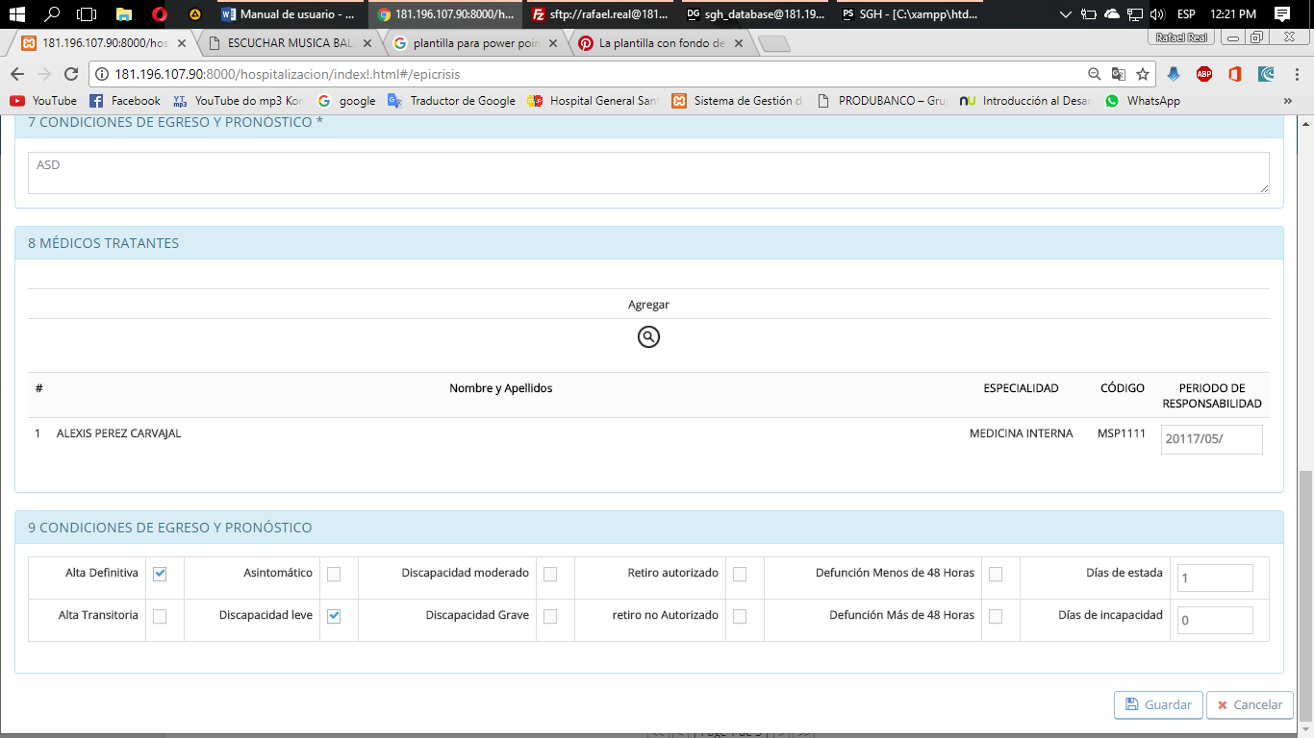

PASO 3: Damos Clic en Guardar o Cancelar

# FORMULARIO DE REFERENCIA, DERIVACIÓN.

## INGRESO DE DATOS

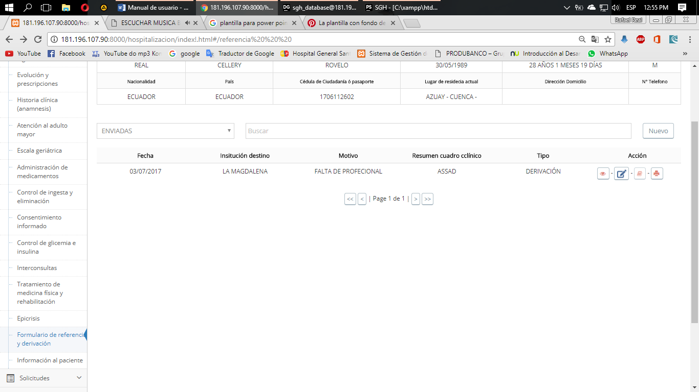

PASO 1: Seleccionamos Formulario de referencia y derivación, Damos clic en nuevo

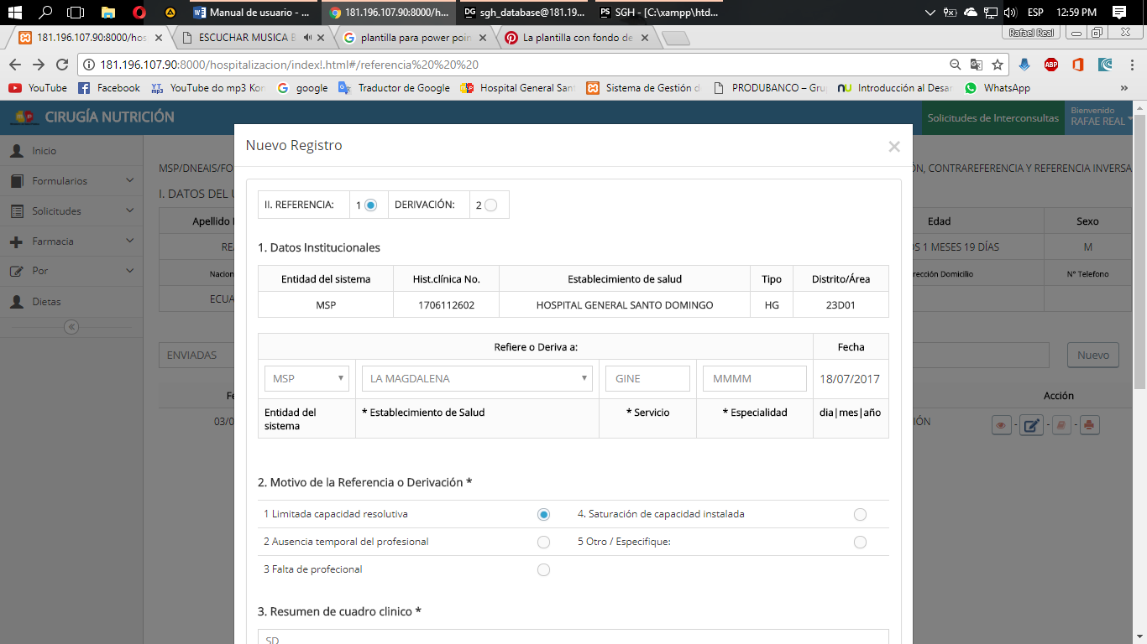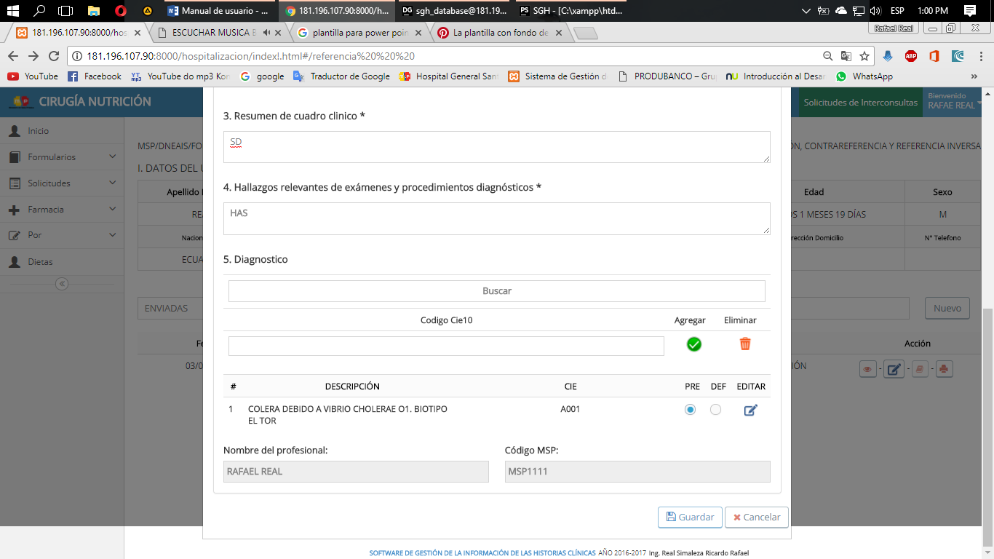

PASO 3: Le Damos en Guardar o Cancelar

PASO 2: Llenamos los campos.

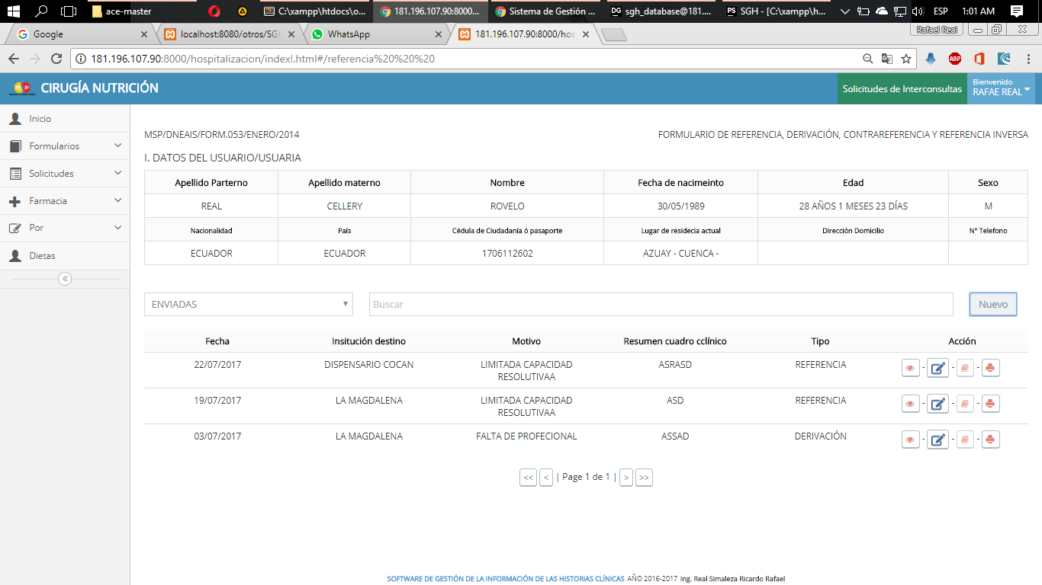

Podemos Imprimir dando clic en imprimir.

Encontraremos el registro Guardado en la tabla de datos.

## EDITAR DATOS

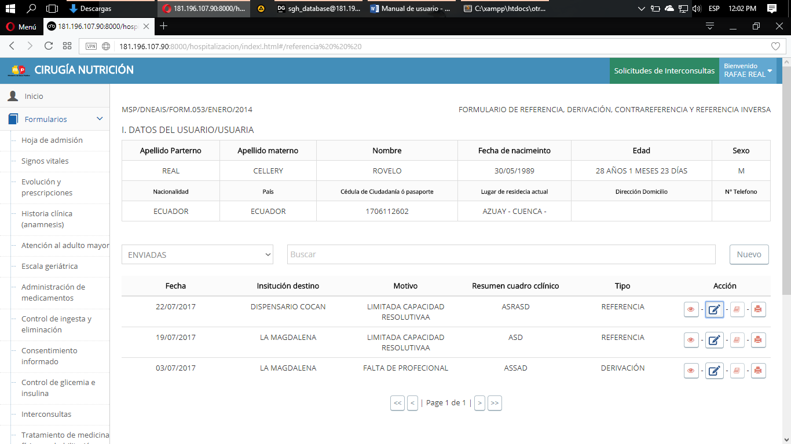

PASO 1: Damos clic en editar, Dependiendo La Fecha Les Permitirá Editar O No, Si Pasaron Más De 24 Horas No Le Dejara Editar.

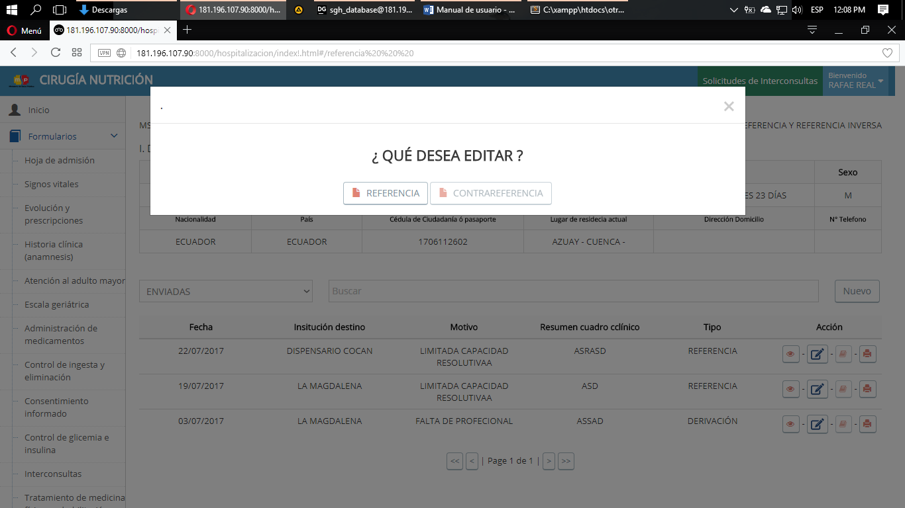

PASO 2: Seleccionamos Referencia.

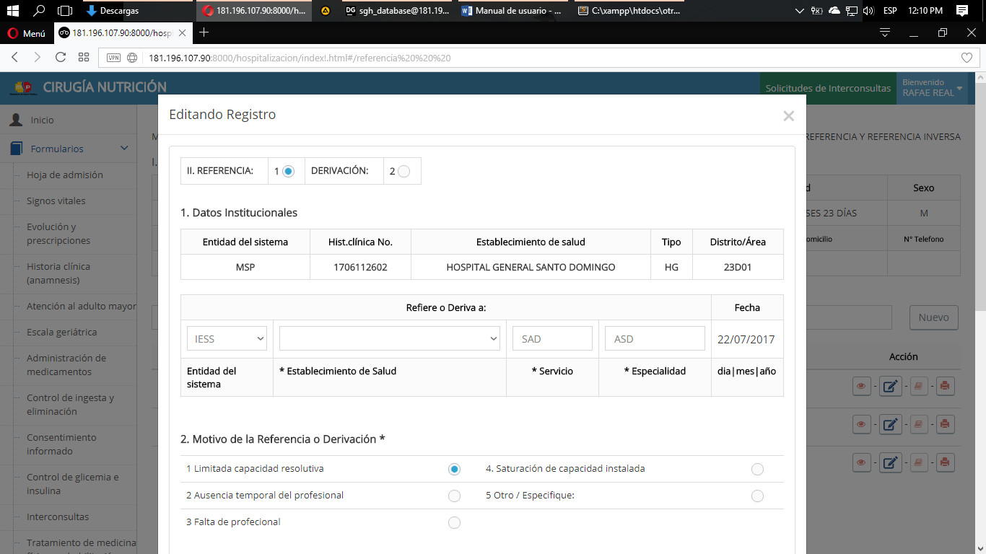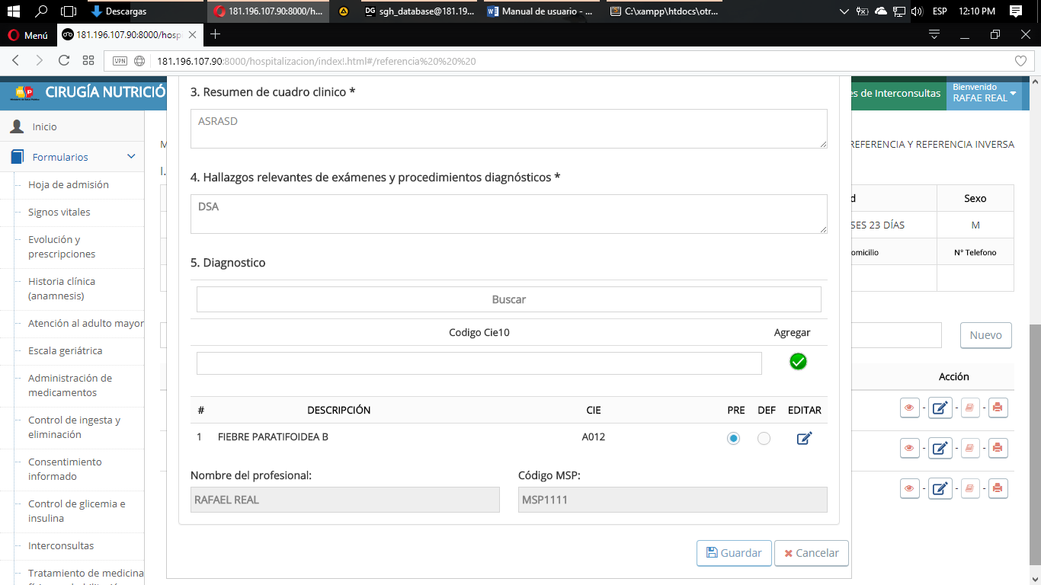

PASO 4: Damos Clic en Guardar o Cancelar.

PASO 3: Realizamos los cambios necesarios.

# FORMULARIO DE CONTRAREFERENCIA, REFERENCIA INVERSA

## INGRESO DE DATOS

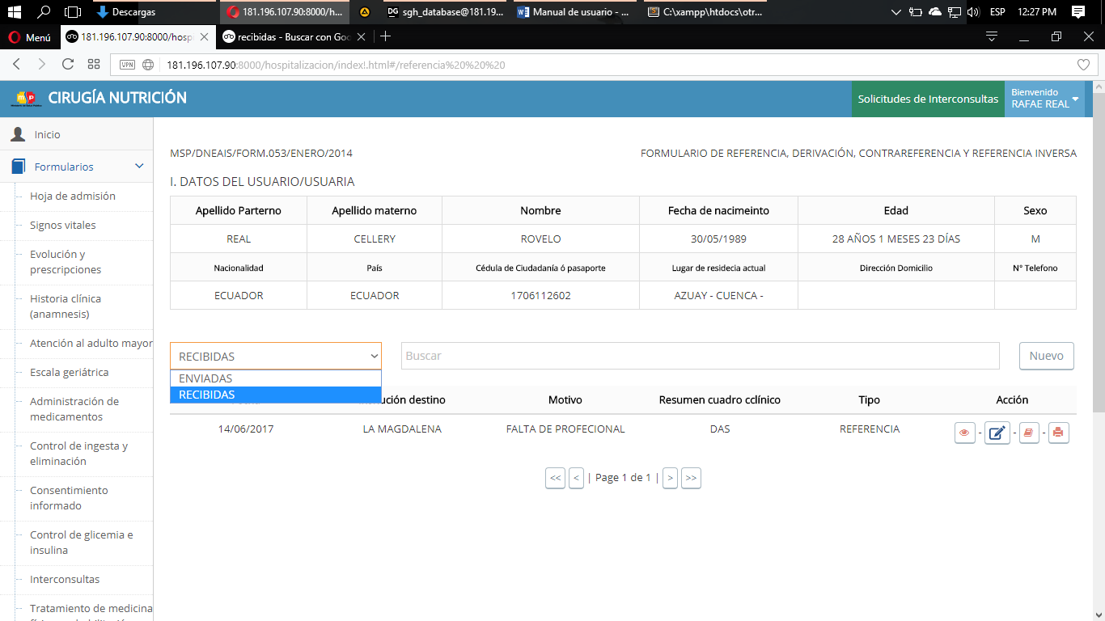

PASO 1: Cambiamos la opción de Enviadas a Recibidas.

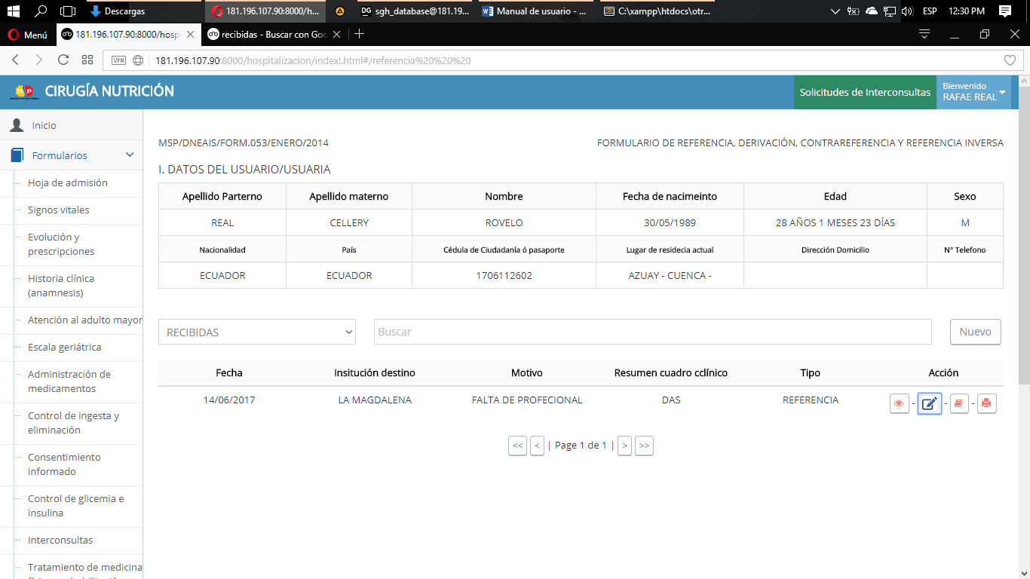

PASO 2: Damos clic en contra referencia.

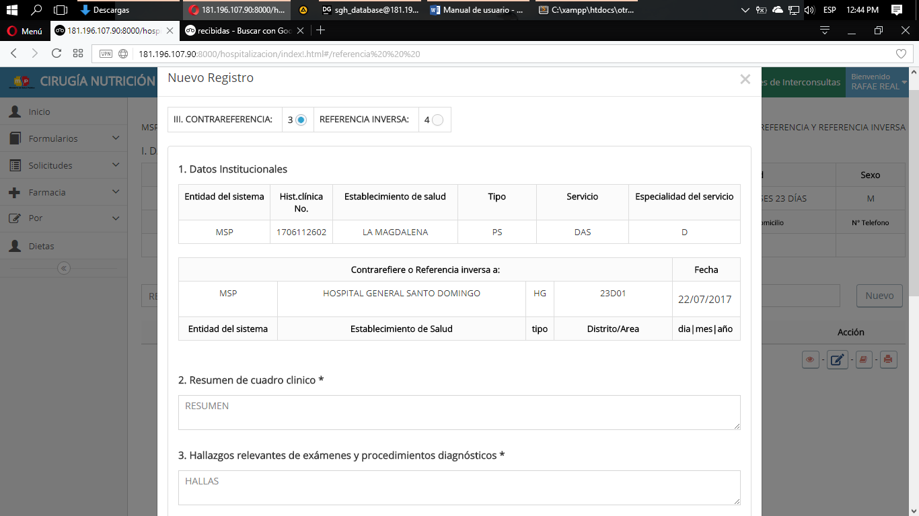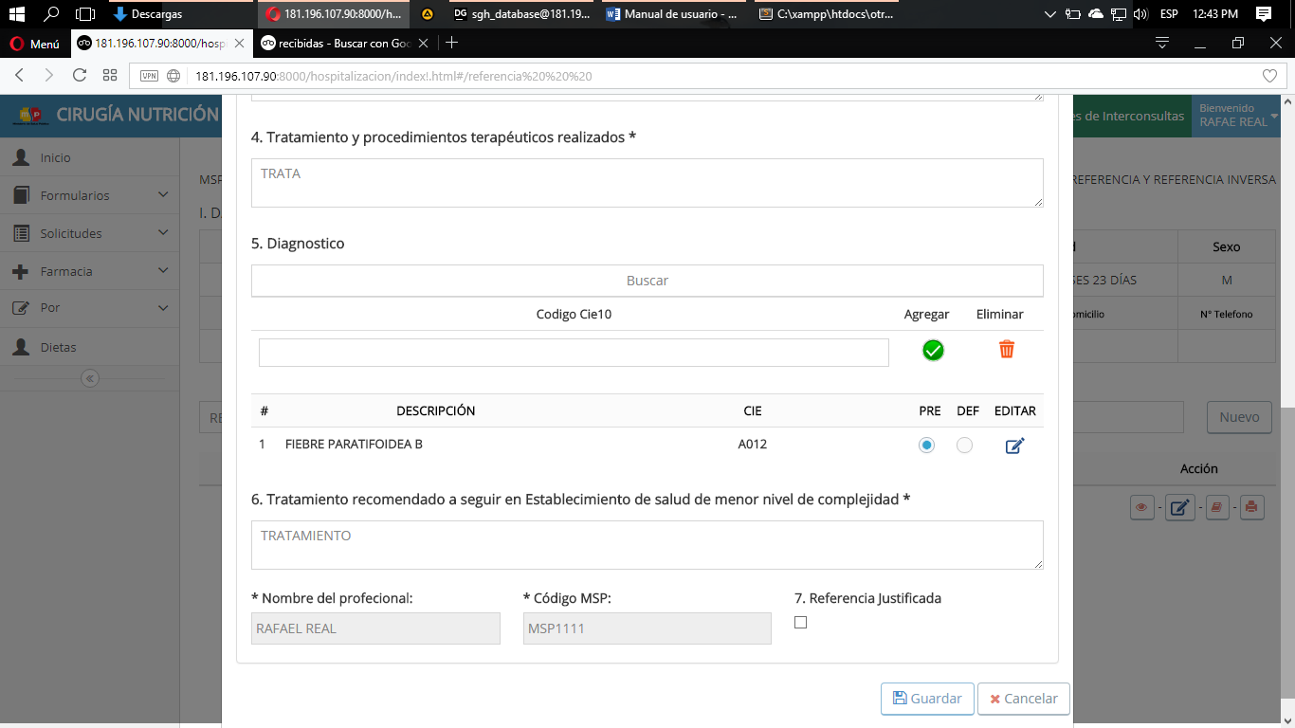

PASO 4: Damos clic en Guardar o Cancelar.

PASO 3: Ingresamos los datos.

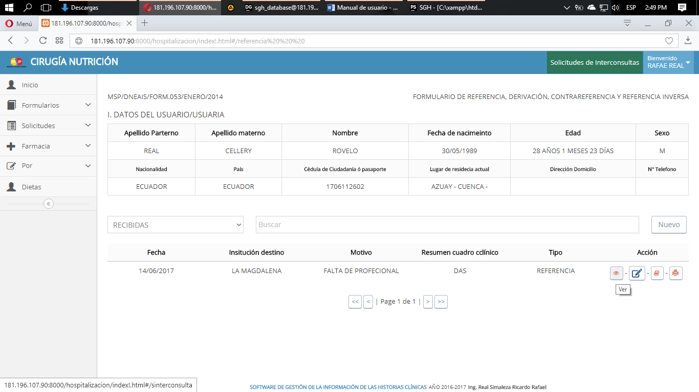

Para visualizar la contra referencia le damos clic en ver.

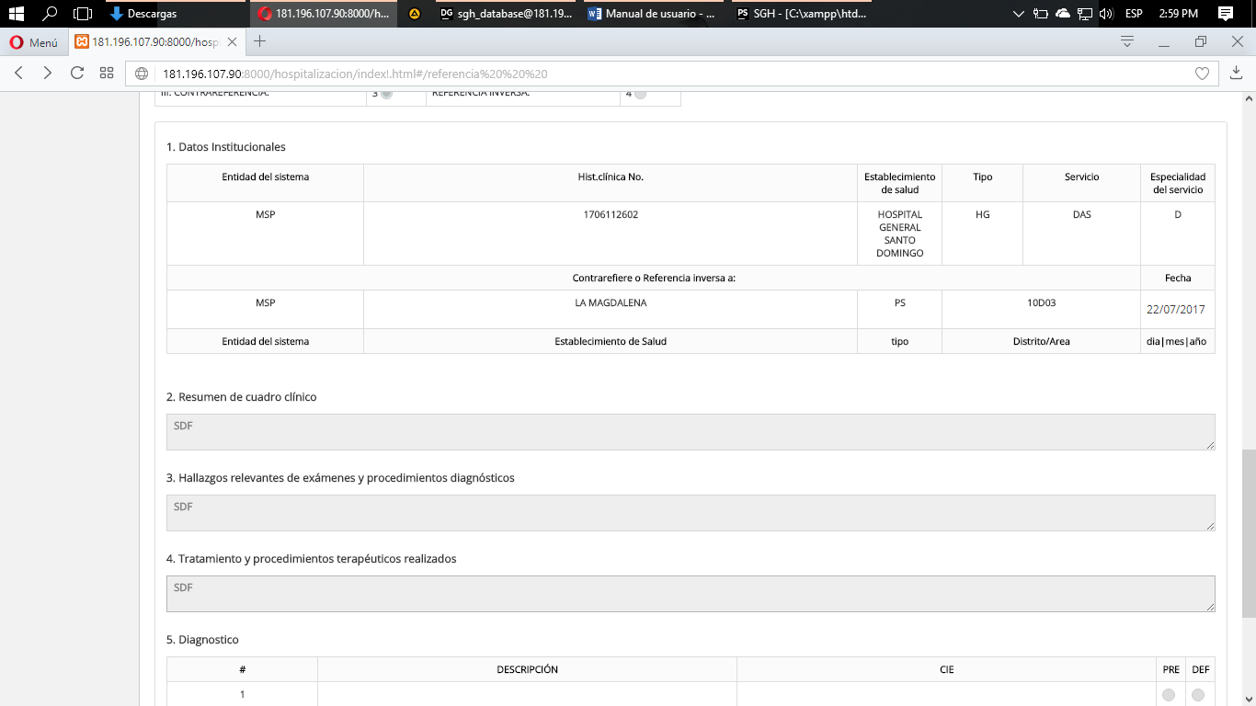

## IDITAR DATOS

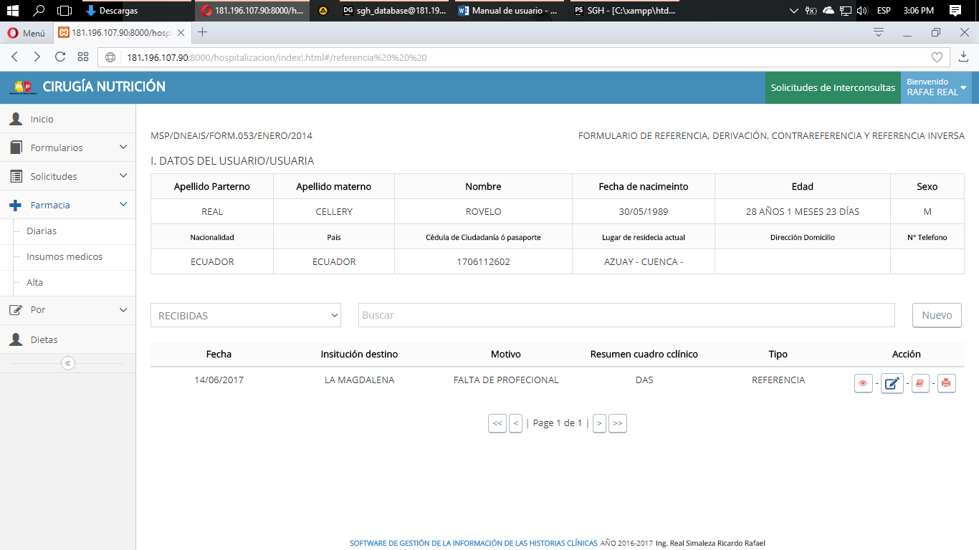

PASO 1: Damos clic en editar, Dependiendo La Fecha Les Permitirá Editar O No, Si Pasaron Más De 24 Horas No Le Dejara Editar.

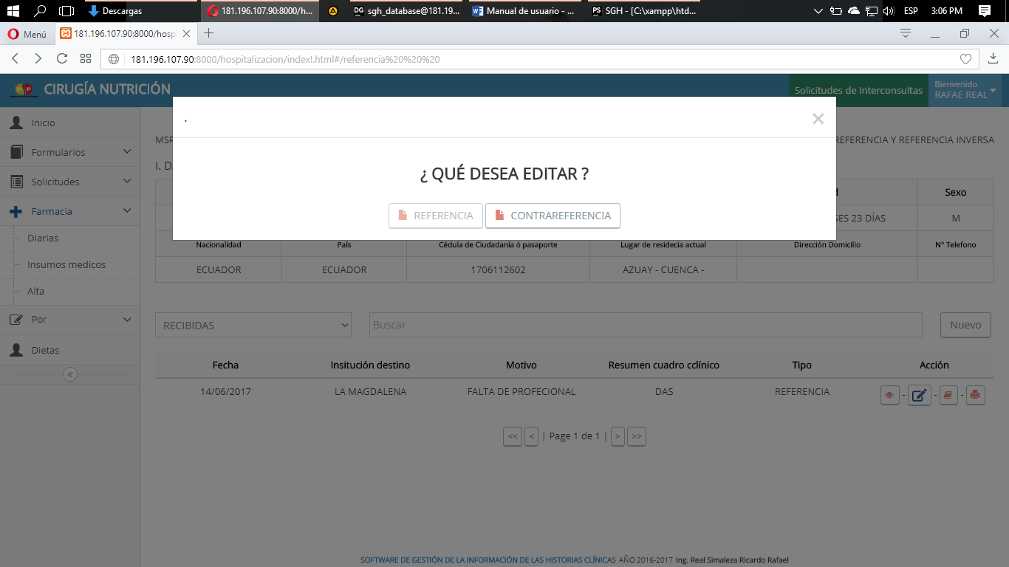

PASO 2: Seleccionamos Referencia.

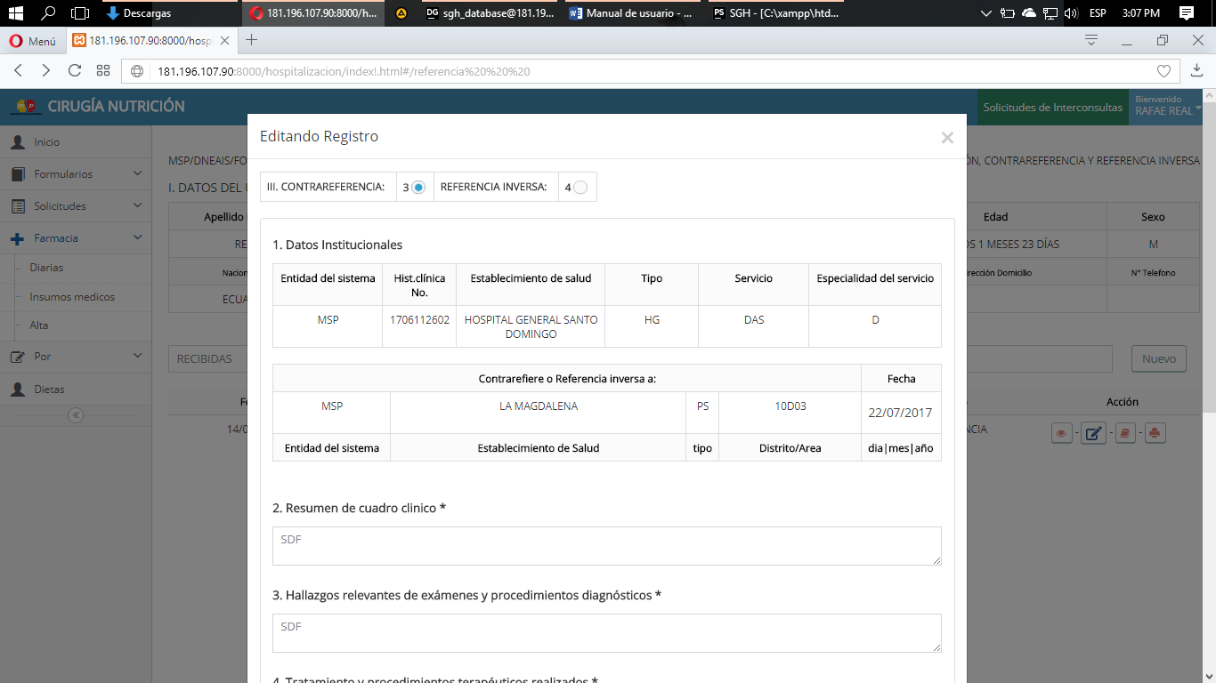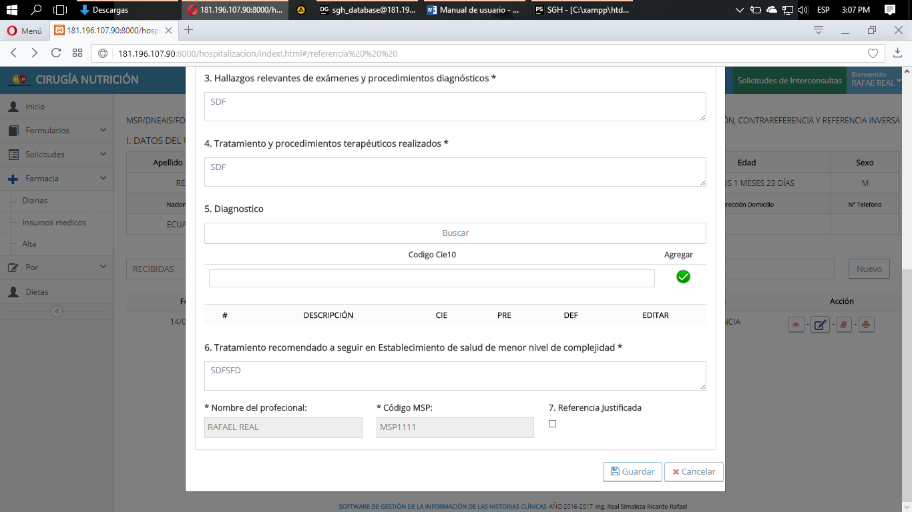

PASO 4: Damos Clic en Guardar o Cancelar.

PASO 3: Realizamos los cambios necesarios.

# INFORMACIÓN AL PACIENTE

## INGRESO DE DATOS

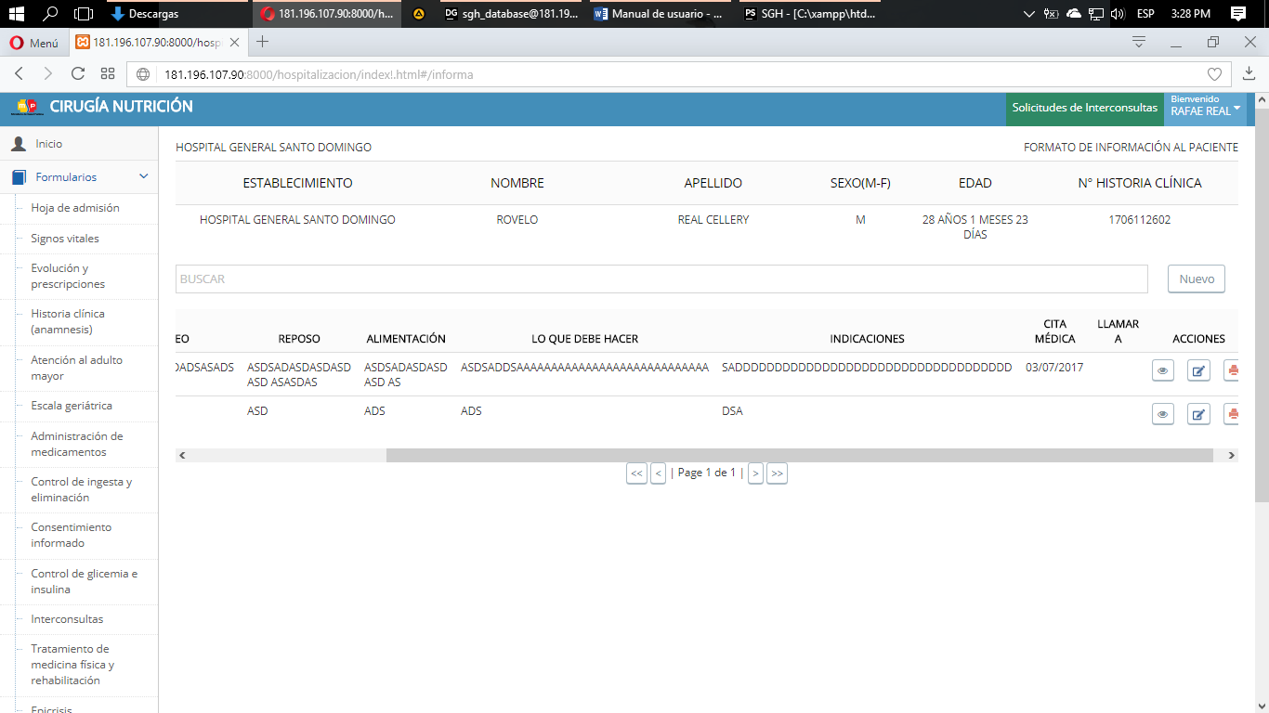

PASO 1: Seleccionamos Formulario de referencia y derivación, Damos clic en nuevo

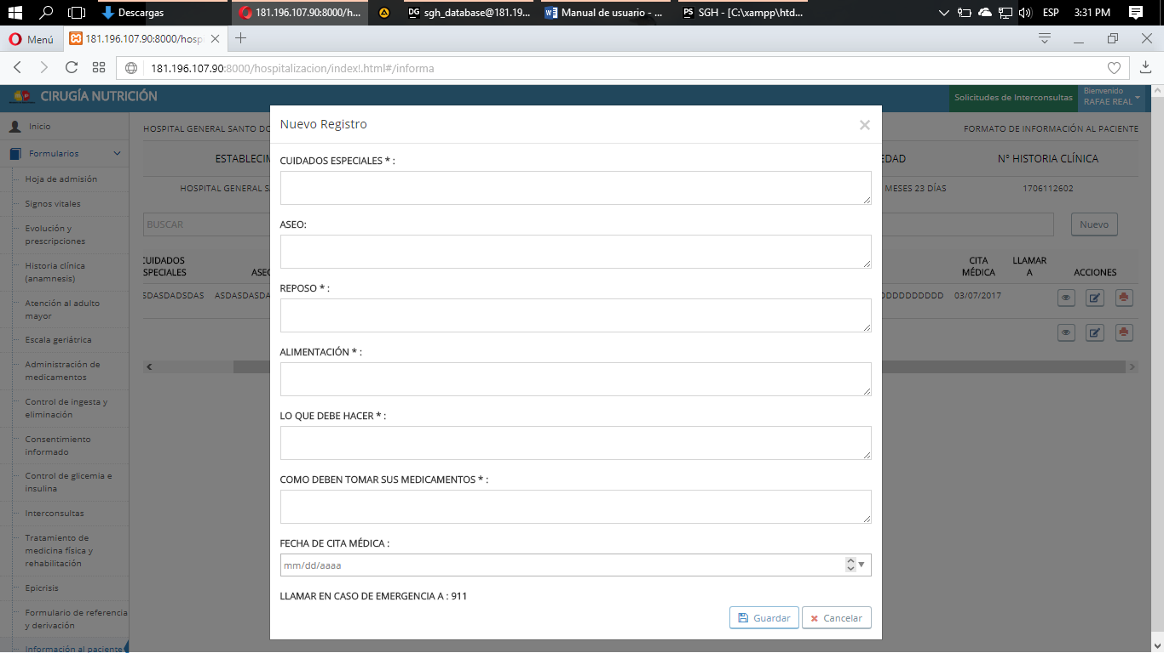

PASO 3: Damos clic en Guardar o Cancelar

PASO 2: Ingresamos los datos necesarios.

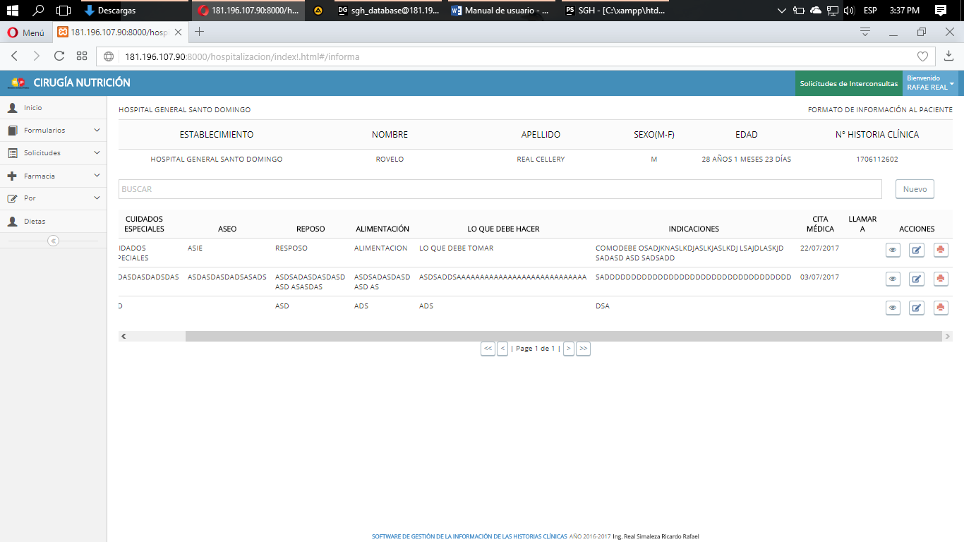

Para imprimir le damos clic en impresora.

Para visualizar el registro le damos en ver.

El registro guardado lo encontraremos en la tabla de datos.

## EDITAR DATOS

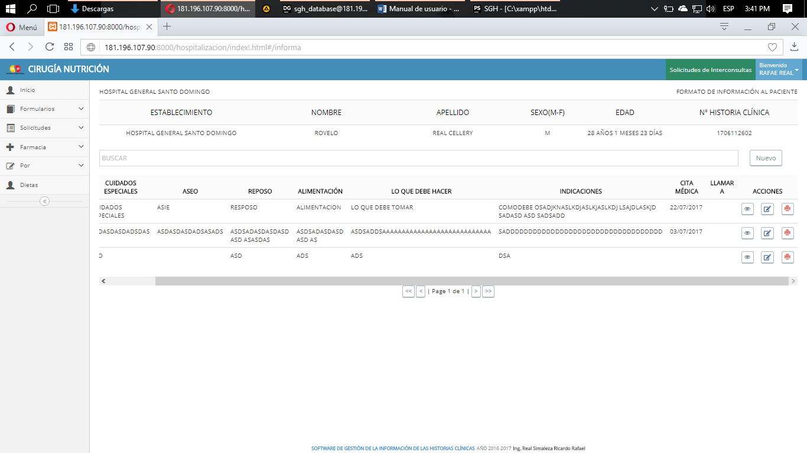

PASO 1: Damos clic en editar, Dependiendo La Fecha Les Permitirá Editar O No, Si Pasaron Más De 24 Horas No Le Dejara Editar.

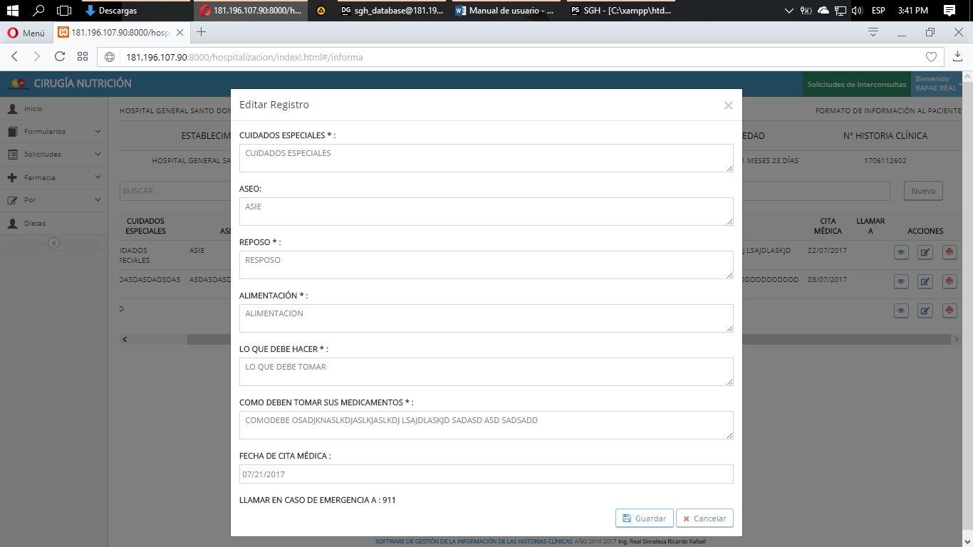

PASO 3: Damos clic en Guardar o Cancelar.

PASO 2: Realizan los cambios necesarios.

# LABORATORIO CLINICO

## INGRESO DE DATOS

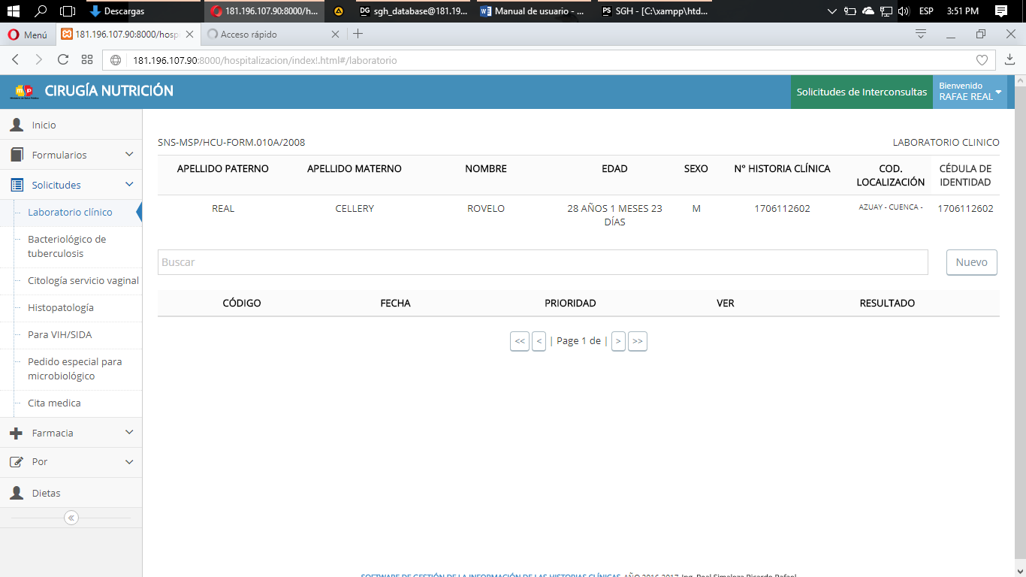

PASO 1: Seleccionamos Laboratorio clínico, le damos en nuevo.

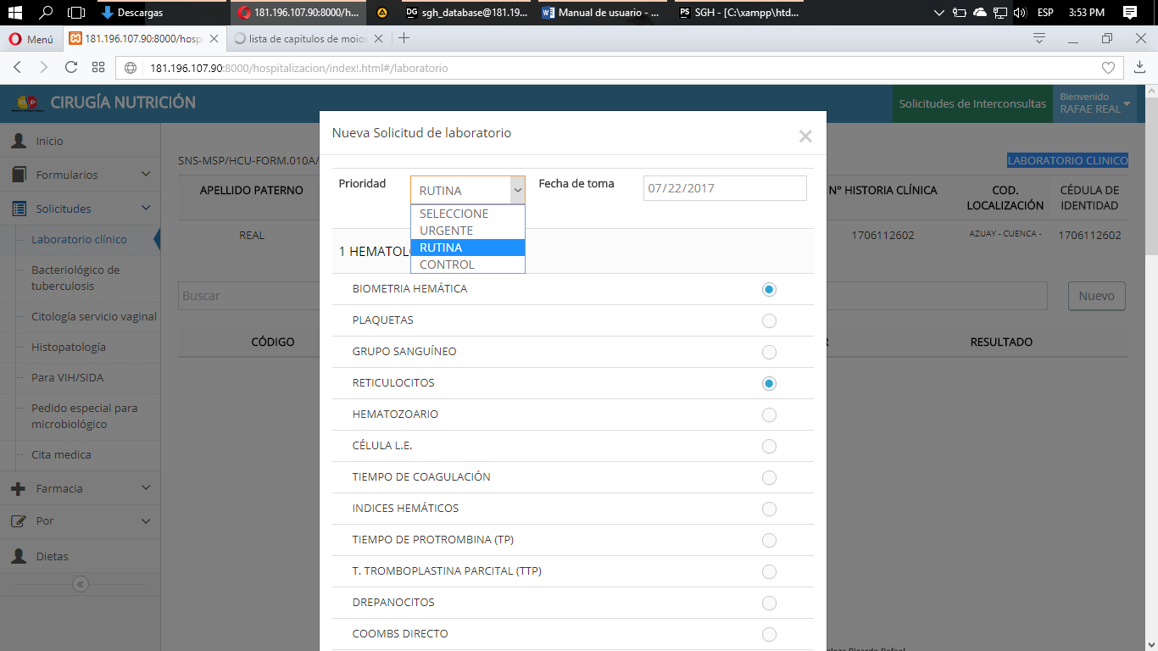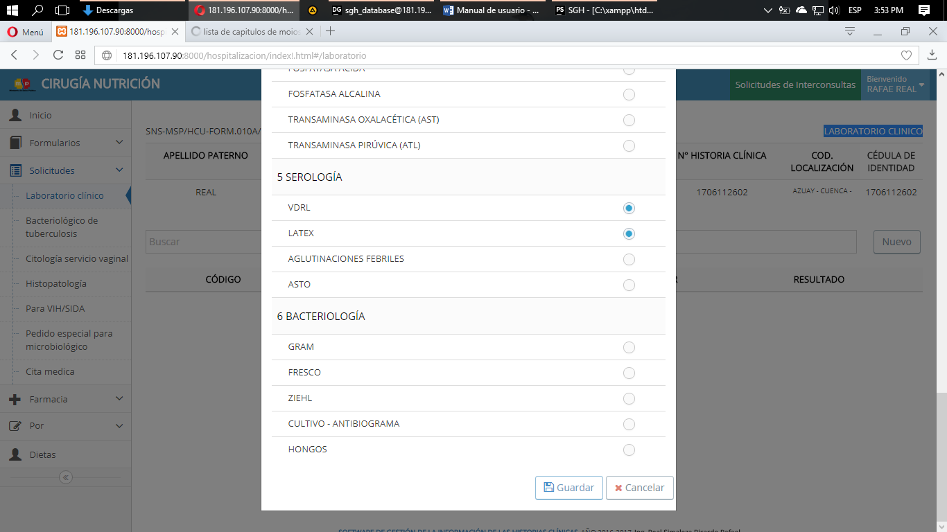

PASO 3: Damos clic en Guardar o Cancelar.

PASO 2: Seleccionamos los exámenes y prioridad.

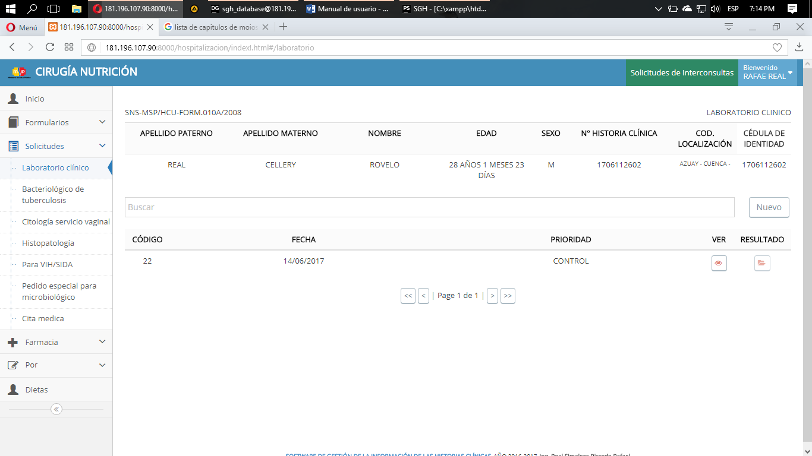

Para visualizar el resultado de los exámenes le damos clic en Resultados.

Para visualizar el pedido de exámenes la damos clic en ver.

El registro guardado lo encontraremos en la tabla de datos

# BACTERIOLOGICO DE TUBERCULOSIS

## INGRESO DE DATOS

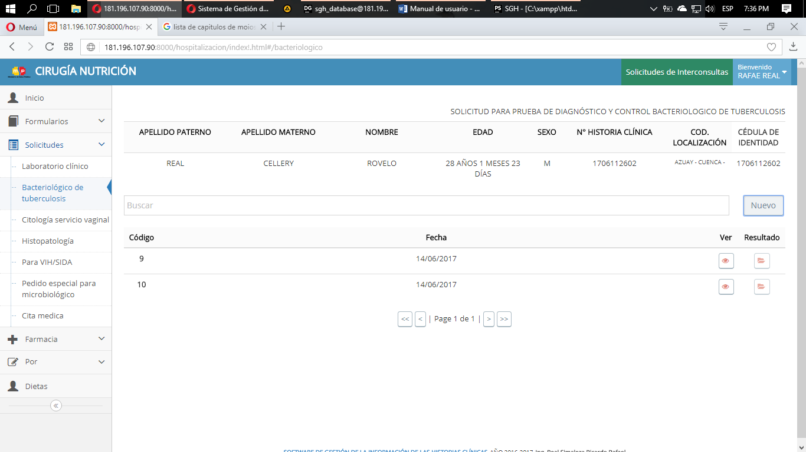

PASO 1: Seleccionamos Bacteriológico de tuberculosis, le damos en nuevo.

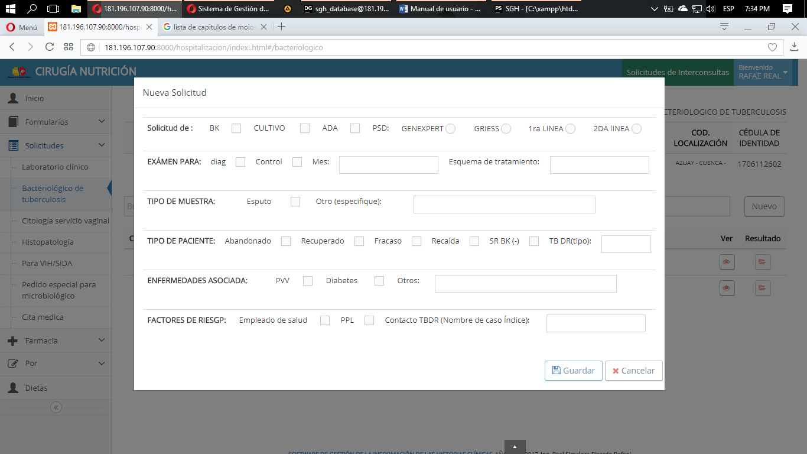

PASO 3: Damos clic en Guardar o Cancelar.

PASO 2: Llenamos los campos necesarios.

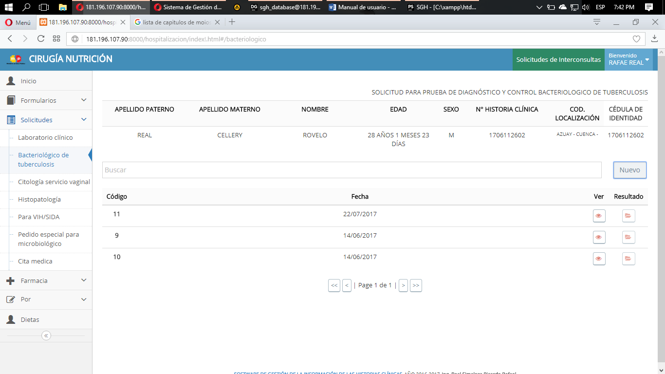

Para visualizar el pedido de exámenes la damos clic en ver.

Para visualizar el resultado del examen, le damos clic en Resultados.

El registro guardado lo encontraremos en la tabla de datos

# CITOLOGÍA CERVICO VAGINAL

## INGRESO DE DATOS

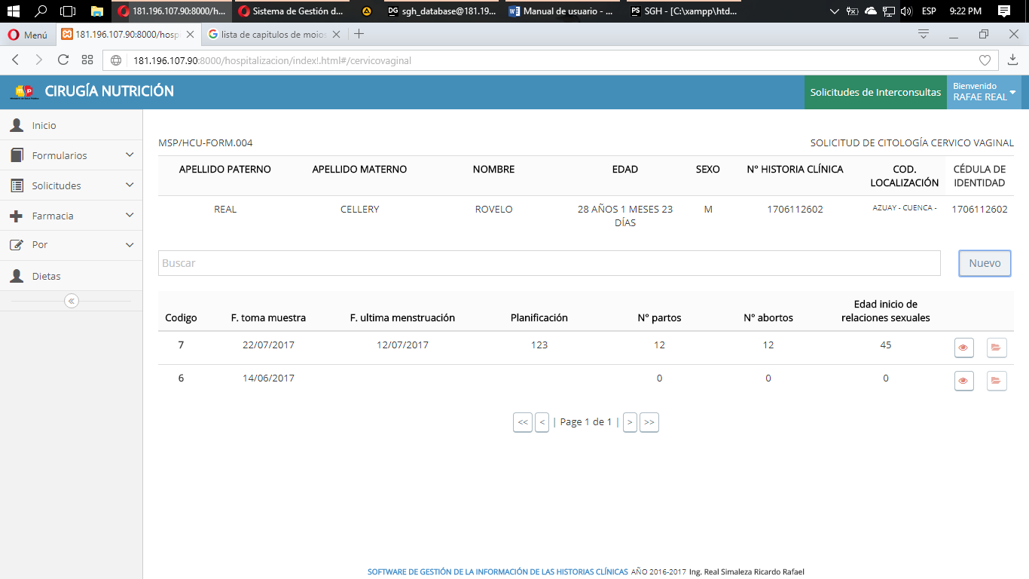

PASO 1: Seleccionamos citología cervico vaginal, le damos en nuevo.

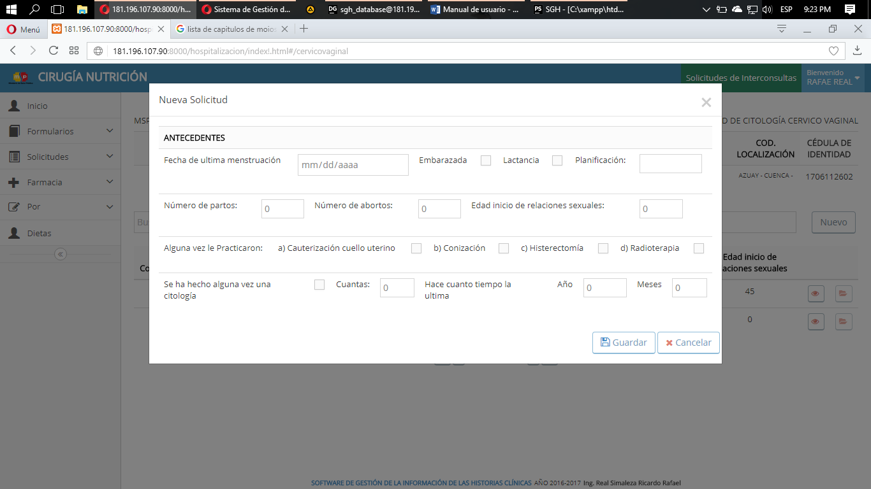

PASO 2: Llenamos los campos necesarios.

PASO 3: Damos clic en Guardar o Cancelar.

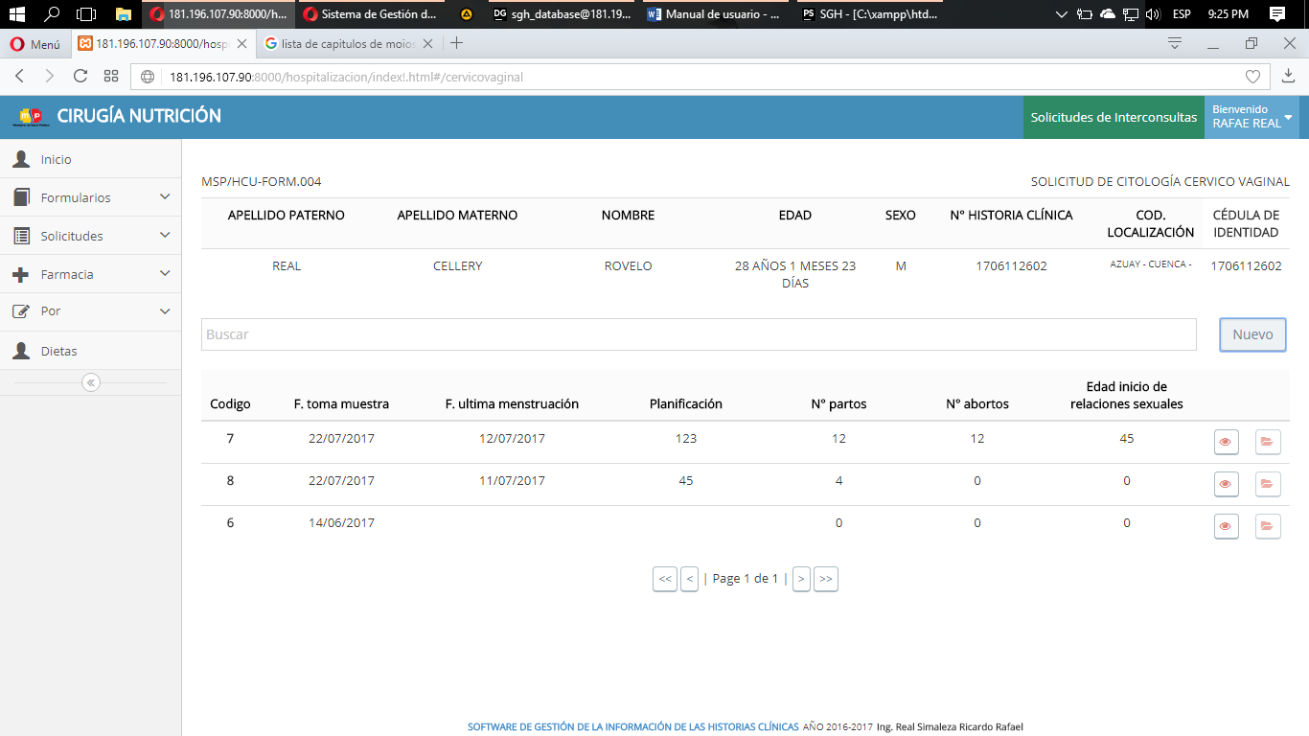

Para visualizar el resultado del examen, le damos clic en Resultados.

Para visualizar el pedido de exámenes la damos clic en ver.

El registro guardado lo encontraremos en la tabla de datos

# HISTOPATOLOGÍA

## INGRESO DE DATOS

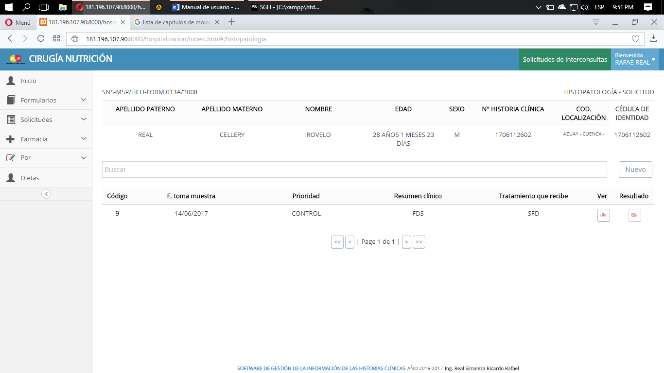

PASO 1: Seleccionamos Histopatología, le damos en nuevo.

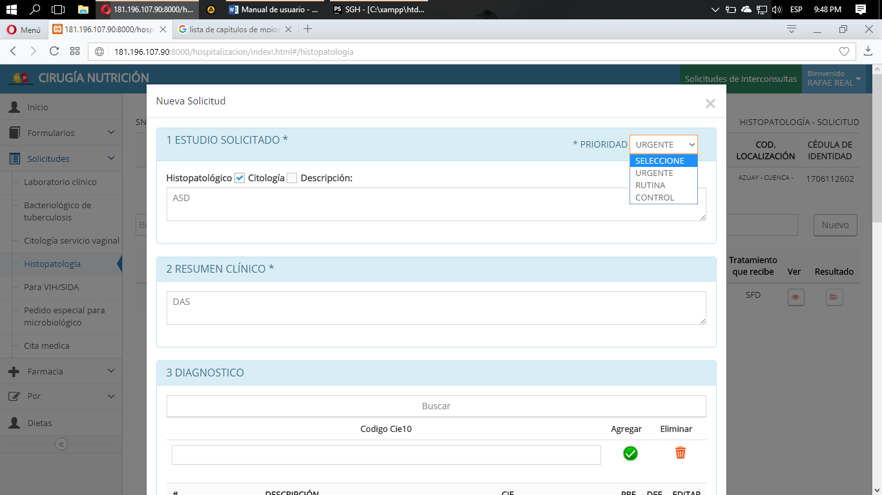

PASO 2: Llenamos los campos necesarios.

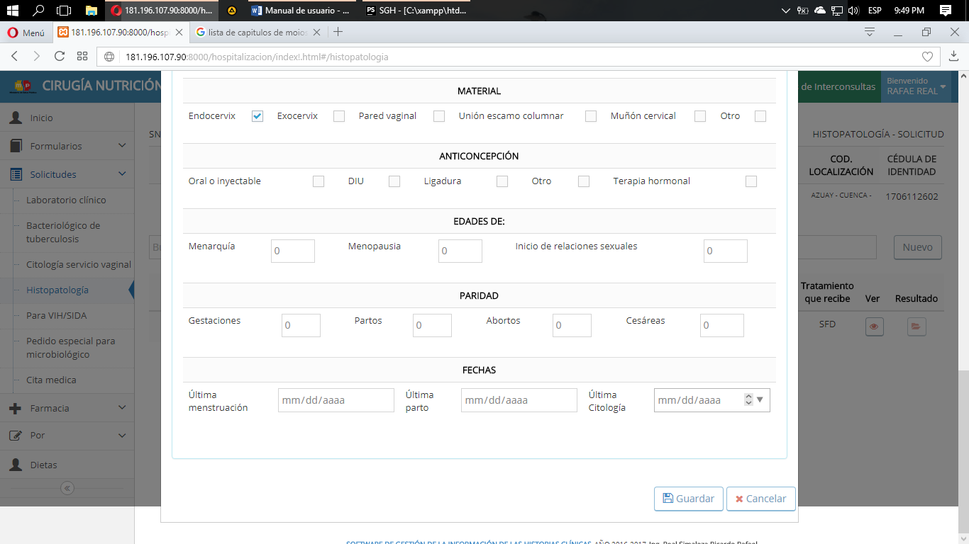

PASO 3: Damos clic en Guardar o Cancelar.

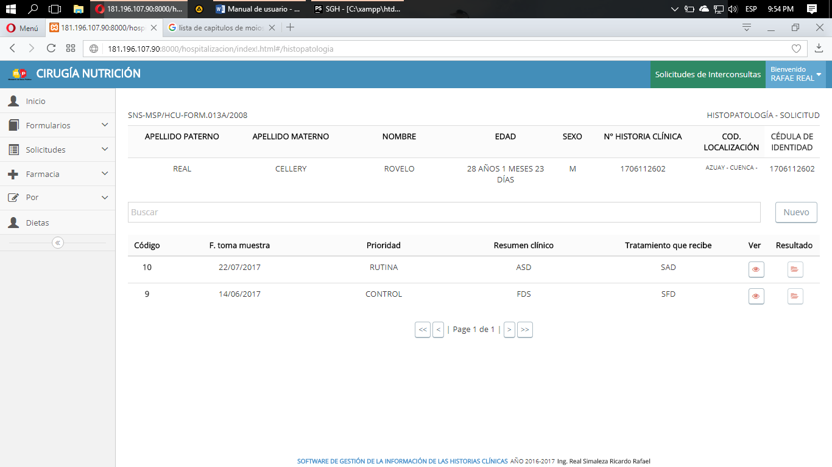

Para visualizar el resultado del examen, le damos clic en Resultados.

Para visualizar el pedido de exámenes la damos clic en ver.

El registro guardado lo encontraremos en la tabla de datos

# VIH/SIDA

## INGRESO DE DATOS

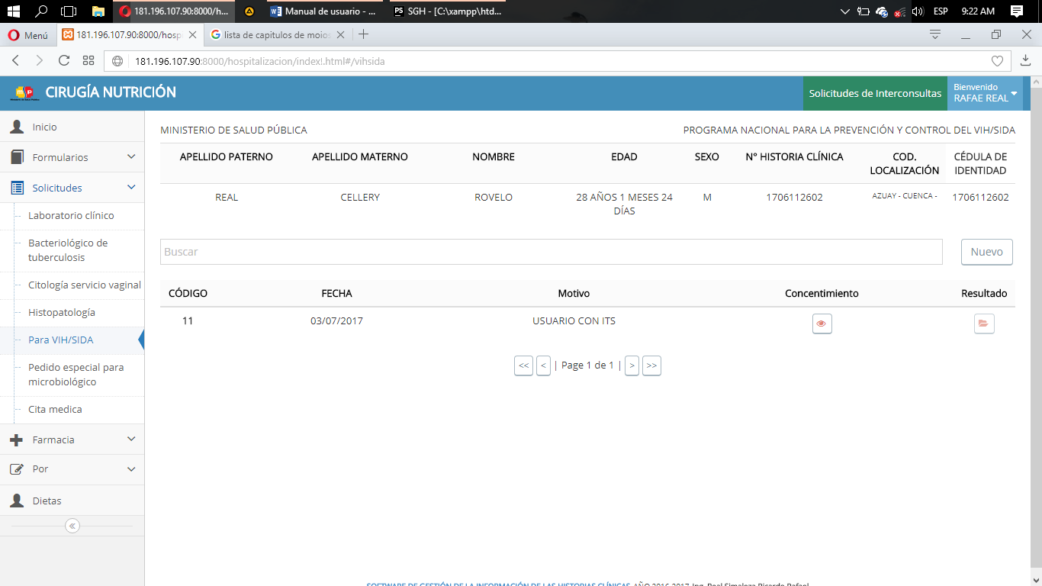

PASO 1: Seleccionamos Para VIH/SIDA, le damos en nuevo.

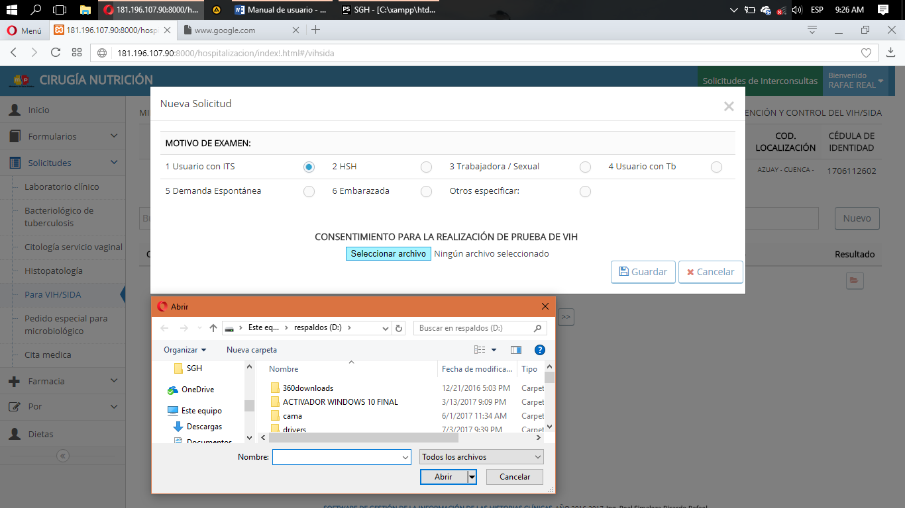

PASO 3: Subimos el consentimiento firmado en pdf.

PASO 4: Damos clic en Guardar o Cancelar.

PASO 2: Seleccionamos el motivo.

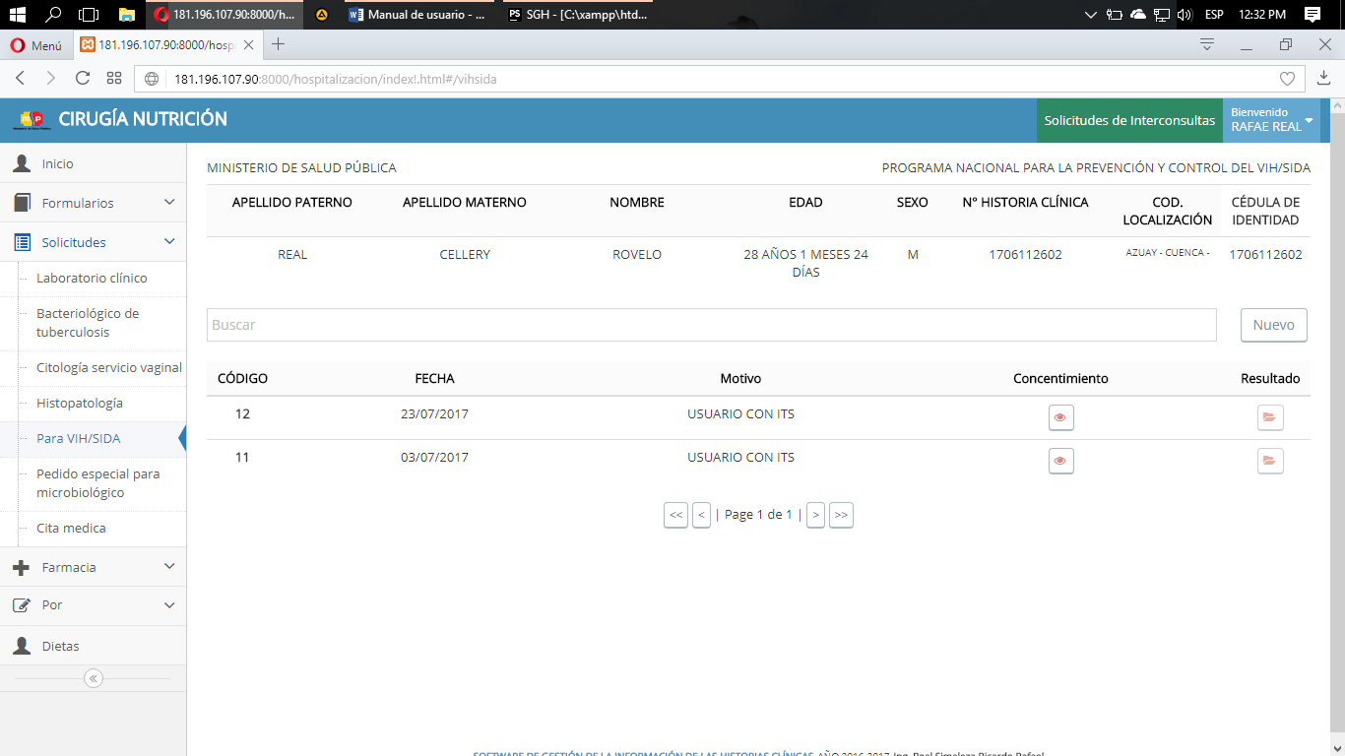

Para visualizar los archivos del consentimiento para la realización de prueba de VIH, domos clic en Consentimiento.

Para visualizar el resultado del examen, le damos clic en Resultados.

El registro guardado lo encontraremos en la tabla de datos

# PEDIDO ESPECIAL PARA MICROBIOLÓGICO

## INGRESO DE DATOS

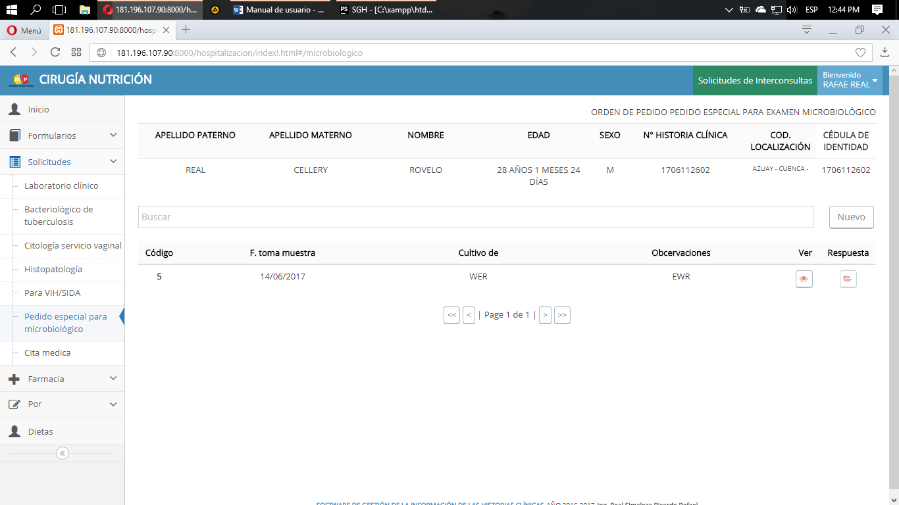

PASO 1: Seleccionamos pedido especial para microbiológico, le damos en nuevo.

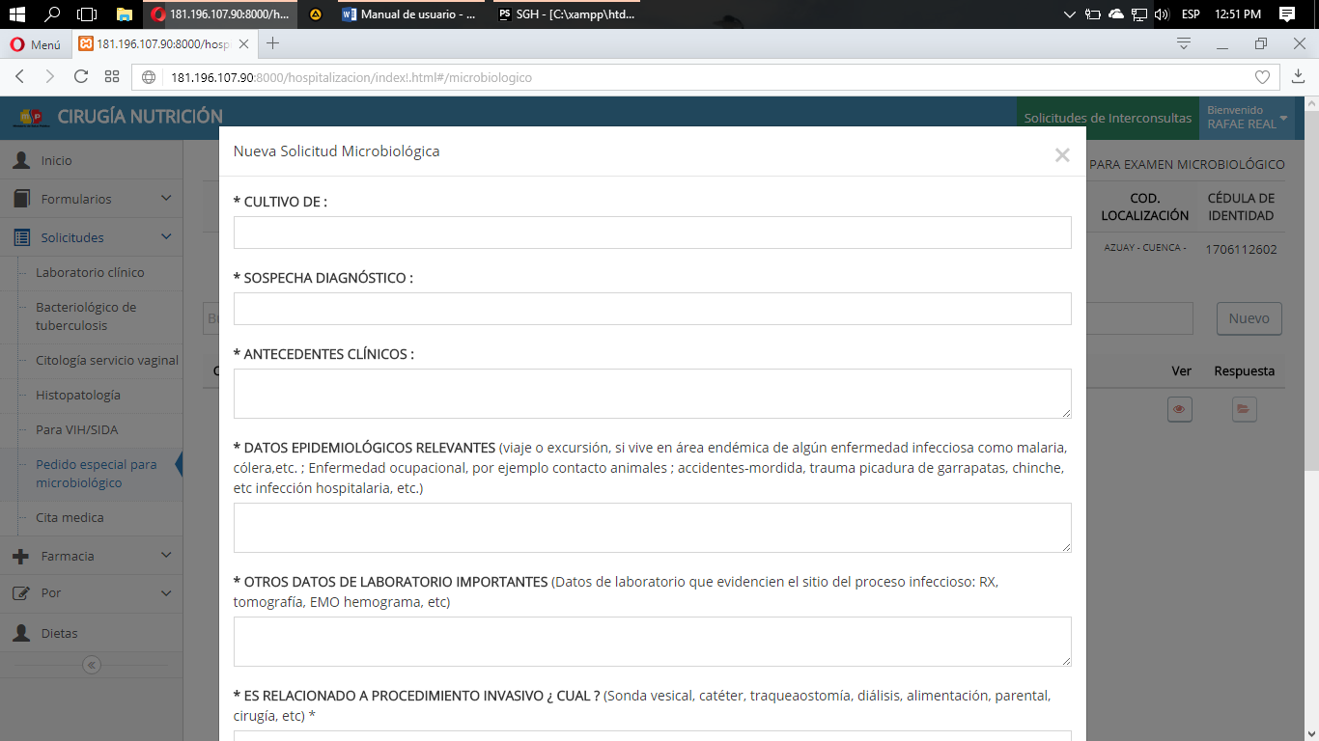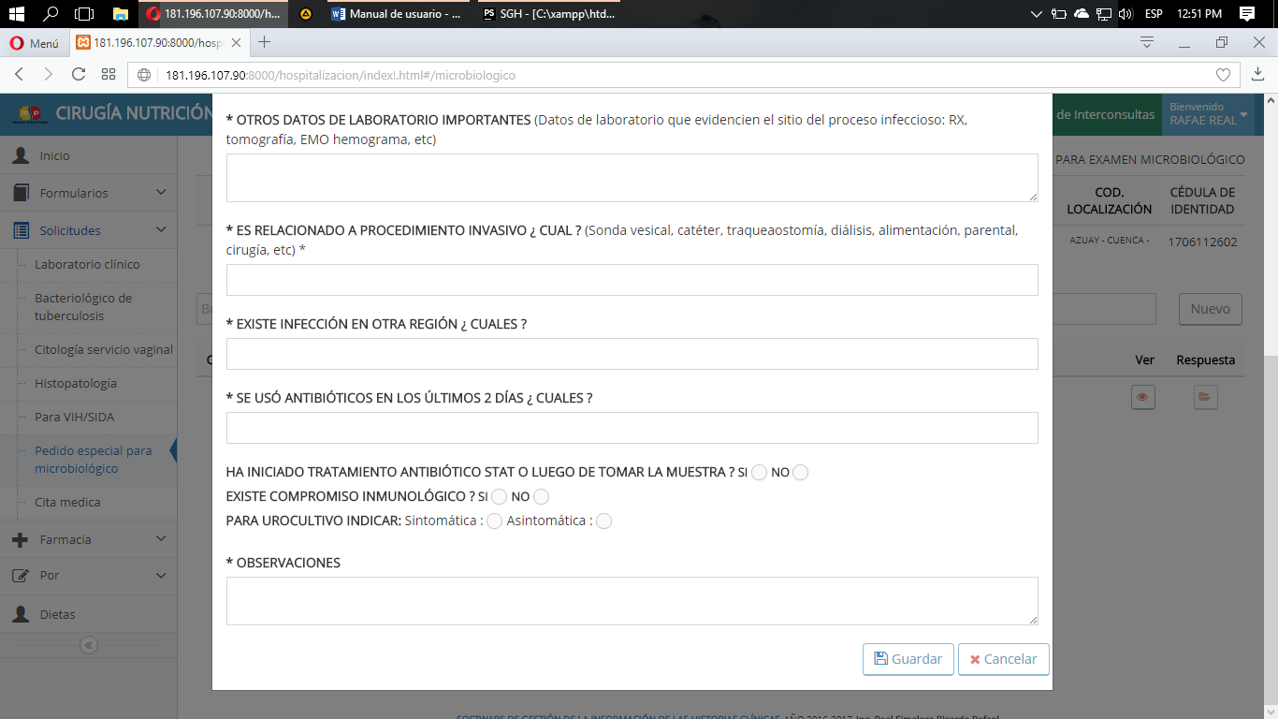

PASO 3: Damos clic en Guardar o Cancelar.

PASO 2: Ingresamos los datos necesarios.

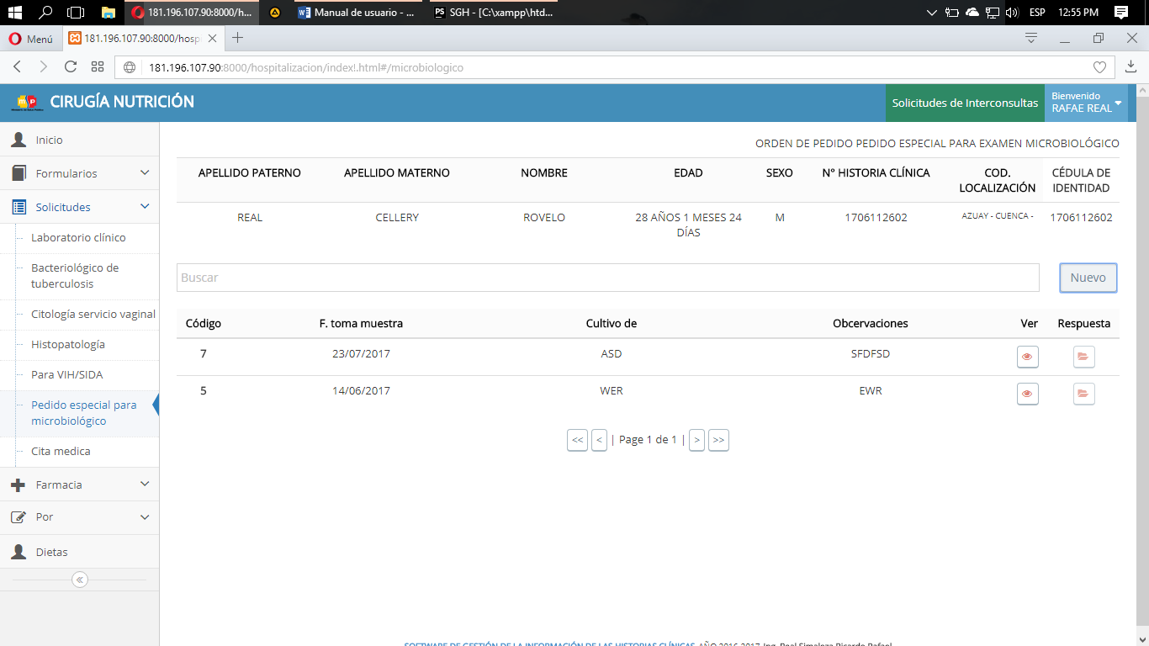

Para visualizar el pedido de examen le damos clic en ver.

Para visualizar el resultado del examen, le damos clic en Resultados.

El registro guardado lo encontraremos en la tabla de datos

# CITA MÉDICA

## INGRESO DE DATOS

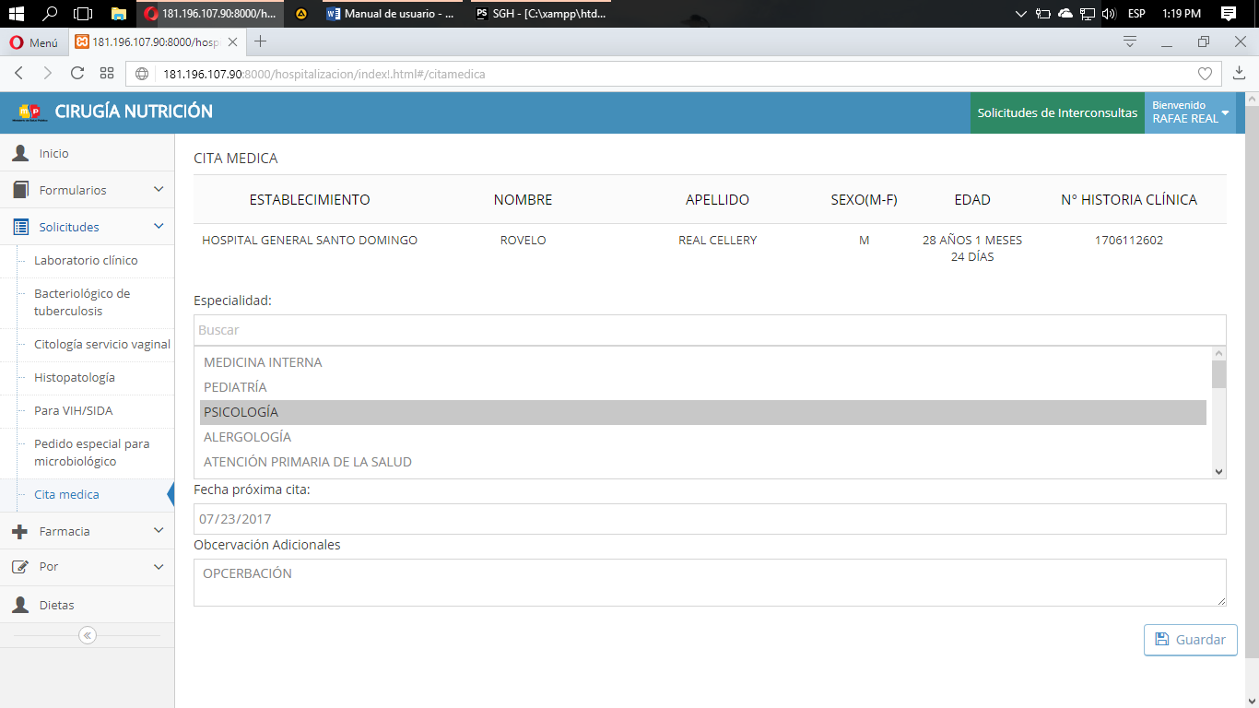

PASO 2: Damos clic en Guardar. Se realizara la solicitud y deberá ir el paciente a admisiones a agenda el turno.

PASO 2: Seleccionamos Especialidad y fecha.

PASO 1: Seleccionamos Cita médica.

# RECONCILIACIÓN DE MEDICAMENTOS

## INGRESO DE DATOS

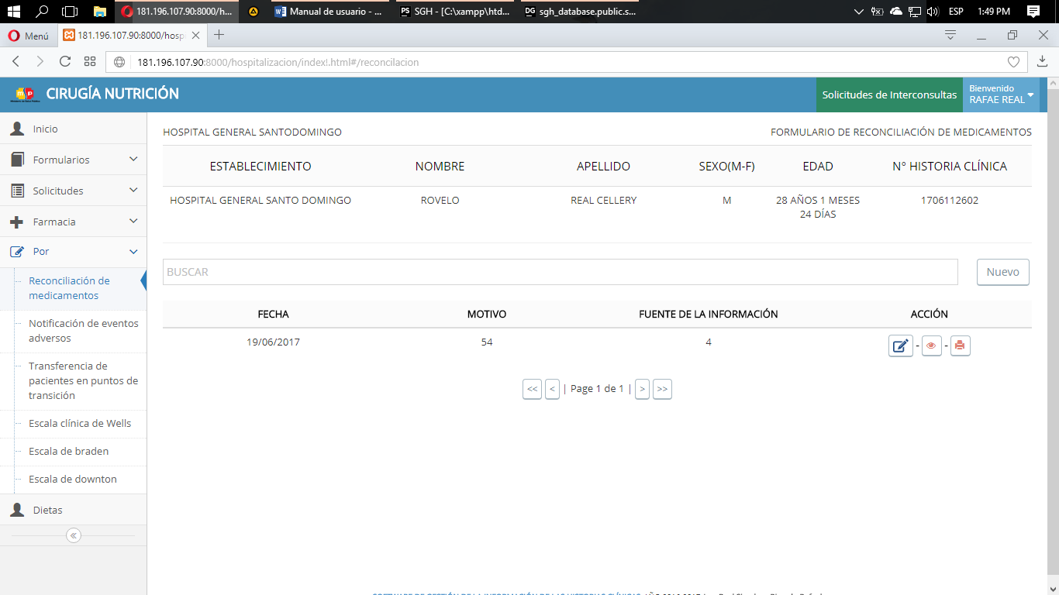

PASO 1: Seleccionamos Reconciliación de medicamentos, le damos clic en nuevo.

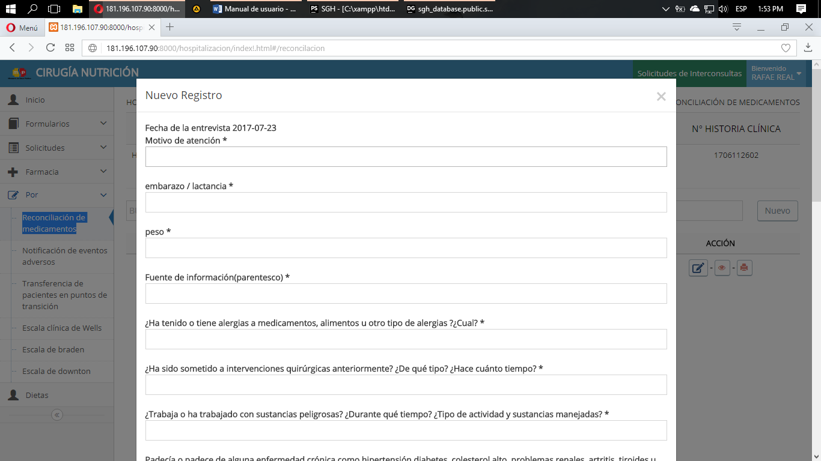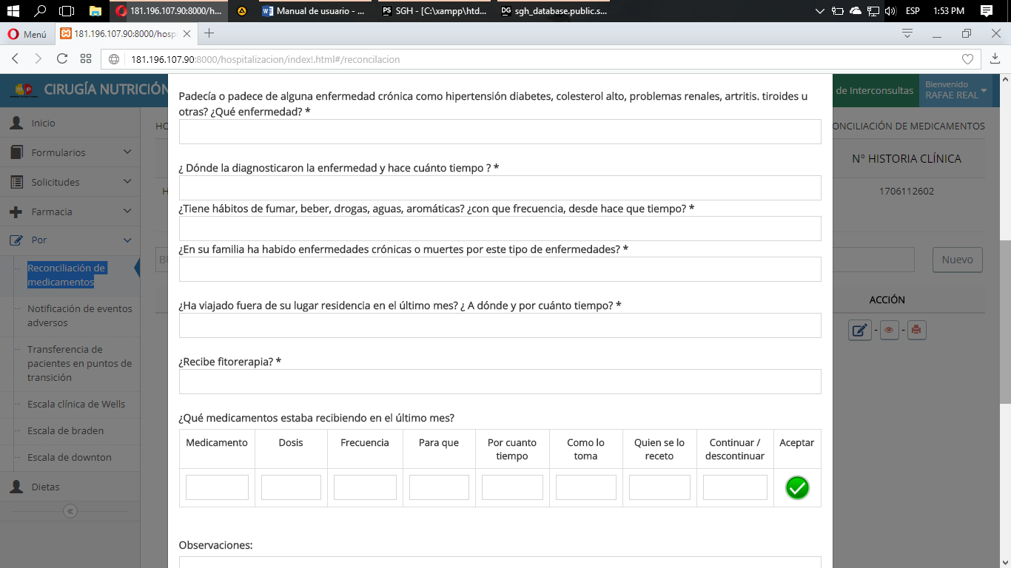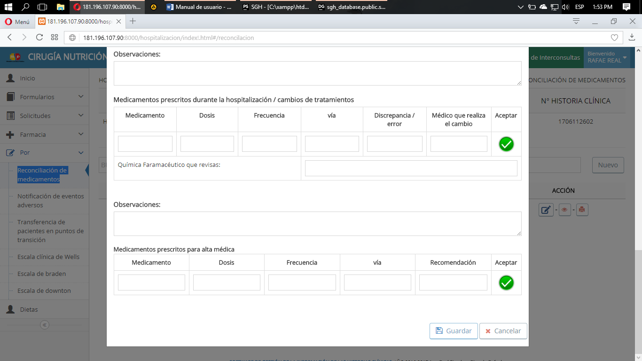

PASO 2: Ingresamos los datos necesarios.

PASO 3: Damos clic en Guardar o Cancelar.

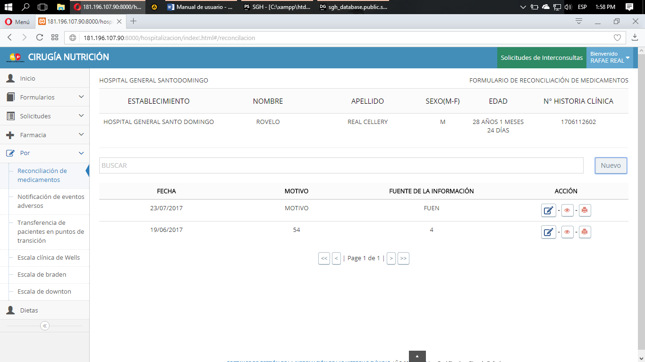

El registro guardado lo encontraremos en la tabla de datos.

## EDITAR DATOS

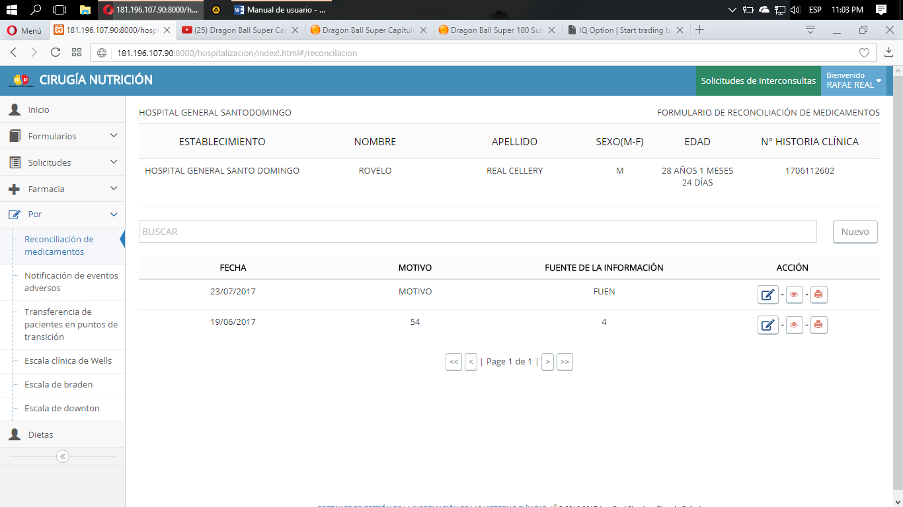

PASO 1: Damos Clic En Editar Dependiendo La Fecha Les Permitirá Editar O No, Si Pasaron Más De 24 Horas No Le Dejara Editar.

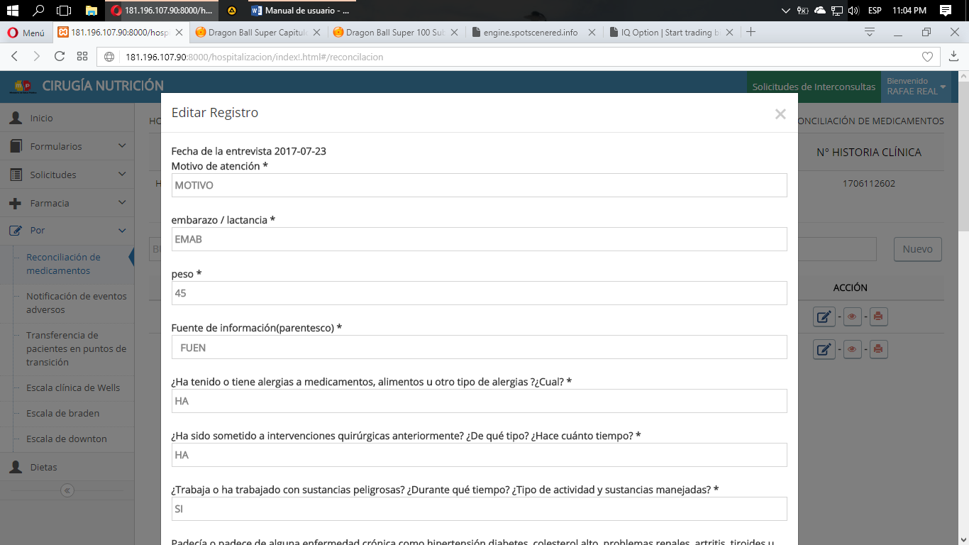

PASO 3: Realizamos los cambios necesarios.

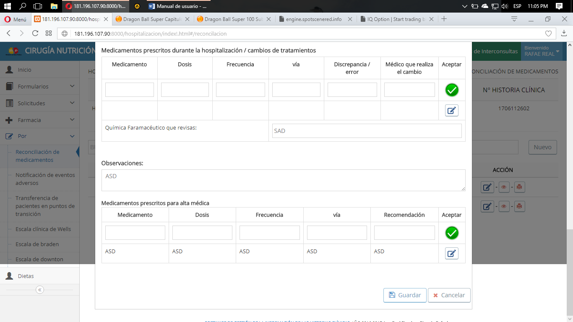

PASO 4: Dar Clic en Guardar o Cancelar.

# NOTIFICACIÓN DE EVENTOS ADVERSOS

## INGRESO DE DATOS

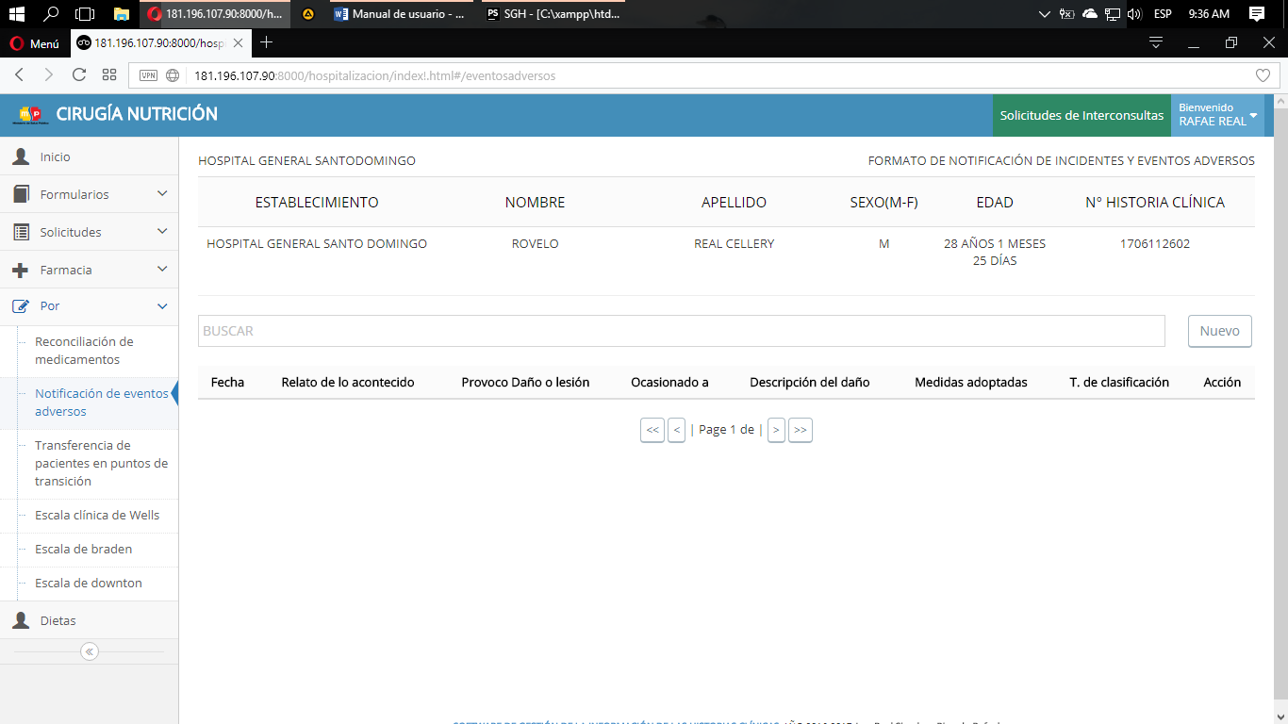

PASO 1: Seleccionamos notificación de eventos adversos, damos clic en nuevo.

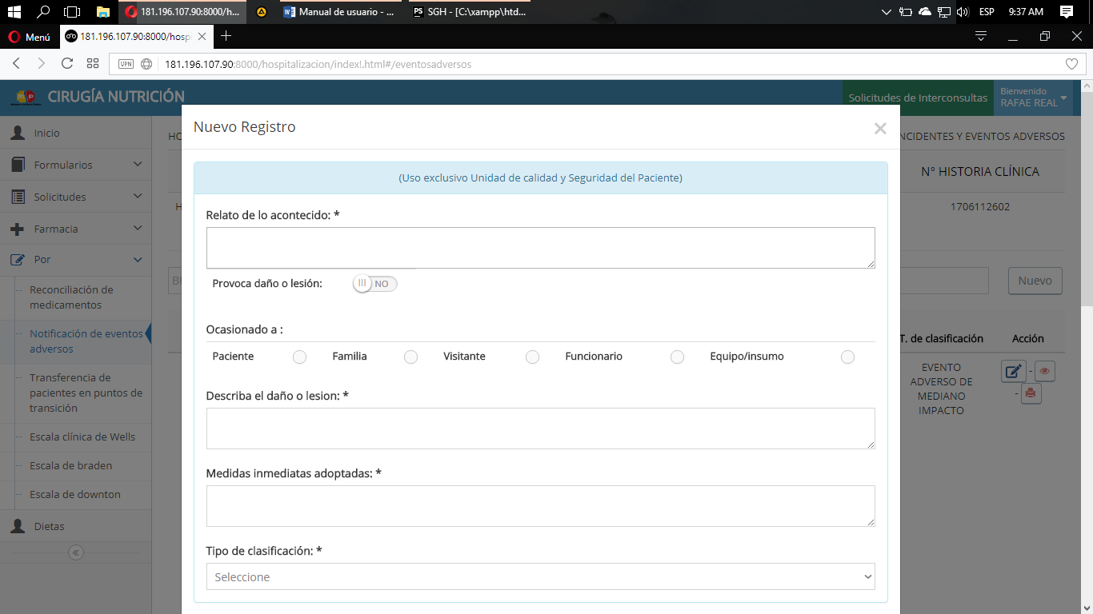

PASO 2: Ingresamos los datos necesarios.

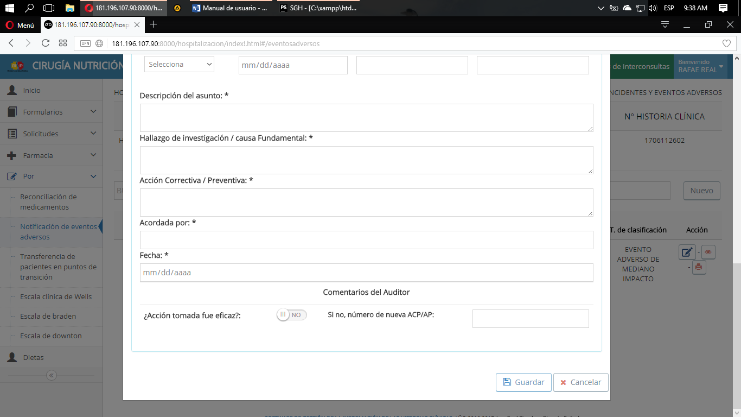

PASO 3: Damos clic en Guardar o Cancelar.

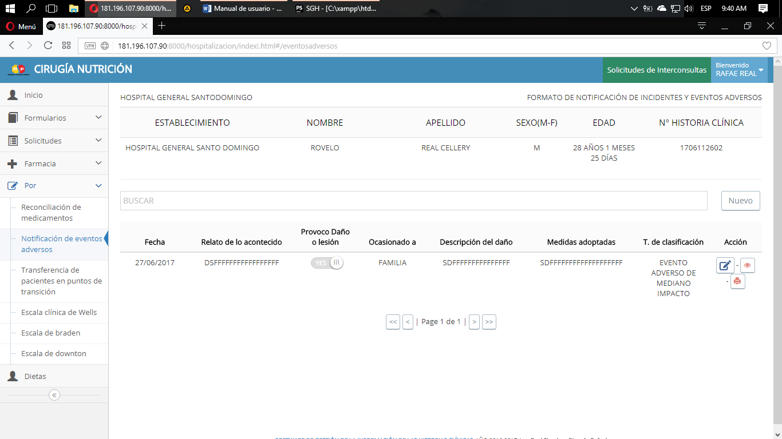

El registro guardado lo encontraremos en la tabla de datos.

## EDITAR DATOS

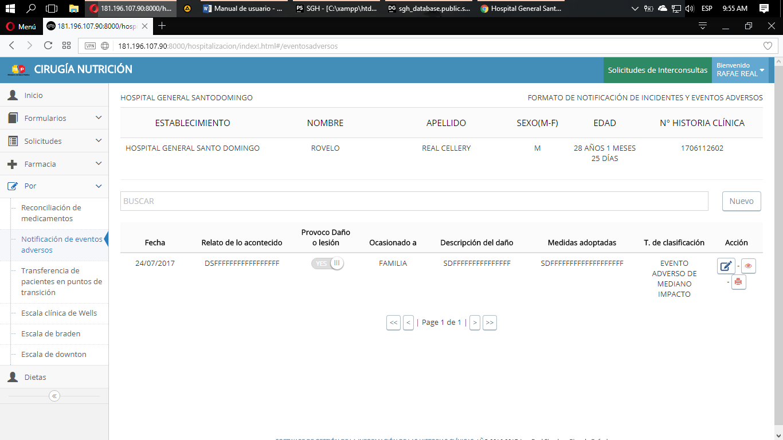

PASO 1: Damos Clic En Editar Dependiendo La Fecha Les Permitirá Editar O No, Si Pasaron Más De 24 Horas No Le Dejara Editar.

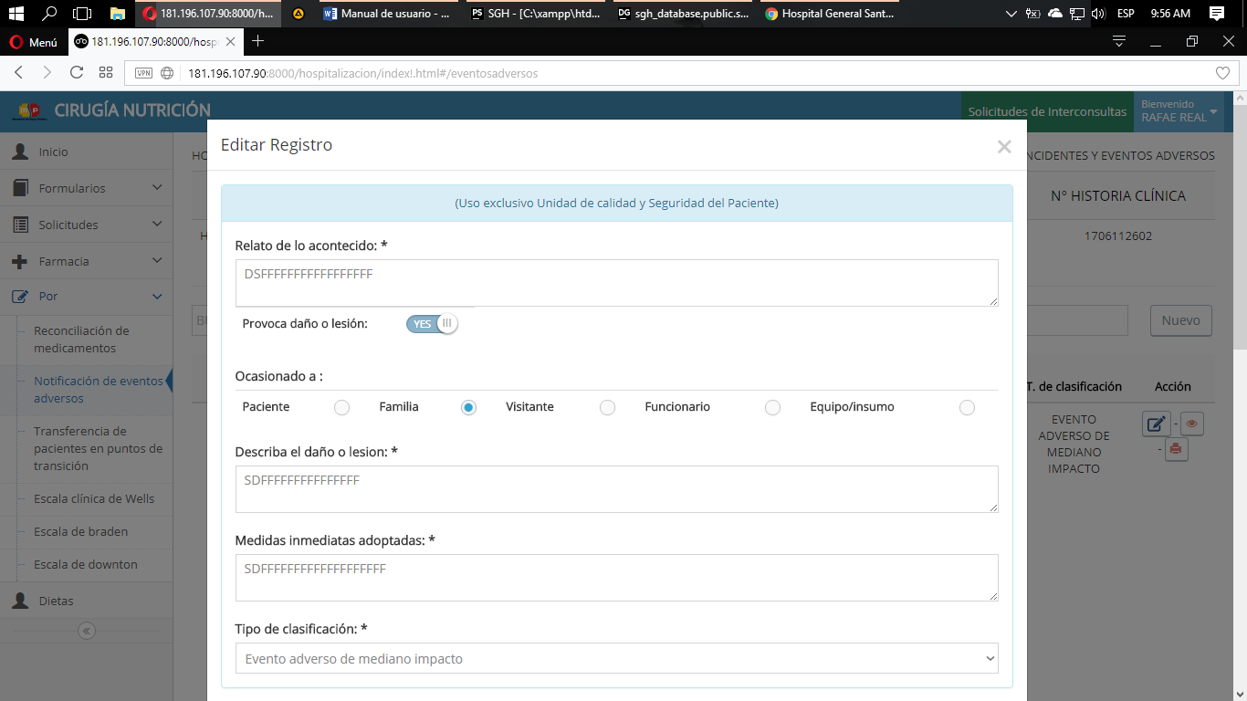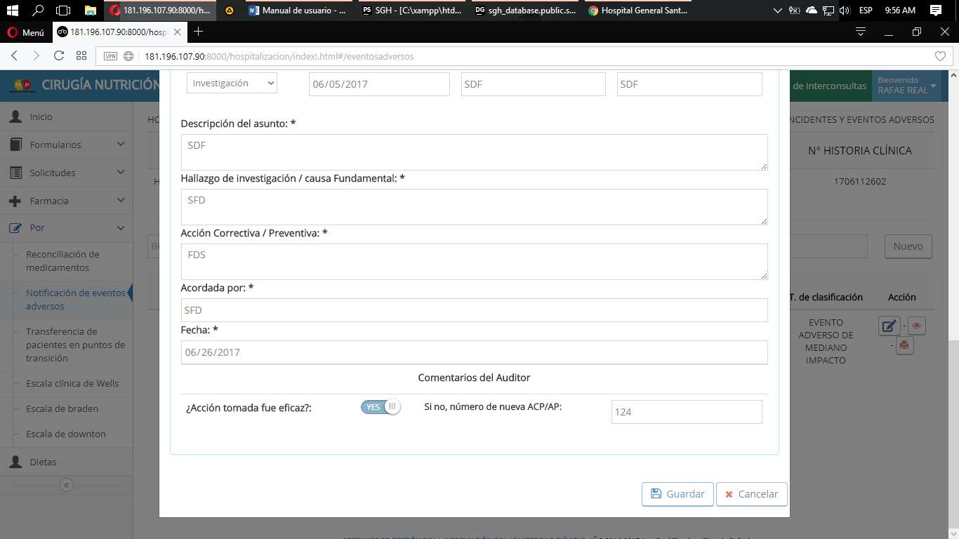

PASO 4: Damos clic en Guardar o Cancelar.

PASO 3: Realizamos los cambios necesarios.

# TRANSFERENCIA DE PACIENTE EN PUNTOS DE TRANSICIÓN

## INGRESO DE DATOS

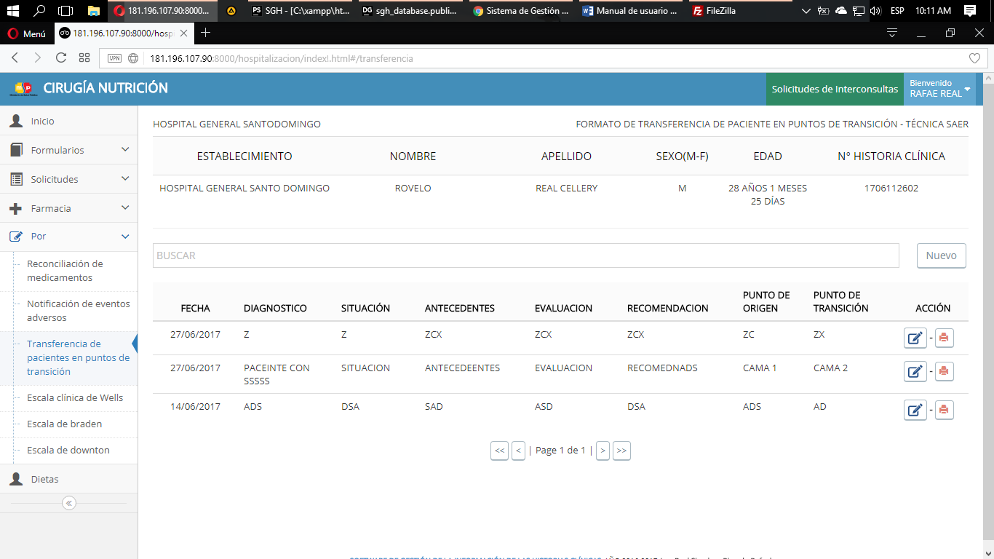

PASO 1: Seleccionamos transferencia de paciente en puntos de transición, damos clic en nuevo.

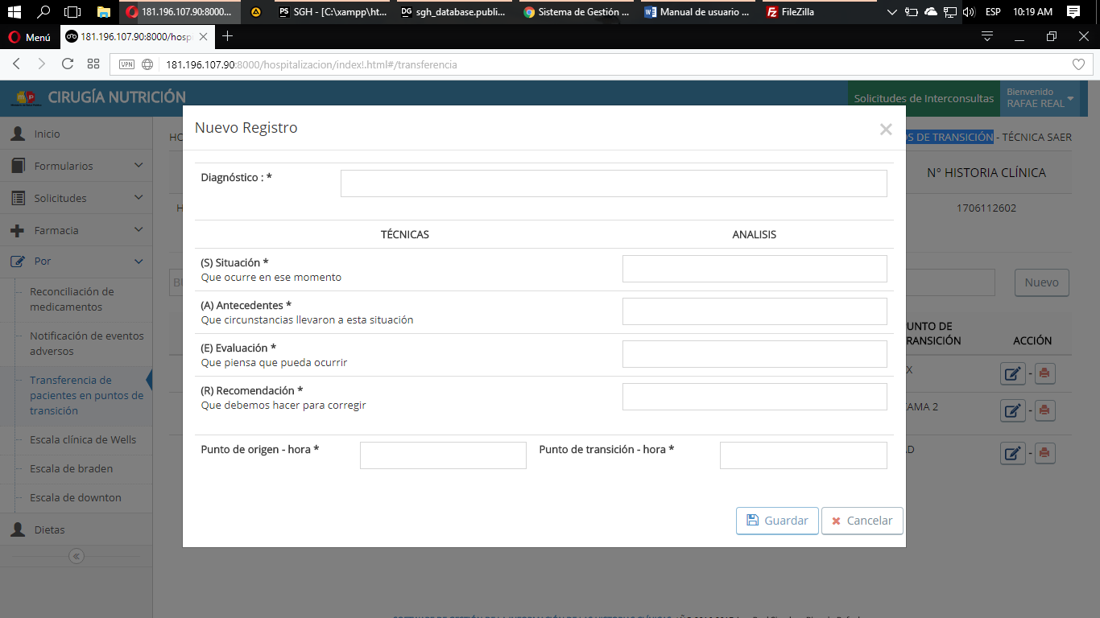

PASO 3: Damos clic en Guardar o Cancelar.

PASO 2: Ingresamos los datos necesarios.

## EDITAR DATOS

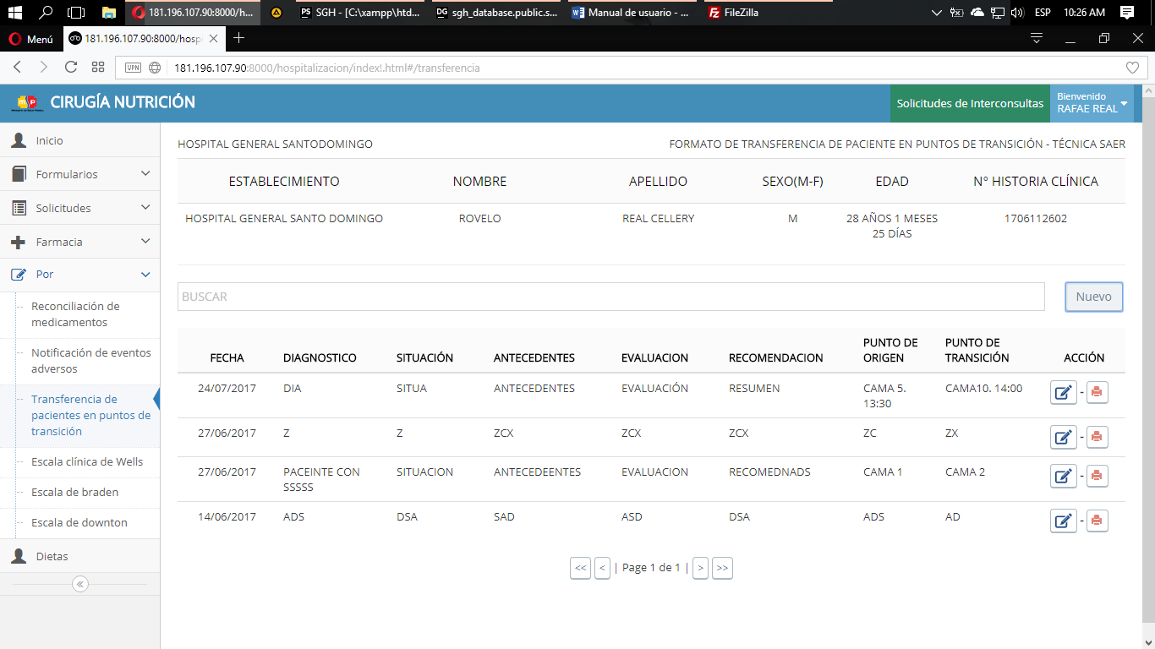

PASO 1: Damos Clic En Editar Dependiendo La Fecha Les Permitirá Editar O No, Si Pasaron Más De 24 Horas No Le Dejara Editar.

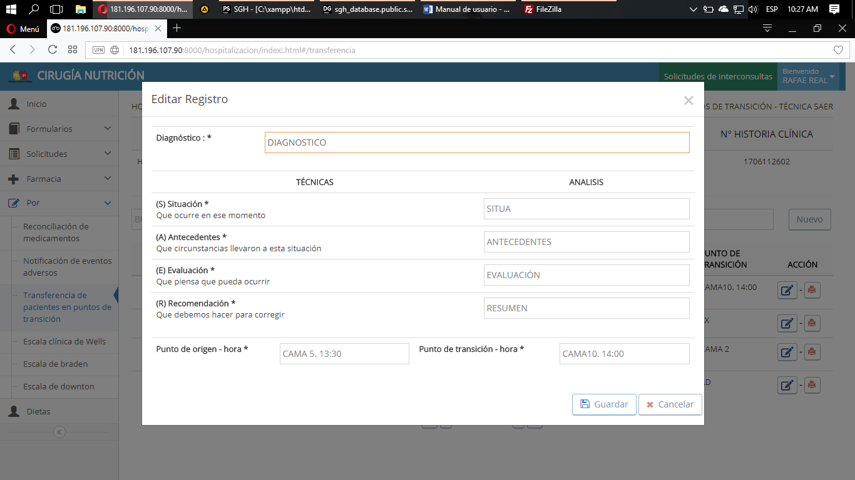

PASO 4: Damos clic en Guardar o Cancelar.

PASO 3: Realizamos los cambios necesarios.

# ESCALA DE WELLS

## INGRESO DE DATOS

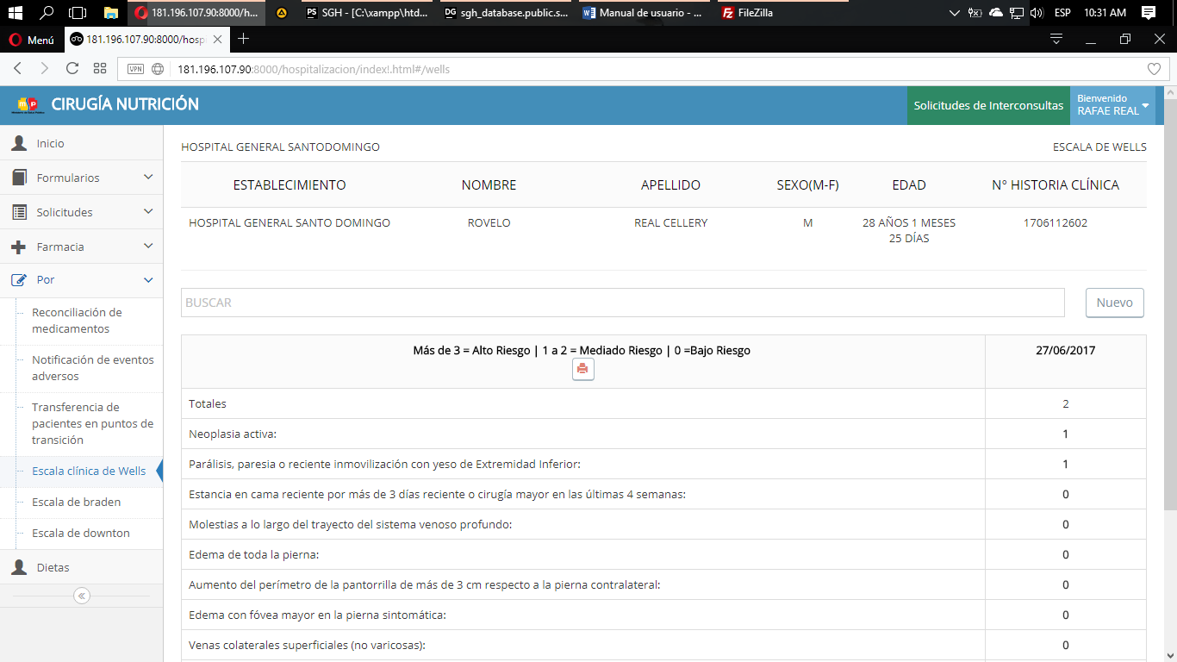

PASO 1: Seleccionamos escala clínica de wells, damos clic en nuevo.

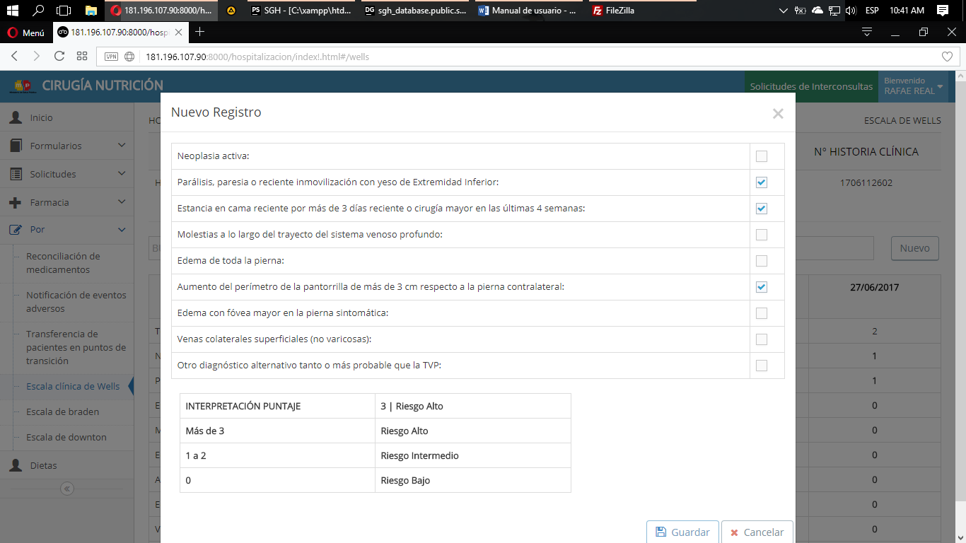 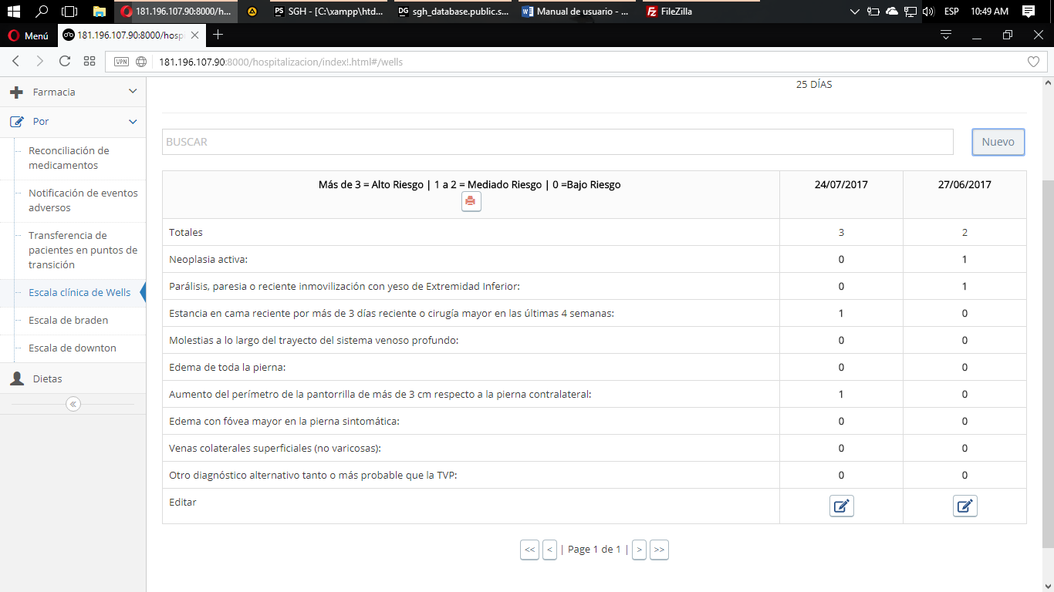

El registro guardado lo encontraremos en la tabla de datos.

PASO 2: Damos clic en Guardar o Cancelar.

PASO 2: Seleccionamos los ítems.

## EDITAR DATOS

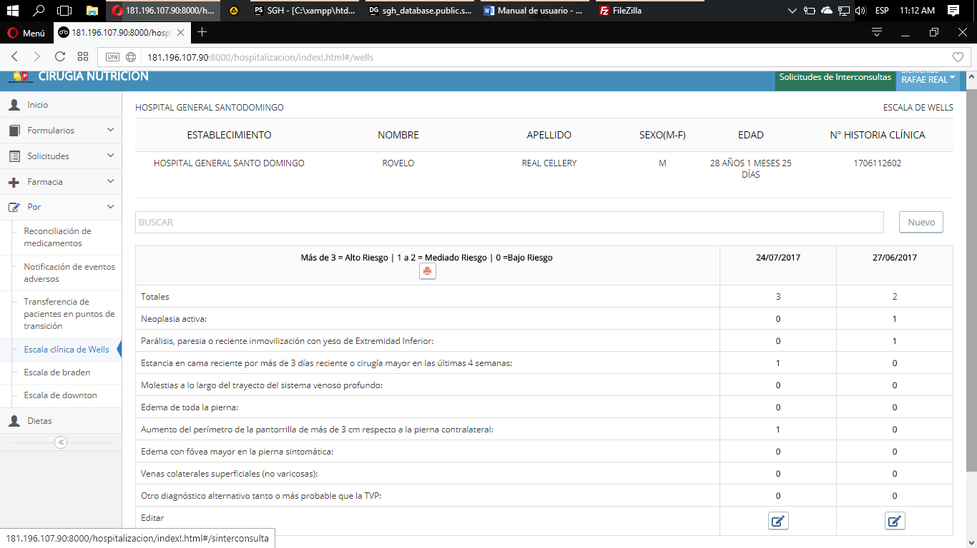

PASO 1: Damos Clic En Editar Dependiendo La Fecha Les Permitirá Editar O No, Si Pasaron Más De 24 Horas No Le Dejara Editar.

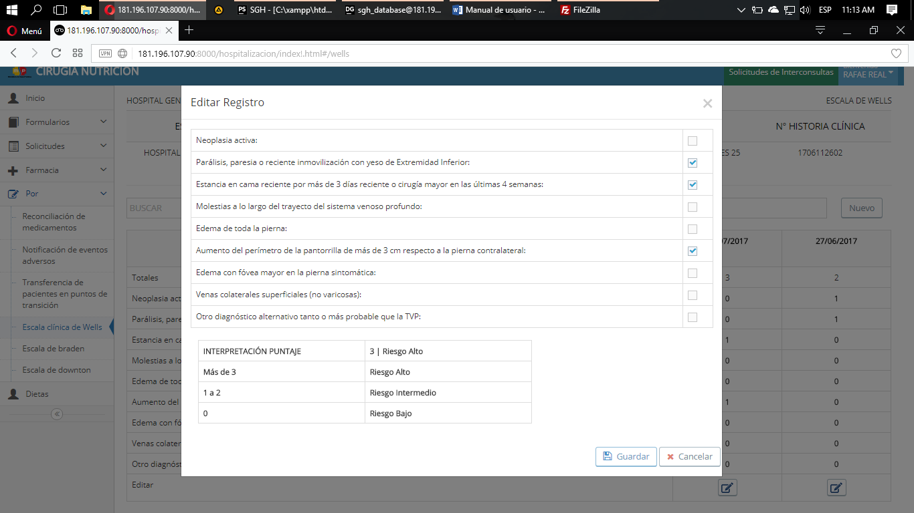ESCALA DE BRADEN

PASO 3: Realizamos los cambios necesarios.

PASO 4: Damos clic en Guardar o Cancelar.

INGRESO DE DATOS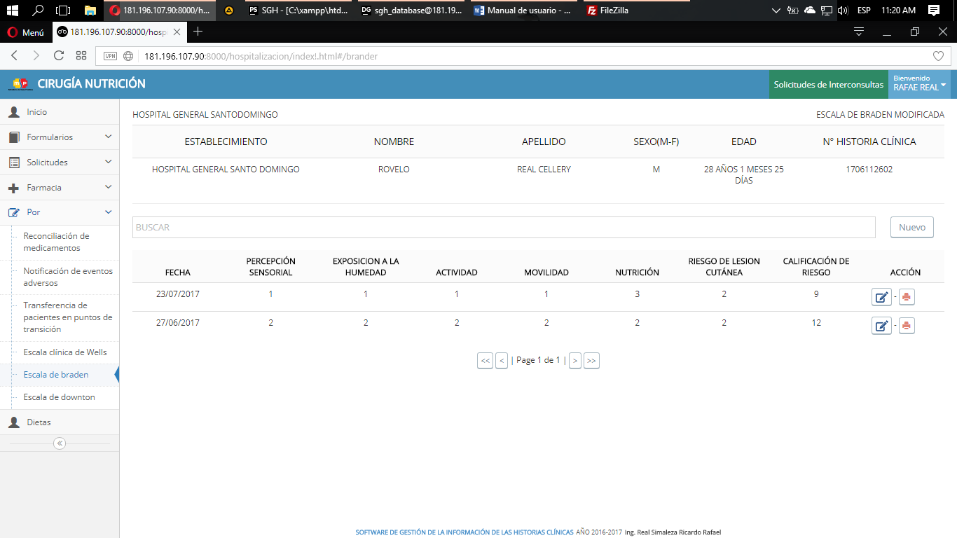

PASO 1: Seleccionamos escala de branden, damos clic en nuevo.

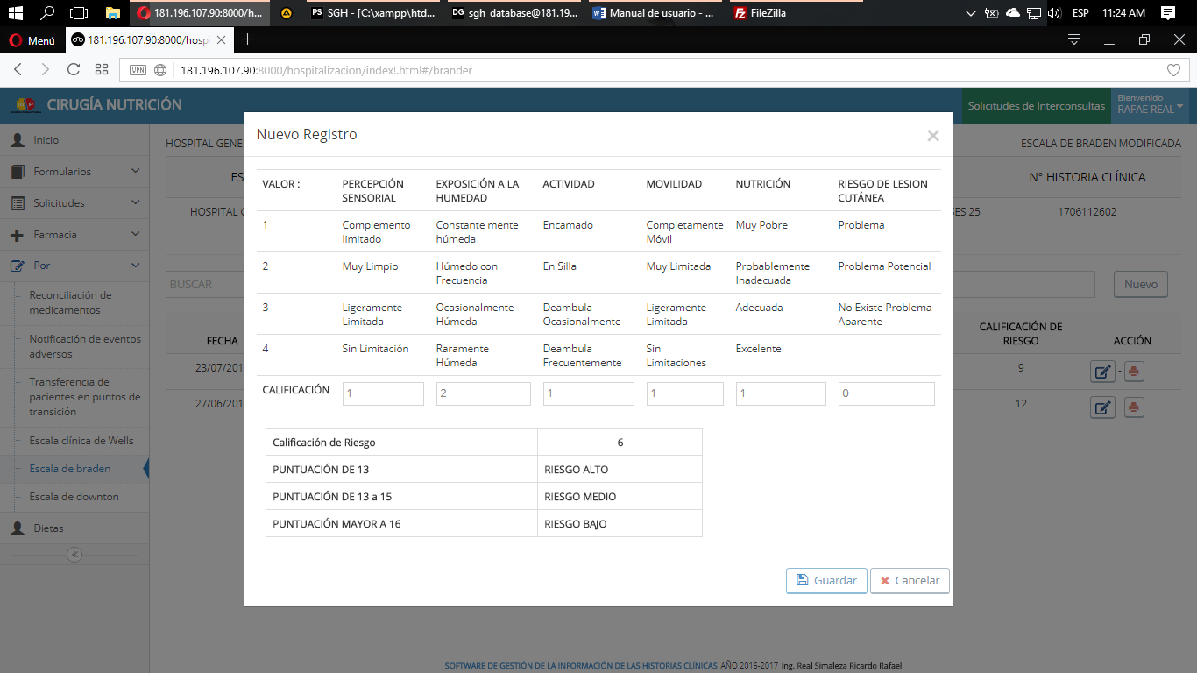

PASO 3: Damos clic en Guardar o Cancelar.

PASO 2: Llenamos los valores según el estado del paciente.

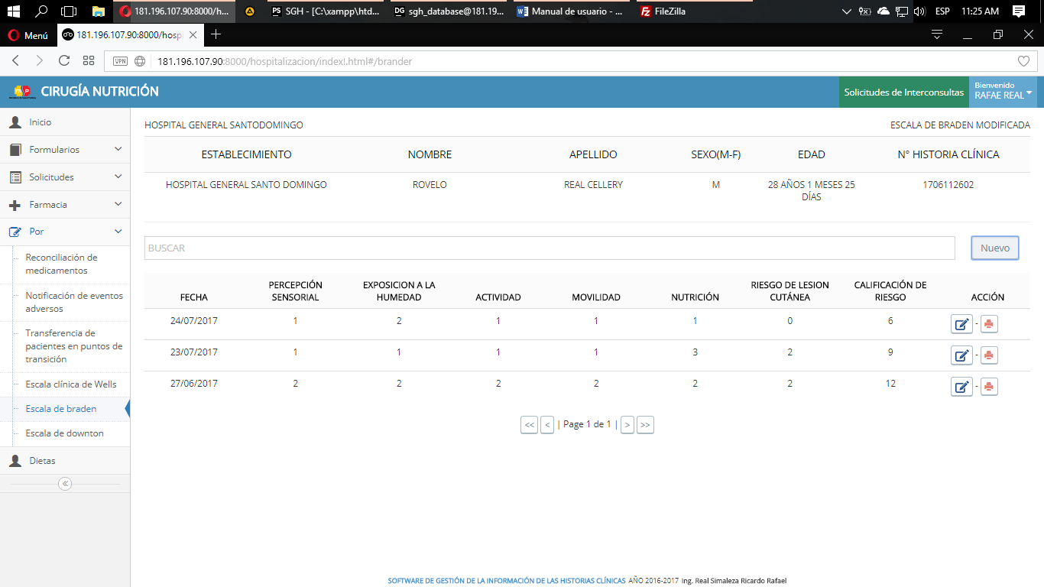

El registro guardado lo encontraremos en la tabla de datos.

## EDITAR DATOS

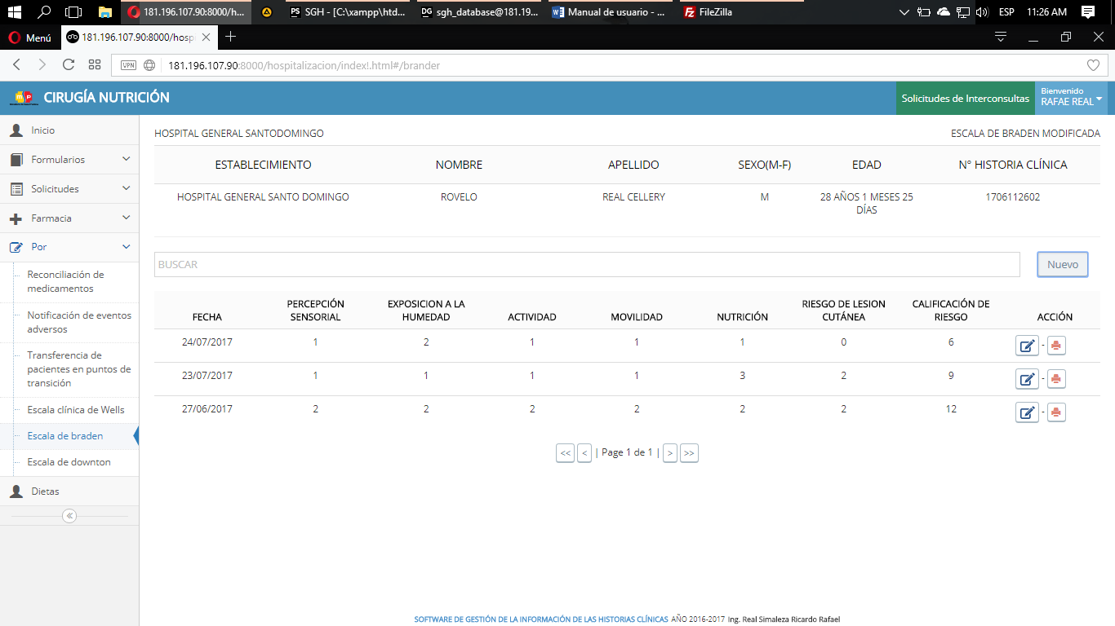

PASO 1: Damos Clic En Editar Dependiendo La Fecha Les Permitirá Editar O No, Si Pasaron Más De 24 Horas No Le Dejara Editar.

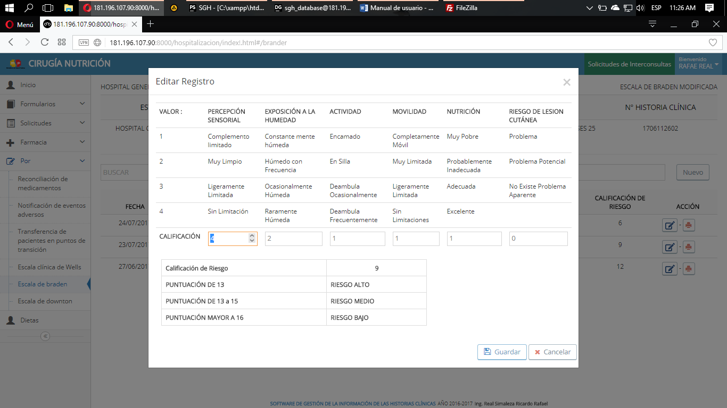

PASO 3: Realizamos los cambios necesarios.

PASO 4: Damos clic en Guardar o Cancelar.

# ESCALA DE DOWTON

## INGRESO DE DATOS

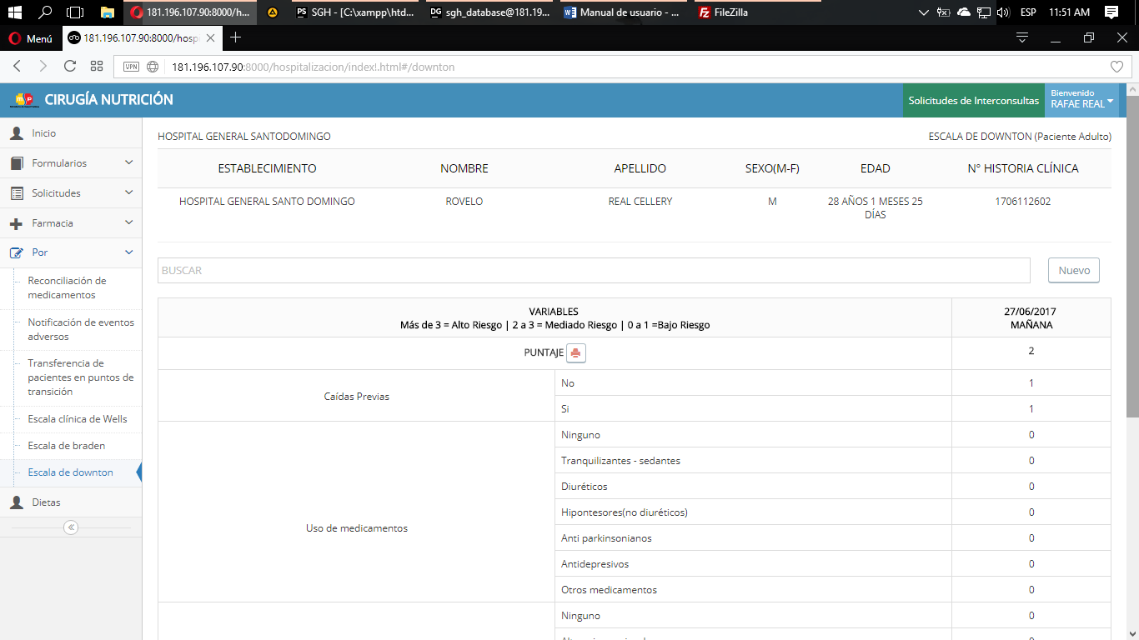

PASO 1: Seleccionamos escala de downton, damos clic en nuevo.

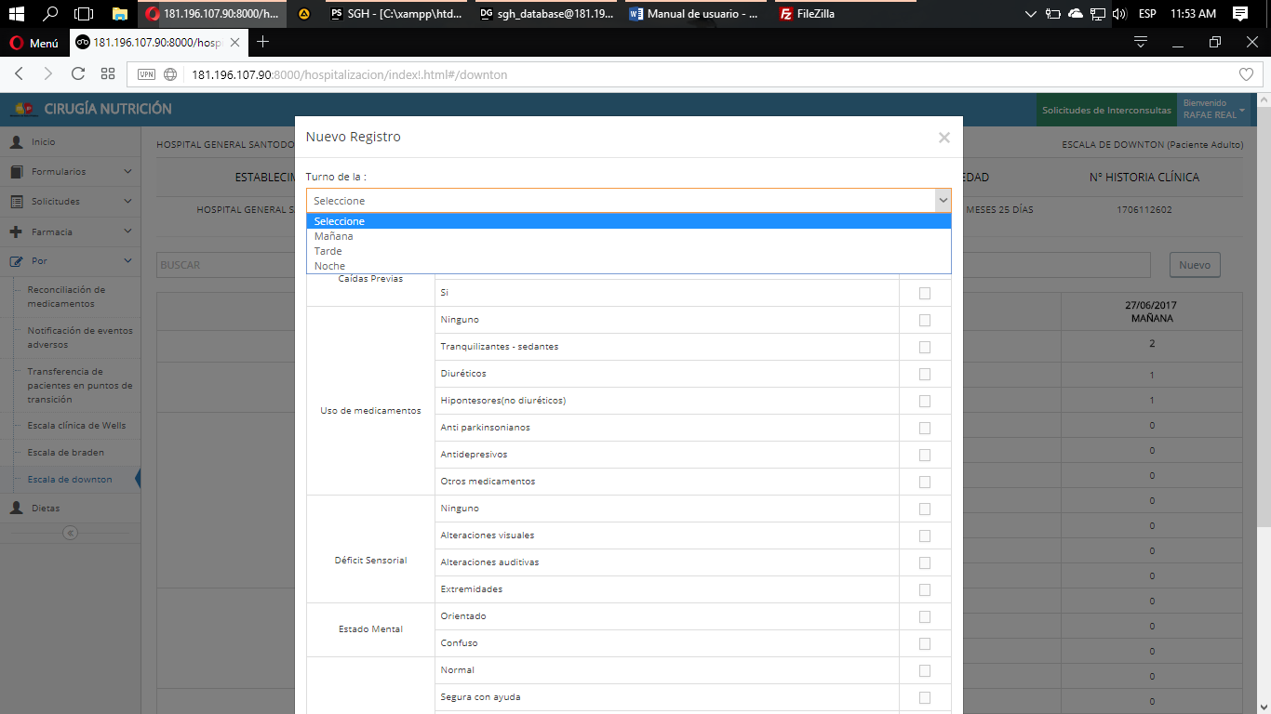

PASO 2: Seleccionamos los ítems según el estado del paciente.

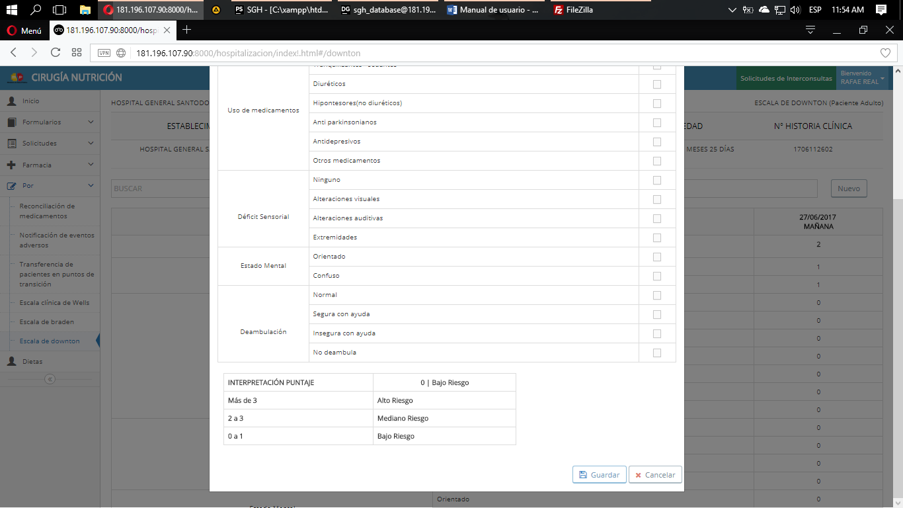

PASO 3: Damos clic en Guardar o Cancelar.

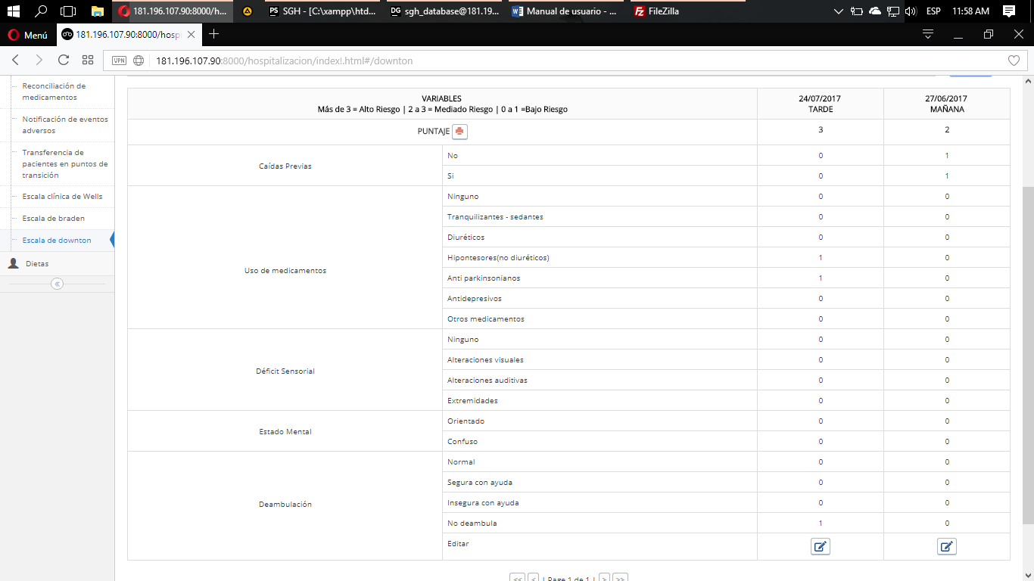

El registro guardado lo encontraremos en la tabla de datos.

## EDITAR DATOS



PASO 1: Damos Clic En Editar Dependiendo La Fecha Les Permitirá Editar O No, Si Pasaron Más De 24 Horas No Le Dejara Editar.

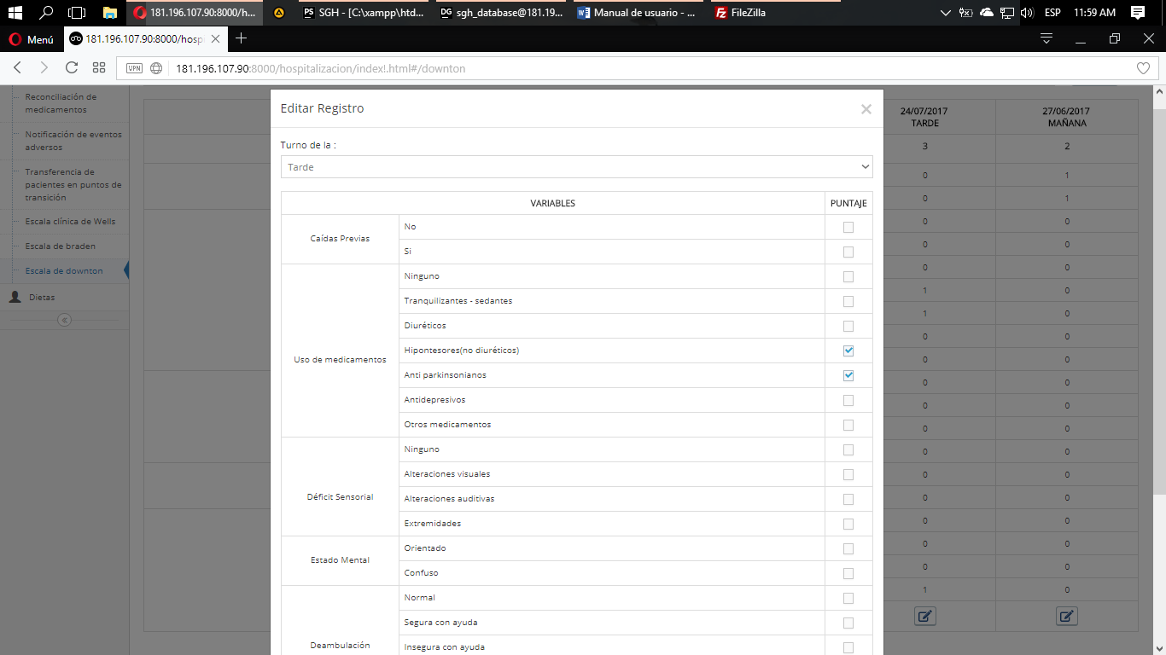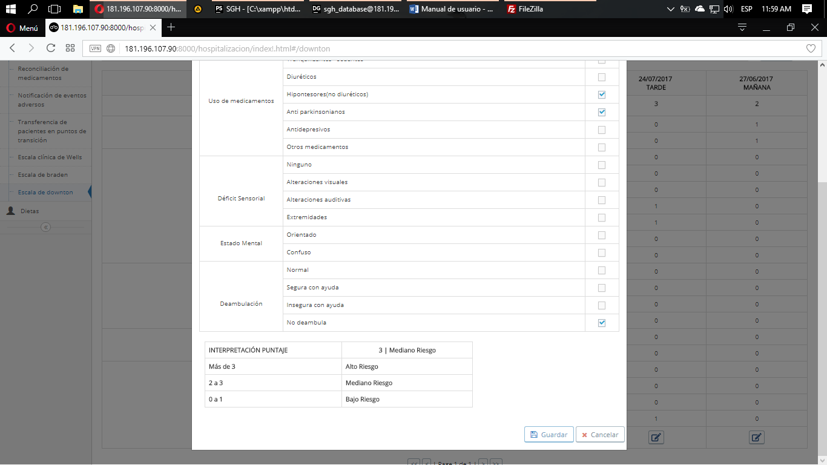

PASO 3: Realizamos los cambios necesarios.

PASO 4: Damos clic en Guardar o Cancelar.

# LISTA DE PROBLEMAS

## INGRESO DE DATOS

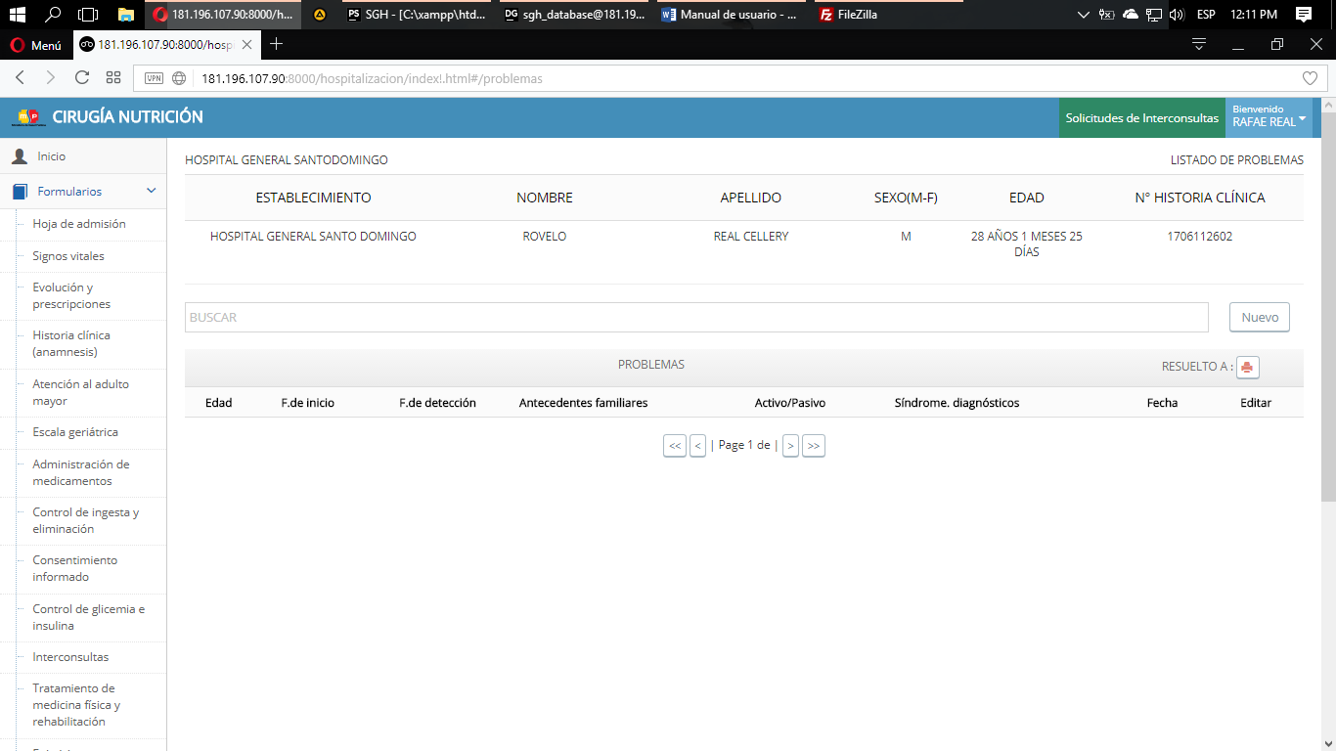

PASO 1: Seleccionamos lista de problemas, damos clic en nuevo.

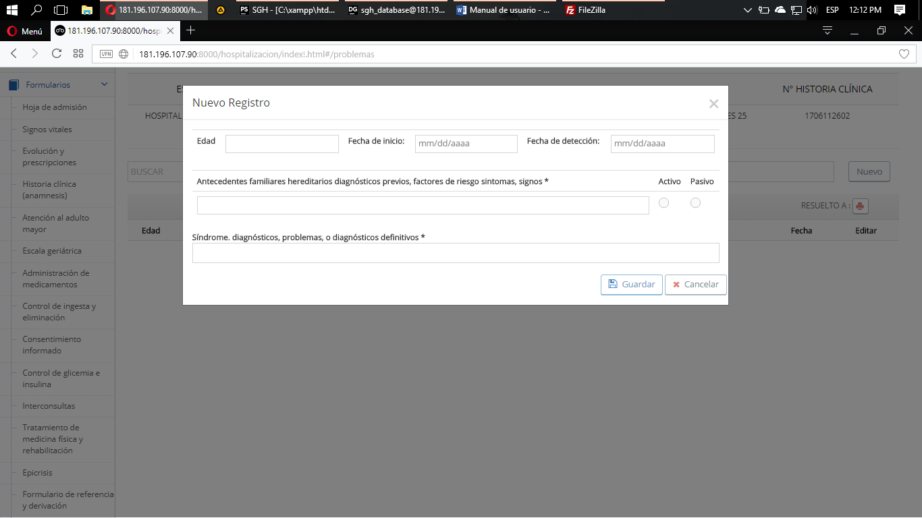

PASO 3: Damos clic en Guardar o Cancelar.

PASO 2: Ingresamos los datos.

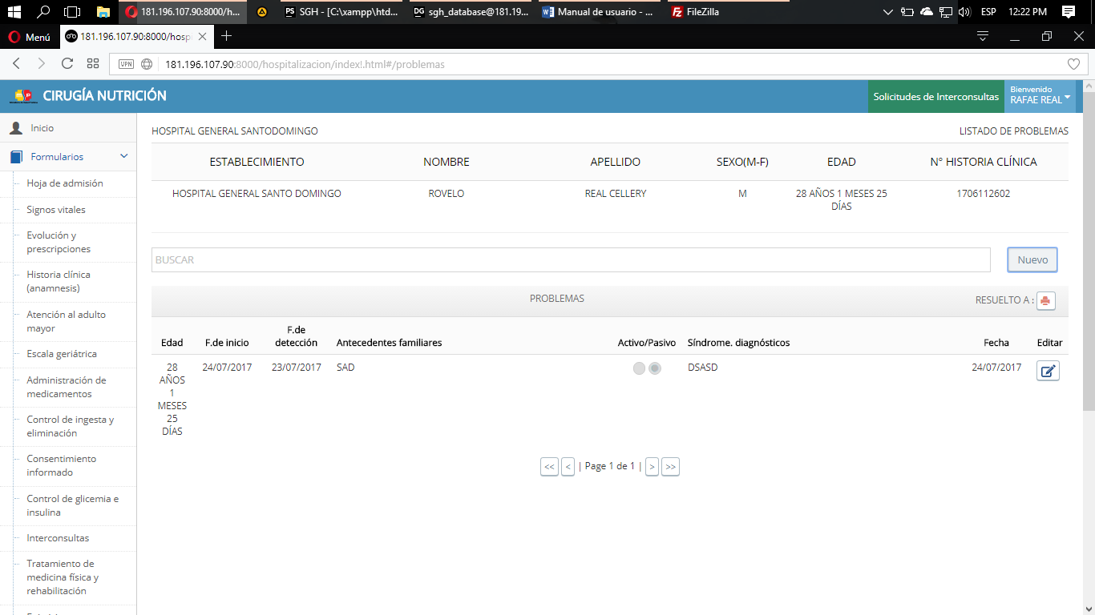

El registro guardado lo encontraremos en la tabla de datos.

## EDITAR DATOS

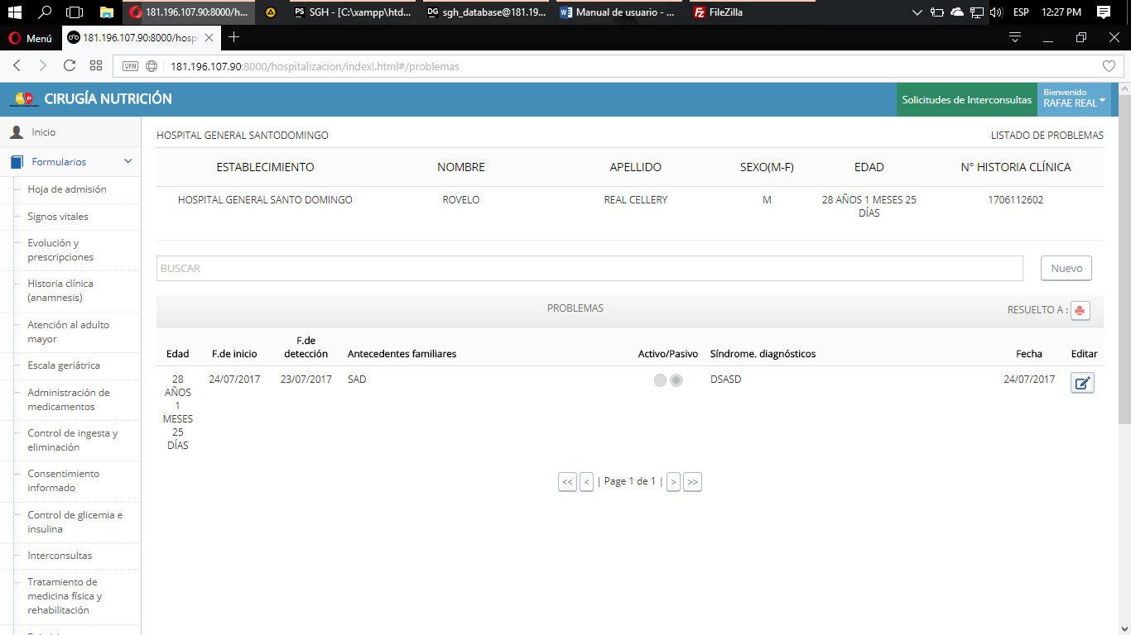

PASO 1: Damos Clic En Editar Dependiendo La Fecha Les Permitirá Editar O No, Si Pasaron Más De 24 Horas No Le Dejara Editar.

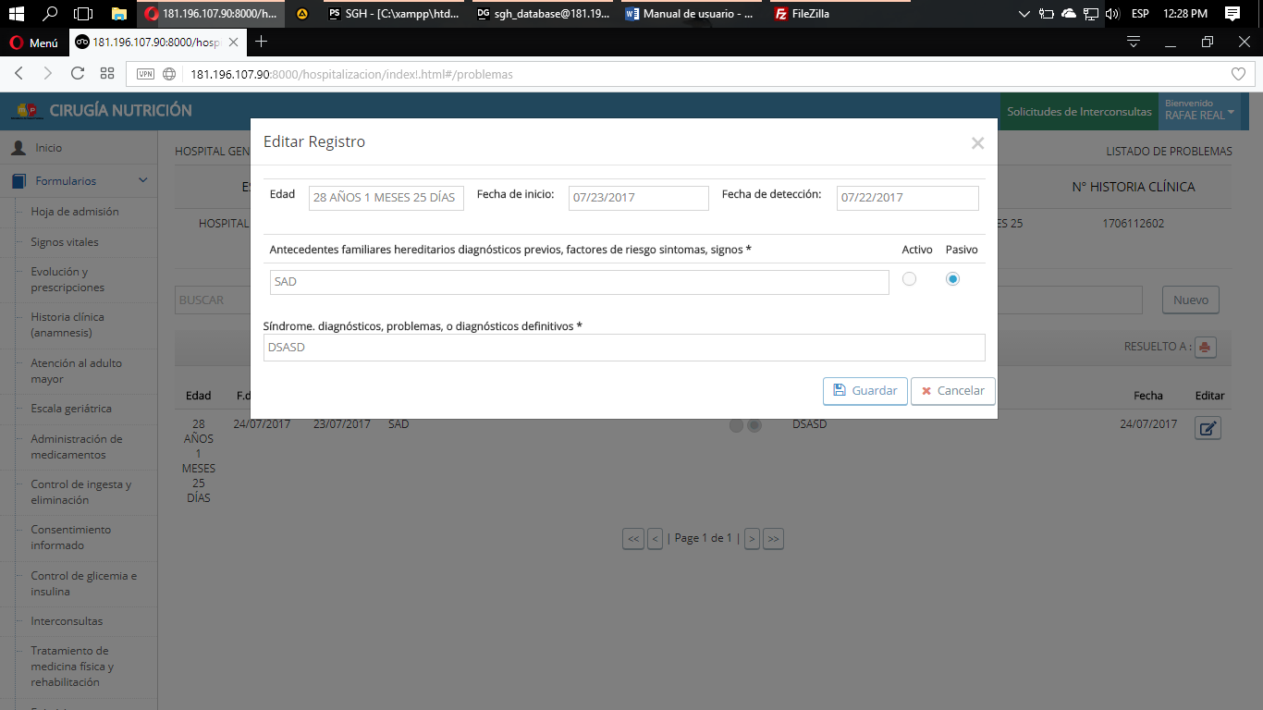

PASO 3: Realizamos los cambios necesarios.

PASO 4: Damos clic en Guardar o Cancelar.

# SCORE DOWNES

## INGRESO DE DATOS

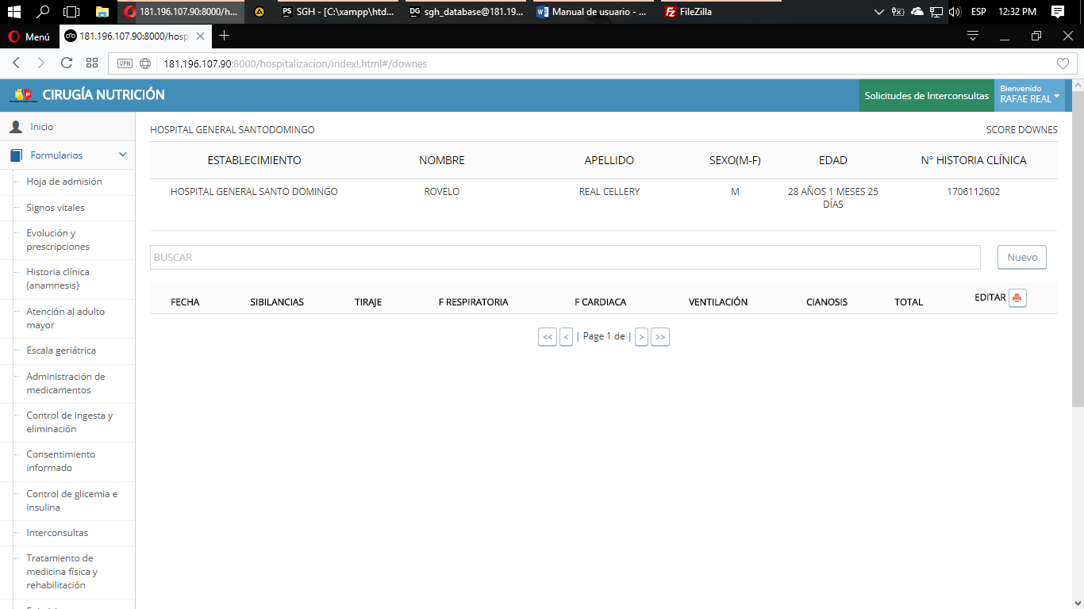

PASO 1: Seleccionamos Score downes, damos clic en nuevo.

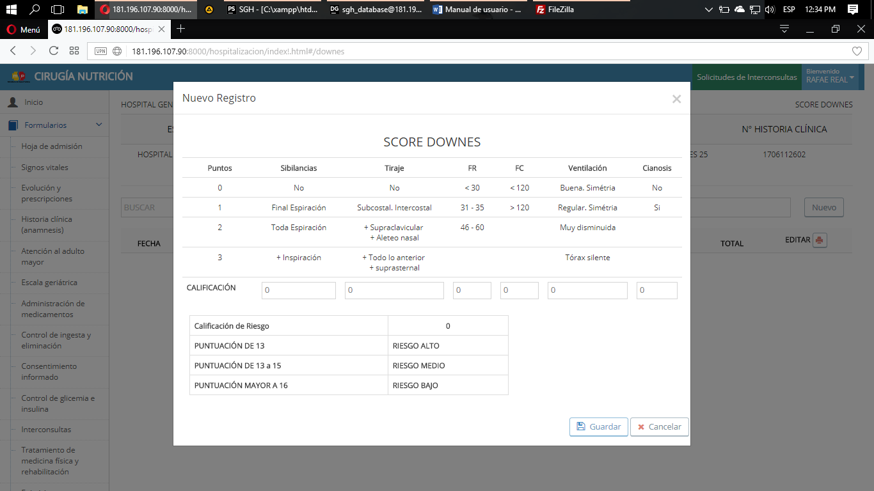

PASO 2: Ingresamos los datos.

PASO 3: Damos clic en Guardar o Cancelar.

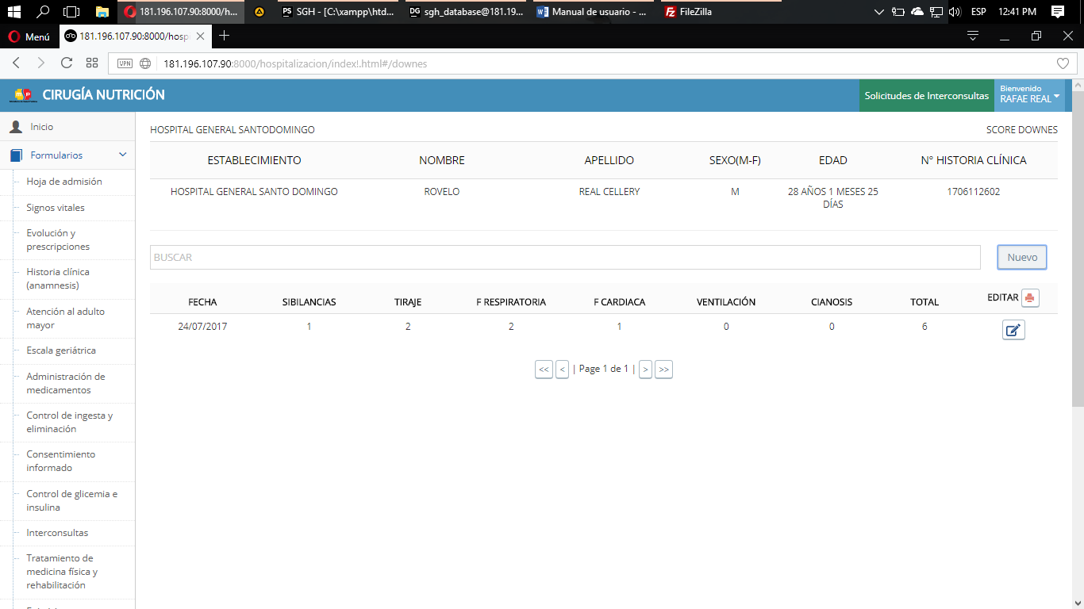

El registro guardado lo encontraremos en la tabla de datos.

## EDITAR DATOS

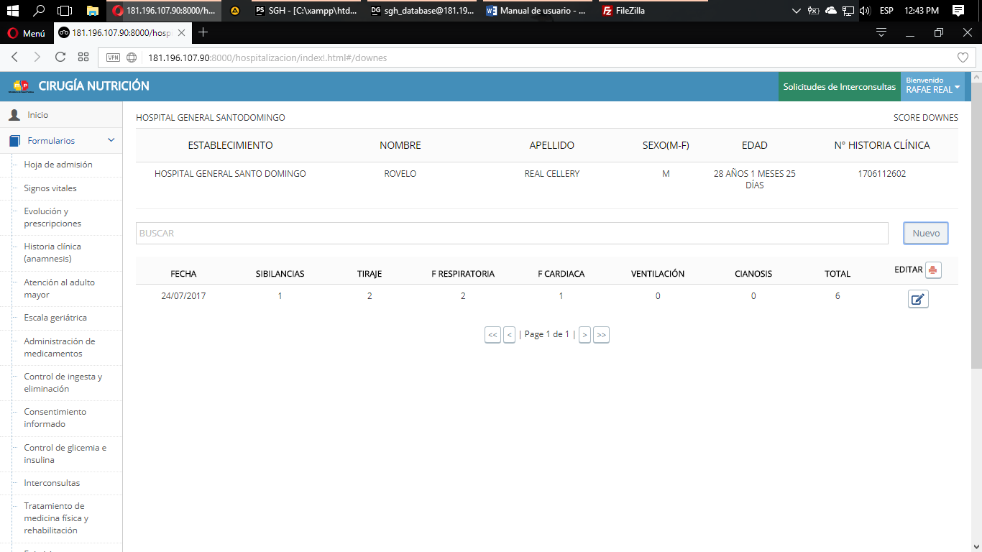

PASO 1: Damos Clic En Editar Dependiendo La Fecha Les Permitirá Editar O No, Si Pasaron Más De 24 Horas No Le Dejara Editar.

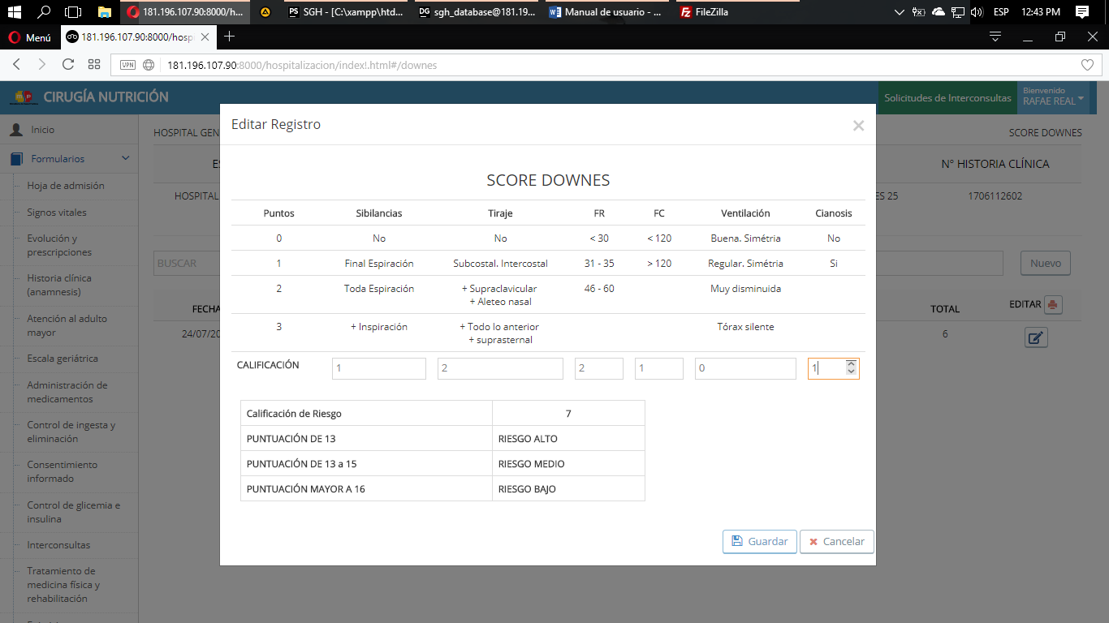

PASO 4: Damos clic en Guardar o Cancelar.

PASO 3: Realizamos los cambios necesarios.

PREVENCIÓN DE CAÍDAS

INGRESO DE DATOS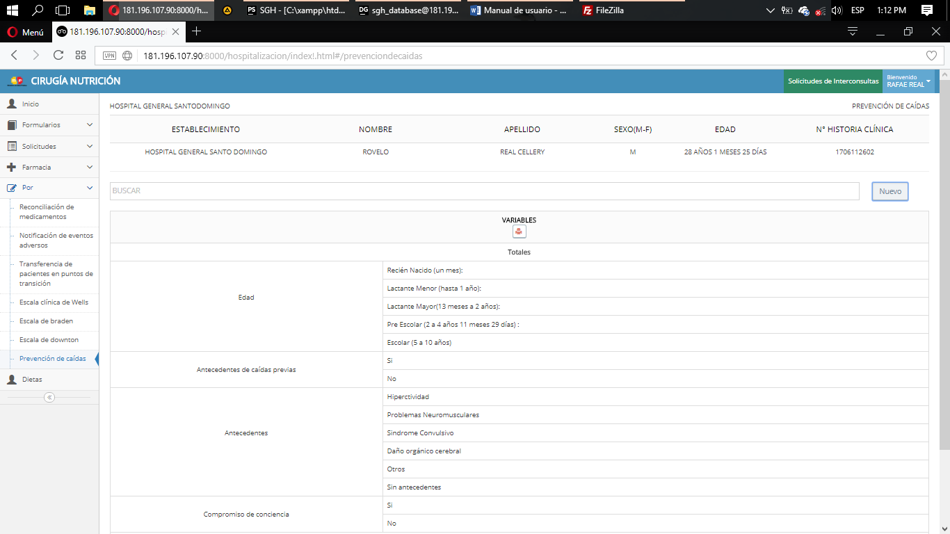

PASO 1: Seleccionamos prevención de caídas, damos clic en nuevo.

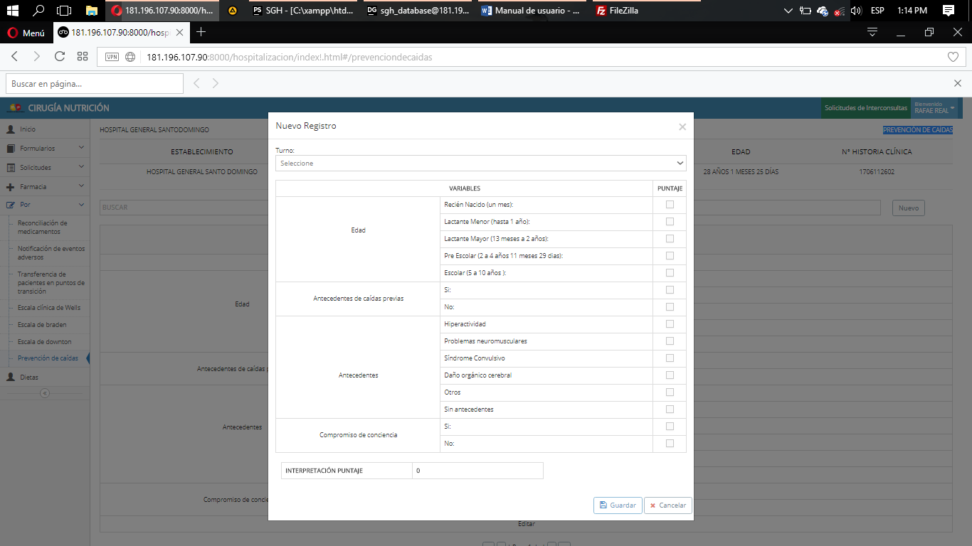

PASO 3: Damos clic en Guardar o Cancelar.

PASO 2: Seleccionamos los items.

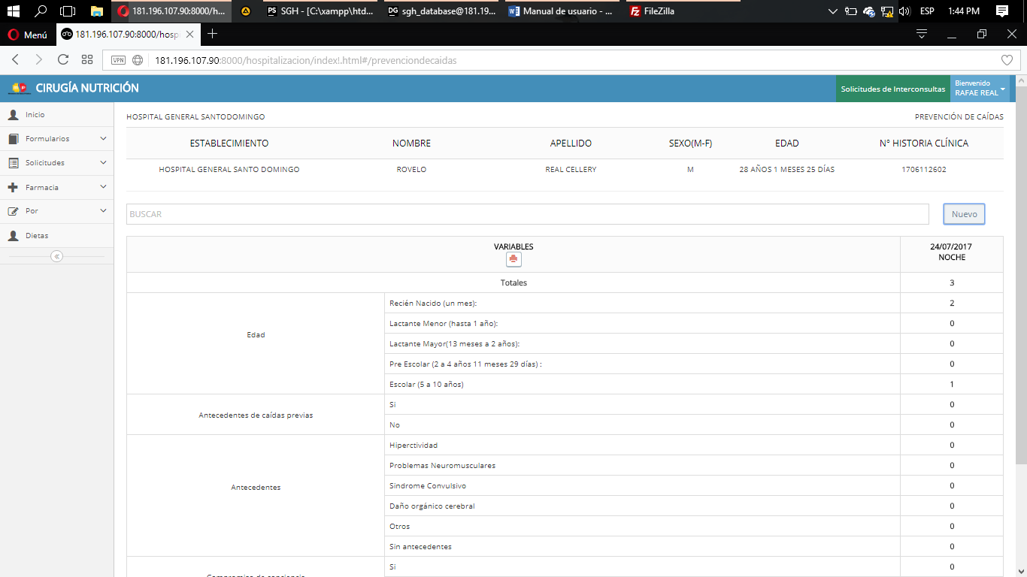

El registro guardado lo encontraremos en la tabla de datos.

## EDITAR DATOS

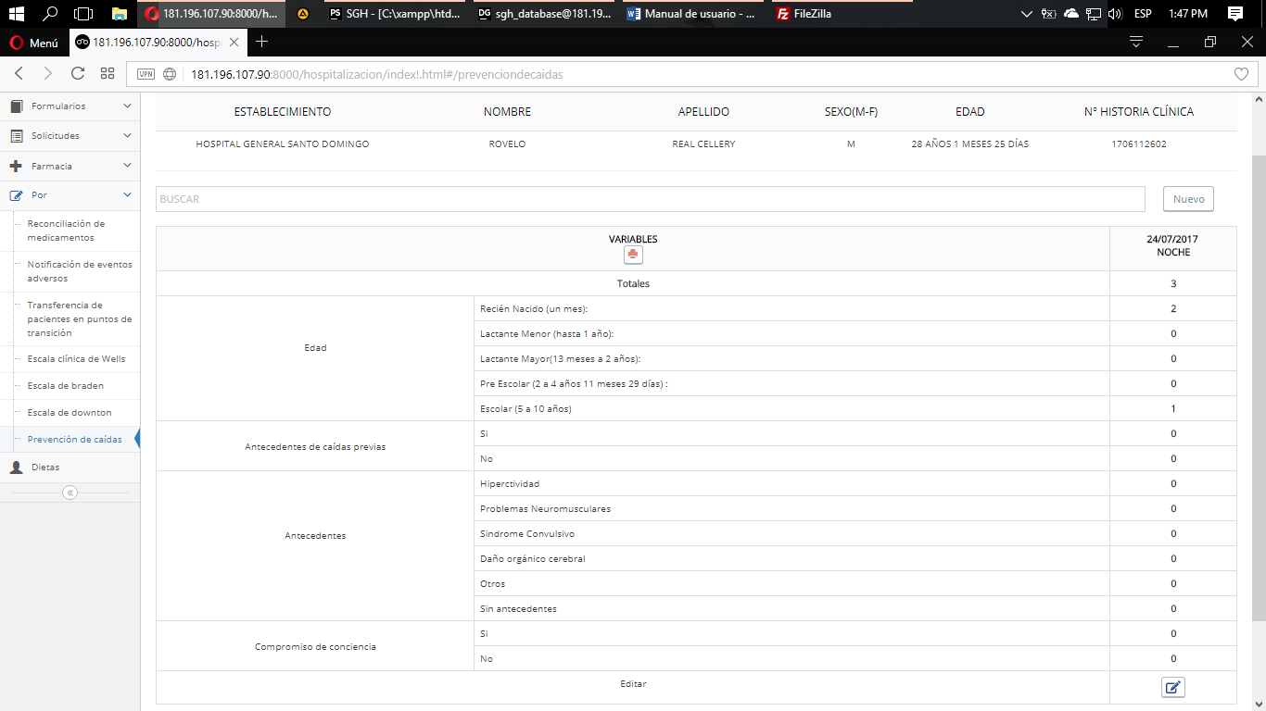

PASO 1: Damos Clic En Editar Dependiendo La Fecha Les Permitirá Editar O No, Si Pasaron Más De 24 Horas No Le Dejara Editar.

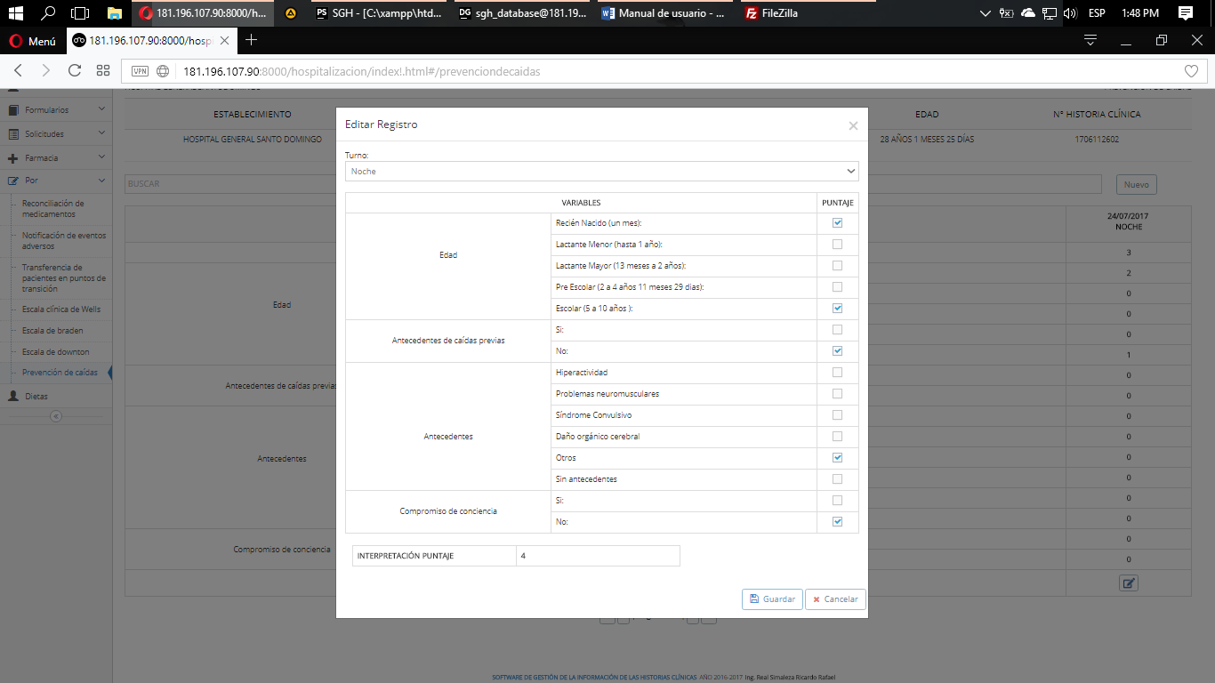

PASO 4: Damos clic en Guardar o Cancelar.

PASO 3: Realizamos los cambios necesarios.

# PEDIDO DE DIETAS

## INGRESO DE DATOS

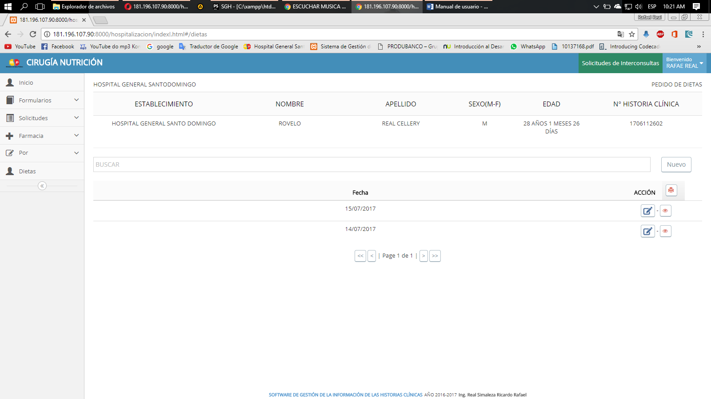

PASO 2: Damos en Nuevo.

PASO 1: Seleccionamos Dietas.

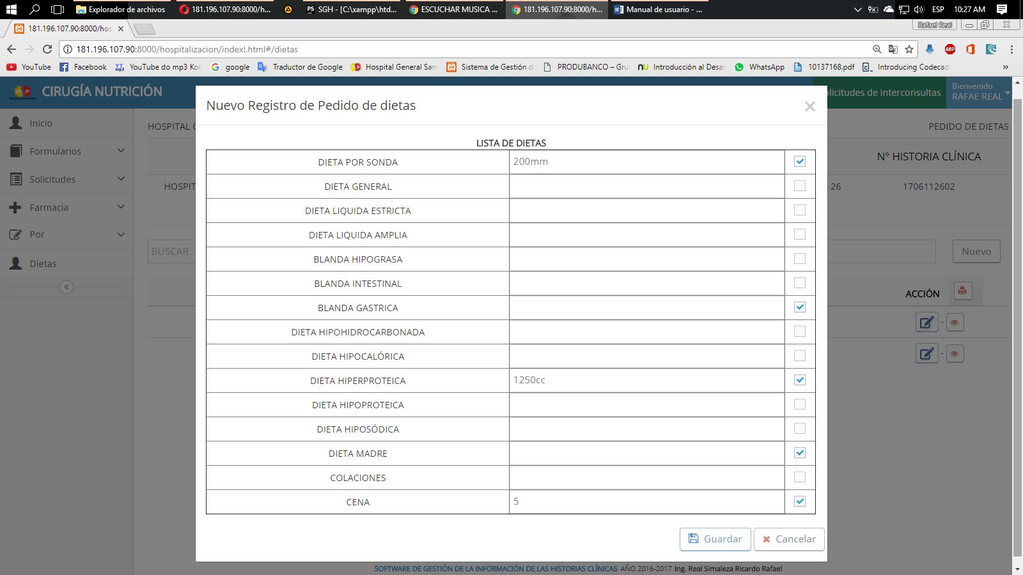

PASO 4: Damos Clic en Guardar o Cancelar.

PASO 3: Seleccionamos la dieta y agregamos su descripción .

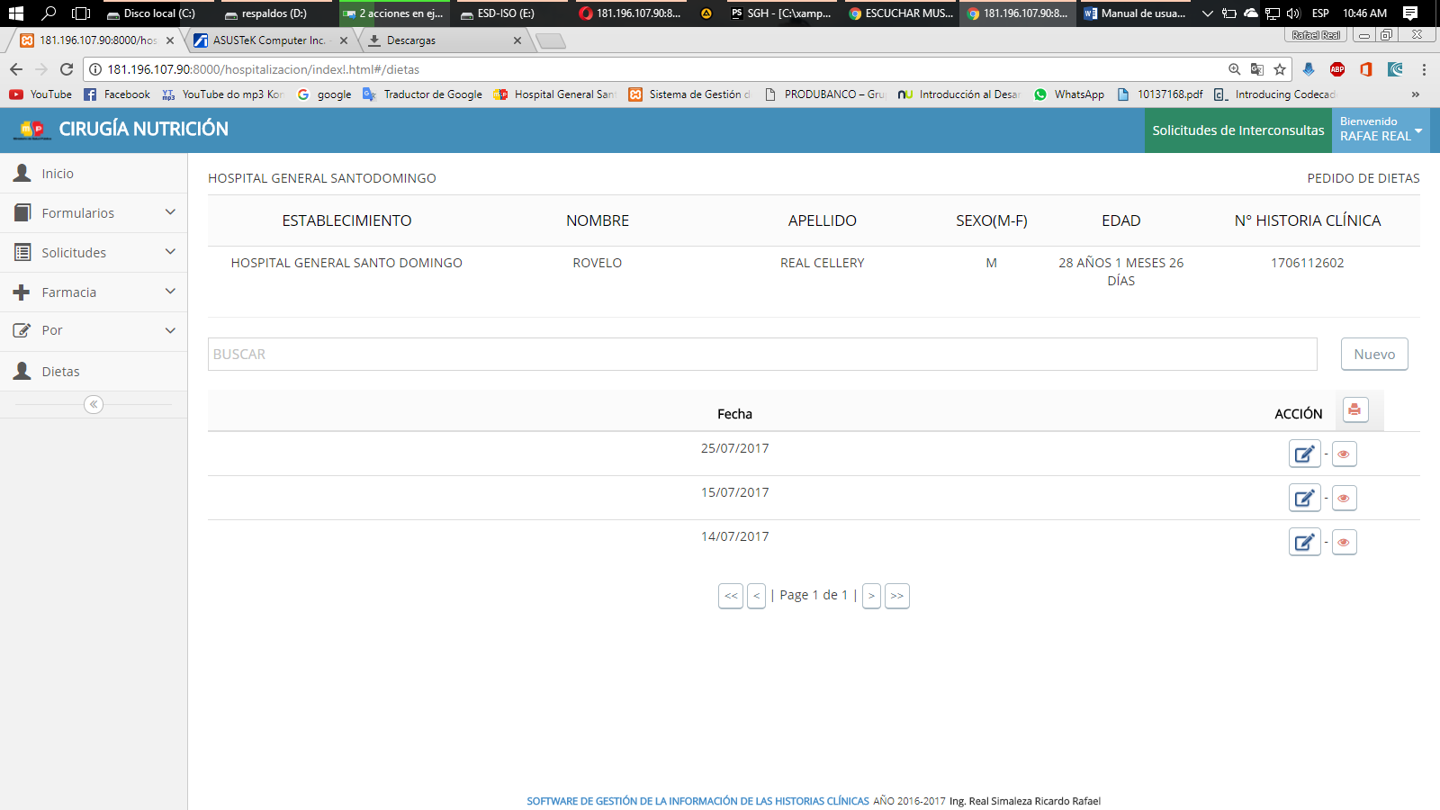

Para visualizar las dietas damos clic en ver.

El registro guardado lo encontraremos en la tabla de datos.

## EDITAR DATOS



PASO 1: Damos Clic En Editar.

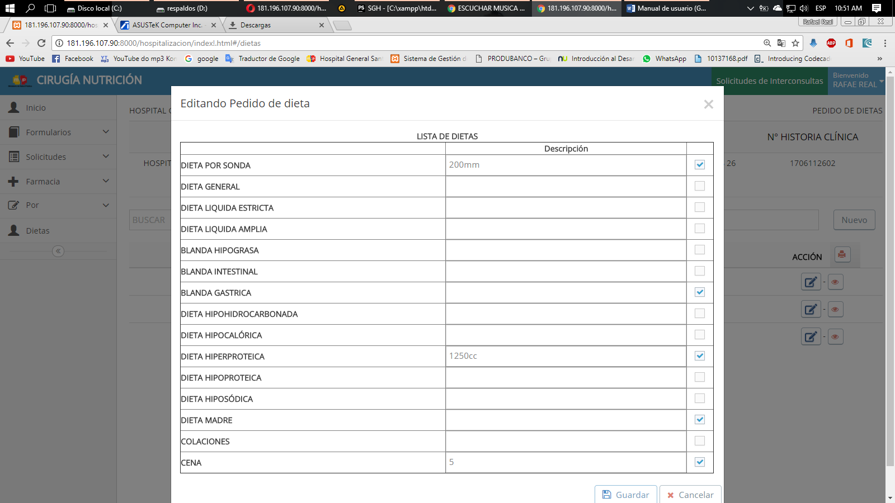

PASO 3: Realizamos los cambios necesarios.

PASO 4: Damos clic en Guardar o Cancelar.

## REPORTE

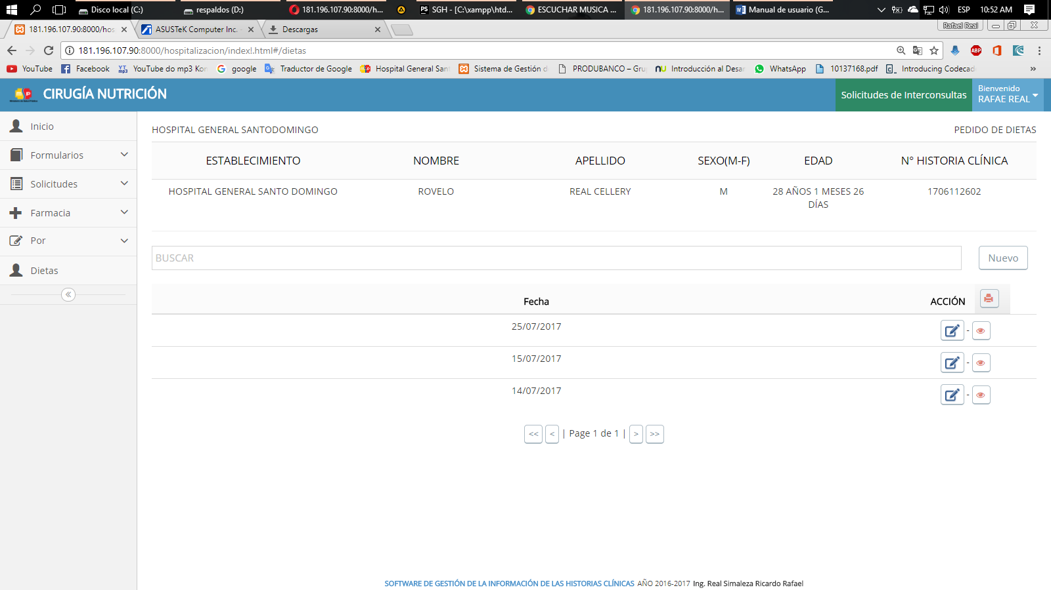

PASO 1: Damos Clic en imprimir.

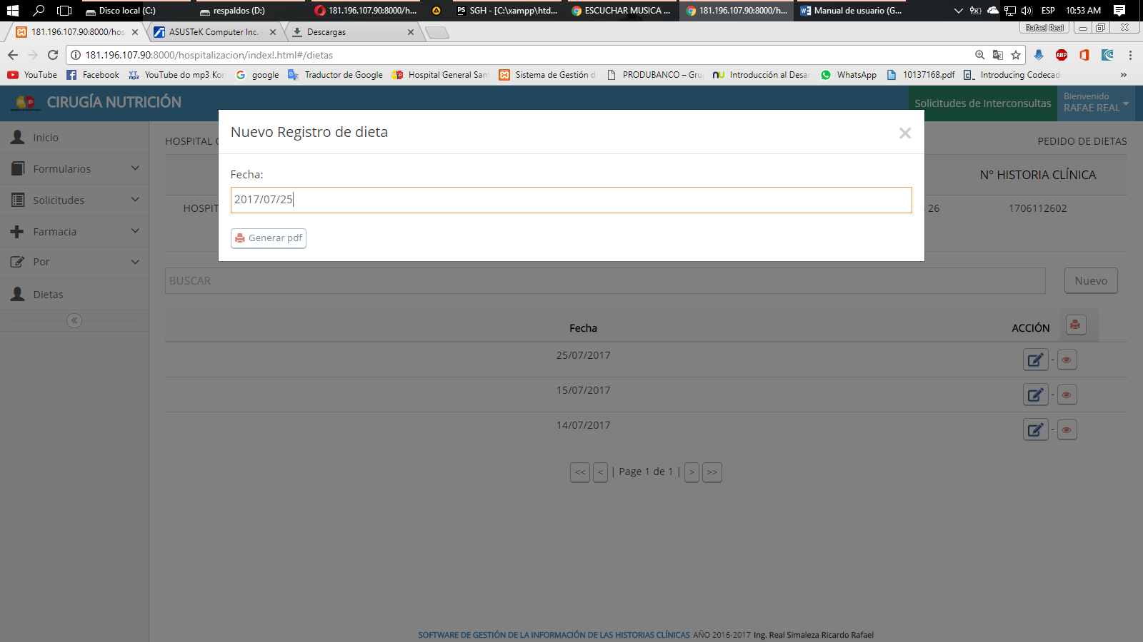

PASO 1: Ingresamos la fecha.

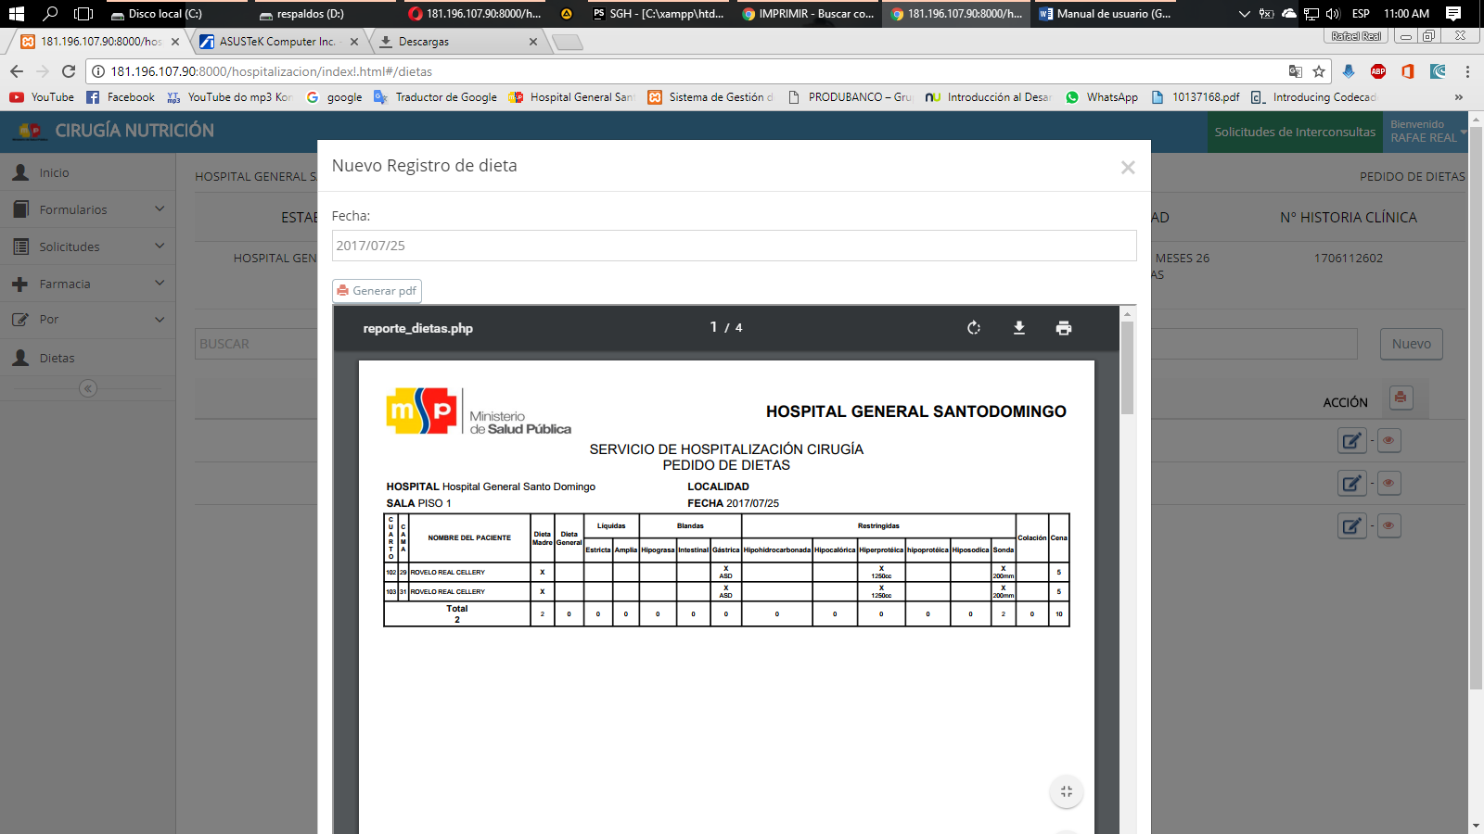

Nos da la vista

# SOLICITUDES DE INTERCONSULTAS

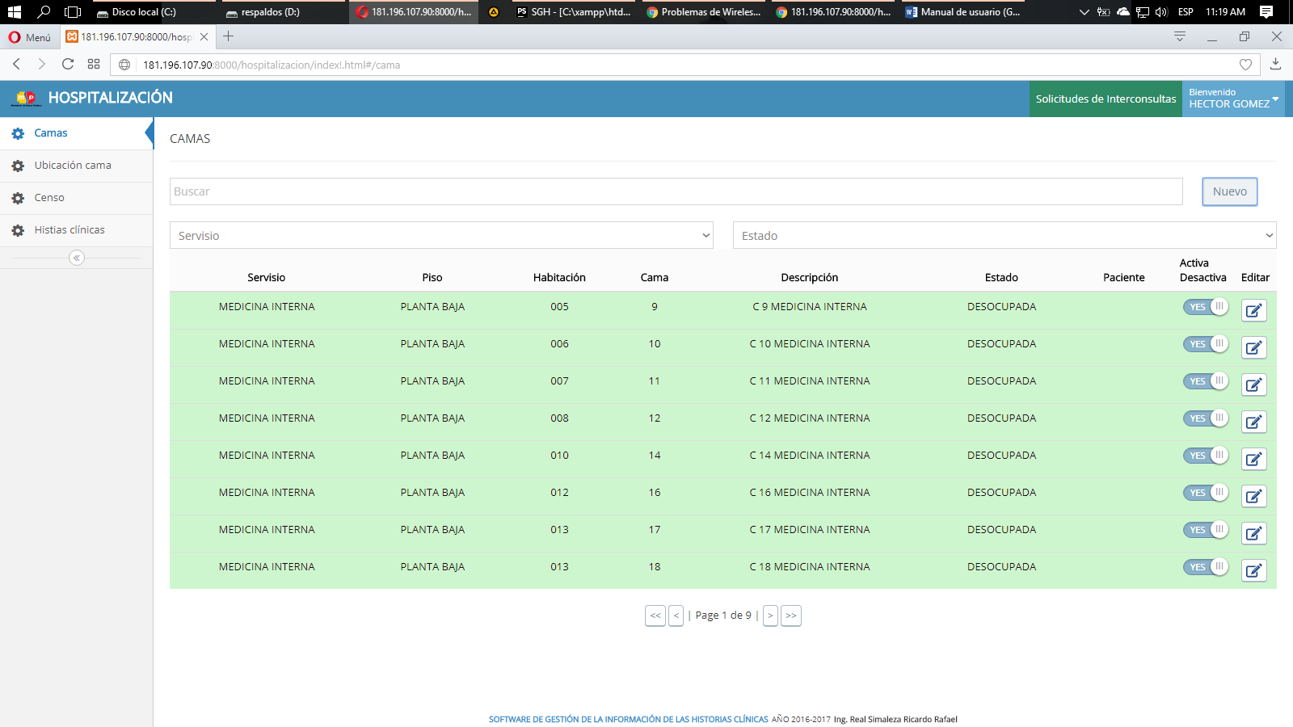

PASO 1: Damos clic en solicitudes de interconsulta

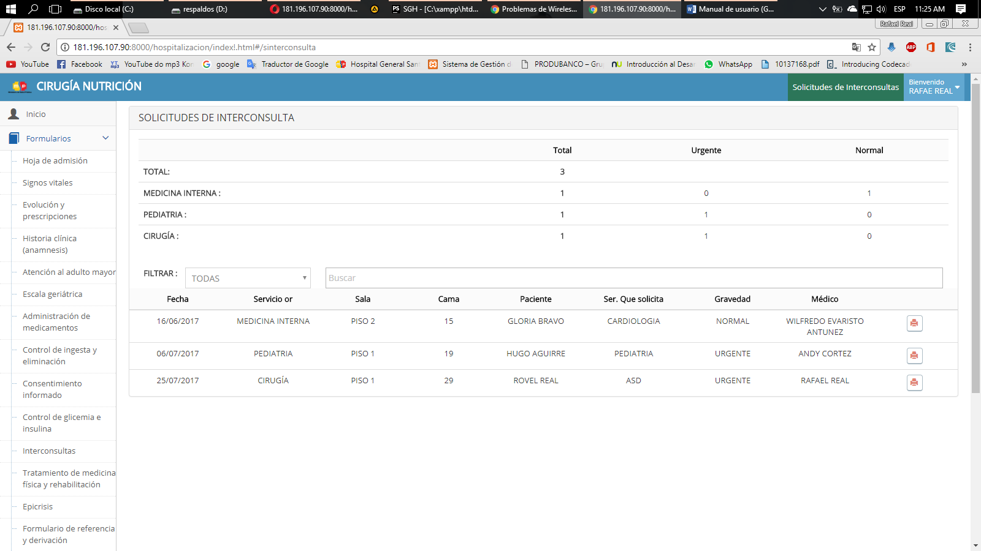

Encontraremos todas las solicitudes de todos los Servicios con indicaciones de cama y que médico le realizan la interconsulta.

Nota: Aquí solo encontraremos información de las interconsultas para que los médicos se informarse más rápido.

# UBICACIÓN DE CAMA

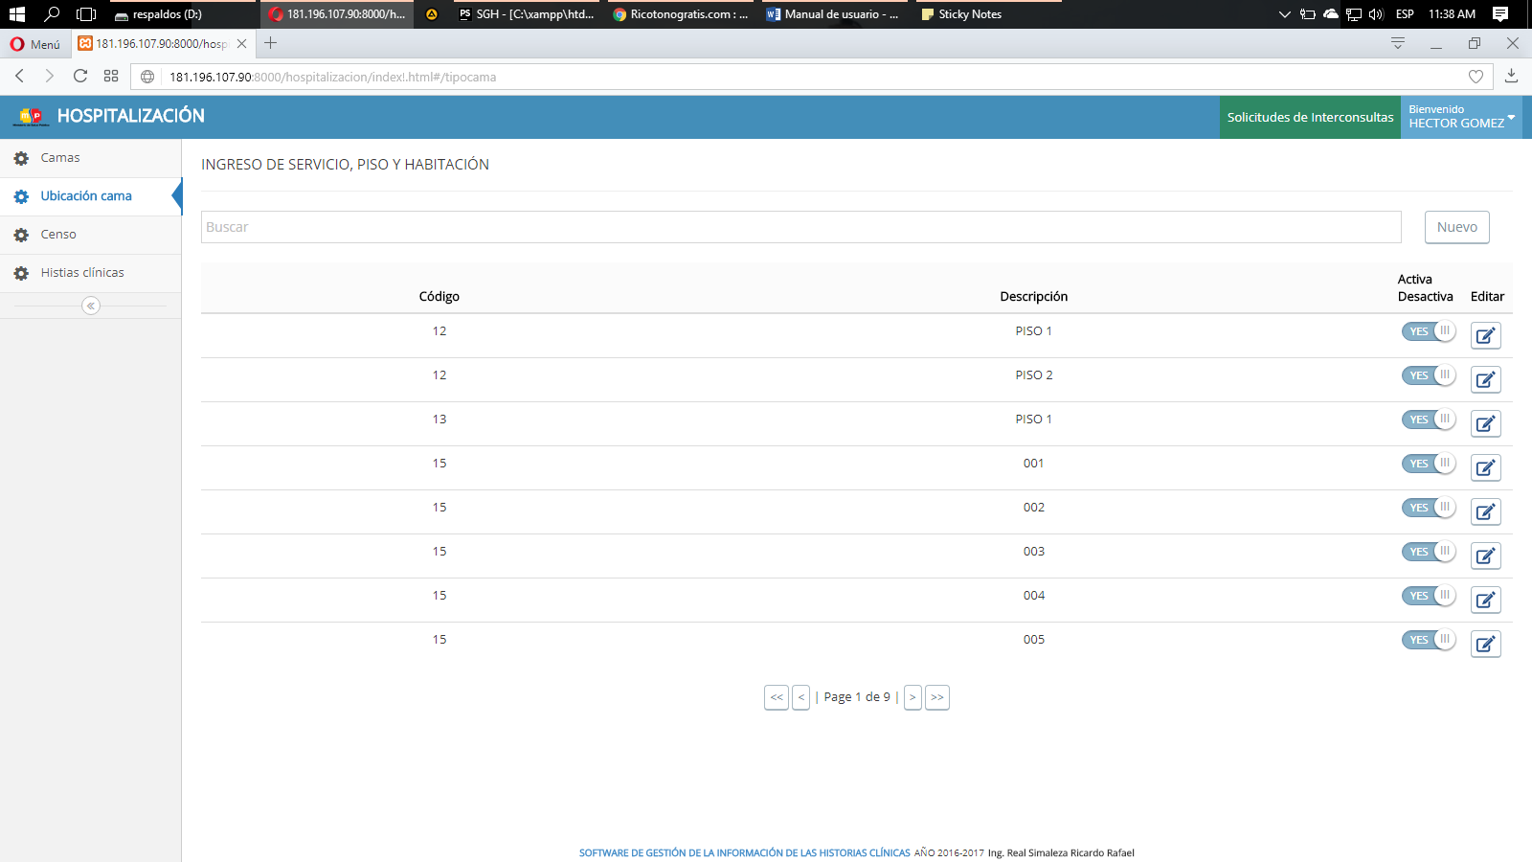

PASO 1: Seleccionamos ubicación de cama, Damos en Nuevo.

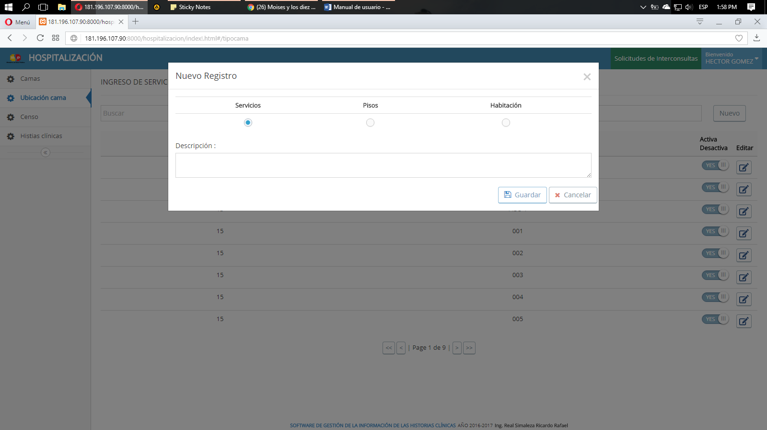

PASO 2: Seleccionamos que vamos a crea: Servicio, Piso, Habitación. Teniendo encueta lo Siguiente, que una habitación pertenece a un piso y un piso a un servicio.

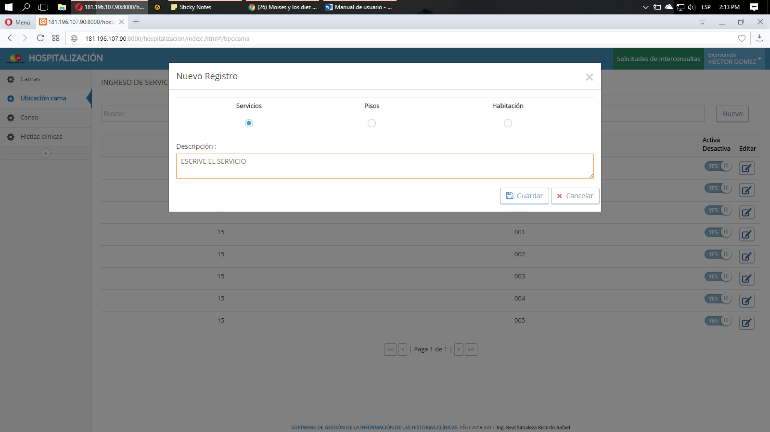

Guarda o cancela

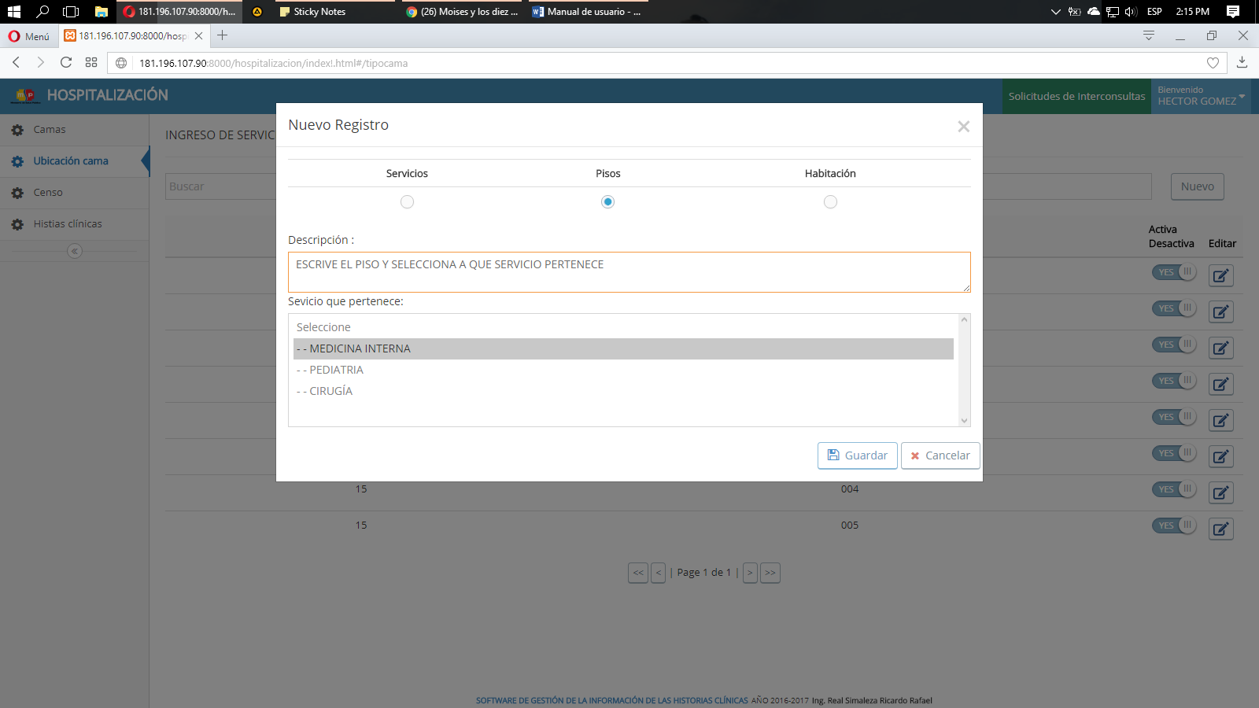

Guarda o cancela

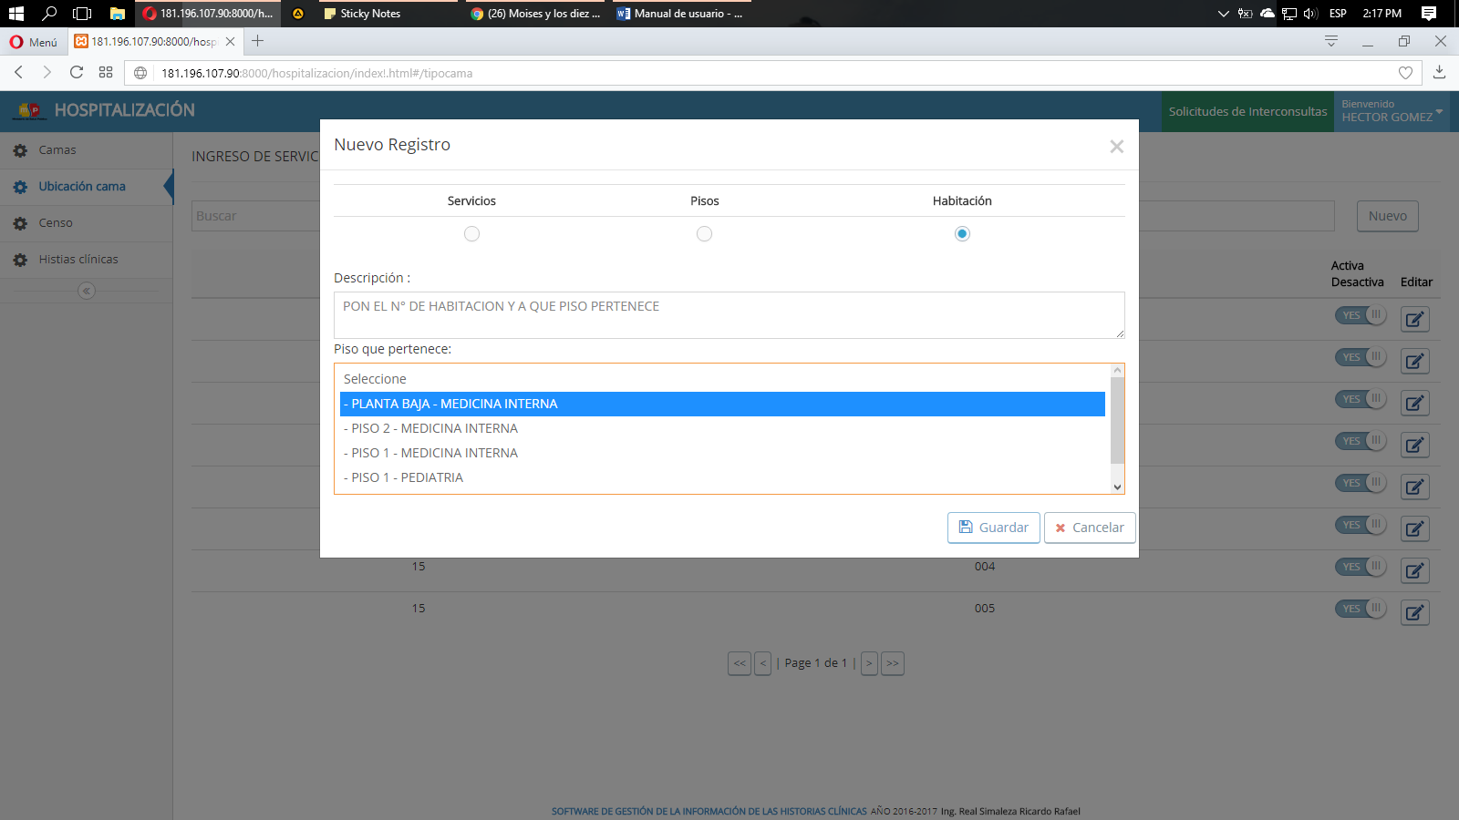

Guarda o cancela

# CAMAS

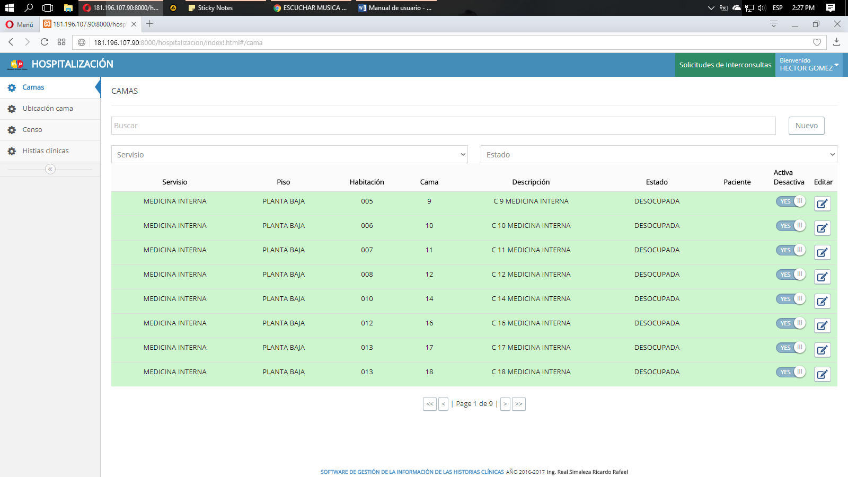

PASO 1: Seleccionamos camas, Damos Clic en nuevo.

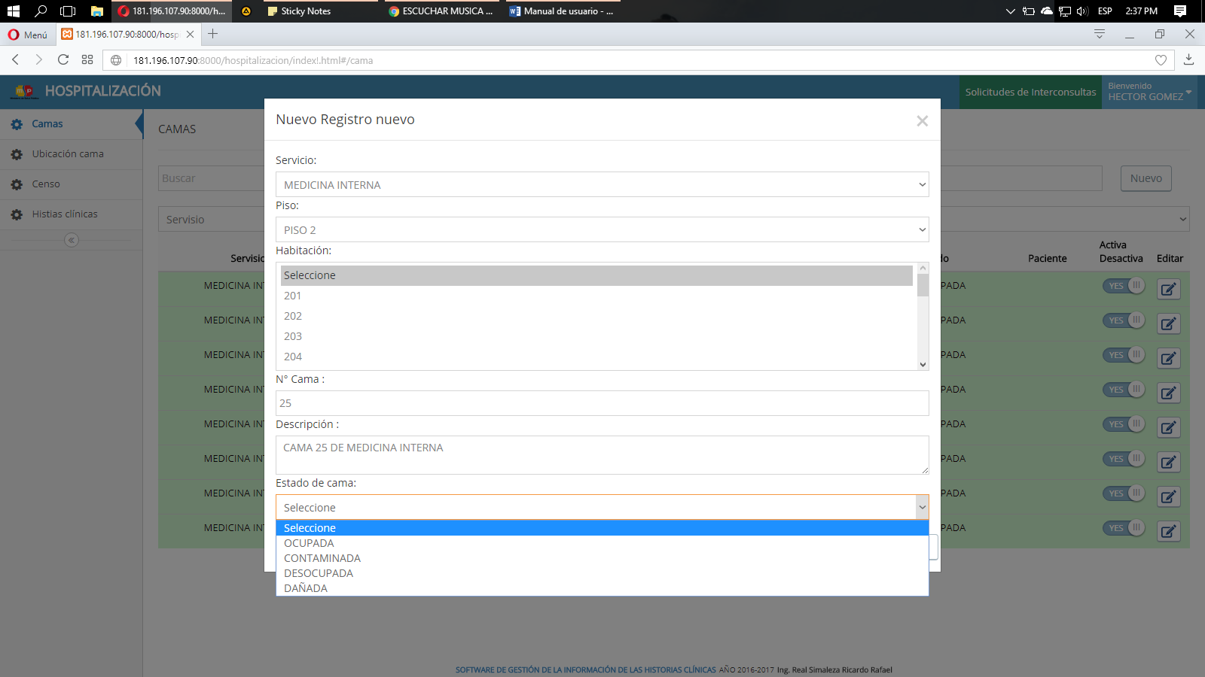

PASO 8: Damos en Guardar o Cancelar

PASO 7: Seleccionamos el estado de cama.

PASO 6: Digitamos una descripción.

PASO 5: Digitamos el número de cama

PASO 4: Seleccionamos Habitación

PASO 3: Seleccionamos piso

PASO 2: Seleccionamos servicio

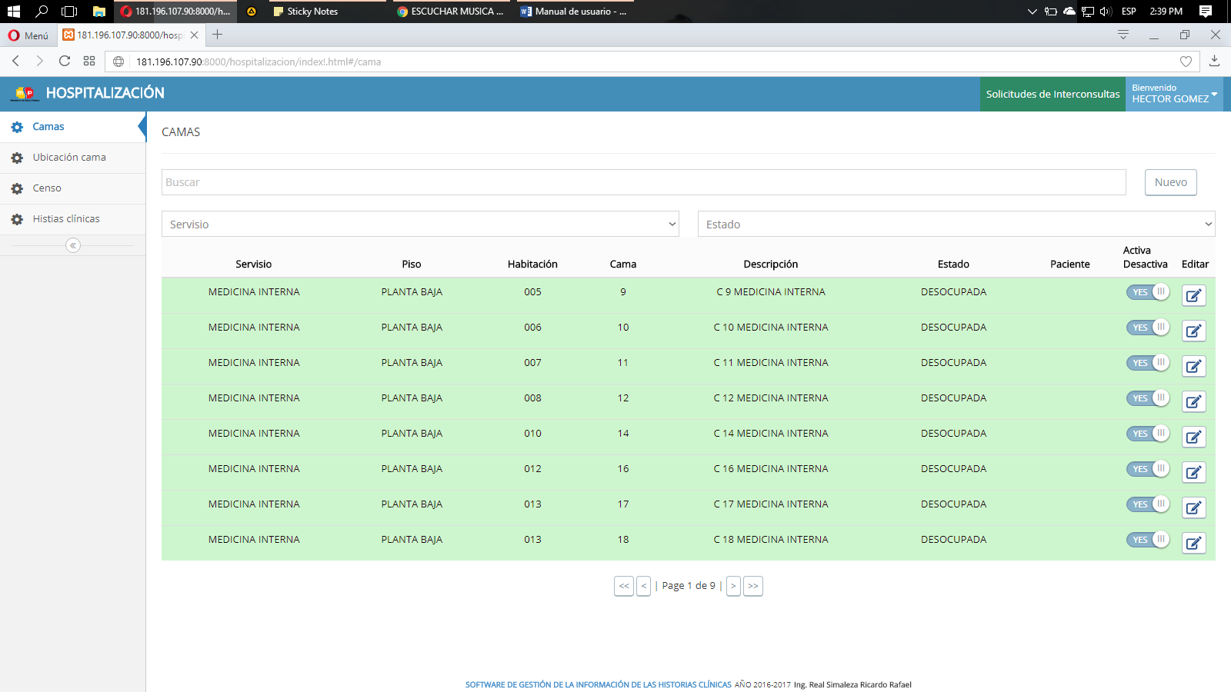

En caso que la cama ya no está habilitada la desactivamos aquí.

Podemos encontrar las camas en la tabla de datos

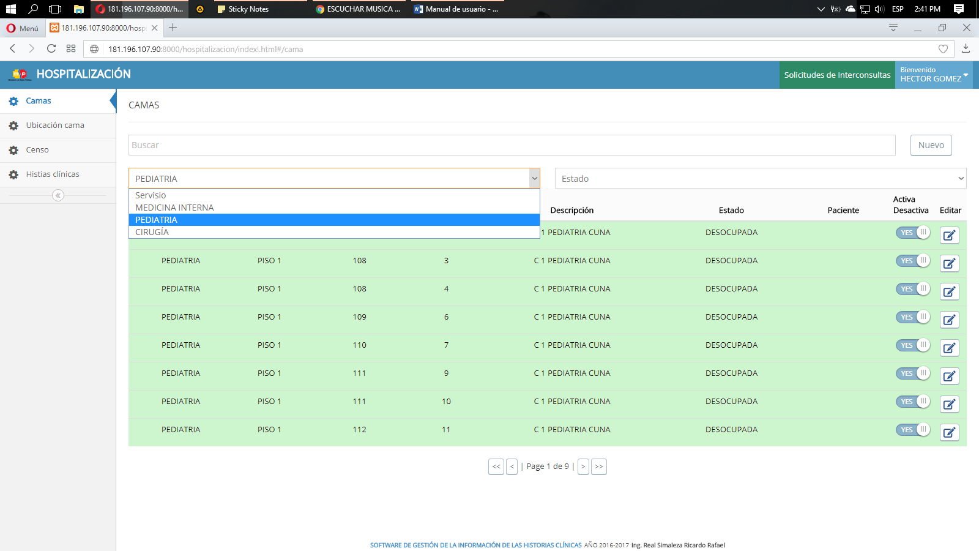

Podemos filtrar por servicios

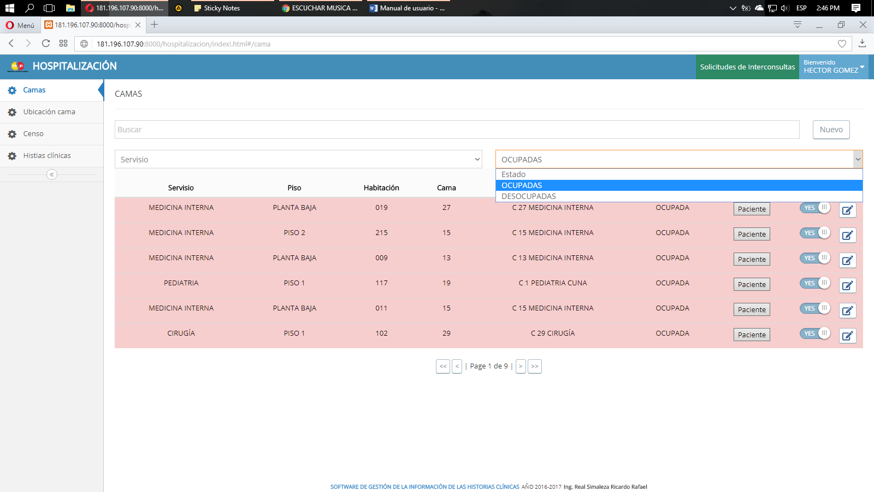

Para saber que paciente está hospitalizado en esa cama le damos en paciente.

O filtrar por Estado, Ocupadas color rojo y desocupados color verde.

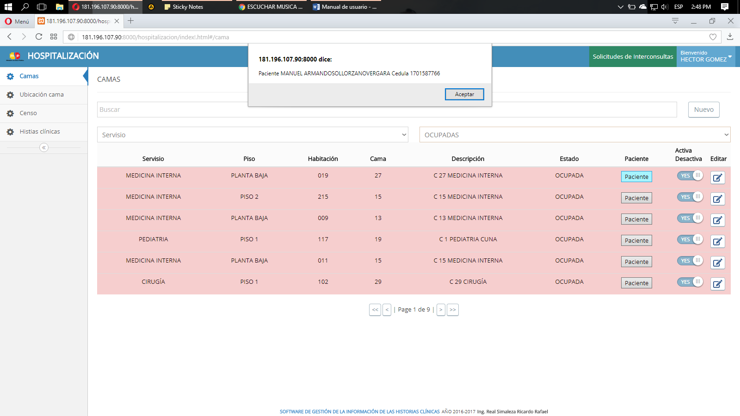

Nos despliega un mensaje con el nombre y cedula del paciente.

# CENSO

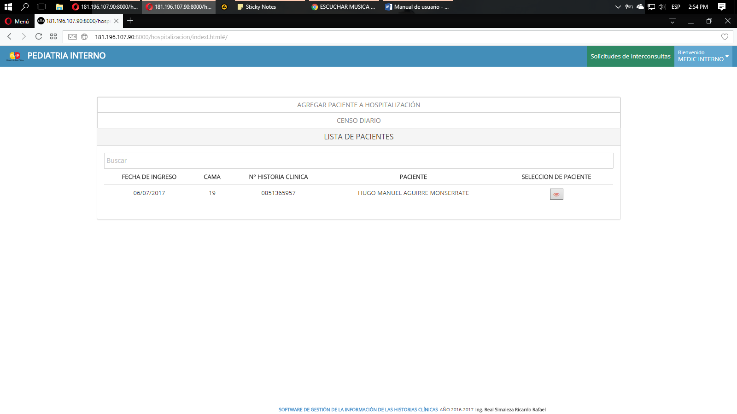

Para ingresar damos clic en censo diario en caso que este en algún servicio de hospitalización.

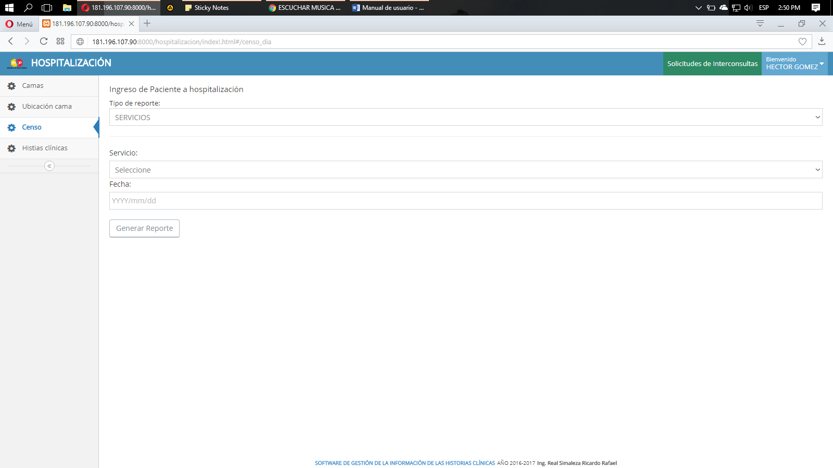

Para ingresar damos clic en censo en caso de Admisiones.

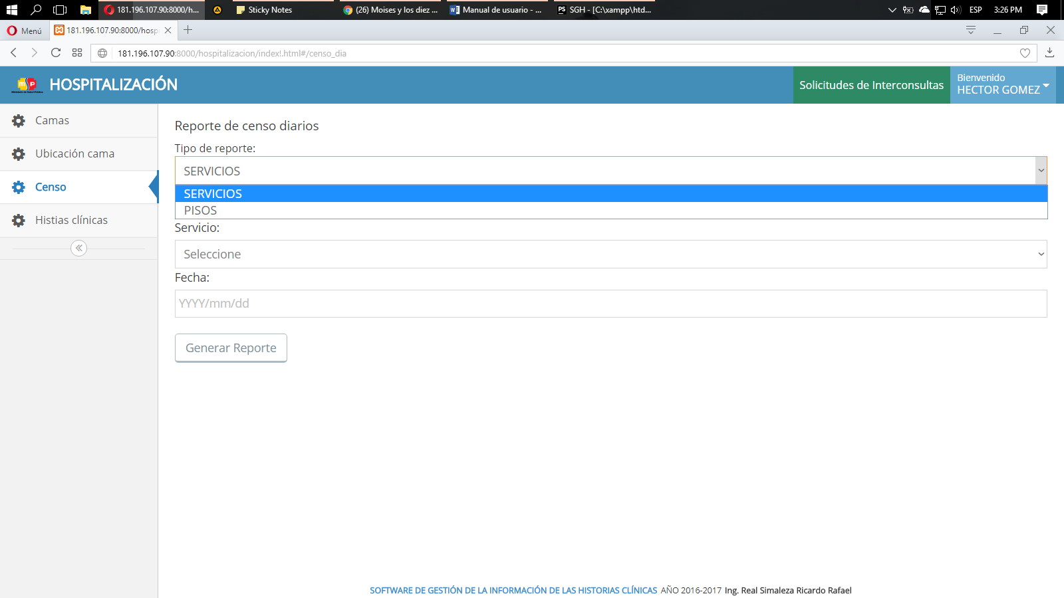

Seleccionamos que tipo es si es censo por servicios o por piso.

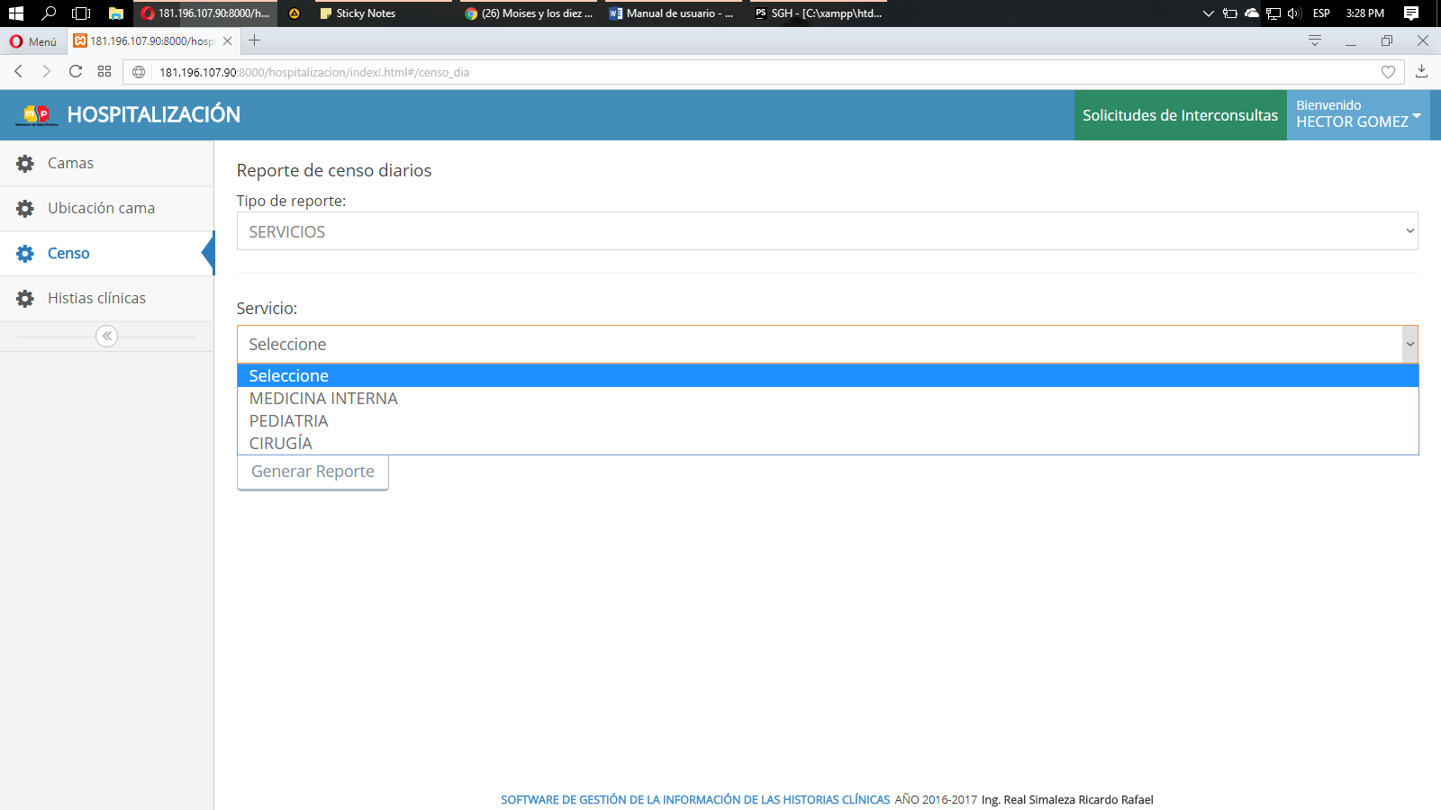

Damos clic en Generar.

Si es por servicio seleccionamos que servicio y la fecha.

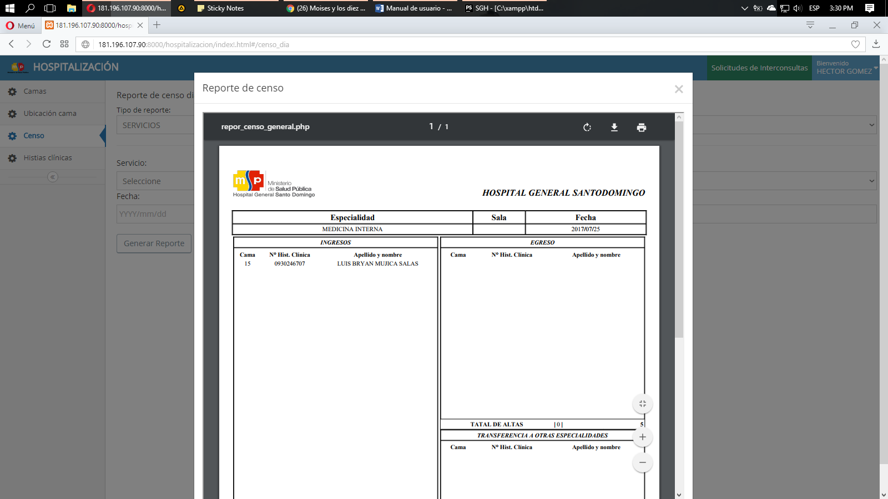

Nos despliega un modal con el reporte.

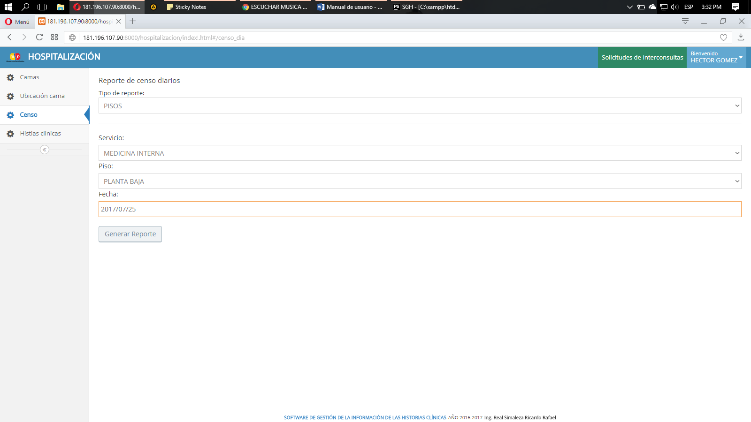

Damos clic en Generar Reporte.

Ponemos la fecha.

Seleccionamos el piso.

Seleccionamos el servicio.

Si es por piso.

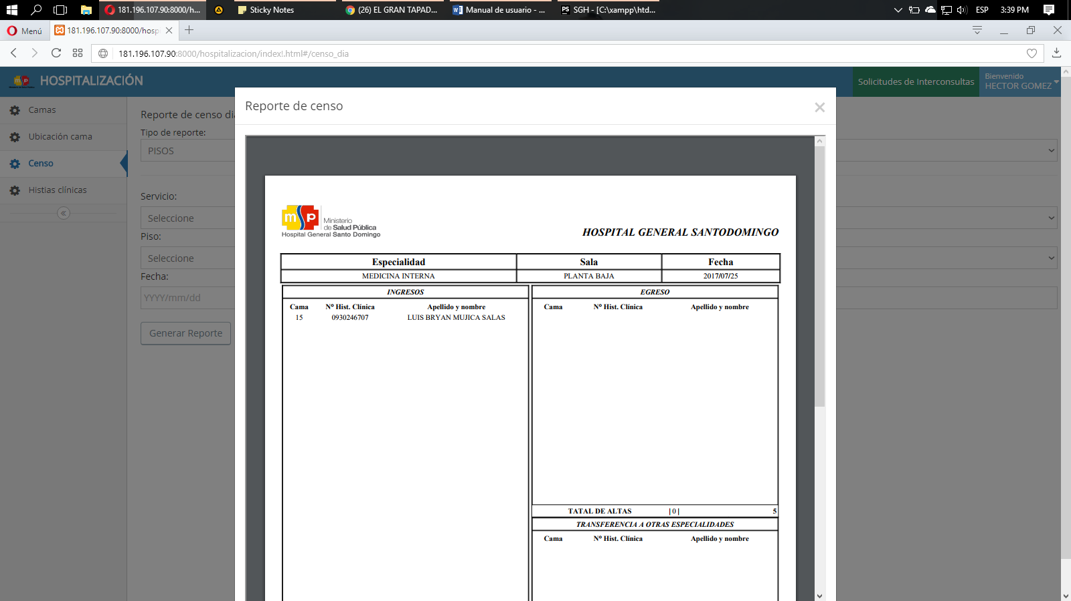

Nos despliega un modal con el reporte.

# REPORTES DE HISTORIA CLINICAS

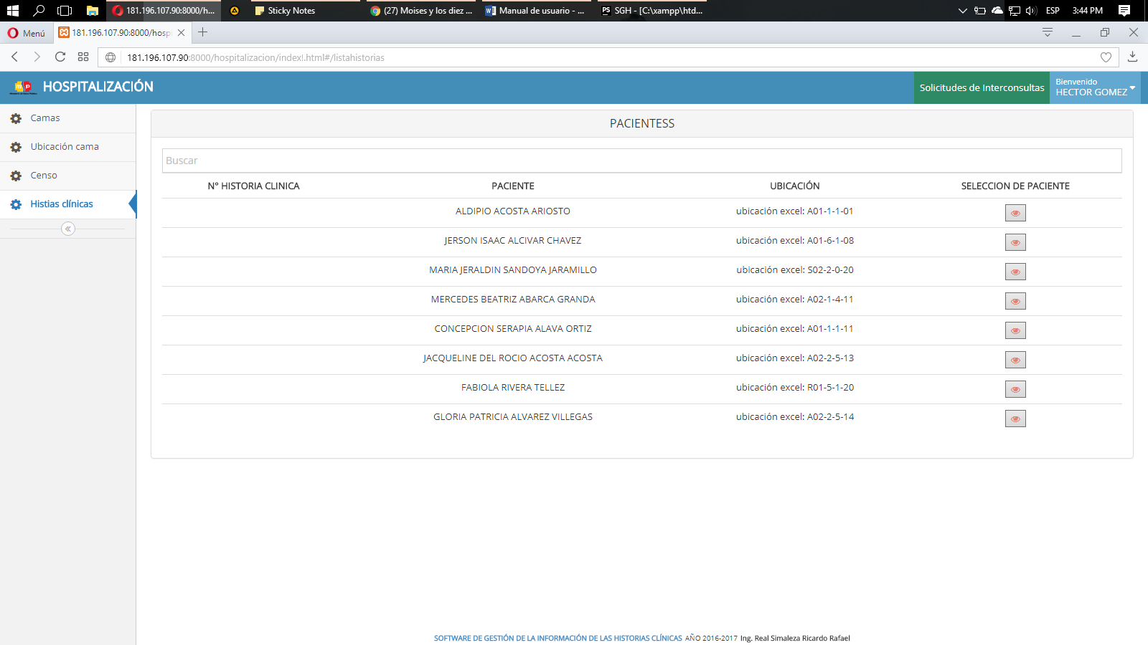

Seleccionamos Historias clínicas

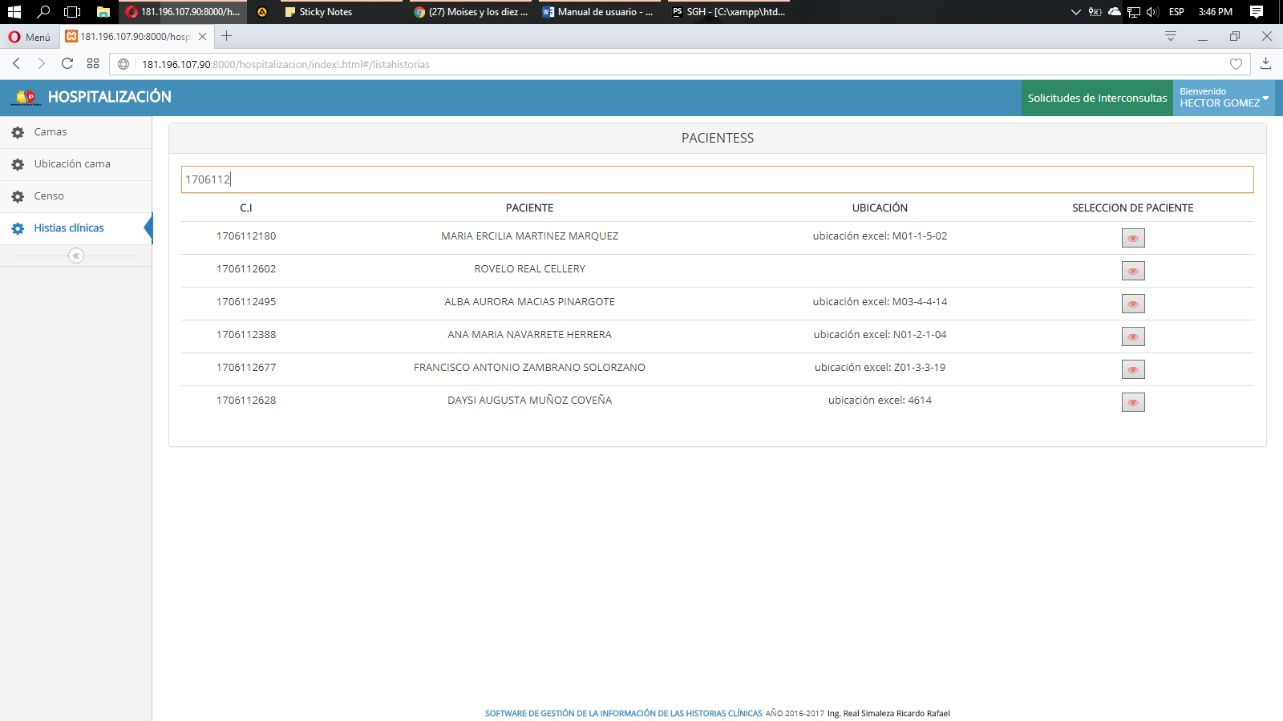

Seleccionamos al paciente.

Buscamos al paciente por C.I o nombre.

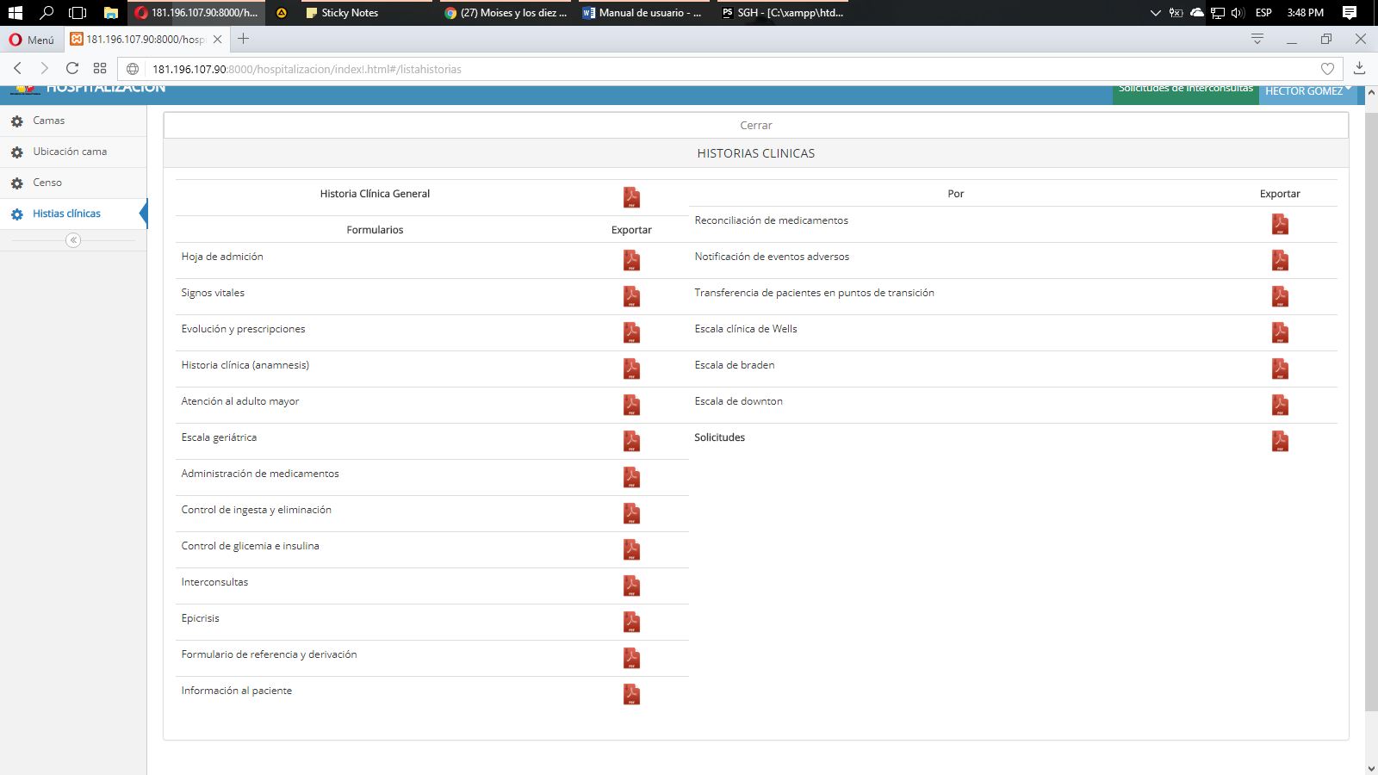

Nos sale la lista de formularios.

Damos clic en exportar.

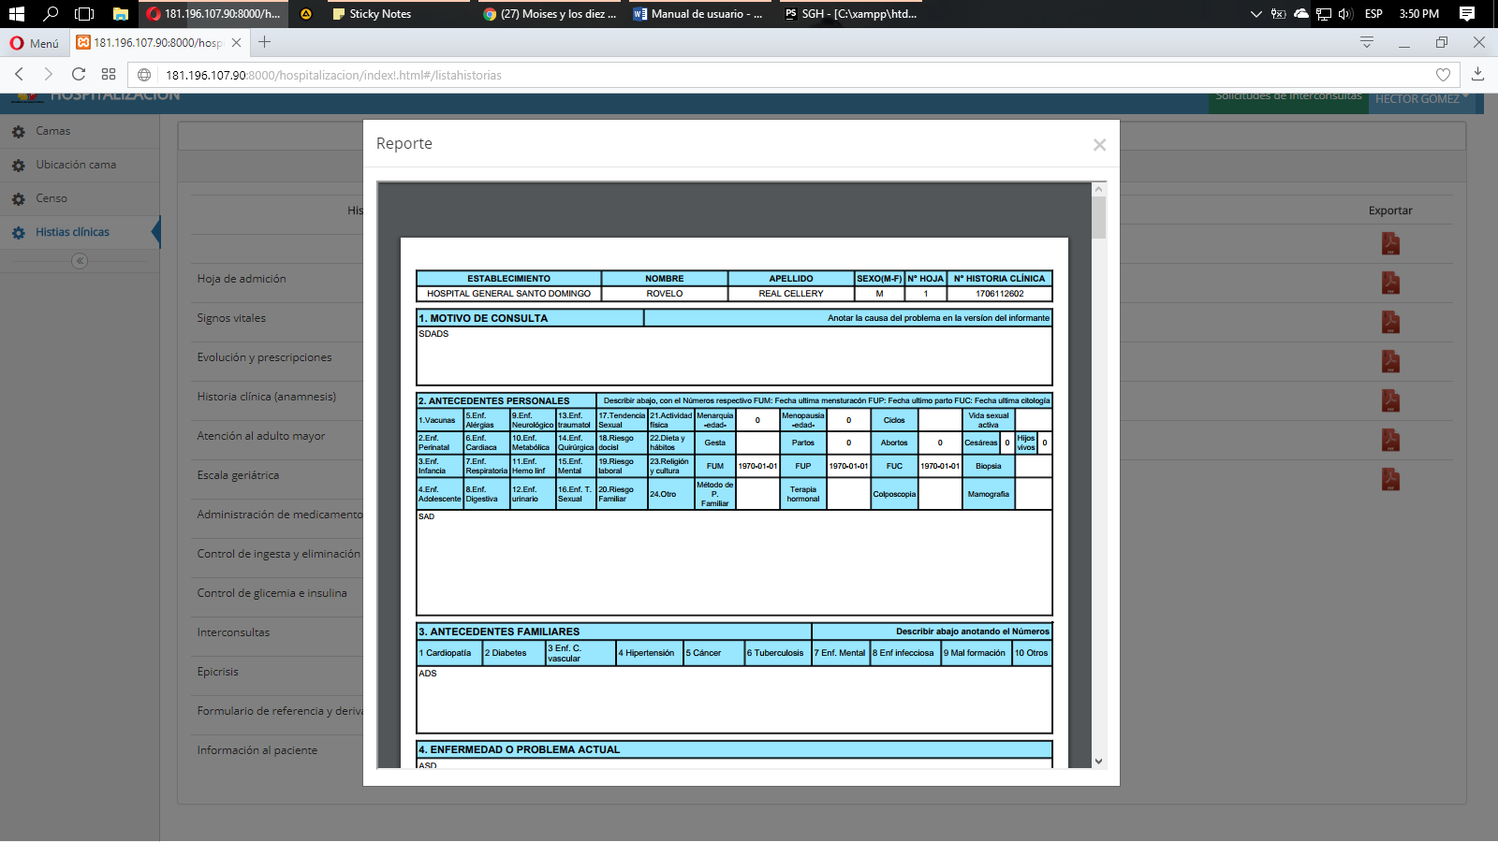

Nos pliega un modal con el Reporte seleccionado.

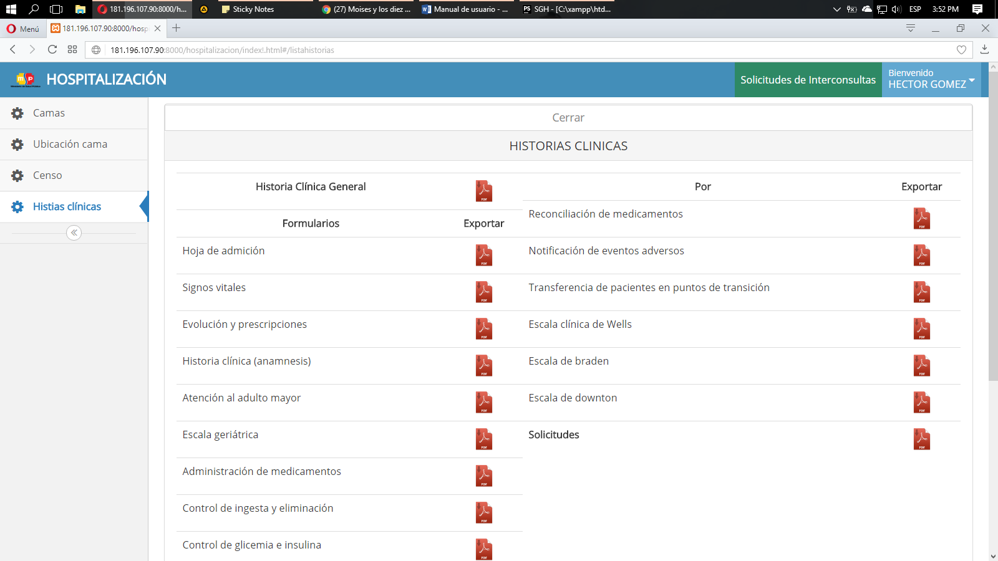CATEGORIA DE LABORATORIO

Para salir y buscar otra paciente damos clic en cerrar.

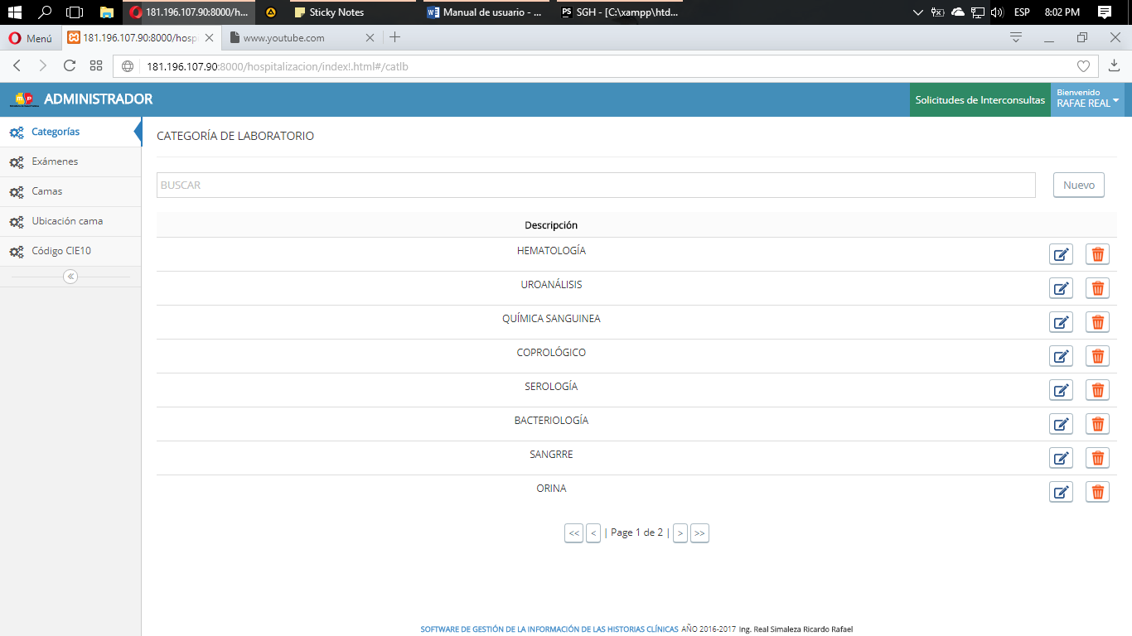

PASO 1: Seleccionamos categorías, Damos clic en nuevo.

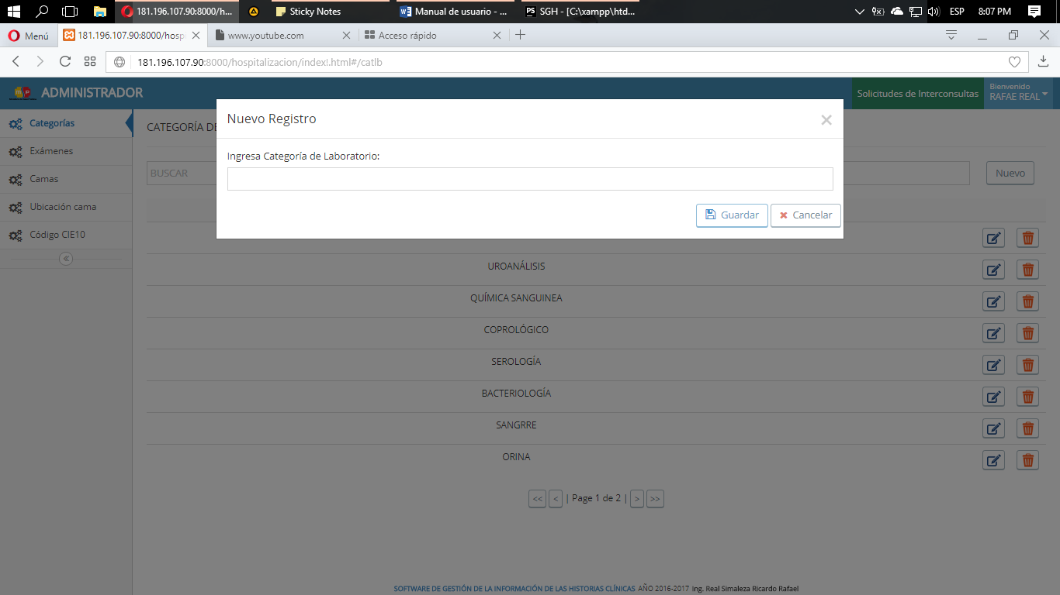

PASO 3: Damos en Guardar o Cancelar.

PASO 2: Digitamos la categoría de examen.

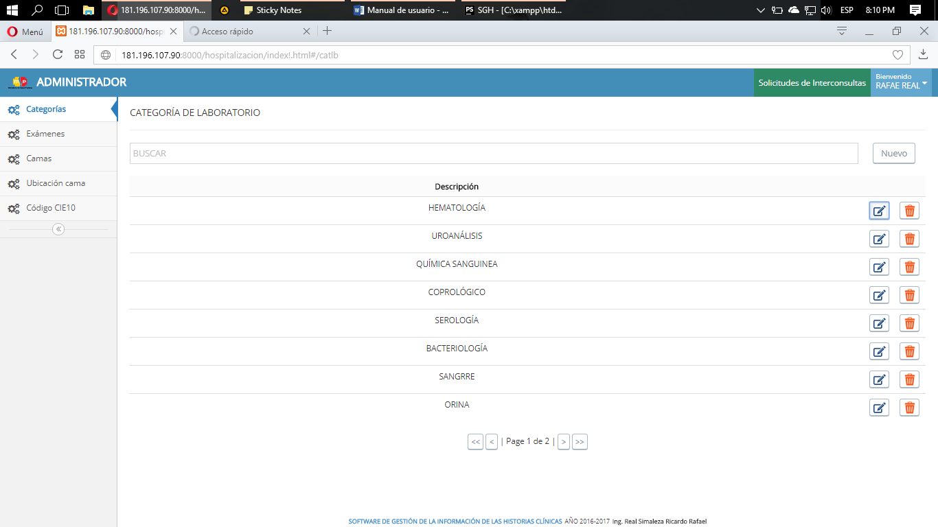

Podemos Eliminar dando clic aquí.

Podemos editar dando clic aquí

Las categorías las podremos encontrar en la tabla de datos.

# EXAMENES DE LABORATORIO

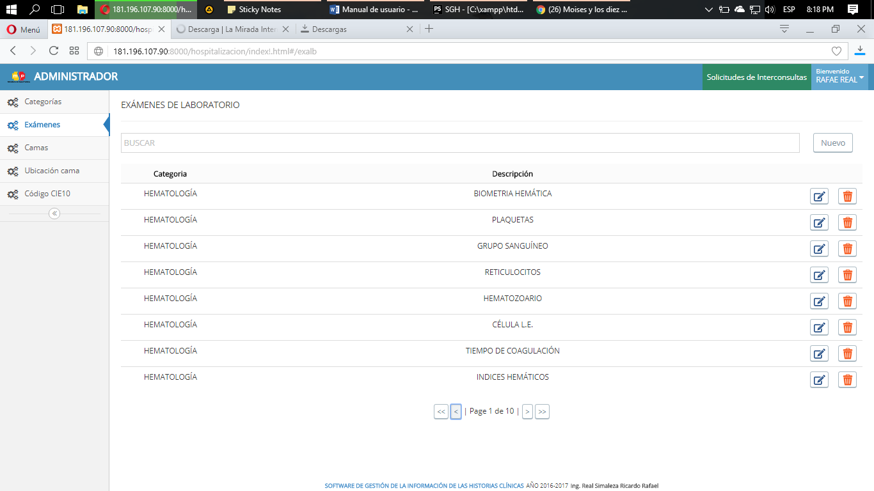

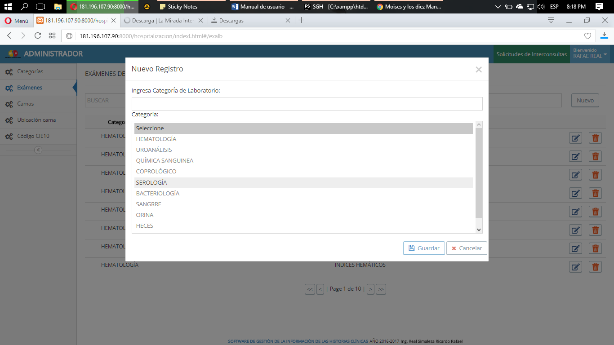

# PEDIDOS DE FARMACIA

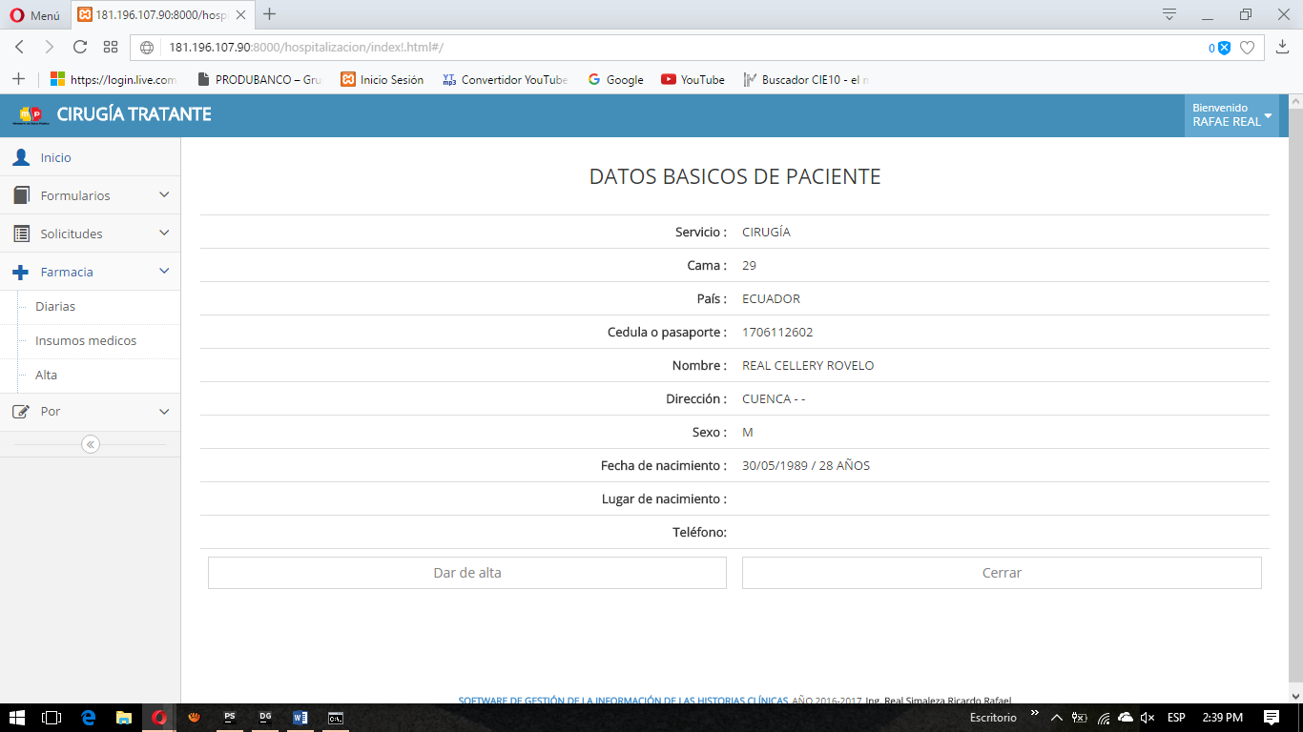

Encontramos las recetas en el menú. Seleccionamos cualquiera de ellas y nos abrirá en otra pestaña el formulario de pedido.

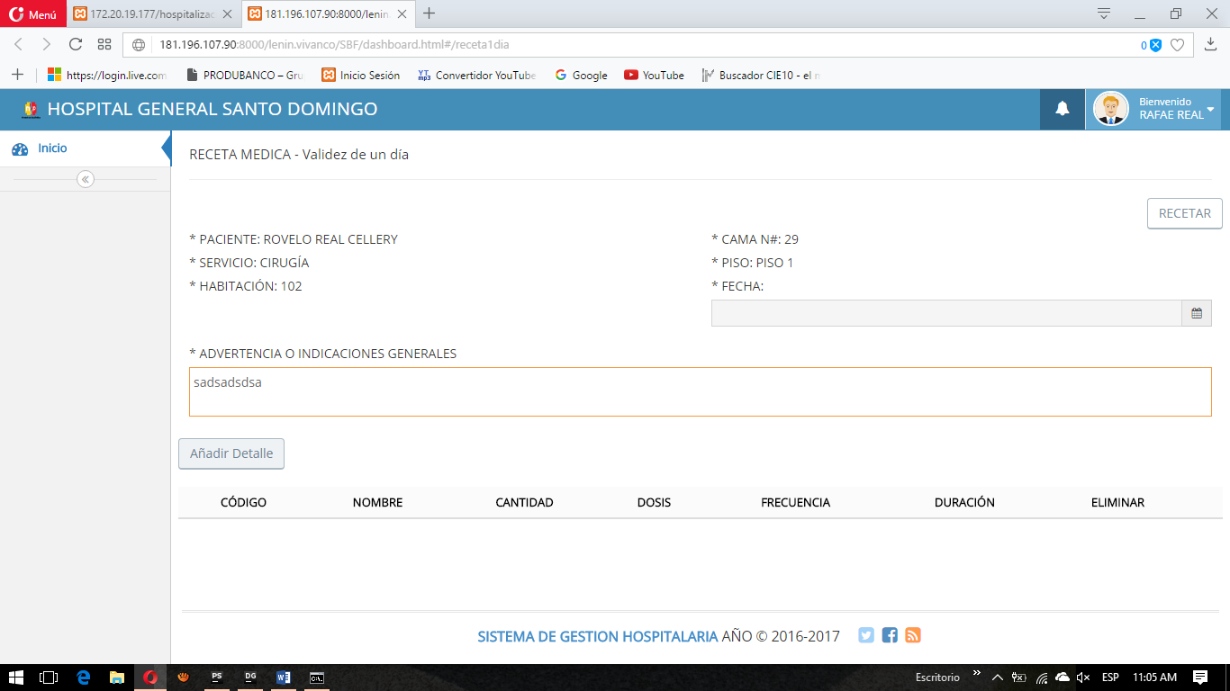

PASO 1. Domos clic en añadir.

Llenamos indicaciones.

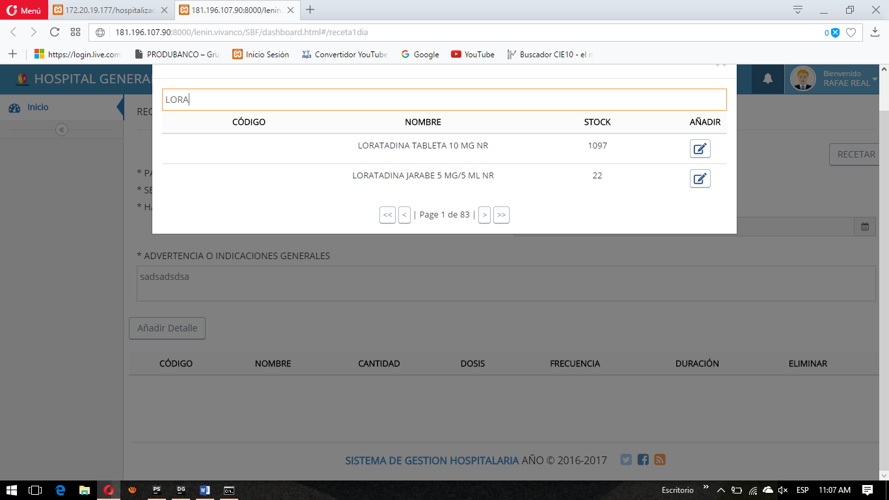

PASO 2. Buscamos el medicamento y le damos en añadir

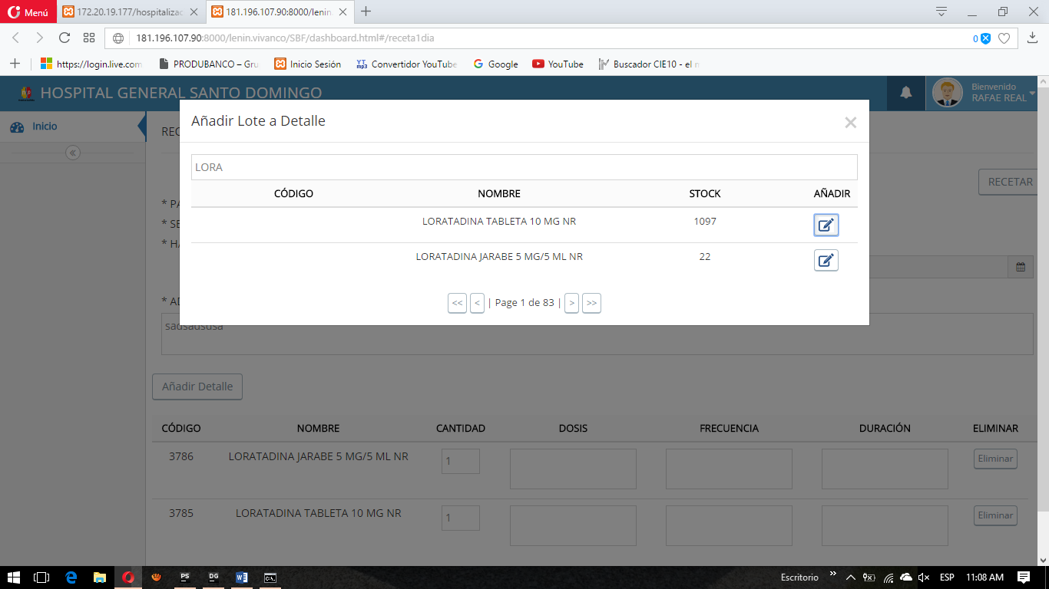

PASO 3. Una bes añadidos los medicamentos le damos en la x.

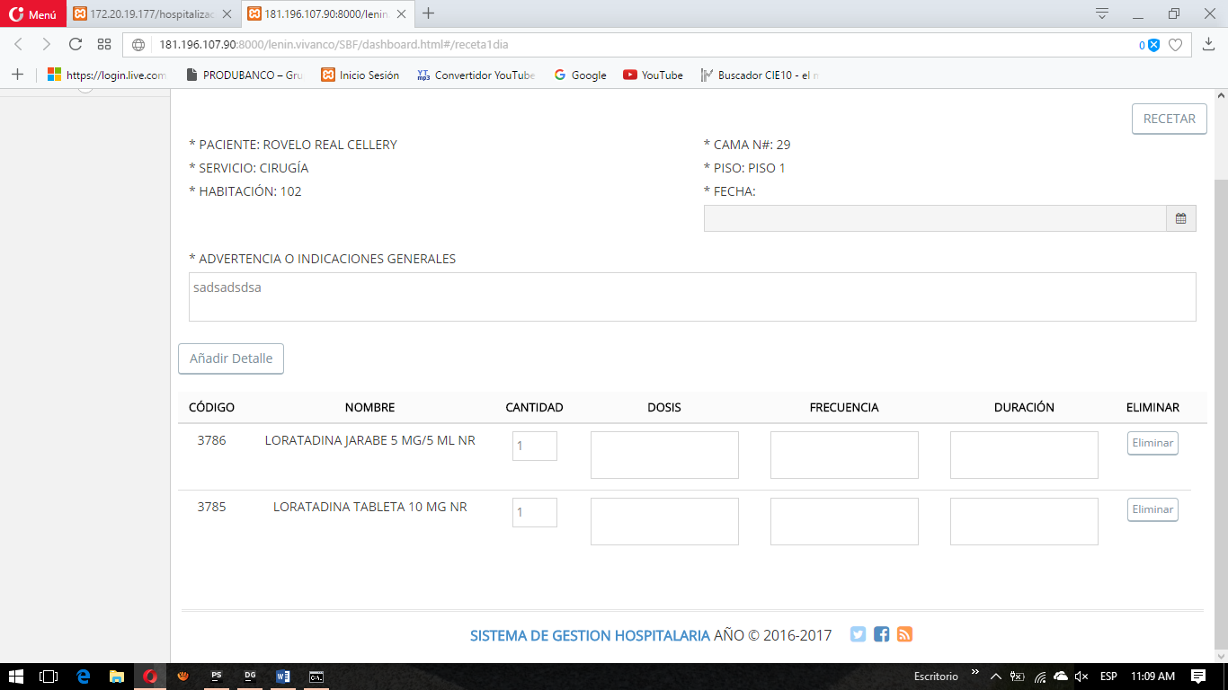

PASO 5.Le damos en recetar, Les saldrá un código con el cual podrán ir a retirar la medicación

PASO 4. Escribimos el pedido, cantidad dosis frecuencia duración